(Σημείωση: Ο παρακάτω πίνακας περιεχομένων δεν αποτελεί το τελικό κείμενο, διότι εκκρεμούν ορθογραφικές και συντακτικές διορθώσεις)
ΠΙΝΑΚΑΣ ΠΕΡΙΕΧΟΜΕΝΩΝ
ΙΓ’ ΠΕΡΙΟΔΟΣ
ΠΡΟΕΔΡΕΥΟΜΕΝΗΣ ΚΟΙΝΟΒΟΥΛΕΥΤΙΚΗΣ ΔΗΜΟΚΡΑΤΙΑΣ
ΣΥΝΟΔΟΣ Β΄
ΣΥΝΕΔΡΙΑΣΗ ΡΟΖ΄
Παρασκευή 15 Ιουλίου 2011
ΘΕΜΑΤΑ
Α. ΕΙΔΙΚΑ ΘΕΜΑΤΑ
1. Επικύρωση Πρακτικών, σελ.
2. Αναφορά στην οικονομική κατάσταση της χώρας και στο ενδεχόμενο "επιλεκτικής χρεοκοπίας", σελ.
Β. ΚΟΙΝΟΒΟΥΛΕΥΤΙΚΟΣ ΕΛΕΓΧΟΣ
1. Κατάθεση αναφορών, σελ.
2. Απαντήσεις Υπουργών σε ερωτήσεις Βουλευτών, σελ.
3. Ανακοίνωση του δελτίου επικαίρων ερωτήσεων της Δευτέρας 18 Ιουλίου 2011, σελ.
4. Συζήτηση επικαίρων ερωτήσεων:
α) Προς τον Αντιπρόεδρο της Κυβερνήσεως και Υπουργό Οικονομικών:
i. σχετικά με το "Πόθεν Έσχες" για τις καταθέσεις Ελλήνων στο εξωτερικό και το εσωτερικό, σελ.
ii. σχετικά με την κατάργηση δημοσίων οργανισμών και φορέων, σελ.
β) Προς τον Υπουργό Αγροτικής Ανάπτυξης και Τροφίμων:
i. σχετικά με τον Πτηνοτροφικό Συνεταιρισμό Άρτας, σελ.
ii. σχετικά με την αποκατάσταση της λιμνοδεξαμενής Χρυσοσκαλίτισσας στο Νομό Χανίων, σελ.
γ) Προς τον Υπουργό Εξωτερικών, σχετικά με τη θέση της Κυβέρνησης για την ανθρωπιστική αποστολή στη Γάζα, σελ.
δ) Προς τον Υπουργό Εργασίας και Κοινωνικής Ασφάλισης, σχετικά με την επιχορήγηση Καταναλωτικών Οργανώσεων από το ΕΣΠΑ, σελ.
ε) Προς την Υπουργό Παιδείας, Δια Βίου Μάθησης και Θρησκευμάτων, σχετικά με το Πανεπιστήμιο της Δυτικής Ελλάδας, σελ.
στ) Προς τον Υπουργό Ανάπτυξης, Ανταγωνιστικότητας και Ναυτιλίας, σχετικά με τις προθέσεις της Κυβέρνησης για το Ελληνικό Οργανισμό Μικρών - Μεσαίων Επιχειρήσεων και Χειροτεχνίας (ΕΟΜΜΕΧ), σελ.
5. Συζήτηση επίκαιρης επερώτησης Βουλευτών της Νέας Δημοκρατίας προς τον Υπουργό Ανάπτυξης, Ανταγωνιστικότητας και Ναυτιλίας σχετικά με τη Διεθνή Έκθεση Θεσσαλονίκης (ΔΕΘ) , σελ.
Γ. ΝΟΜΟΘΕΤΙΚΗ ΕΡΓΑΣΙΑ
Κατάθεση σχεδίων νόμων:
α) Οι Υπουργοί Ανάπτυξης, Ανταγωνιστικότητας και Ναυτιλίας, Διοικητικής Μεταρρύθμισης και Ηλεκτρονικής Διακυβέρνησης, Εσωτερικών, Οικονομικών, Εθνικής Άμυνας, Υποδομών, Μεταφορών και Δικτύων, Υγείας και Κοινωνικής Αλληλεγγύης, Δικαιοσύνης, Διαφάνειας και Ανθρωπίνων Δικαιωμάτων και ο Αναπληρωτής Υπουργός Ανάπτυξης, Ανταγωνιστικότητας και Ναυτιλίας κατέθεσαν σχέδιο νόμου: "Σύσταση Ενιαίας Ανεξάρτητης Αρχής Δημοσίων Συμβάσεων και Κεντρικού Ηλεκτρονικού Μητρώου Δημοσίων Συμβάσεων - Αντικατάσταση του έκτου κεφαλαίου του ν. 3588/2007 (Πτωχευτικός Κώδικας) - Προπτωχευτική διαδικασία εξυγίανσης και άλλες διατάξεις", σελ.
β) Οι Υπουργοί Οικονομικών, Διοικητικής Μεταρρύθμισης και Ηλεκτρονικής Διακυβέρνησης, Εσωτερικών, Περιβάλλοντος, Ενέργειας και Κλιματικής Αλλαγής, Εργασίας και Κοινωνικής Ασφάλισης, Πολιτισμού και Τουρισμού και Εθνικής Άμυνας κατέθεσαν σχέδιο νόμου: "Ρυθμίσεις για την ανάπτυξη και τη Δημοσιονομική Εξυγίανση - “ Θέματα αρμοδιότητας Υπουργείων Οικονομικών, Πολιτισμού και Τουρισμού και Εργασίας και Κοινωνικής Ασφάλισης", σελ.
ΟΜΙΛΗΤΕΣ
Α. Επί της αναφοράς στην οικονομική κατάσταση της χώρας και στο ενδεχόμενο "επιλεκτικής χρεοκοπίας":
ΒΕΝΙΖΕΛΟΣ Ε. , σελ.
ΓΙΑΚΟΥΜΑΤΟΣ Γ. , σελ.
Β. Επί των επικαίρων ερωτήσεων:
ΑΪΒΑΛΙΩΤΗΣ Κ. , σελ.
ΑΜΜΑΝΑΤΙΔΟΥ-ΠΑΣΧΑΛΙΔΟΥ Ε. , σελ.
ΒΕΝΙΖΕΛΟΣ Ε. , σελ.
ΒΛΑΧΟΣ Γ. , σελ.
ΓΕΝΝΗΜΑΤΑ Φ. , σελ.
ΓΙΑΚΟΥΜΑΤΟΣ Γ. , σελ.
ΔΡΙΒΕΛΕΓΚΑΣ Ι. , σελ.
ΔΡΙΤΣΑΣ Θ. , σελ.
ΚΟΥΡΟΥΜΠΛΗΣ Π. , σελ.
ΚΟΥΡΟΥΠΑΚΗ Ε. , σελ.
ΚΟΥΤΣΟΥΚΟΣ Γ. , σελ.
ΜΩΡΑΪΤΗΣ Ν. , σελ.
ΞΕΝΟΓΙΑΝΝΑΚΟΠΟΥΛΟΥ Μ. , σελ.
ΞΥΝΙΔΗΣ Σ. , σελ.
Γ. Επί της επίκαιρης επερώτησης:
ΑΜΜΑΝΑΤΙΔΟΥ-ΠΑΣΧΑΛΙΔΟΥ Ε. , σελ.
ΑΝΑΣΤΑΣΙΑΔΗΣ Σ. , σελ.
ΓΚΙΟΥΛΕΚΑΣ Κ. , σελ.
ΖΙΩΓΑΣ Ι. , σελ.
ΙΩΑΝΝΙΔΗΣ Ι. , σελ.
ΚΑΛΑΦΑΤΗΣ Σ. , σελ.
ΚΑΡΑΟΓΛΟΥ Θ. , σελ.
ΚΟΛΟΚΟΤΡΩΝΗΣ Ά. , σελ.
ΞΥΝΙΔΗΣ Σ. , σελ.
ΠΡΩΤΟΠΑΠΑΣ Χ. , σελ.
ΠΡΑΚΤΙΚΑ ΒΟΥΛΗΣ
ΙΓ’ ΠΕΡΙΟΔΟΣ
ΠΡΟΕΔΡΕΥΟΜΕΝΗΣ ΚΟΙΝΟΒΟΥΛΕΥΤΙΚΗΣ ΔΗΜΟΚΡΑΤΙΑΣ
ΣΥΝΟΔΟΣ Β’
ΣΥΝΕΔΡΙΑΣΗ ΡΟΖ΄
Παρασκευή 15 Ιουλίου 2011

Αθήνα, σήμερα στις 15 Ιουλίου 2011, ημέρα Παρασκευή και ώρα 10.08΄ συνήλθε στην Αίθουσα των συνεδριάσεων του Βουλευτηρίου η Βουλή σε ολομέλεια για να συνεδριάσει υπό την προεδρία του Δ΄ Αντιπροέδρου αυτής κ. ΒΥΡΩΝΑ ΠΟΛΥΔΩΡΑ.
ΠΡΟΕΔΡΕΥΩΝ (Βύρων Πολύδωρας): Κυρίες και κύριοι συνάδελφοι, αρχίζει η συνεδρίαση.
(ΕΠΙΚΥΡΩΣΗ ΠΡΑΚΤΙΚΩΝ: Σύμφωνα με την από 14.7.2011 εξουσιοδότηση του Σώματος επικυρώθηκαν με ευθύνη του Προεδρείου τα πρακτικά της ΡΟΣΤ’ συνεδριάσεώς του, της Πέμπτης 14 Ιουλίου 2011, σε ό,τι αφορά στην ψήφιση στο σύνολο του σχεδίου νόμου: «Κύρωση Πράξης Νομοθετικού Περιεχομένου «Διενέργεια Απογραφής Πληθυσμού-Κατοικιών»».)
Παρακαλείται ο κύριος Γραμματέας να ανακοινώσει τις αναφορές προς το Σώμα.
(Ανακοινώνονται προς το Σώμα από τον κ. Κωνσταντίνο Αϊβαλιώτη, Βουλευτή Β΄ Αθηνών του Λαϊκού Ορθόδοξου Συναγερμού, τα ακόλουθα:
Α. ΚΑΤΑΘΕΣΗ ΑΝΑΦΟΡΩΝ
1) Ο Βουλευτής Λέσβου κ. ΣΠΥΡΙΔΩΝ ΓΑΛΗΝΟΣ κατέθεσε αναφορά με την οποία το Σωματείο Εργαζομένων Γενικού Νοσοκομείου και Κέντρου Υγείας Λήμνου εκφράζει την αντίθεσή του για την επικείμενη συγχώνευση του Nοσοκομείου Λήμνου με το Βοστάνειο Νοσοκομείο Λέσβου.
2) Ο Βουλευτής Λέσβου κ. ΣΠΥΡΙΔΩΝ ΓΑΛΗΝΟΣ κατέθεσε αναφορά με την οποία ο Πανελλήνιος Σύλλογος Υπαλλήλων ΕΟΜΜΕΧ εκφράζει την αντίθεσή του με την επικείμενη διακοπή λειτουργίας του οργανισμού.
3) Ο Βουλευτής Λασιθίου κ. ΜΙΧΑΗΛ ΚΑΡΧΙΜΑΚΗΣ κατέθεσε δημοσίευμα εφημερίδας το οποίο αναφέρεται στο κλειστό επάγγελμα των ενεργειακών επιθεωρητών στην Ελλάδα.
4) Ο Βουλευτής Β΄ Αθηνών κ. ΚΩΝΣΤΑΝΤΙΝΟΣ ΓΕΙΤΟΝΑΣ κατέθεσε αναφορά με την οποία η κ. Ζωή Γεωργαντά καταθέτει ζητήματα λειτουργίας της Ελληνικής Στατιστικής Αρχής.
5) Ο Βουλευτής Ηρακλείου κ. ΕΛΕΥΘΕΡΙΟΣ ΑΥΓΕΝΑΚΗΣ κατέθεσε αναφορά με την οποία ο Σύλλογος Ελλήνων Γεωλόγων εκφράζει την αντίθεσή του για την επικείμενη κατάργηση του Ινστιτούτου Γεωλογικών και Μεταλλευτικών Ερευνών.
6) Ο Βουλευτής Ζακύνθου κ. ΔΗΜΗΤΡΙΟΣ ΒΑΡΒΑΡΙΓΟΣ κατέθεσε αναφορά με την οποία ο Διοικητής του Οργανισμού Δημόσιας Αντίληψης Ζακύνθου αιτείται την υπαγωγή των ασφαλισμένων του οργανισμού στο δημόσιο.
7) Ο Βουλευτής Ηρακλείου κ. ΕΛΕΥΘΕΡΙΟΣ ΑΥΓΕΝΑΚΗΣ κατέθεσε αναφορά με την οποία ο Δήμαρχος Βιάννου Νομού Ηρακλείου εκφράζει την αντίθεσή του για την αναστολή λειτουργίας του παραρτήματος ΙΚΑ ΕΤΑΜ Άνω Βιάννου και ζητά την επανεξέταση και την αναθεώρηση της απόφασης του Διοικητή του ΙΚΑ ΕΤΑΜ.
8) Ο Βουλευτής Ζακύνθου κ. ΔΗΜΗΤΡΙΟΣ ΒΑΡΒΑΡΙΓΟΣ κατέθεσε αναφορά με την οποία η Περιφέρεια Ιονίων Νήσων αιτείται την επαναχωροθέτηση της γέφυρας Αγίου Χαραλάμπη εντός της χερσαίας ζώνης του λιμένα (περιοχή Μαρίνας) και την ολοκλήρωση του έργου της Μαρίνας Ζακύνθου.
9) Η Βουλευτής Χανίων κ. ΕΥΑΓΓΕΛΙΑ ΚΟΥΡΟΥΠΑΚΗ κατέθεσε αναφορά με την οποία ο Προϊστάμενος του Τμήματος Κοινωνικής Επιθεώρησης Νομού Χανίων καταθέτει την αναγκαιότητα στελέχωσης της υπηρεσίας, καθώς και υλικοτεχνικής υποδομής.
10) Ο Βουλευτής Αχαΐας κ. ΝΙΚΟΛΑΟΣ ΝΙΚΟΛΟΠΟΥΛΟΣ κατέθεσε αναφορά με την οποία ο κ. Γιώργος Κώττης, Βορειοηπειρώτης εκφράζει τα παράπονά του σχετικά με τα προβλήματα που αντιμετωπίζει στην ανανέωση του ειδικού δελτίου ομογένειας.
11) Ο Βουλευτής Αχαΐας κ. ΝΙΚΟΛΑΟΣ ΝΙΚΟΛΟΠΟΥΛΟΣ κατέθεσε αναφορά με την οποία η Πανελλήνια Συνδικαλιστική Ομοσπονδία Νοσηλευτικού Προσωπικού (ΠΑΣΟΝΟΠ) αιτείται τη διασφάλιση των θέσεων του νοσηλευτικού προσωπικού στα υπό συγχώνευση νοσοκομεία και δηλώνει την αντίθεσή της στη συρρίκνωση των ήδη χαμηλών αποδοχών τους.
12) Η Βουλευτής Ηρακλείου κ. ΜΑΡΙΑ ΣΚΡΑΦΝΑΚΗ κατέθεσε αναφορά με την οποία ο Δήμαρχος Βιάννου αιτείται τη συνέχιση της λειτουργίας του υποκαταστήματος ΙΚΑ ΕΤΑΜ Άνω Βιάννου.
13) Η Βουλευτής Ηρακλείου κ. ΜΑΡΙΑ ΣΚΡΑΦΝΑΚΗ κατέθεσε αναφορά με την οποία ο Δήμαρχος Μινώα Πεδιάδας Νομού Ηρακλείου αιτείται τη μείωση των τιμολογίων των επαγγελματιών εκκενώσεων βόθρων στις περιοχές που δε διαθέτουν αποχετευτικό δίκτυο.
14) Ο Βουλευτής Μεσσηνίας κ. ΔΗΜΗΤΡΙΟΣ ΚΟΥΣΕΛΑΣ κατέθεσε αναφορά με την οποία ο Πρόεδρος του Δικηγορικού Συλλόγου Καλαμάτας αιτείται την ίδρυση ενός σύγχρονου Καταστήματος Κράτησης εντός των διοικητικών ορίων της Περιφερειακής Ενότητας Μεσσηνίας.
15) Η Βουλευτής Έβρου κ. ΟΛΓΑ ΡΕΝΤΑΡΗ - ΤΕΝΤΕ κατέθεσε αναφορά με την οποία η Ένωση Παλιννοστούντων Νομού Έβρου αιτείται τη στεγαστική αποκατάσταση των παλιννοστούντων ομογενών βάσει του αντίστοιχου κρατικού προγράμματος.
16) Ο Βουλευτής Νομού Αττικής κ. ΓΕΩΡΓΙΟΣ ΒΛΑΧΟΣ κατέθεσε αναφορά με την οποία ο Εξωραϊστικός, Πολιτιστικός Σύλλογος «Η Ερίκεια» εκφράζει την αντίθεσή του για την επικείμενη κατασκευή μονάδας παραγωγής ηλεκτρικής ενέργειας σε ελάχιστη απόσταση από τον εντός σχεδίου οικισμό, στην περιοχή του Ντραφίου.
17) Ο Βουλευτής Κυκλάδων κ. ΙΩΑΝΝΗΣ ΒΡΟΥΤΣΗΣ κατέθεσε αναφορά με την οποία ο Δήμαρχος Μήλου αιτείται τη συνέχιση της λειτουργίας του καταστήματος ΟΤΕ στο νησί.
18) Ο Βουλευτής Νομού Αττικής κ. ΓΕΩΡΓΙΟΣ ΒΛΑΧΟΣ κατέθεσε αναφορά με την οποία ο Πολιτιστικός και Εξωραϊστικός Σύλλογος Τσoυκλιδίου «η Ένωση» κ.α. καταθέτουν ψήφισμα με το οποίο εκφράζουν την αντίθεσή τους με την κατασκευή δύο εργοστασίων επεξεργασίας σύμμεικτων απορριμμάτων στο χώρο του ΧΥΤΑ Φυλής.
19) Ο Βουλευτής Νομού Αττικής κ. ΓΕΩΡΓΙΟΣ ΒΛΑΧΟΣ κατέθεσε αναφορά με την οποία ο Πολιτιστικός και Εξωραϊστικός Σύλλογος Τσουκλιδίου «η Ένωση» κ.α. ζητούν προστασία των κατοίκων της Φυλής από την παραβατική συμπεριφορά των Ρομά.
Β. ΑΠΑΝΤΗΣΕΙΣ ΥΠΟΥΡΓΩΝ ΣΕ ΕΡΩΤΗΣΕΙΣ ΒΟΥΛΕΥΤΩΝ
1. Στην με αριθμό 13391/18-03-2011 ερώτηση των Βουλευτών κυρίων Νικολόπουλου Νικόλαου, Καράογλου Θεόδωρου και Καριπίδη Αναστάσιου δόθηκε με το υπ αριθμ. Φ.90022/14794/987/01-07-2011 έγγραφο από τον Υπουργό Εργασίας και Κοινωνικής Ασφάλισης η ακόλουθη απάντηση:
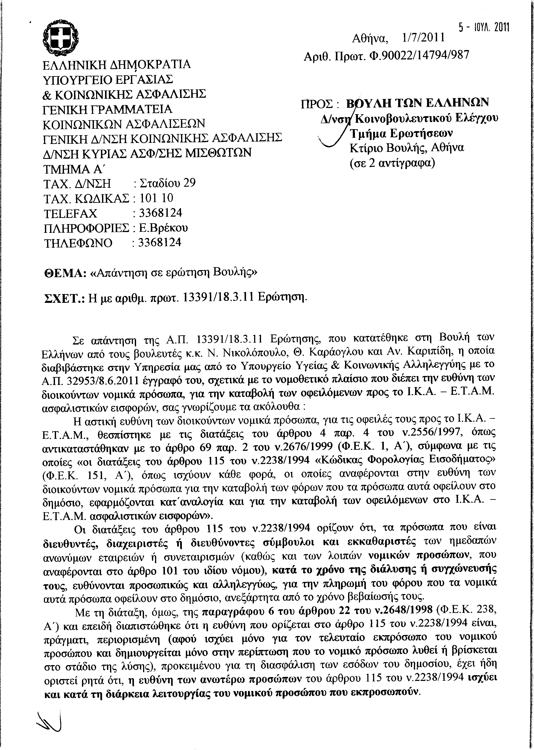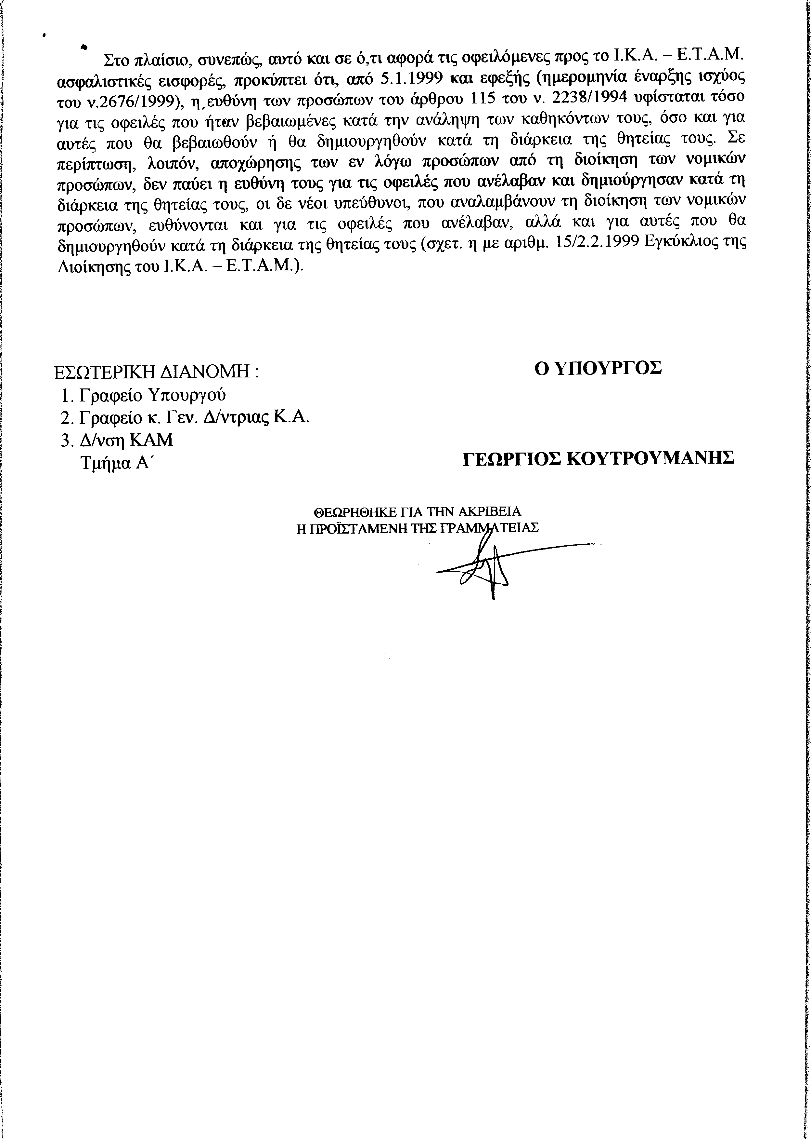
2. Στην με αριθμό 14091/30-03-2011 ερώτηση του Βουλευτή κ. Κολοκοτρώνη Άγγελου δόθηκε με το υπ’ αριθμ. Δ2/14537/1-7-11 έγγραφο από τον Υπουργό Περιβάλλοντος, Ενέργειας και Κλιματικής Αλλαγής η ακόλουθη απάντηση:
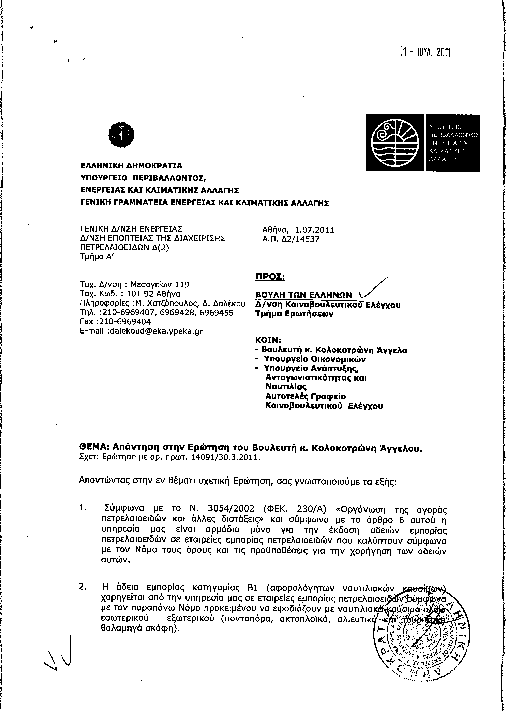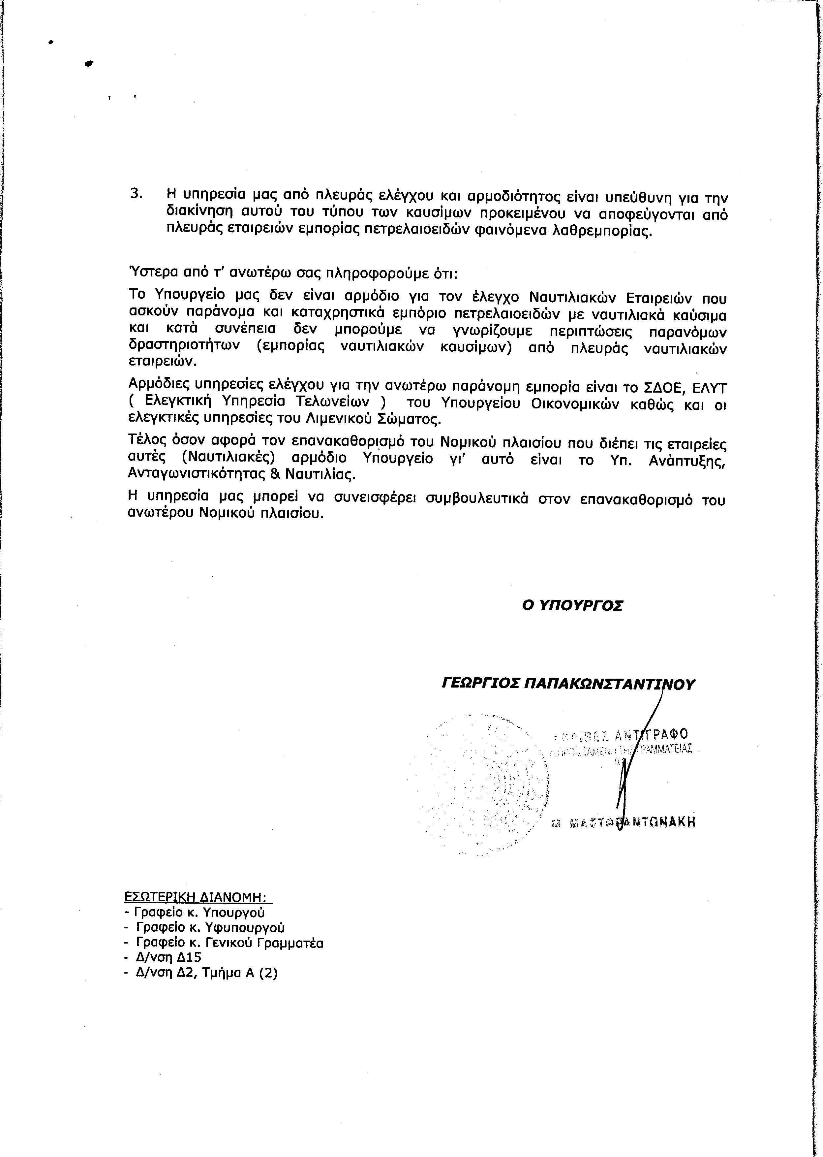
3. Στην με αριθμό 15299/21-04-2011 ερώτηση της Βουλευτού κ. Αυγερινοπούλου Διονυσίας δόθηκε με το υπ’ αριθμ. ΥΠ.ΠΟ.Τ/ΓΡ.ΥΠ./K.E./1362/1-7-2011 έγγραφο από τον Υφυπουργό Πολιτισμού και Τουρισμού η ακόλουθη απάντηση:
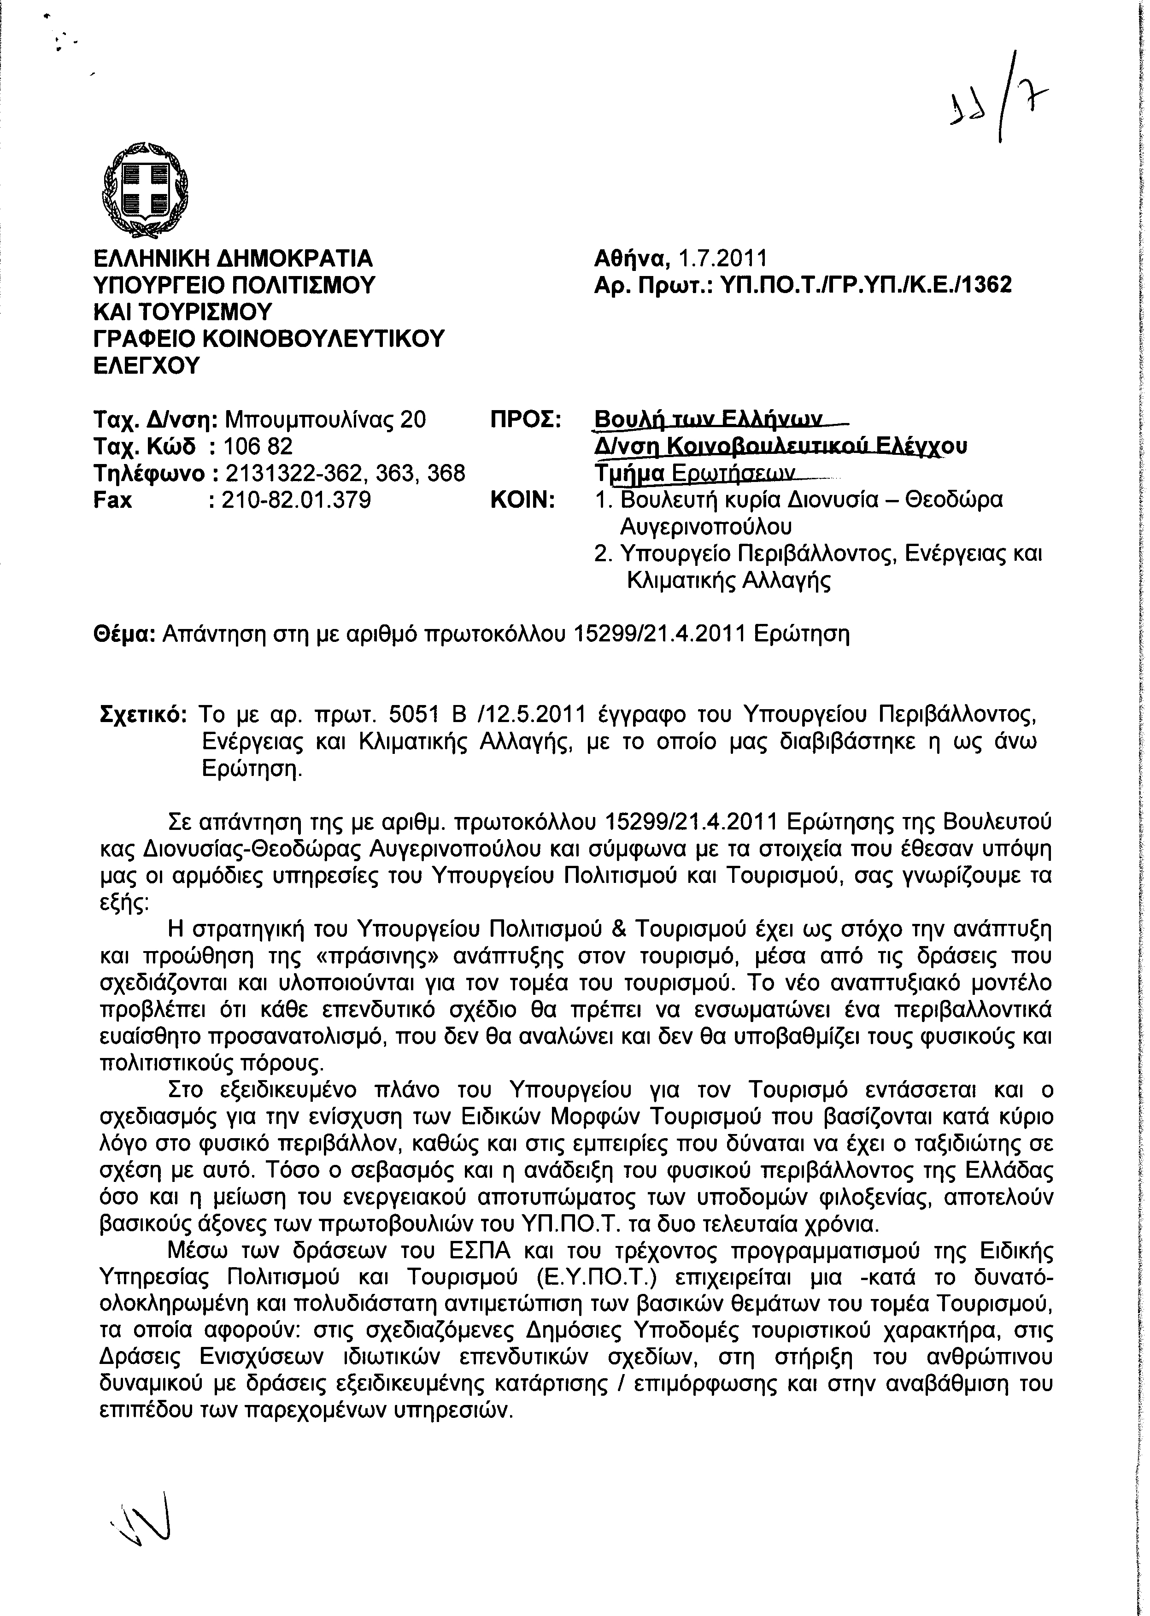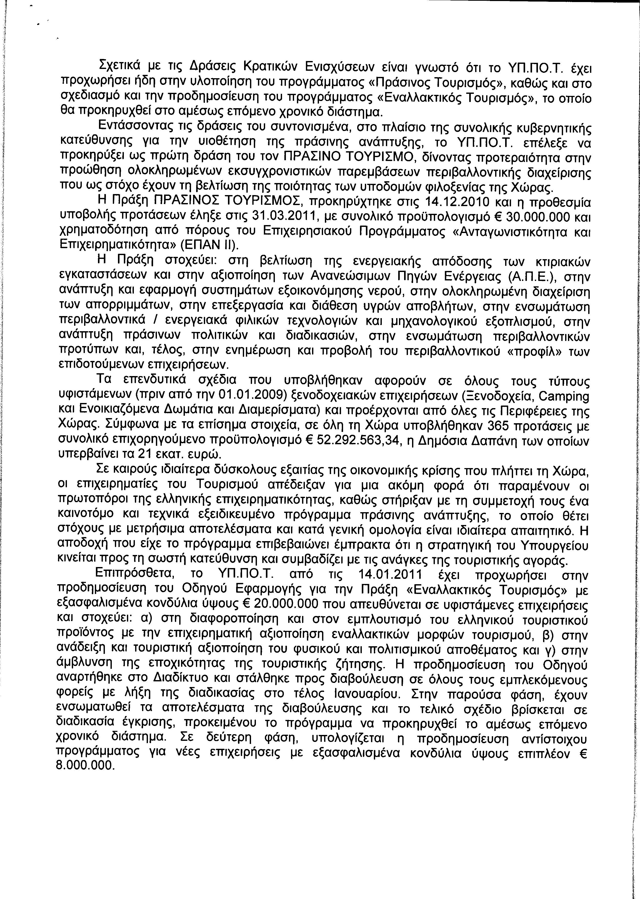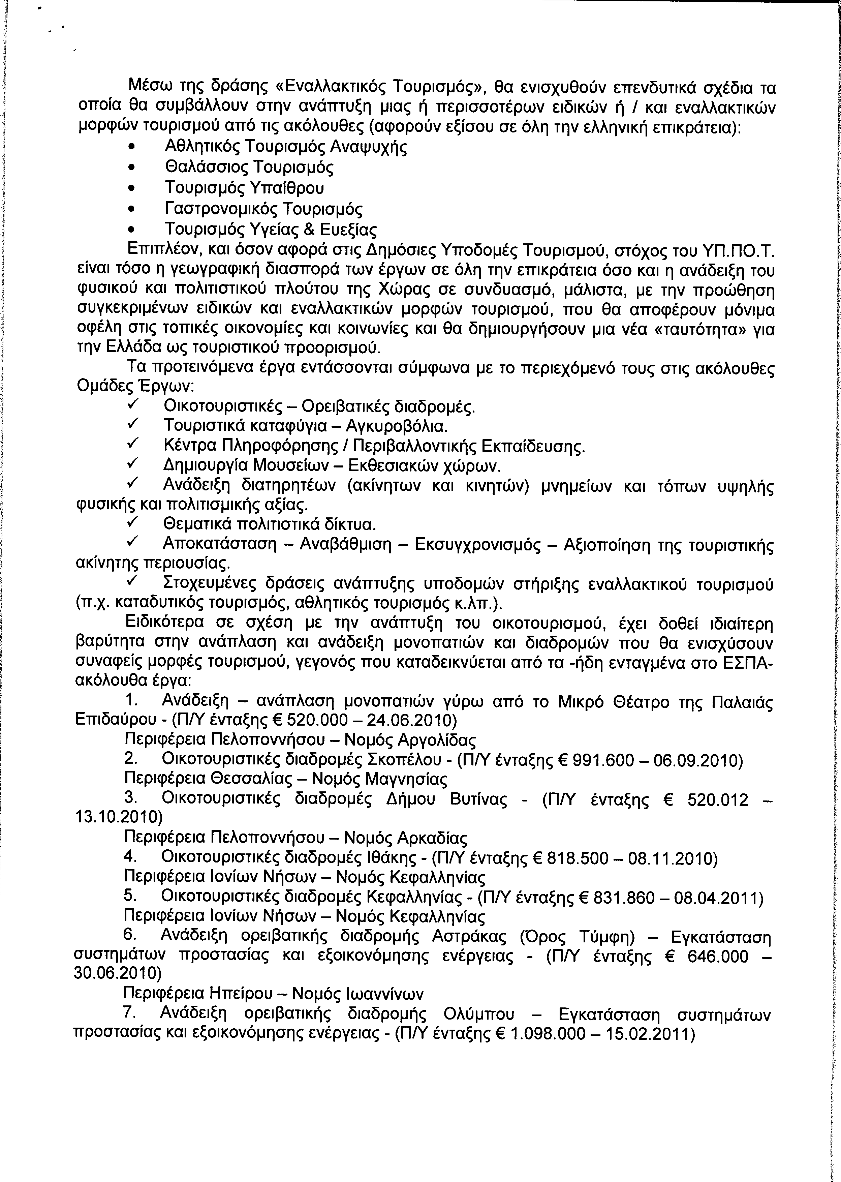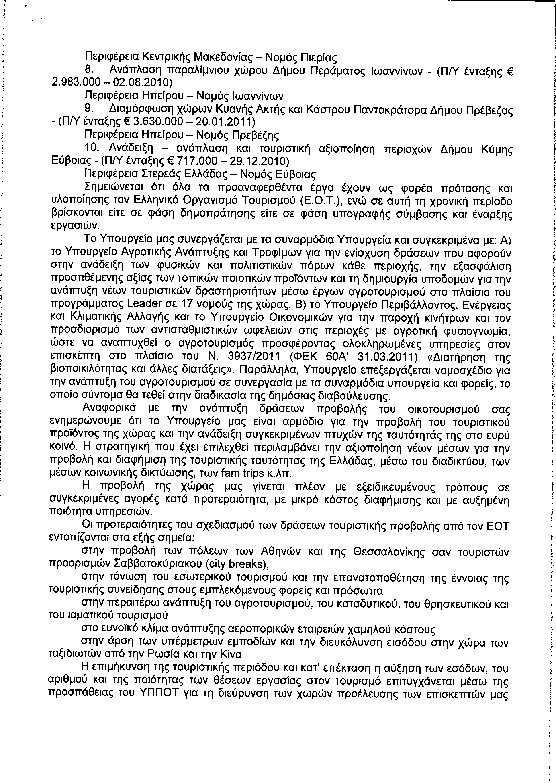
4. Στην με αριθμό 16276/13-05-2011 ερώτηση του Βουλευτή κ. Κολοκοτρώνη Άγγελου δόθηκε με το υπ’ αριθμ. 1350/1-7-2011 έγγραφο από τον Υπουργό Περιβάλλοντος, Ενέργειας και Κλιματικής Αλλαγής η ακόλουθη απάντηση:
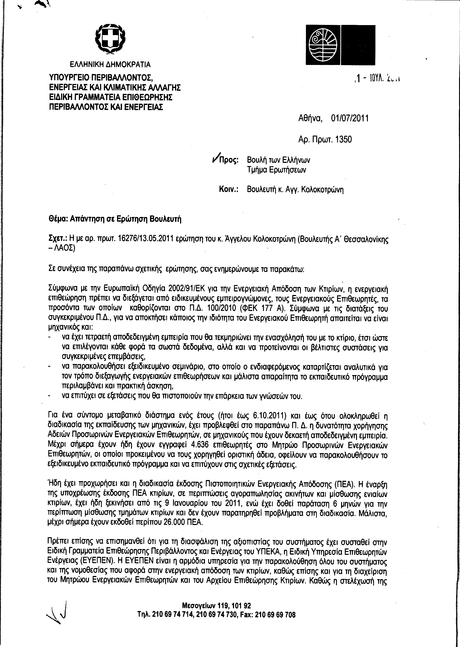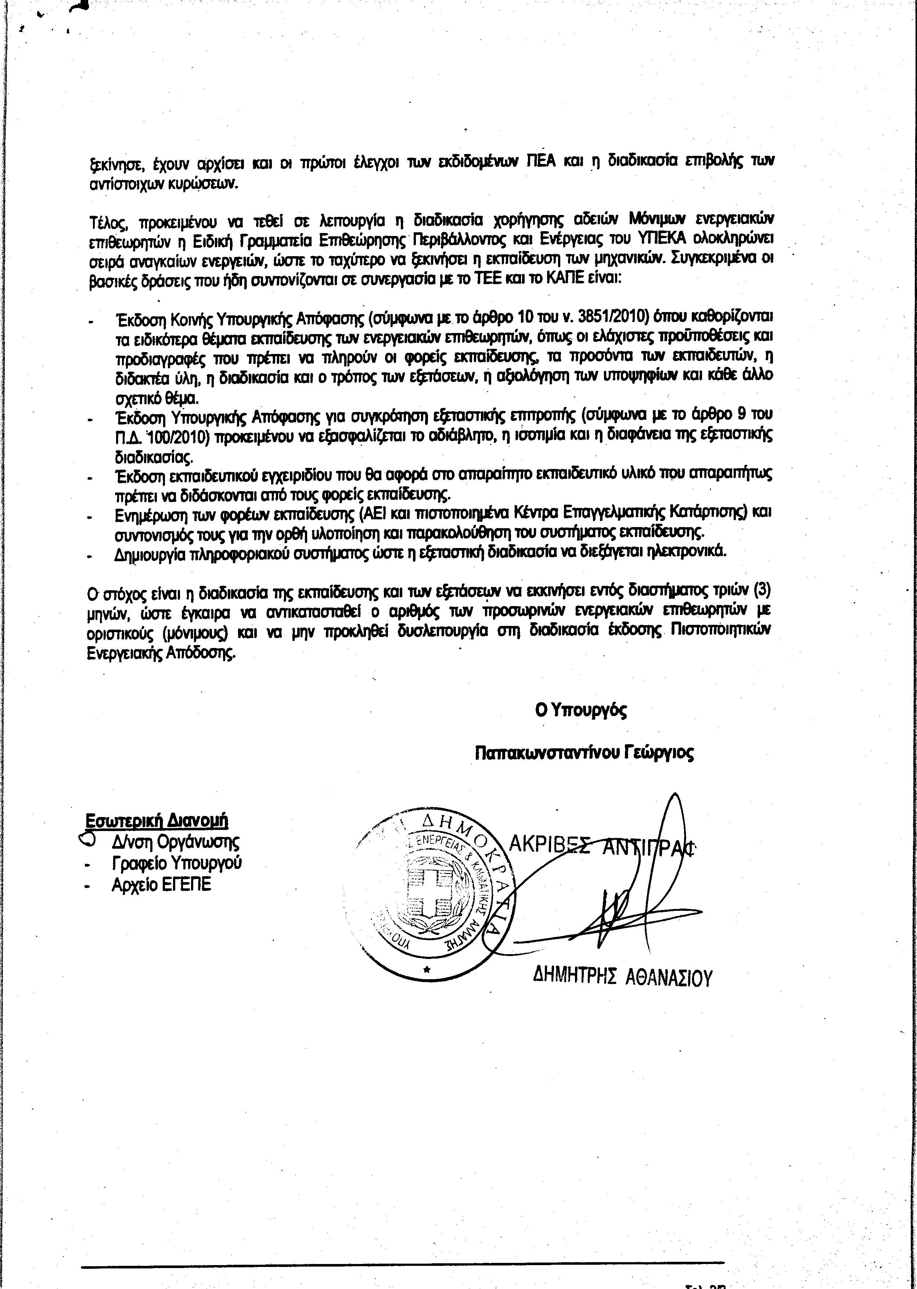
5. Στην με αριθμό 16749/23-05-2011 ερώτηση του Βουλευτή κ. Αποστολάτου Βαΐτση δόθηκε με το υπ’ αριθμ. ΥΠ.ΠΟ.Τ.ΓΡ.ΥΠ./K.E./1425/1-7-11 έγγραφο από τον Υφυπουργό Πολιτισμού και Τουρισμού η ακόλουθη απάντηση:
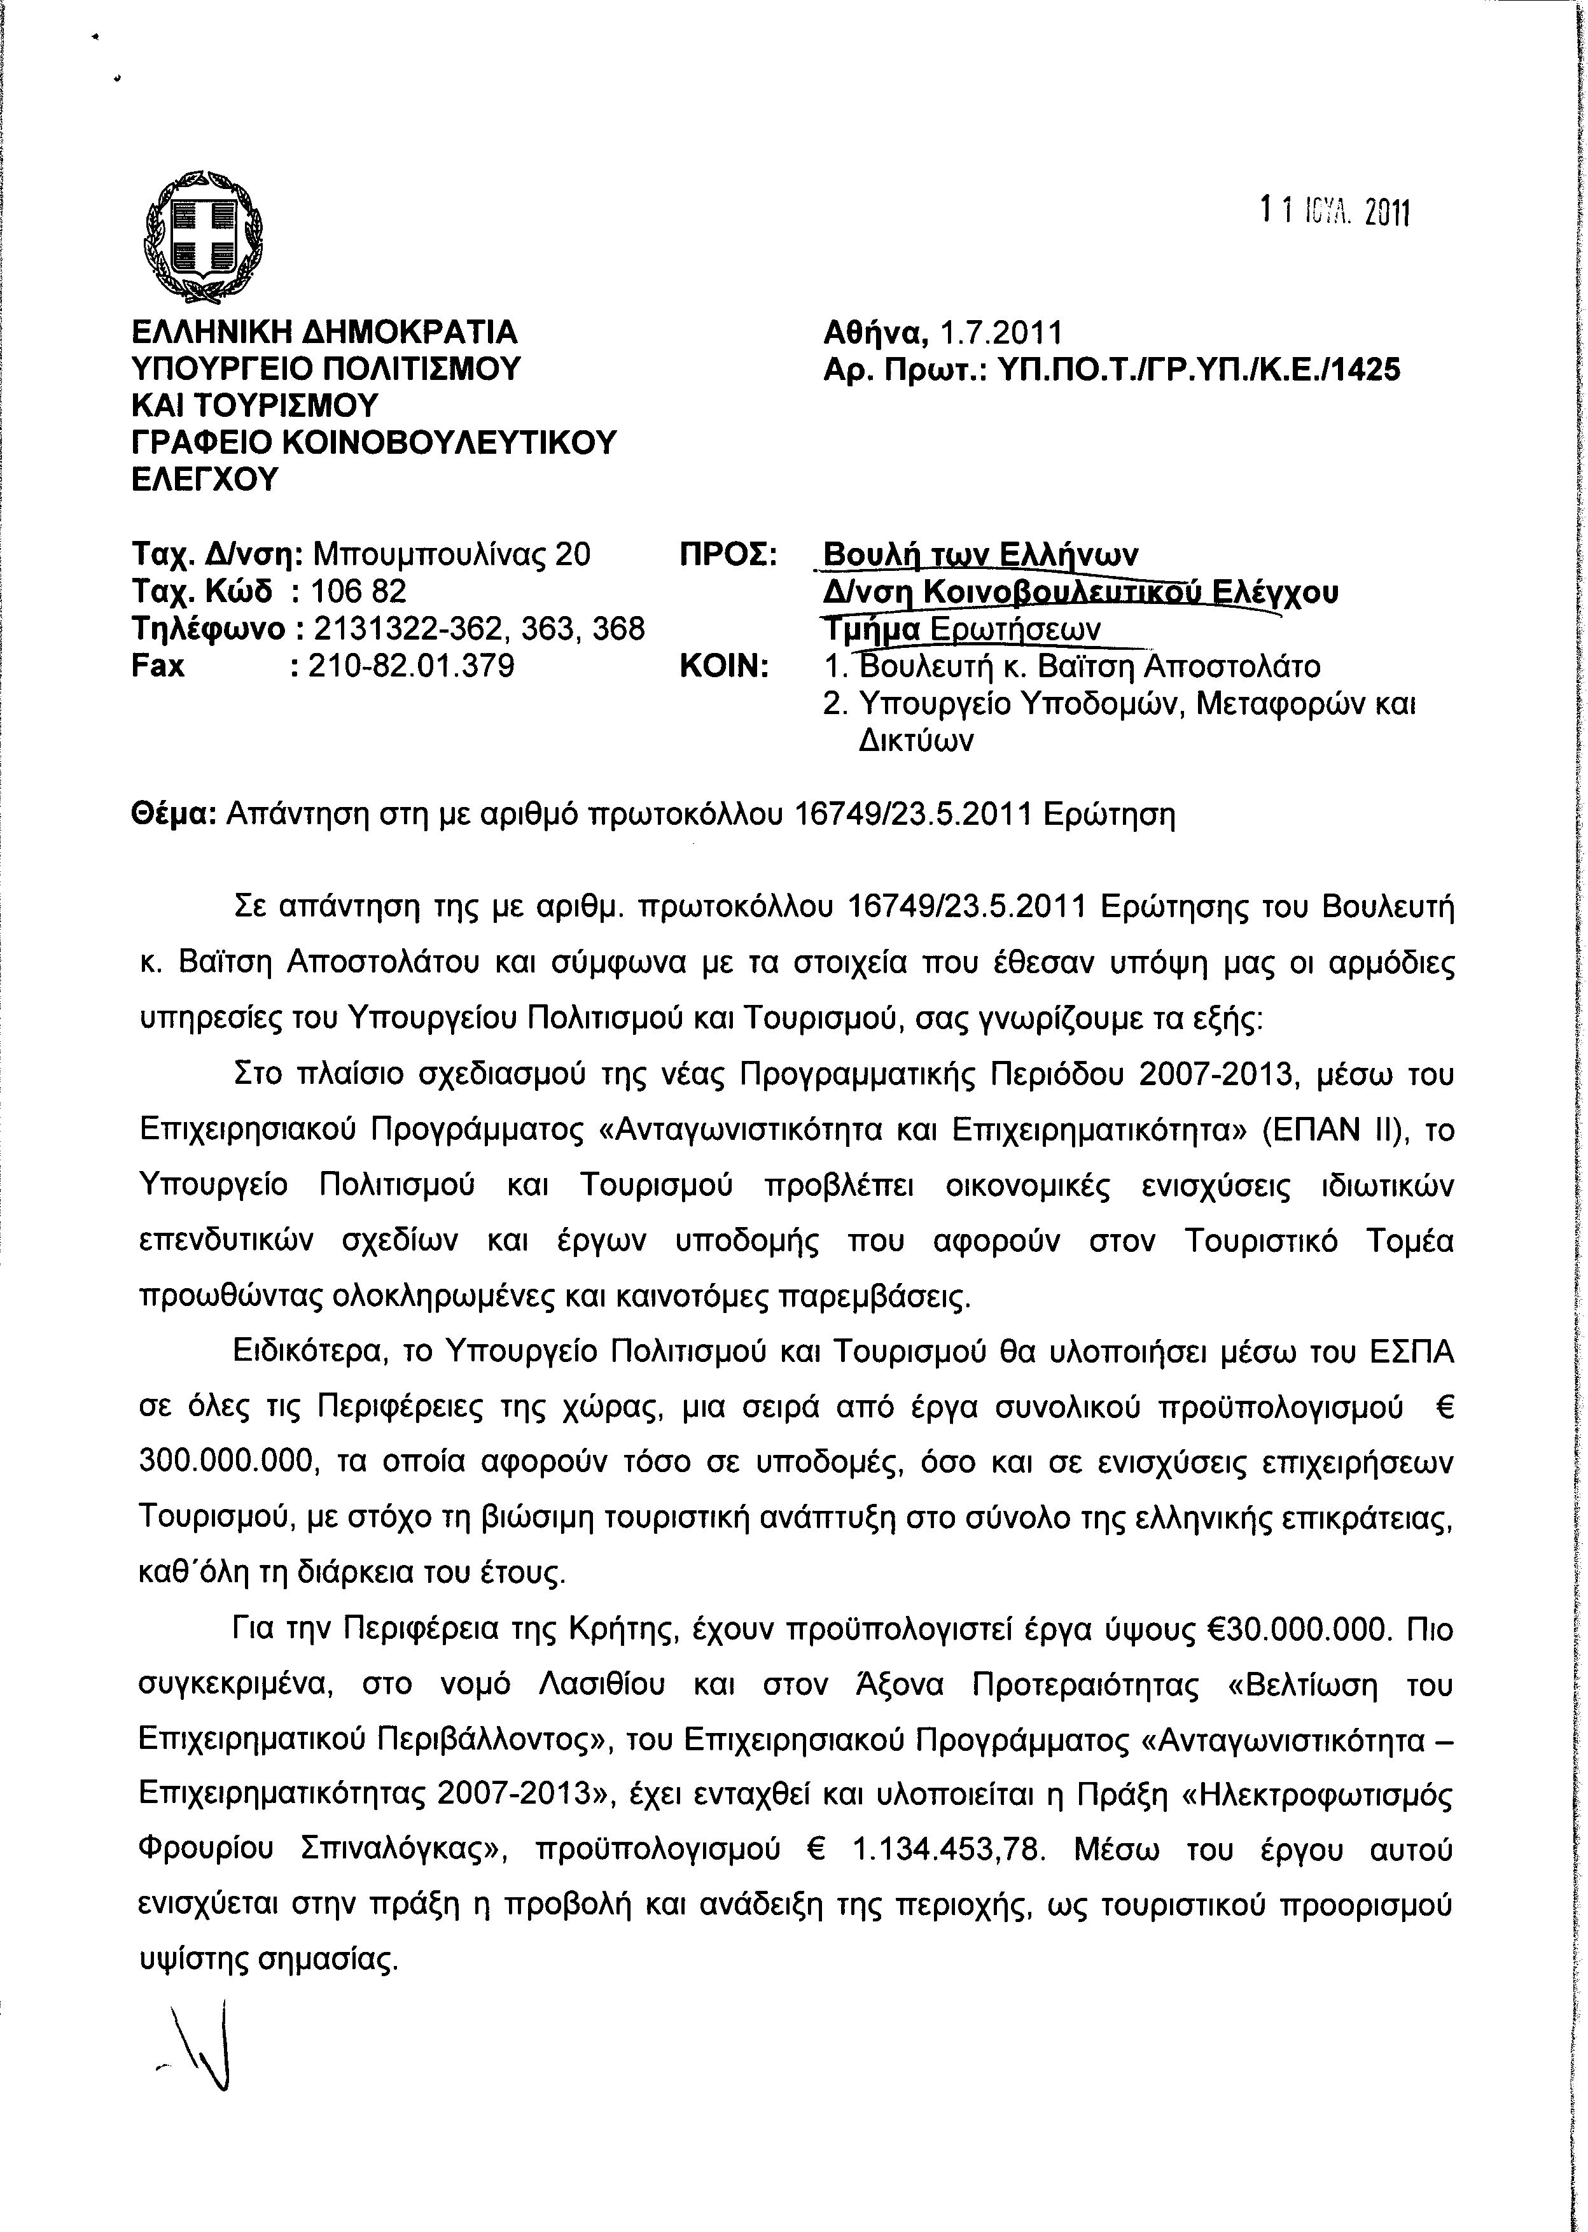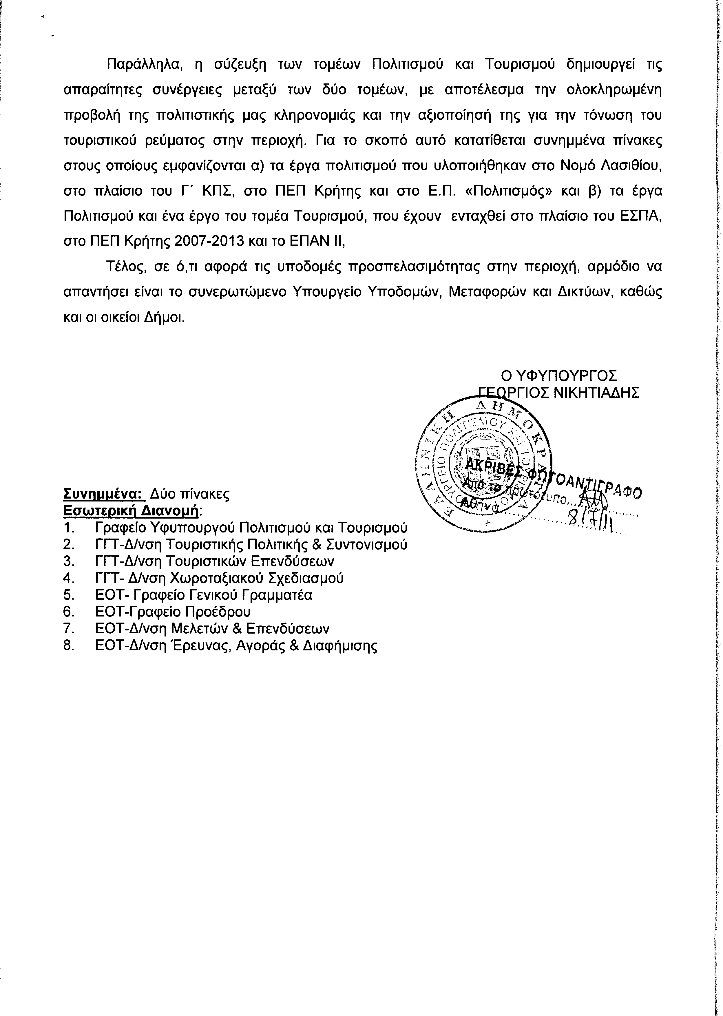
Σημ. Τα συνημμένα σχετικά έγγραφα ευρίσκονται στο αρχείο της Δ/νσης Κοινοβουλευτικού Ελέγχου (Τμήμα Ερωτήσεων)
6. Στην με αριθμό 17599/07-06-2011 ερώτηση του Βουλευτή κ. Στυλιανίδη Ευριπίδη δόθηκε με το υπ’ αριθμ. ΓΚΕ 1092494 ΕΞ 2011/4011/1-7-11 έγγραφο από τον Υπουργό Οικονομικών η ακόλουθη απάντηση:
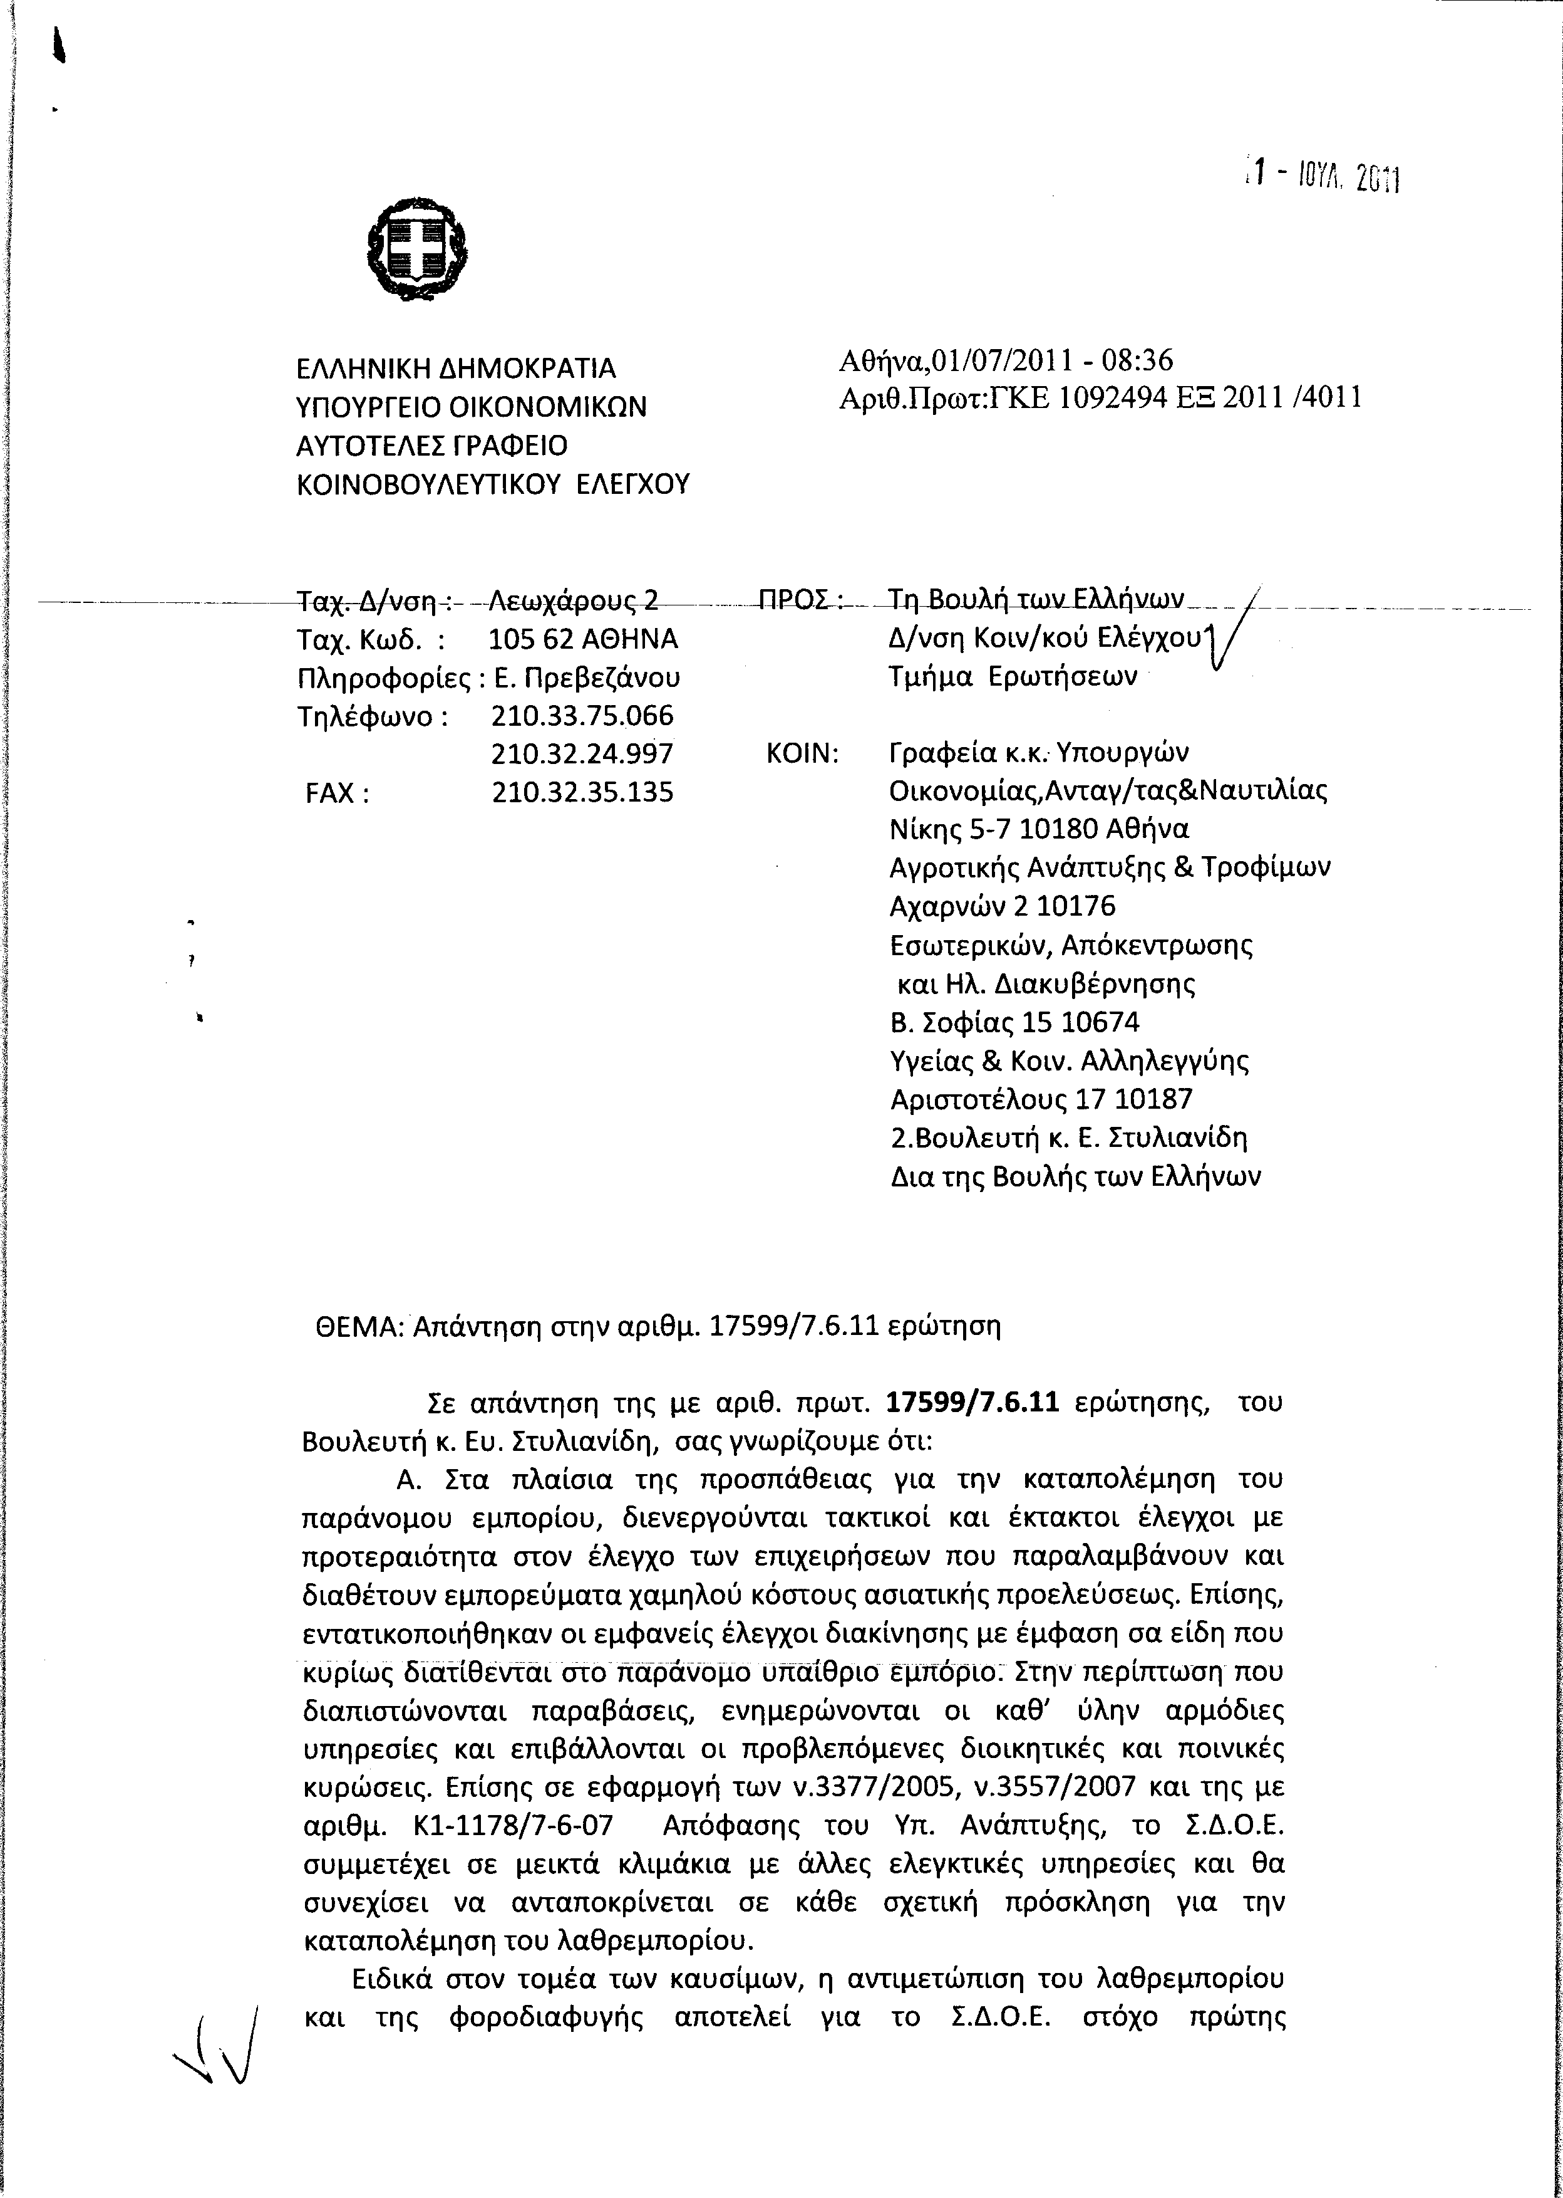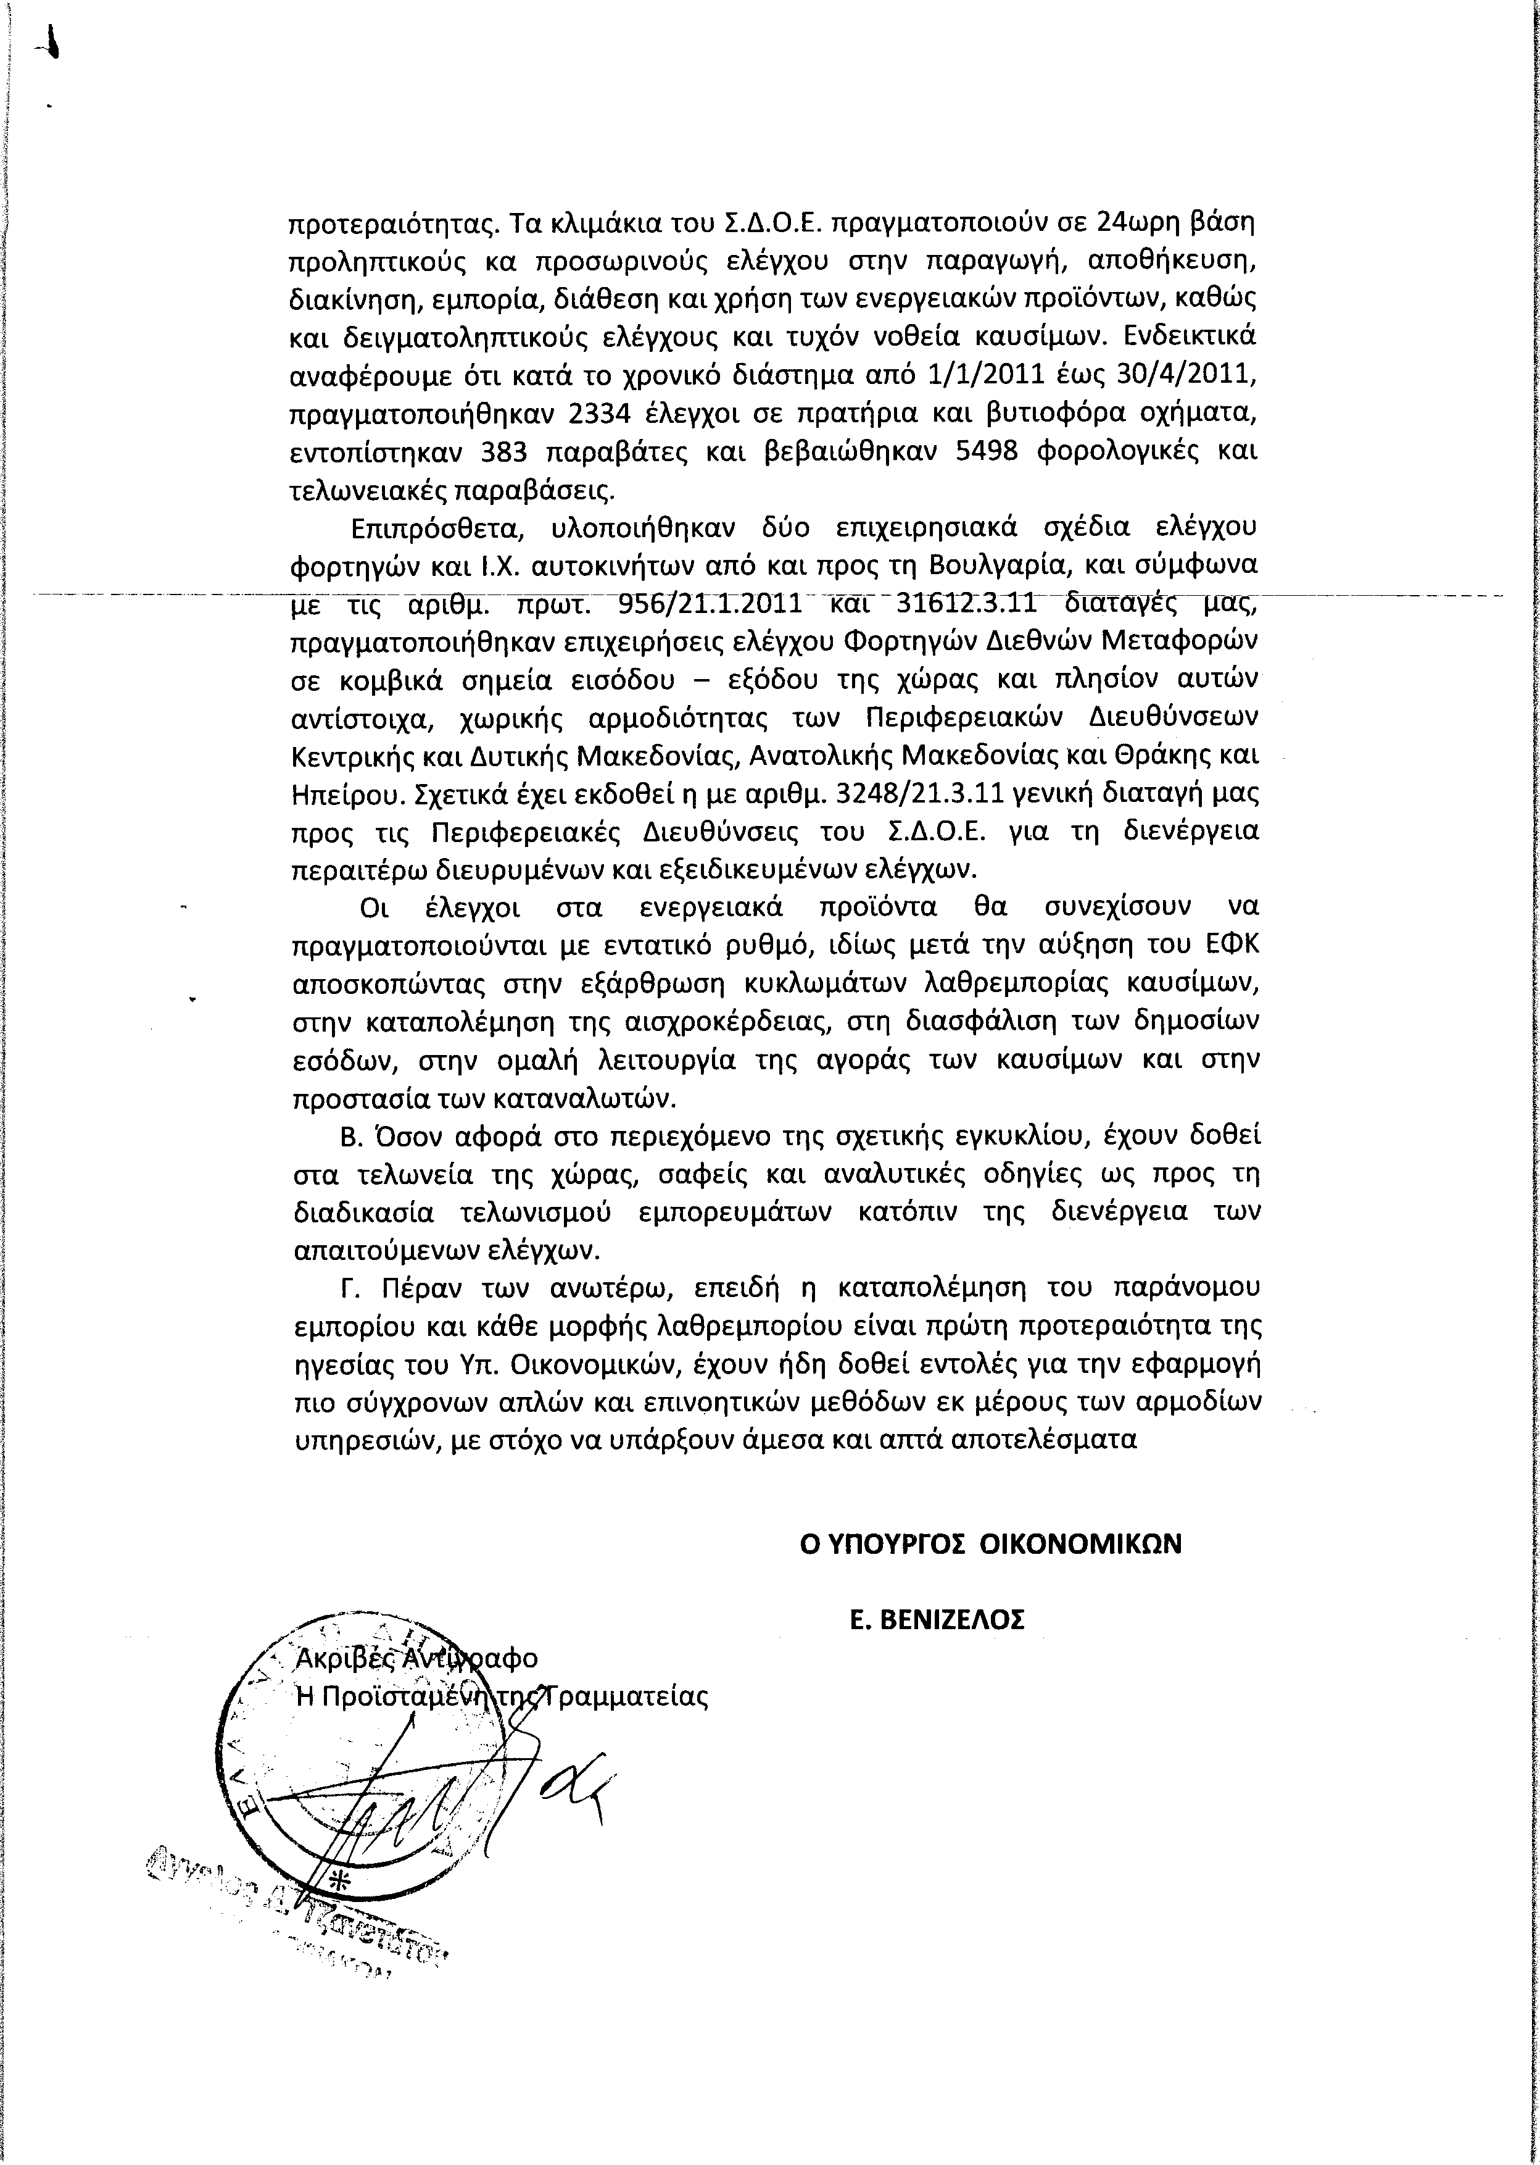
7. Στην με αριθμό 17724/09-06-2011 ερώτηση του Βουλευτή κ. Δαμιανάκη Ευτύχιου δόθηκε με το υπ αριθμ. Φ90022/14960/1833/1-7-11 έγγραφο από τον Υπουργό Εργασίας και Κοινωνικής Ασφάλισης η ακόλουθη απάντηση:
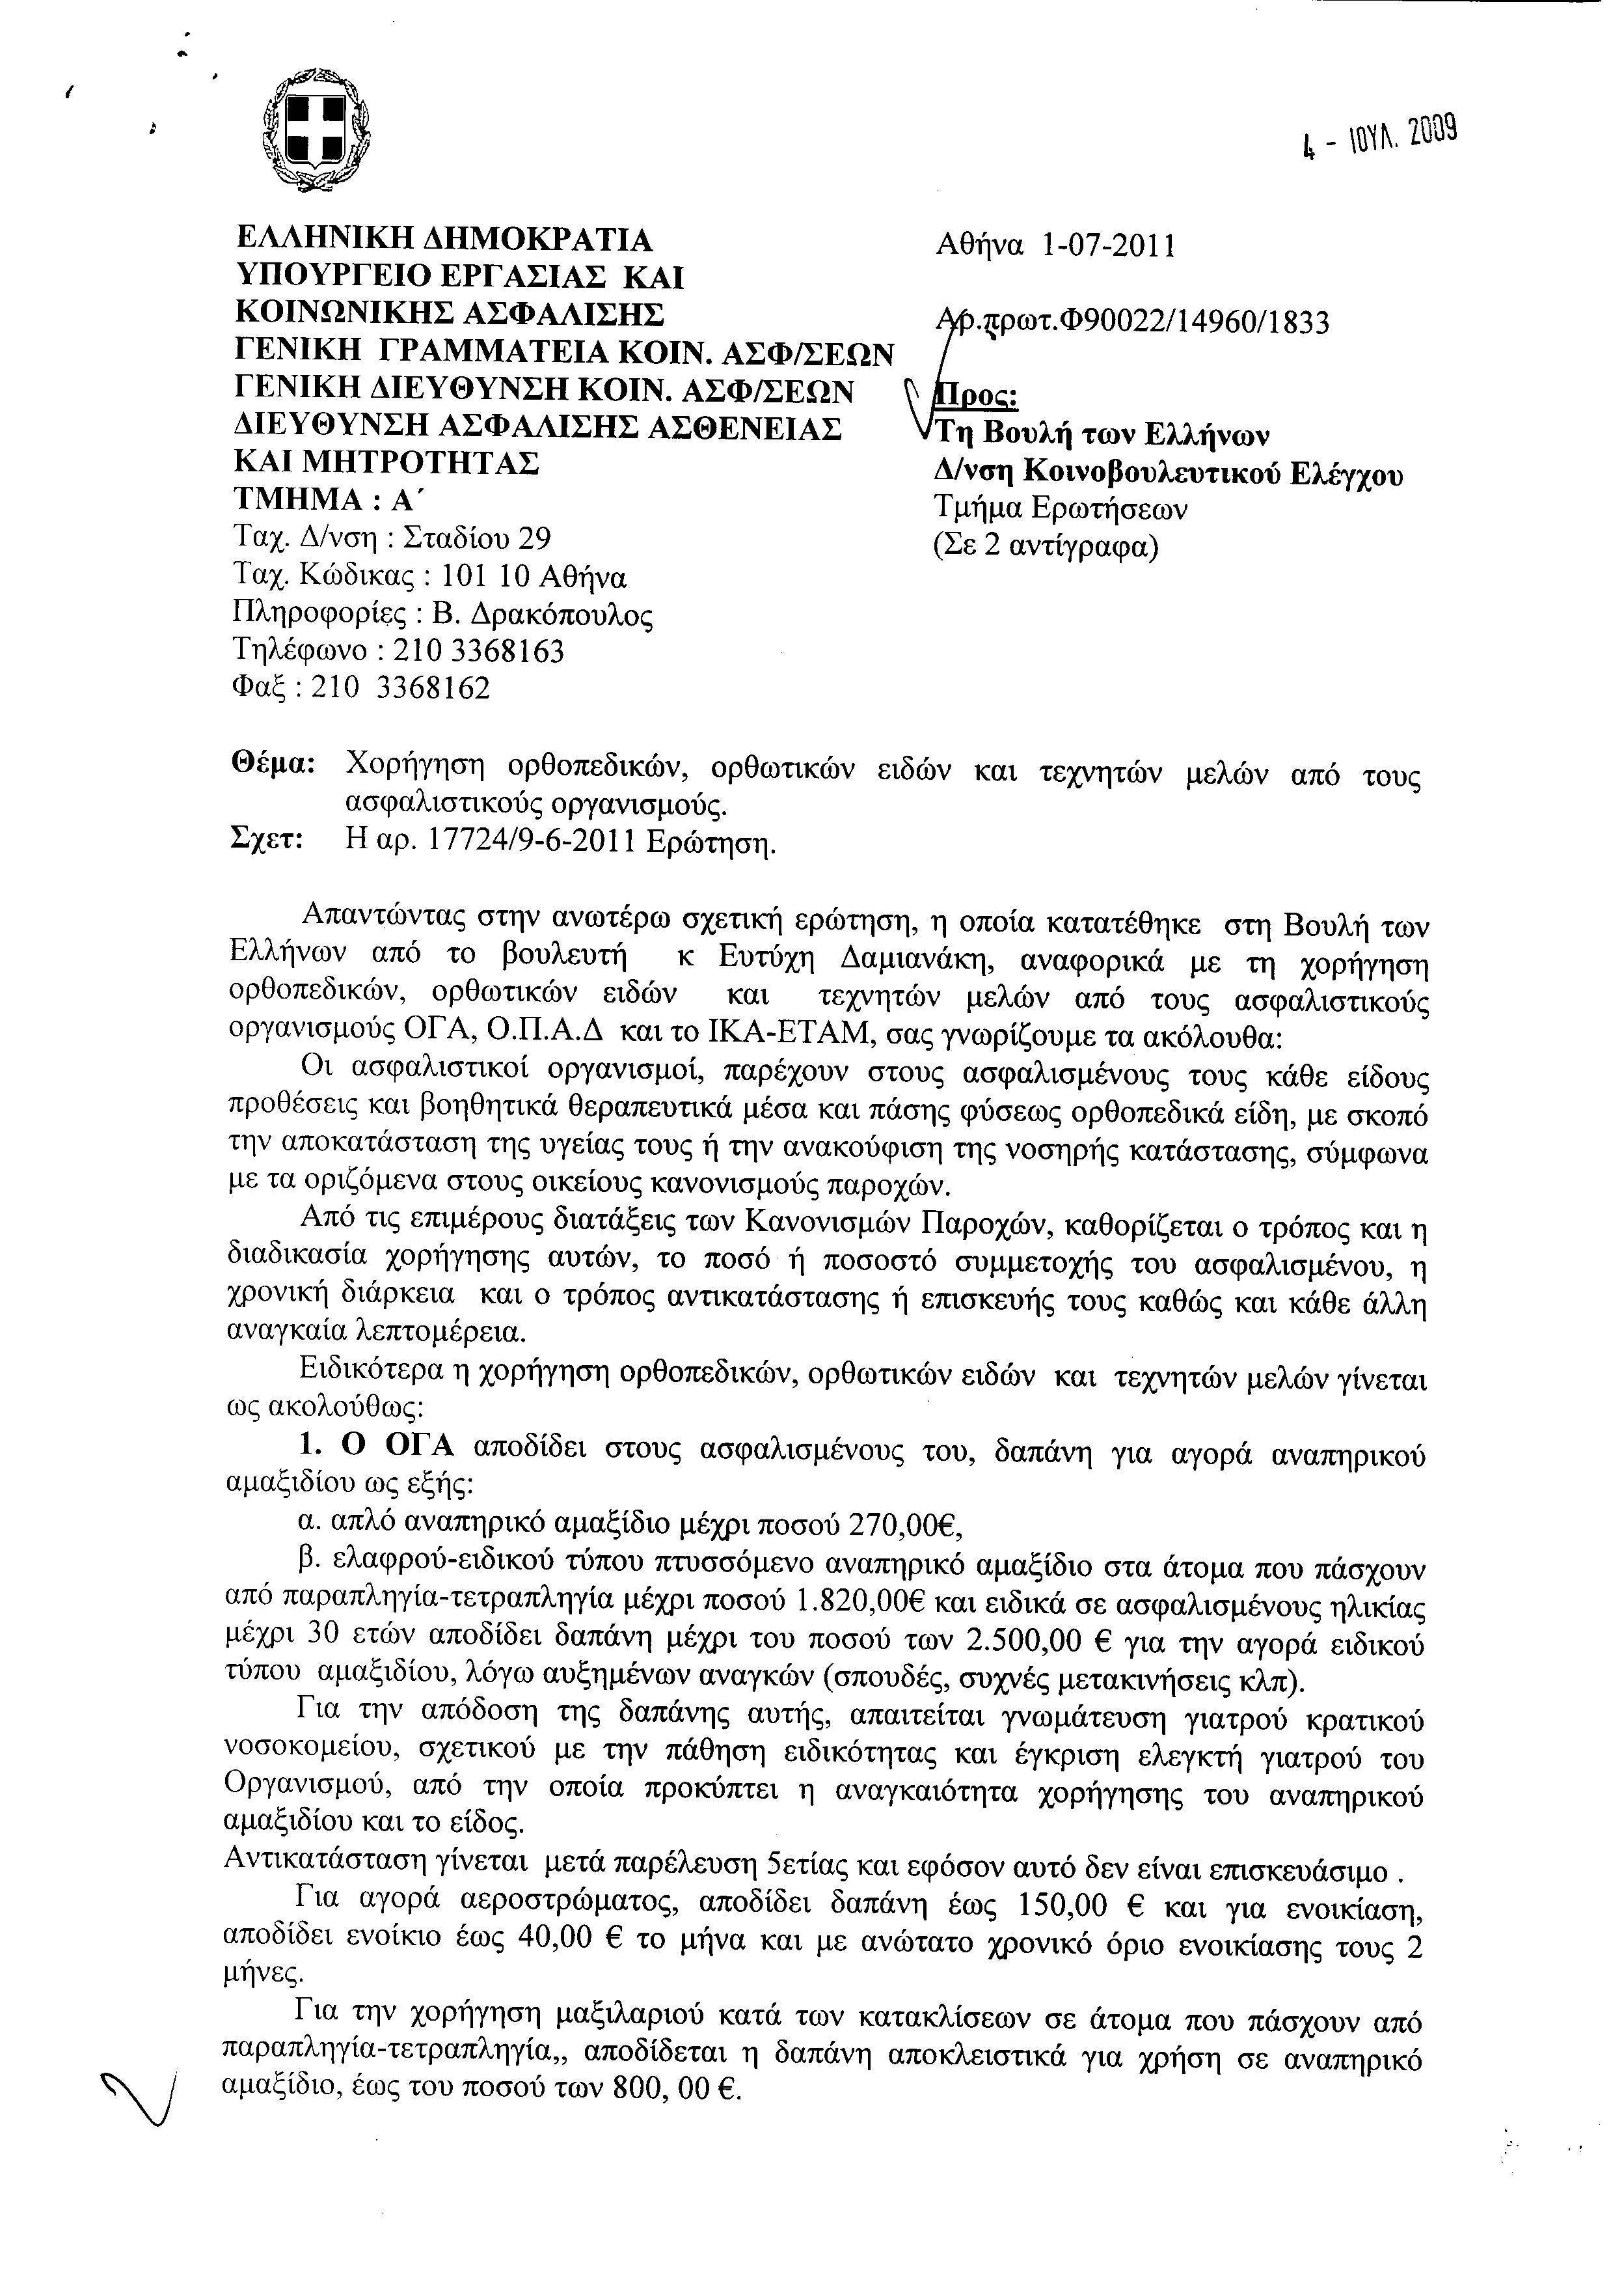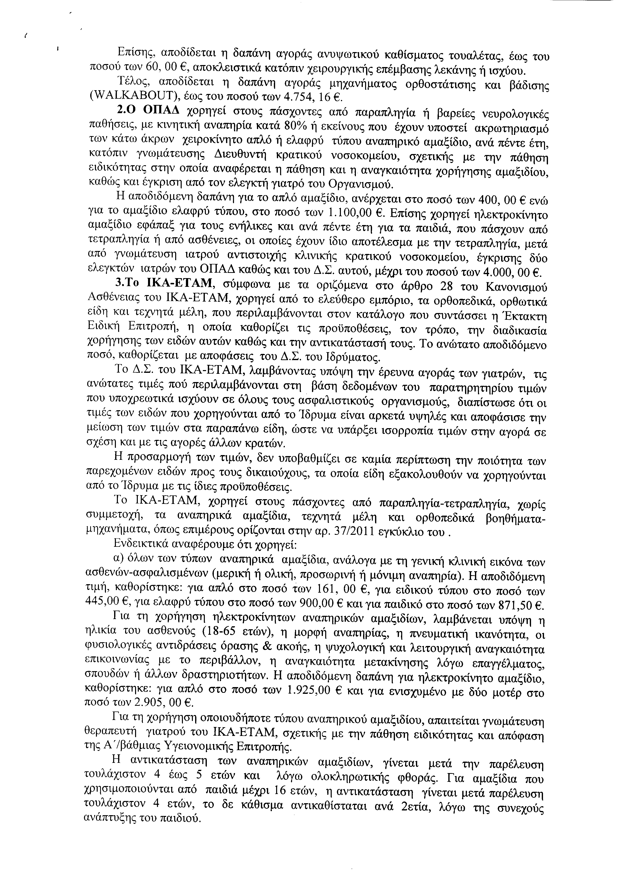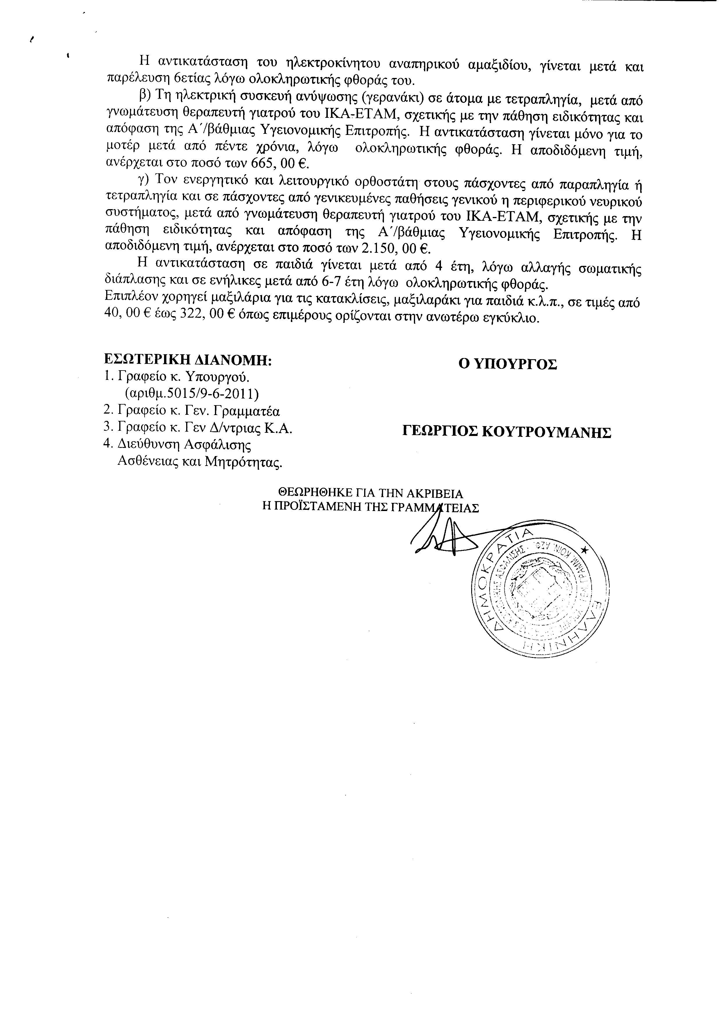
8. Στην με αριθμό 17892/10-06-2011 ερώτηση των Βουλευτών κυρίων Δρίτσα Θεόδωρου και Λαφαζάνη Παναγιώτη δόθηκε με το υπ’ αριθμ. 4246/1-7-11 έγγραφο από τον Υπουργό Εργασίας και Κοινωνικής Ασφάλισης η ακόλουθη απάντηση:
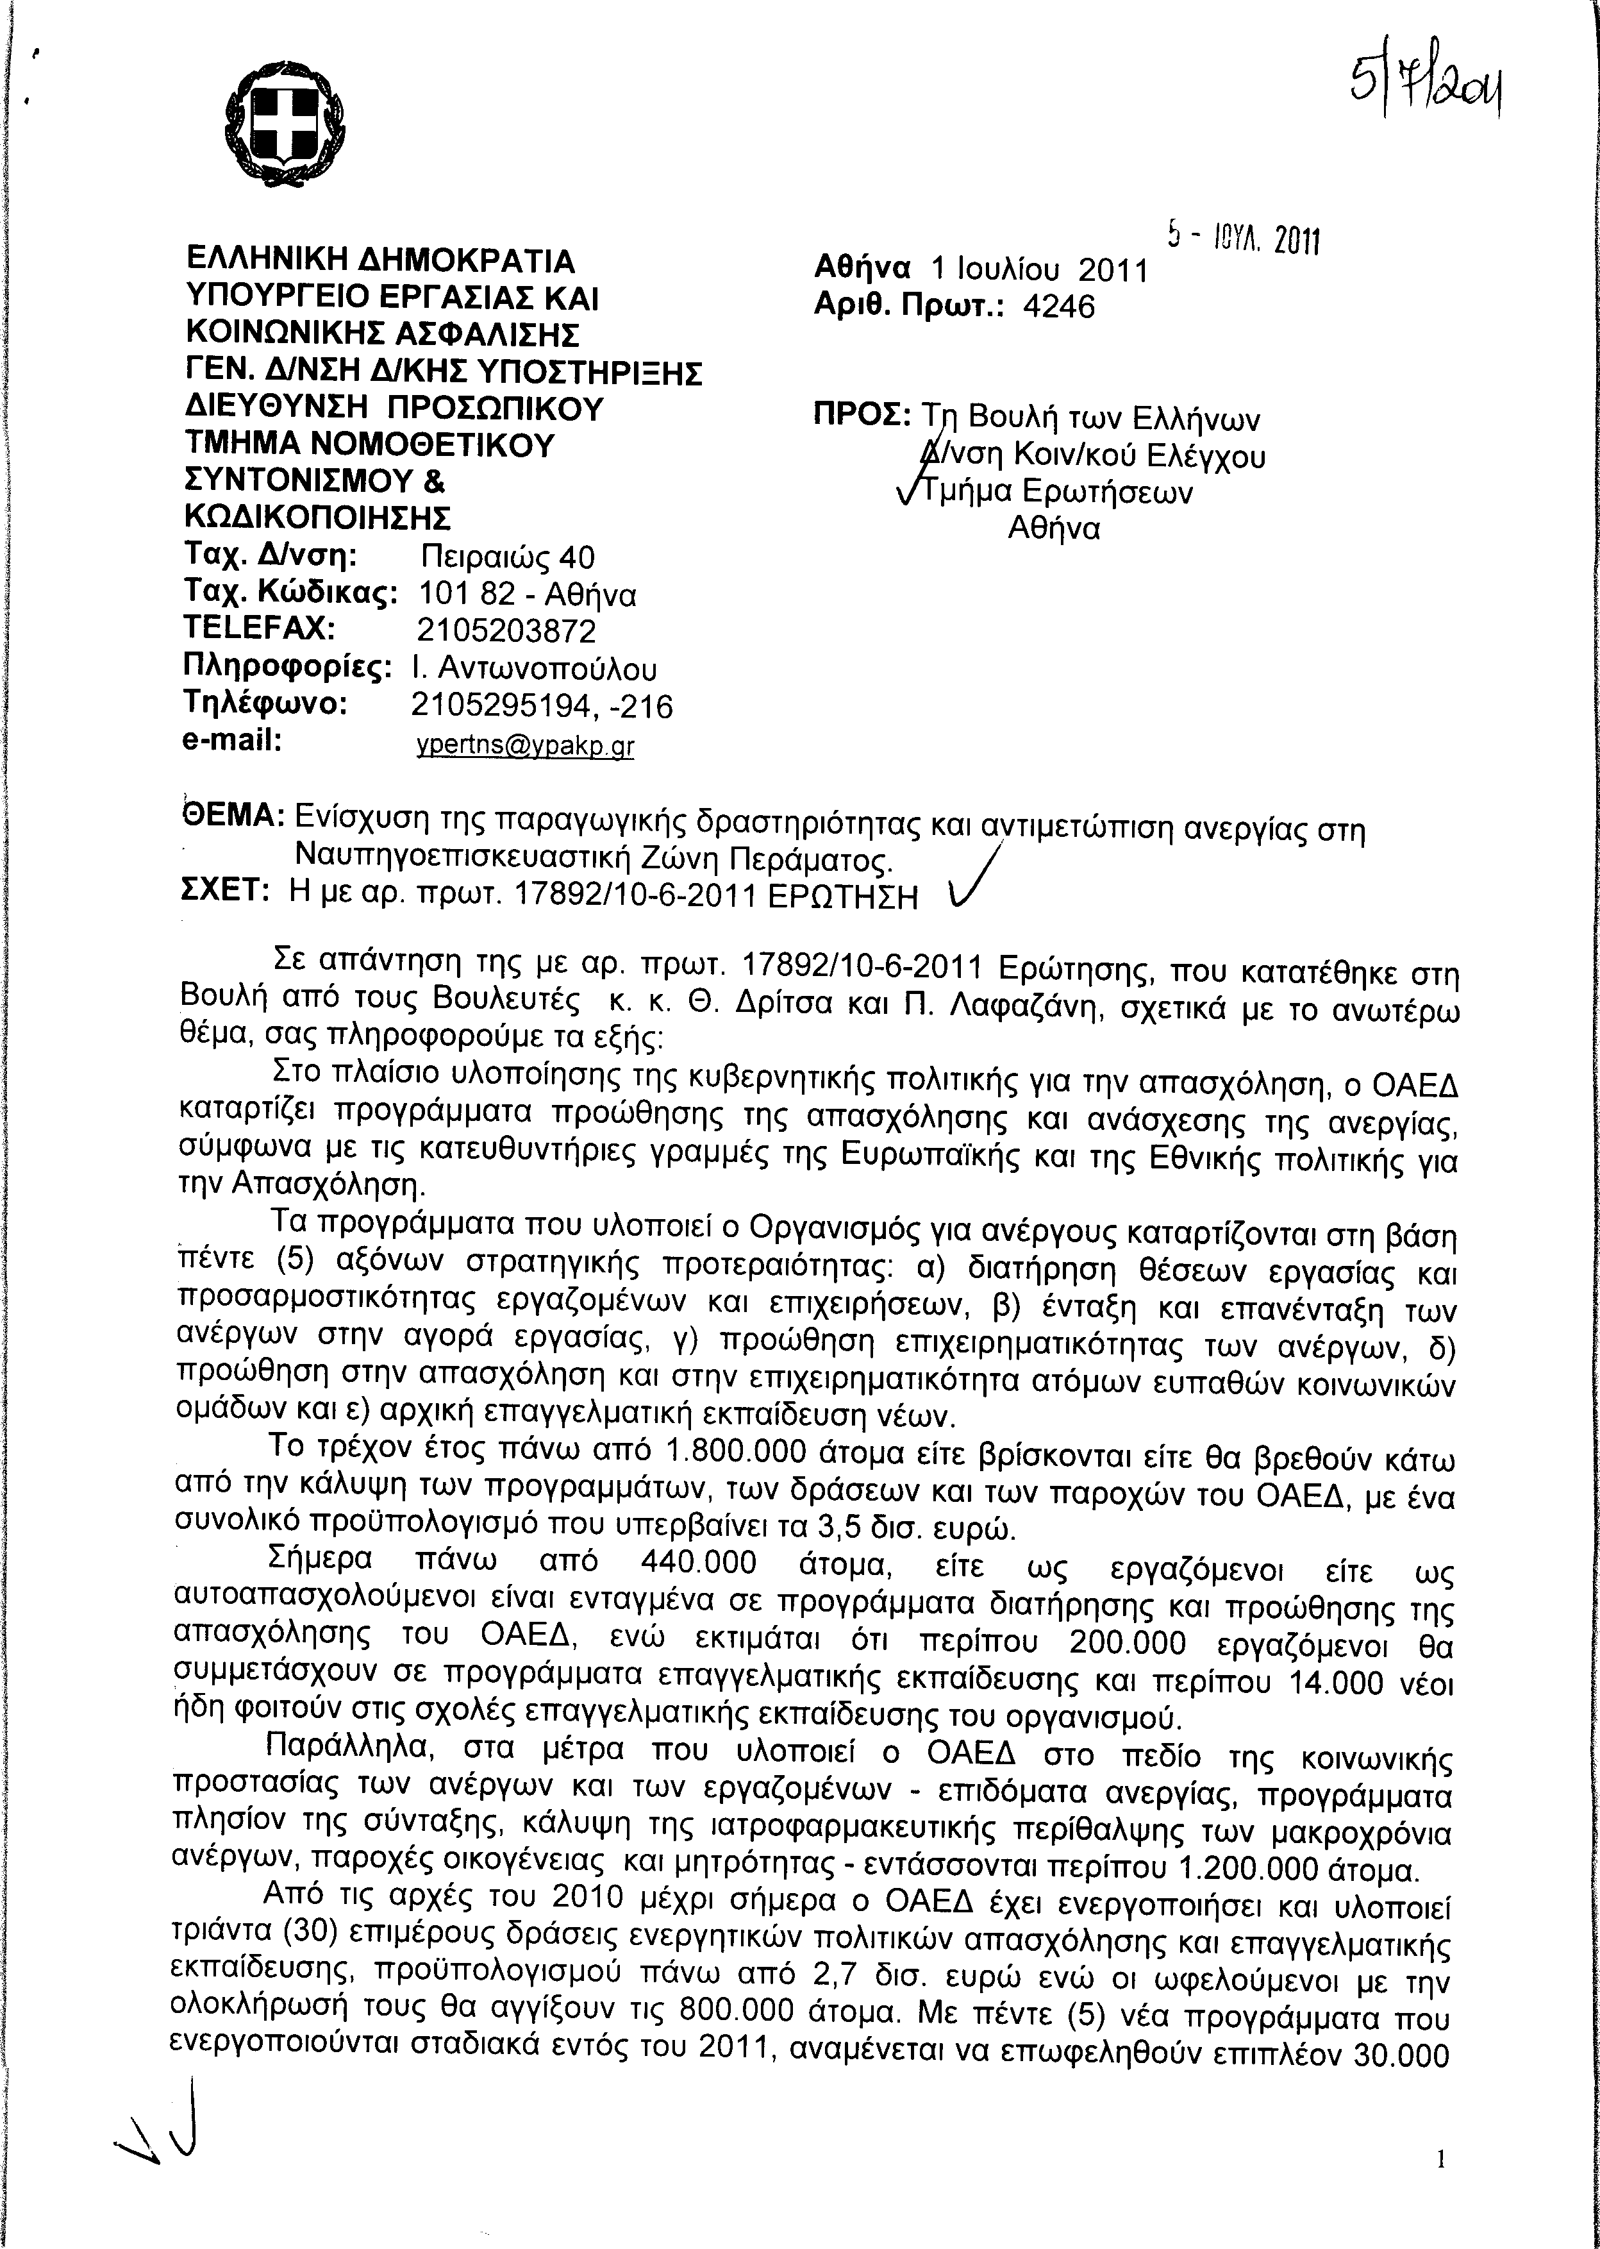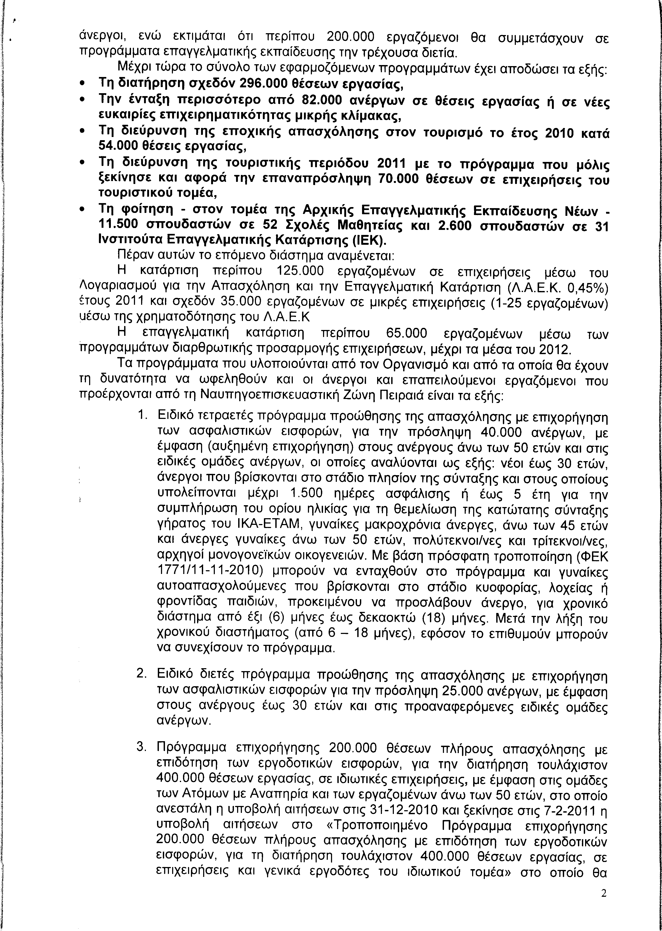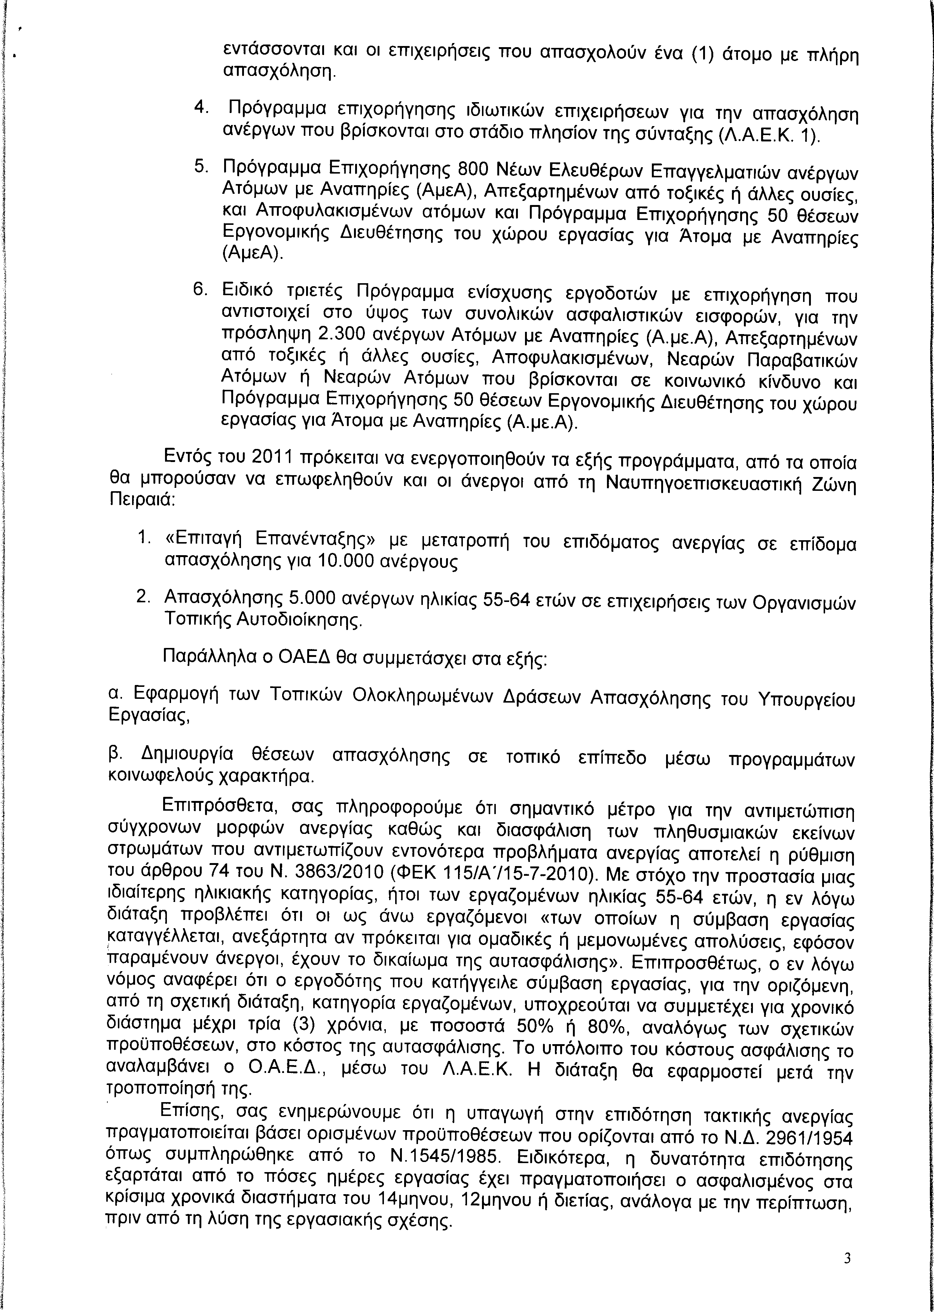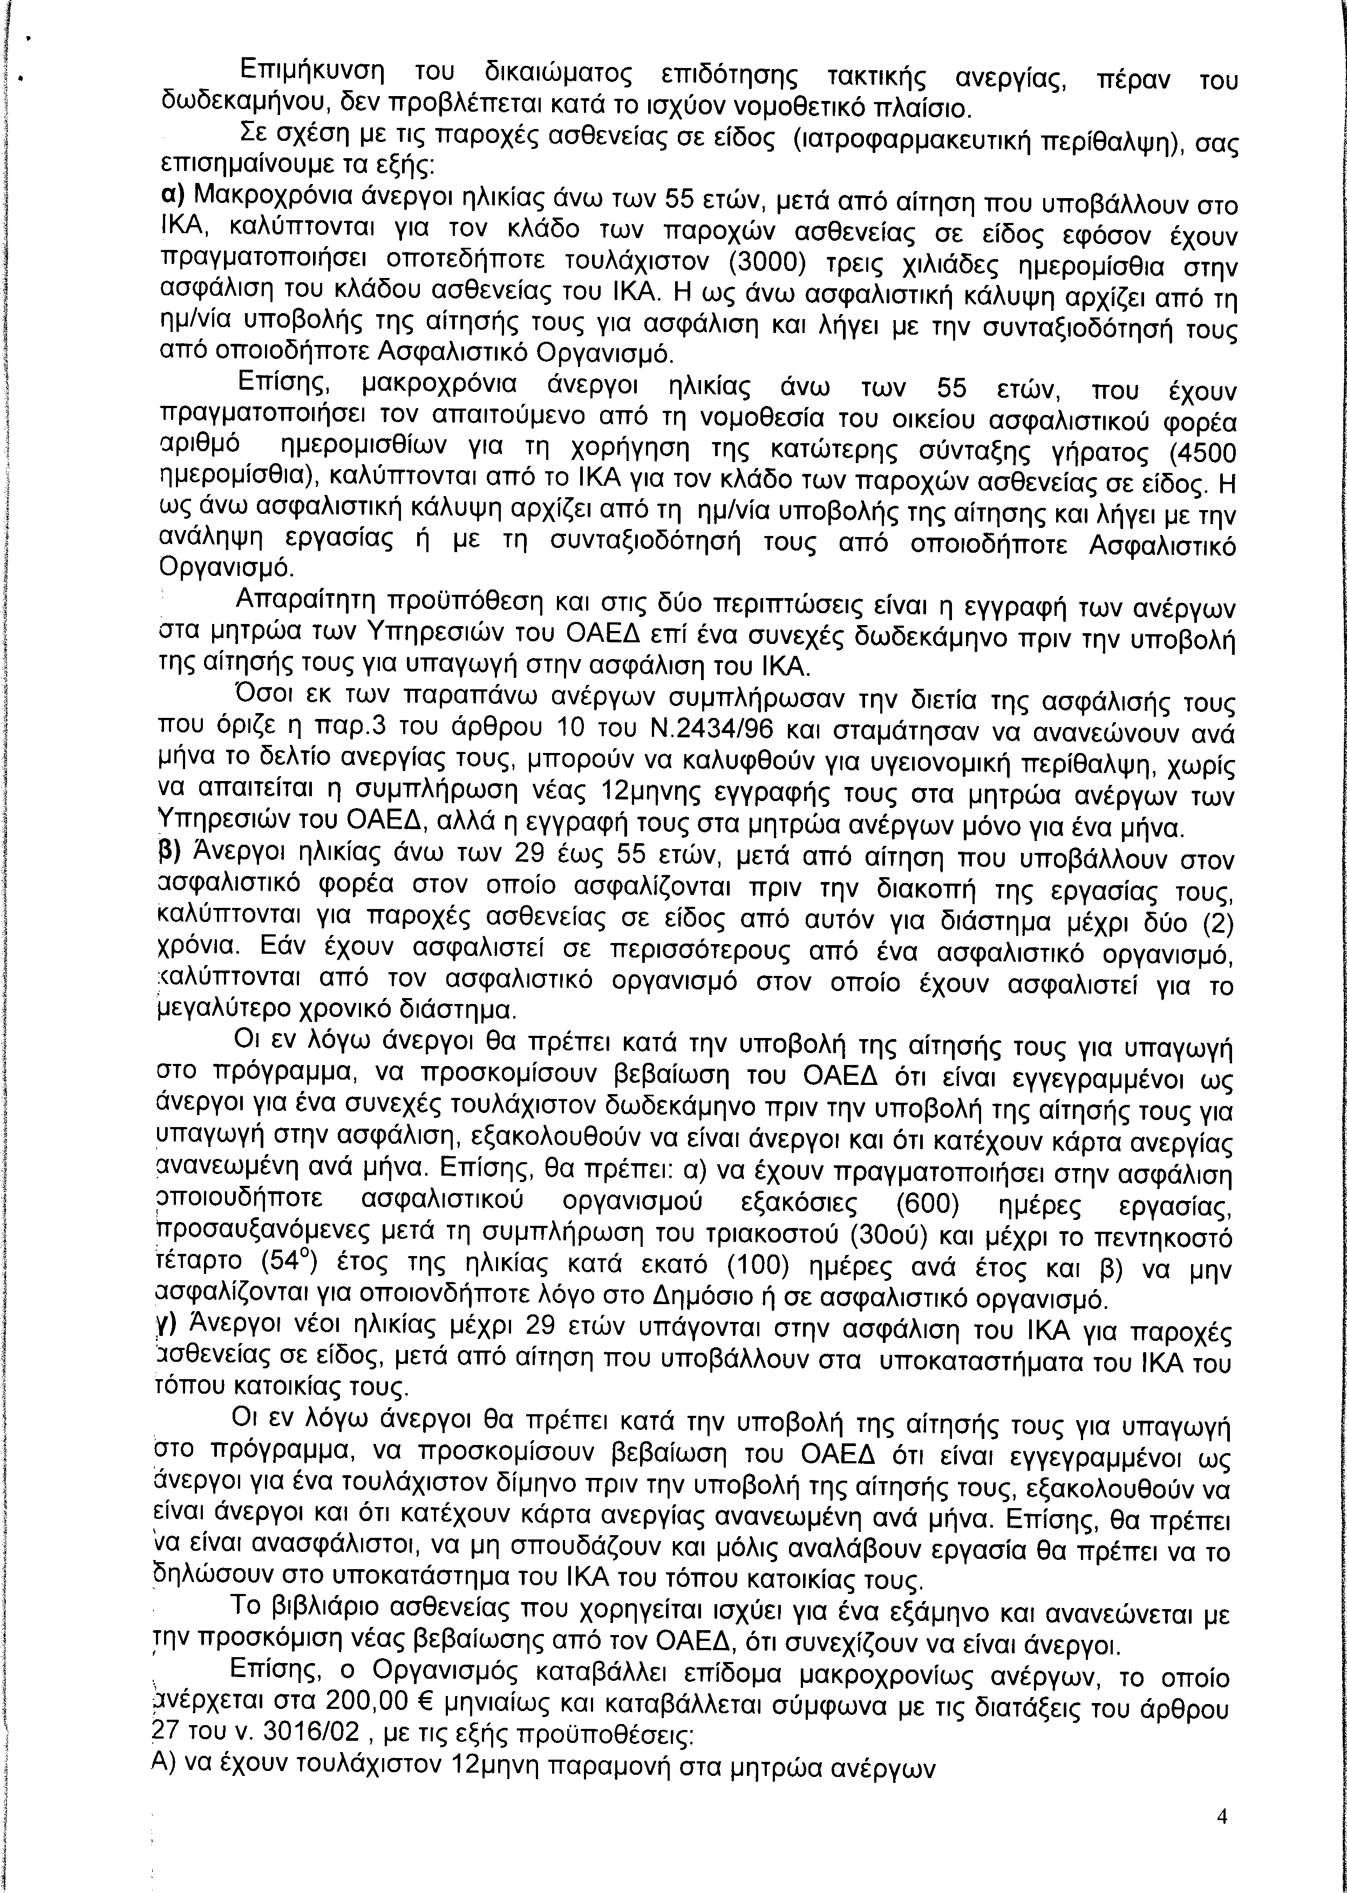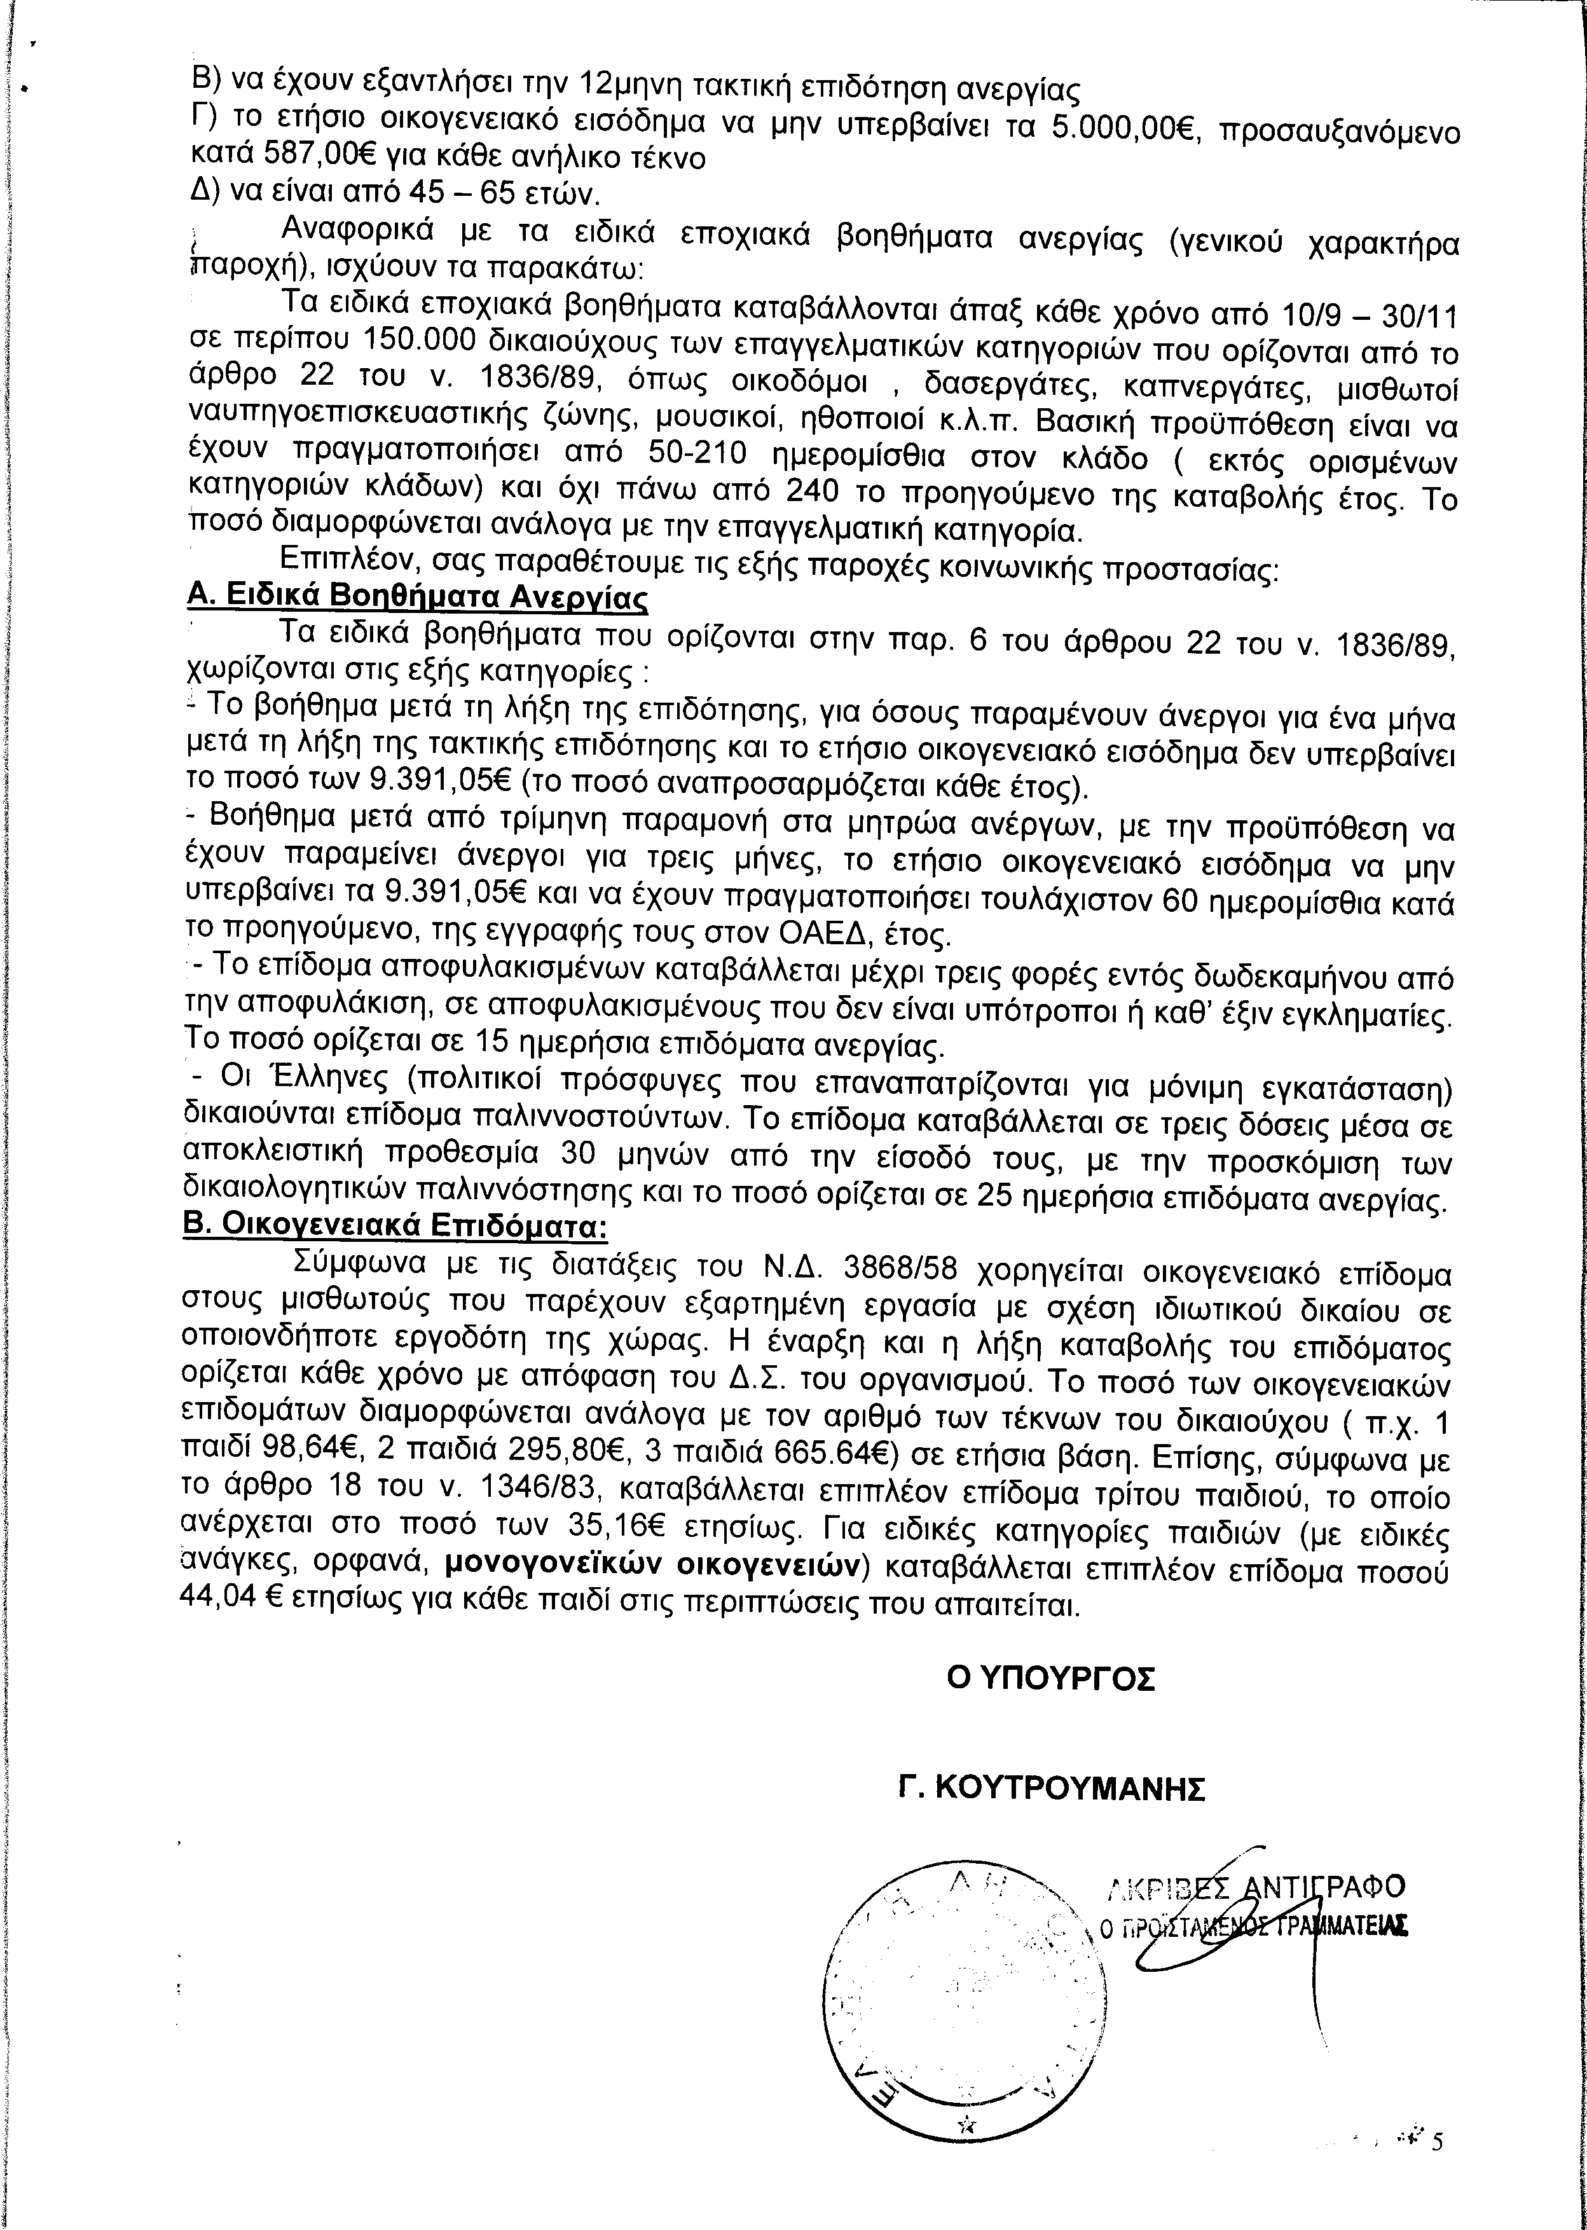
9. Στην με αριθμό 18069/16-06-2011 ερώτηση του Βουλευτή κ. Πολατίδη Ηλία δόθηκε με το υπ αριθμ. 21/419/ΑΣ 28809 δις/1-7-11 έγγραφο από τον Υπουργό Εξωτερικών η ακόλουθη απάντηση:
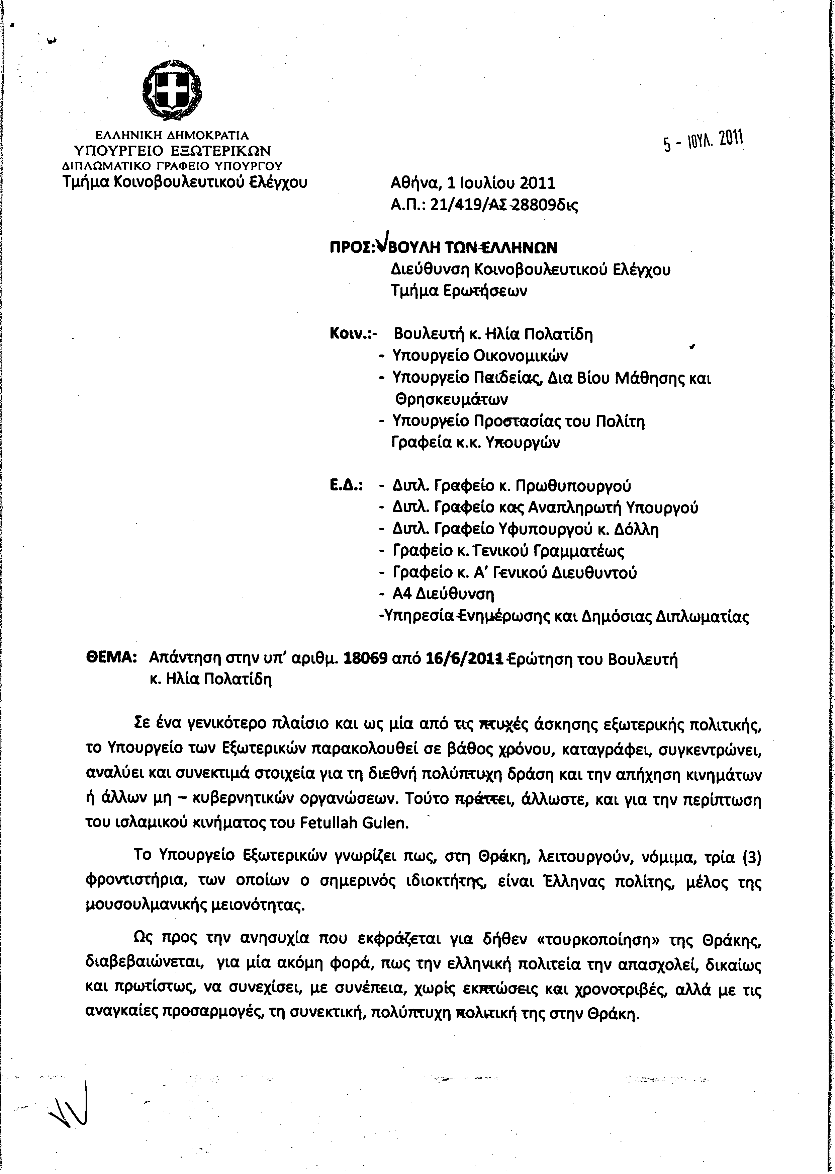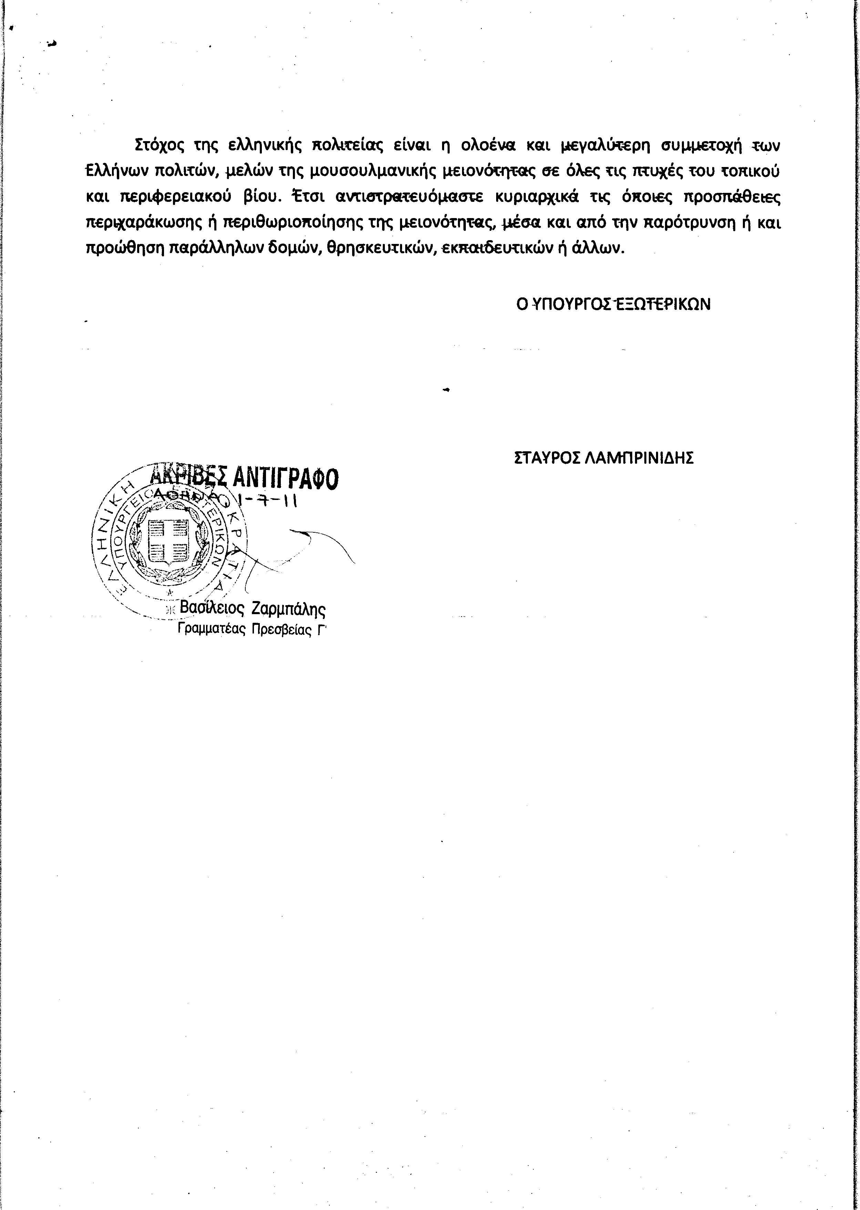
10. Στην με αριθμό 18474/27-06-2011 ερώτηση των Βουλευτών κυρίων Πλεύρη Αθανασίου, Γεωργιάδη Σπυρίδωνος - Αδώνιδος δόθηκε με το υπ’ αριθμ. 7017/4/13506/1-7-11 έγγραφο από τον Υπουργό Προστασίας του Πολίτη η ακόλουθη απάντηση:
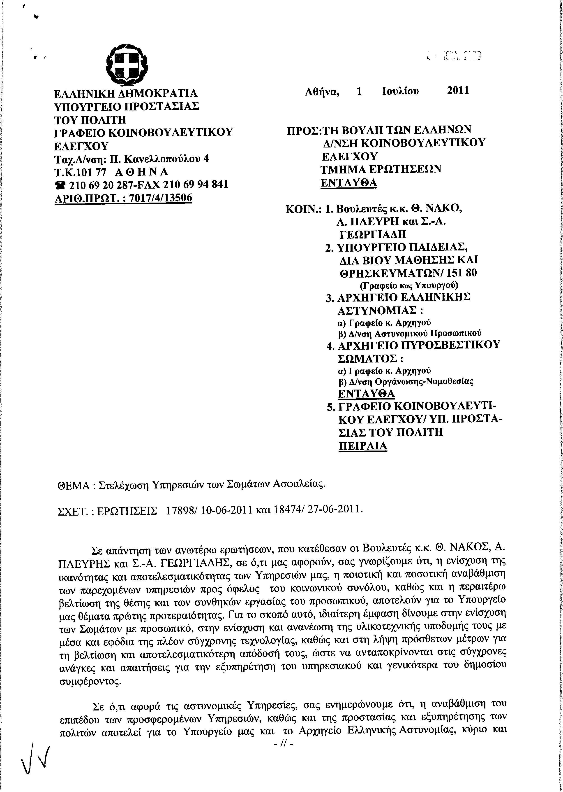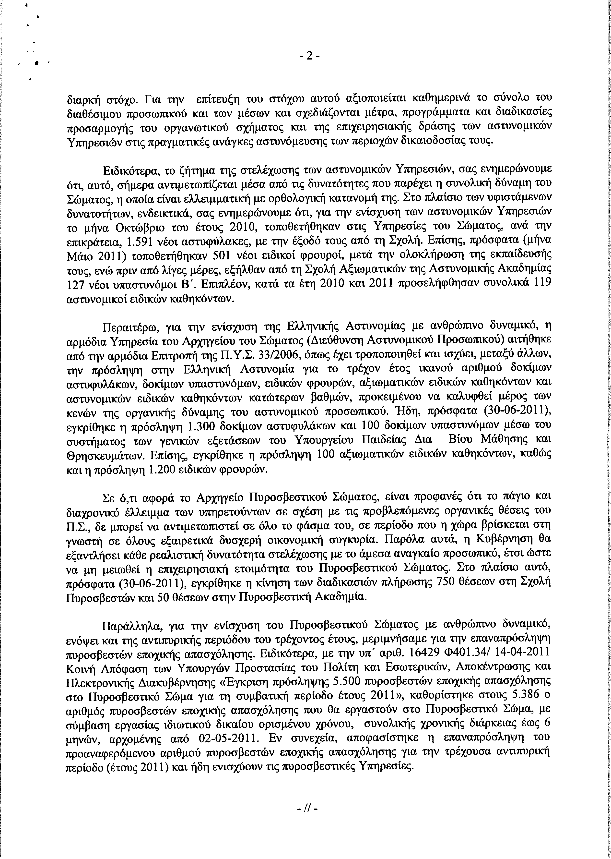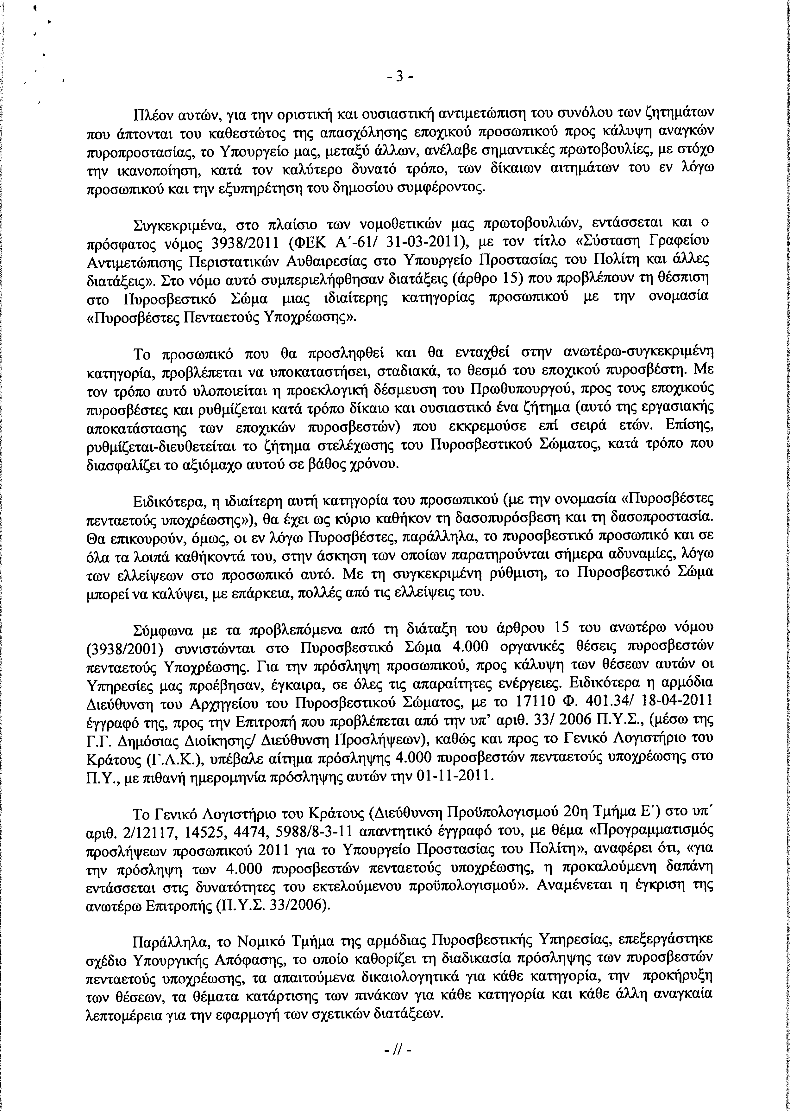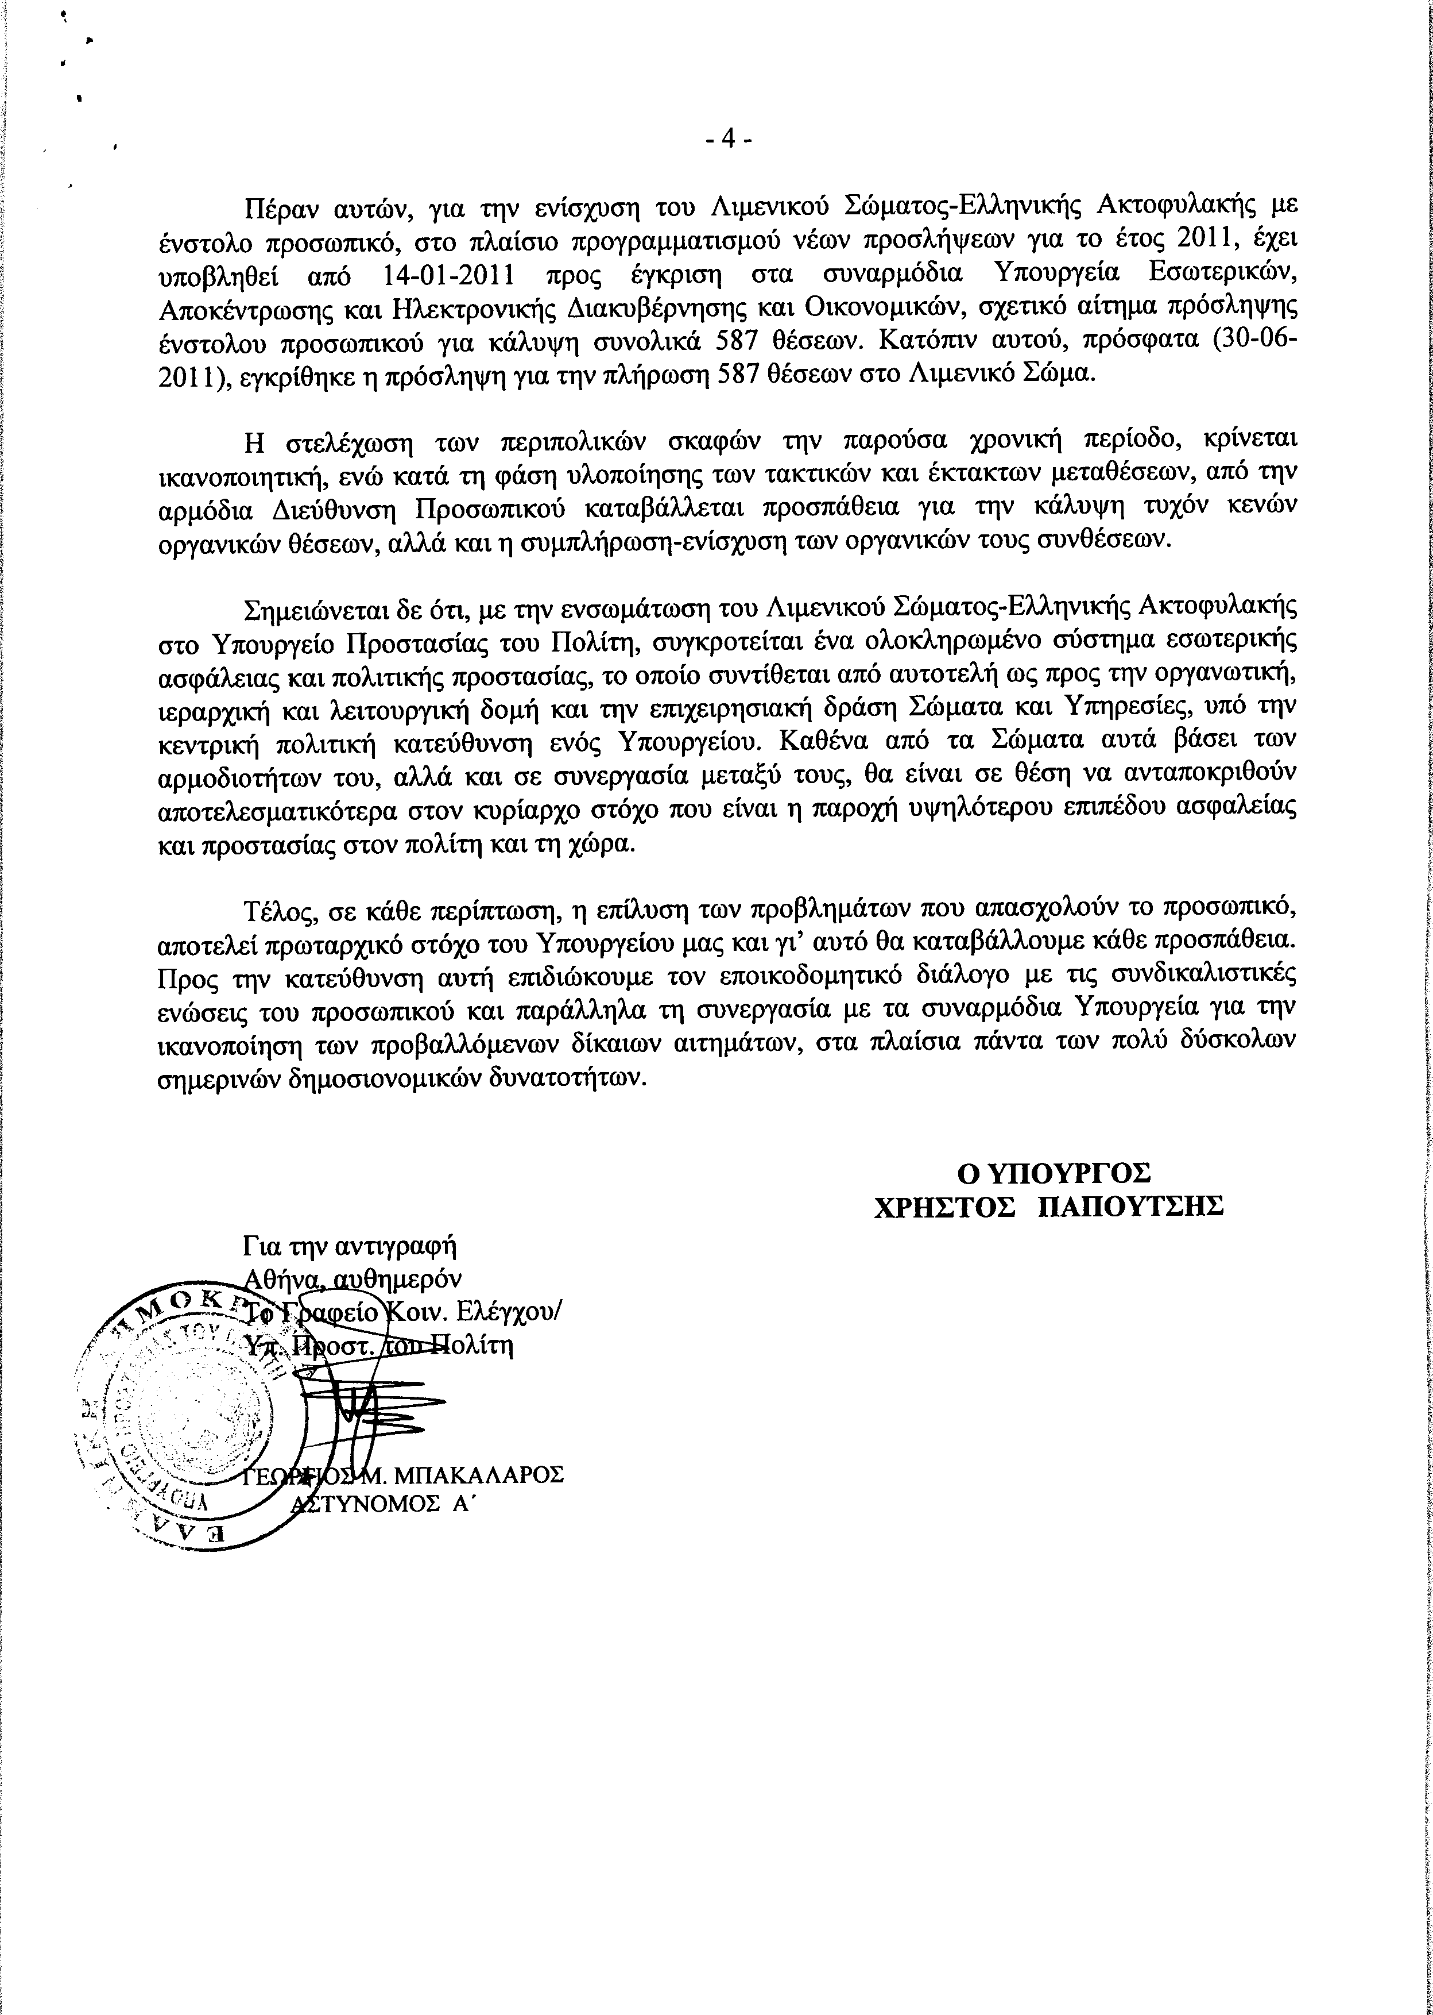
ΠΡΟΕΔΡΕΥΩΝ (Βύρων Πολύδωρας): Κυρίες και κύριοι συνάδελφοι, εισερχόμαστε στη συζήτηση των
ΕΠΙΚΑΙΡΩΝ ΕΡΩΤΗΣΕΩΝ
Επίκαιρες ερωτήσεις πρώτου κύκλου:
Η πρώτη ερώτηση που θα συζητηθεί είναι η δεύτερη με αριθμό 1070/12-7-2011 επίκαιρη ερώτηση του Βουλευτή της Νέας Δημοκρατίας κ. Γεράσιμου Γιακουμάτου προς τον Υπουργό Οικονομικών, σχετικά με το «πόθεν έσχες» για τις καταθέσεις Ελλήνων στο εξωτερικό και το εσωτερικό.
Ο ερωτών συνάδελφος, κ. Γεράσιμος Γιακουμάτος, έχει το λόγο για δύο λεπτά, προκειμένου να αναπτύξει προφορικά την ερώτησή του.
ΓΕΡΑΣΙΜΟΣ ΓΙΑΚΟΥΜΑΤΟΣ: Κύριε Πρόεδρε, κύριε Υπουργέ, είναι αναμφισβήτητο γεγονός ότι η χώρα μας διέρχεται τη μεγαλύτερη κρίση στην ιστορία μας. Αυτό είναι παγκοσμίως αντιληπτό και γνωστό.
Σ’ αυτήν τη χώρα, λοιπόν, αυτήν τη στιγμή η πολιτική δοκιμάζεται. Δοκιμάζεται η ειλικρίνεια, η εντιμότητα, η αποτελεσματικότητα των ενεργειών που έχει κάνει ο καθένας για να βγει η χώρα από το αδιέξοδο.
Έχουμε μια φορολογία, όπως και εσείς την έχετε δεχτεί, πάρα πολύ σκληρή. Στενάζει το νοικοκυριό, αγανακτεί ο πολίτης. Αυτή είναι η μια όψη του νομίσματος. Η άλλη όψη είναι: Πώς θα σωθεί η χώρα; Πώς μπορεί να γλυτώσει την επιλεκτική ή μη επιλεκτική χρεοκοπία; Πώς μπορεί; Μπορεί όταν όλοι κάνουμε το πρέπον.
Να σας δώσω ένα παράδειγμα. Έρχεται ο Γάλλος Ευρωβουλευτής ο Κον Μπεντίτ και λέει ότι υπάρχουν 600 δισεκατομμύρια στην Ελβετία και στο εξωτερικό. Έρχεται η Αυστριακή Υπουργός Οικονομικών και λέει τα ίδια. Γράφουν οι εφημερίδες ότι το Υπουργείο Οικονομικών έχει επτά cd με τριάντα χιλιάδες καταθέτες στην Ελβετία.
Ερωτώ, κύριε Υπουργέ: Δεν είναι δυνατόν να έχουμε τουλάχιστον μια σωστή ενημέρωση, να ξέρουμε ποια είναι η αλήθεια;
Βγήκε ο κ. Χαλβατζής από την Αριστερά εχθές και είπε ότι υπάρχουν στην Ελβετία 610 δισεκατομμύρια –και το ακούει ο Έλληνας και ποιος τους καλύπτει.
Άρα, θέλω, πρώτον, να ενημερωθώ, να μου πείτε ποια είναι η αλήθεια και δεύτερον, να μου πείτε τι κάνουμε.
Να δώσω ένα παράδειγμα. Σήμερα δραστηριοποιούνται, κύριε Υπουργέ, περίπου 70 διαδικτυακές σελίδες παράνομου τζόγου. Πάω εγώ, βάζω την κάρτα μου και χάνω στο πόκερ ή στο στοίχημα ή οπουδήποτε. Πώς πληρώνονται αυτές οι εταιρείες, κύριε Υπουργέ; Η Επιστημονική Επιτροπή της Βουλής λέει ότι ο ετήσιος τζίρος είναι 5 δισεκατομμύρια. Το ελληνικό δημόσιο δεν παίρνει ούτε ένα ευρώ φόρο. Αυτά πάνε στα νησιά Καϊμάν και στο Γιβραλτάρ. Μεγάλες εταιρείες και τις ξέρετε. Γιατί δεν κάνετε κάτι ούτως ώστε να πάρουμε το φόρο;
Εάν είναι 5 δισεκατομμύρια, στα δέκα τελευταία χρόνια είναι 50 δισεκατομμύρια. Με 45% που είναι η φορολογία, που πληρώνει ο κάθε Έλληνας πολίτης, χάθηκαν αμέσως-αμέσως, κύριε Υπουργέ, 22 δισεκατομμύρια. Να συνεχίσουμε να χάνουμε αυτά τα χρήματα; Να συνεχίσει, λοιπόν, να υπάρχει ένας φορολογικός παράδεισος γι’ αυτές τις εταιρείες; Αυτό είναι το πρώτο.
Δεύτερον, διαβάζουμε καθημερινά και βλέπουμε το ΣΔΟΕ να ενημερώνει: Γιατρός 20 εκατομμύρια, ιμπρεσάριος παίκτης στη Θεσσαλονίκη 24 εκατομμύρια, καφετζού 6 εκατομμύρια με σύνταξη απορίας του ΟΓΑ. Ερωτώ, κύριε Υπουργέ: Από αυτά που τα βρίσκει το ΣΔΟΕ και δημοσιοποιεί κατάλογο ονομάτων, έχει εισπραχθεί έστω και ένα ευρώ;
Εν πάση περιπτώσει, σας προκαλώ και σας παρακαλώ να δούμε με ποια διαδικασία, όταν βλέπουμε κάποιον είτε γιατρό είτε δικηγόρο είτε επιχειρηματία με πάνω από ένα εκατομμύριο ευρώ στην Ελλάδα θα τον ελέγξουμε. Να μας πει απλώς ότι αν δεν πληρώσει το φόρο, να πληρώσει το φόρο του 45%. Δηλαδή, στο ένα εκατομμύριο παρανόμως αποκτηθέντα, να του πάρουμε τις 450.000, το φόρο.
Κύριε Υπουργέ, η πολιτική αξιοπιστία δεν θα έρθει ούτε χαρίζοντας αυτοκίνητα, ούτε δίνοντας το μολύβι, ούτε πετώντας στραγάλια.
Η αξιοπιστία της πολιτικής θα έρθει με ένα μόνο τρόπο: Αυτό πρέπει να ξεκινήσει από εκείνους που έχουν διατελέσει πολιτικοί από το ’94 και μετά. Να ανοίξουμε τους λογαριασμούς όλων με τη συγκατάθεση της Βουλής, με ό,τι θέλετε για να ξεκαθαρίσουμε τα πράγματα στην πολιτική. Δεν μπορεί κοντά στα ξερά να καίγονται και τα χλωρά.
Άρα, σας προτρέπω ό,τι άδεια χρειάζεστε από τη Βουλή να την πάρετε, όποιο νόμο χρειάζεται να φέρετε, να τον φέρετε και να τον ψηφίσουμε, έτσι ώστε από το ’94 και μετά να ελεγχθούν όλοι οι λογαριασμοί, εγχώριοι και μη, πολιτικών προσώπων, διοικητών, τα πάντα.
Αυτό νομίζω, κύριε Υπουργέ, με όλο το σεβασμό θα φέρει κάποια έσοδα στο ελληνικό δημόσιο για να απαλλαγούμε από το βραχνά των δανειστών.
ΠΡΟΕΔΡΕΥΩΝ (Βύρων Πολύδωρας): Ευχαριστούμε τον κ. Γιακουμάτο.
Παρακαλείται ο Αντιπρόεδρος της Κυβερνήσεως και Υπουργός Οικονομικών κ. Ευάγγελος Βενιζέλος να λάβει το λόγο προκειμένου να απαντήσει στον ερωτώντα συνάδελφο.
ΕΥΑΓΓΕΛΟΣ ΒΕΝΙΖΕΛΟΣ (Αντιπρόεδρος της Κυβέρνησης και Υπουργός Οικονομικών): Ευχαριστώ, κύριε Πρόεδρε.
Κύριε Πρόεδρε, ένας από τους λόγους που έχουμε οδηγήσει στη δραματική μείωση της αξιοπιστίας του πολιτικού συστήματος είναι το γεγονός ότι επαναλαμβάνουμε ορισμένα στερεότυπα και ο κόσμος έχει πια εδραιώσει την πεποίθηση ότι αυτά είναι απλώς λόγια και ότι δεν παράγεται κανένα πρακτικό αποτέλεσμα, ενδεχομένως γιατί δεν υπάρχει η πολιτική βούληση, ενδεχομένως γιατί ενώ υπάρχει πολιτική βούληση, δεν υπάρχει ο κατάλληλος διοικητικός μηχανισμός.
Δεν αναφέρομαι, παρά μόνο σπανίως και όταν υπάρχει ανάγκη, στην πρόθεσή μας και στην προσωπική μου απόφαση να καταστήσουμε προτεραιότητά μας –γιατί αυτό είναι ζωτικής ανάγκης- τους επόμενους μήνες τον αγώνα κατά της φοροδιαφυγής, την ένταξη της παραοικονομίας στην επίσημη οικονομία, γιατί η αύξηση των δημοσίων εσόδων, η ανάσχεση του φαινομένου της υστέρησης των δημοσίων εσόδων είναι απολύτως αναγκαία, προκειμένου να πιάσουν τόπο οι θυσίες του ελληνικού λαού.
Δεν είναι δυνατόν να επιβάλουμε δραματικά και δραστικά μέτρα περικοπής του εισοδήματος ή αύξησης της φορολογίας και τελικά να μην μπορούμε να κατακτήσουμε το δημοσιονομικό αποτέλεσμα που θέλουμε να κατακτήσουμε για να φτάσουμε σε πρωτογενή πλεονάσματα, γιατί είναι κωμικοτραγικό η Ελλάδα που κουβαλάει ένα τεράστιο δημόσιο χρέος και είναι στο επίκεντρο του διεθνούς προβλήματος για το δημόσιο χρέος της Ευρωζώνης, αλλά γενικότερα για το δημόσιο χρέος, να παράγει δημόσιο χρέος και τώρα που μιλάμε. Άρα, τώρα στο Υπουργείο Οικονομικών εφαρμόζουμε μια πολύ απλή γραμμή: Πρώτα κάνουμε ό,τι έχουμε να κάνουμε και μετά το εξαγγέλλουμε.
Αυτές τις τρεις εβδομάδες που βρίσκομαι στα καθήκοντα του Υπουργού Οικονομικών έχουμε διαμορφώσει το προγεφύρωμα στον αγώνα κατά της φοροδιαφυγής, προκειμένου να φτάσουμε ομαλά το Σεπτέμβριο στο νέο Εθνικό Φορολογικό Σύστημα που θα αποκαθιστά αδικίες, θα έχει αναπτυξιακό προσανατολισμό, θα έχει απλότητα, διαφάνεια και θα καθιερώνει σχέσεις εντιμότητας με τον πολίτη και κυρίως θα αποκαθιστά την κοινή λογική.
Τι έχουμε κάνει ως τώρα αυτές τις λίγες εβδομάδες; Καταργήσαμε το τραπεζικό απόρρητο για τις υπηρεσίες του Υπουργείου Οικονομικών. Άρα, μπορούμε να συλλέξουμε –και συλλέγουμε- όλα τα στοιχεία και μπορούμε να κάνουμε όλες τις διασταυρώσεις. Δεύτερον, αυξήσαμε δραστικά τα τεκμήρια διαβίωσης, ώστε να συλλάβουμε μη δηλωμένο εισόδημα. Τρίτον, επιβάλαμε το ελάχιστο τέλος επιτηδεύματος και ελεύθερου επαγγέλματος. Τέταρτον, μειώσαμε με τρόπο κοινωνικά δίκαιο το αφορολόγητο όριο, εξαιρώντας νέους έως τριάντα χρονών και συνταξιούχους άνω των εξήντα πέντε χωρίς άλλα εισοδήματα.
Ξεχωρίσαμε την κατάσταση που επικρατεί στο περιβόητο «βουνό των ληξιπρόθεσμων οφειλών». Αποκαλύφθηκε ότι από τα 42 δισεκατομμύρια, τα 37 δισεκατομμύρια τα οφείλουν –φυσικά μαζί με προσαυξήσεις και πρόστιμα- δεκατέσσερις μόνο χιλιάδες φυσικά και νομικά πρόσωπα. Θα ξεχωρίσουμε πεθαμένους, φτωχούς και δημόσιους οργανισμούς. Άρα δέκα χιλιάδες φορολογούμενοι οφείλουν 37 δισεκατομμύρια, ενώ τα υπόλοιπα 4 δισεκατομμύρια τα οφείλουν οκτακόσιες ενενήντα χιλιάδες φορολογούμενοι, εκ των οποίων οι επτακόσιες είκοσι χιλιάδες οφείλουν έως 3.000 ευρώ.
Άρα, μπορούμε να εστιάσουμε σε δέκα χιλιάδες πρόσωπα, χρησιμοποιώντας και ιδιωτικούς μηχανισμούς, δηλαδή δικηγόρους και λογιστικά γραφεία και ορκωτούς λογιστές, για να έχουμε άμεσο αποτέλεσμα.
Επίσης, επανερχόμαστε στο μέτρο, όχι της περαίωσης αλλά της ταχύρρυθμης υποβολής δηλώσεων και των ταχυρρύθμων ελέγχων, για να κλείσουμε το κεφάλαιο των προηγούμενων ανέλεγκτων χρήσεων. Και αυτό θα το κλείσουμε και με την εντατική χρήση του φορολογικού πιστοποιητικού που χορηγείται από τους ορκωτούς λογιστές και τους λογιστές που έχουν την ευθύνη των δηλώσεων και των ελέγχων, που είναι πιστοποιημένοι και υπογράφουν.
Αρχίσαμε νέες διαπραγματεύσεις με την Ελβετία. Μίλησα προσωπικά με την Ελβετίδα Υπουργό Οικονομικών. Θα λάβουμε όλα τα στοιχεία και θα συνάψουμε σύμβαση πολύ σύντομα, παρόμοια με αυτήν που έχουν συνάψει το Ηνωμένο Βασίλειο και η Γερμανία με την Ελβετία, προκειμένου να μάθουμε τι συμβαίνει και να πάρουμε τους φόρους που μας αναλογούν από τις καταθέσεις εξωτερικού.
Τώρα, ανακοινώνω στη Βουλή τρία πολύ σημαντικά μέτρα σε σχέση με το ζήτημα που λέγεται «καταθέσεις εξωτερικού».
Πρώτον, έχουμε τη δυνατότητα λόγω της άρσης του τραπεζικού απορρήτου, που ήδη ισχύει ως νόμος του κράτους, να πληροφορηθούμε από τις τράπεζες ποια είναι τα εμβάσματα προς το εξωτερικό που έχουν σταλεί όλο το τελευταίο διάστημα και να στρέψουμε τους ελέγχους καταλλήλως, καλώντας προηγουμένως όποιον έχει ενδιαφέρον να έρθει και να υποβάλει μόνος του δήλωση, για να μην υποστεί το δραστικό έλεγχο.
Δεύτερον, έχουμε τα στοιχεία που μας επιτρέπουν να διασταυρώσουμε τόκους από καταθέσεις εξωτερικού και ήδη η Γενική Γραμματεία Πληροφοριακών Συστημάτων προβαίνει σε αυτές τις διασταυρώσεις.
Τρίτον, έχουμε τη δυνατότητα να διασταυρώσουμε τη χρήση πιστωτικών καρτών σε τράπεζες εξωτερικού.
Αυτά όλα θα αποδώσουν πολύ γρήγορα αποτέλεσμα και είναι μια ευκαιρία όποιος θεωρεί ή υποψιάζεται ότι έχει κενό στις σχέσεις του με τις φορολογικές αρχές να έρθει και να τακτοποιήσει τις υποθέσεις του, γιατί ούτως ή άλλως τα στοιχεία είναι προσιτά και όλοι οι έλεγχοι θα γίνουν και δεν έχει κανείς λόγο να παίρνει τα χρήματά του από τις ελληνικές τράπεζες και να τα οδηγεί με εμβάσματα στο εξωτερικό, διότι, όπως είπα και χθες, το ελληνικό τραπεζικό σύστημα, όπως αποδεικνύεται από τα stress tests, είναι ισχυρό, είναι απολύτως διασφαλισμένο και εγγυημένο ως μέλος του ευρωσυστήματος. Εγώ αντιλαμβάνομαι το μικρό αποταμιευτή που έχει ανάγκη να καλύψει τα έξοδα της καθημερινότητάς του ή της επιχείρησής του, αλλά δεν αντιλαμβάνομαι κάποιον που δεν έχει το στοιχειώδες πατριωτικό φρόνημα να στηρίξει την εθνική οικονομία σε μία τόσο κρίσιμη στιγμή.
Είπα ότι υπάρχουν δύο νέα πατριωτικά καθήκοντα υψίστης σημασίας. Το πρώτο είναι η εκπλήρωση των φορολογικών υποχρεώσεων και το δεύτερο η υποστήριξη του ελληνικού τραπεζικού συστήματος προς όφελος των πολιτών, όχι προς όφελος των τραπεζιτών. Γιατί οι τράπεζες, σε τελευταία ανάλυση, τελούν υπό τον αυστηρό έλεγχο του κράτους και της Ευρωπαϊκής Κεντρικής Τράπεζας. Εδώ μιλάμε για την εθνική οικονομία, όχι για επιχειρηματίες.
Επίσης, θέλω να τονίσω ότι έχουμε τη δυνατότητα να ελέγξουμε το «πόθεν έσχες» όλων των εν ενεργεία πολιτικών, διότι αυτό μπορεί να το κάνει η αρμόδια επιτροπή και το κάνει, αφού έχει όλα τα στοιχεία. Άρα, για τους εν ενεργεία πολιτικούς οι έλεγχοι διεξάγονται και θα συνεννοηθώ με τον Πρόεδρο της Βουλής, για να δούμε τι γίνεται με πολιτικά πρόσωπα ή με διοικητικά στελέχη υψηλού επιπέδου του παρελθόντος που δεν υπάγονται τώρα στον έλεγχο. Γιατί όσοι υπάγονται τώρα στον έλεγχο, ελέγχονται εις βάθος και απολύτως.
Αυτό να το ακούσει η κοινή γνώμη, ο ελληνικός λαός. Υποβάλουν οι Έλληνες Βουλευτές δήλωση «πόθεν έσχες» και αυτή ελέγχεται και από δικαστικούς και από ορκωτούς λογιστές, όχι από την ίδια τη Βουλή, με την έννοια ενός φιλικού διακανονισμού μεταξύ κομμάτων και Βουλευτών. Άλλες κατηγορίες είναι αυτές που δεν ελέγχονται και δεν υπάρχει καμμία αμφιβολία ότι στο εθνικό φορολογικό σύστημα πρέπει να περιληφθεί η μετατροπή της φορολογικής δήλωσης και σε δήλωση «πόθεν έσχες» σε όλους.
Και θα δοθεί η ευκαιρία σε όσους έχουν περιουσία, καταθέσεις και θέλουν να χρησιμοποιήσουν το προϊόν του κόπου τους ή, εν πάση περιπτώσει, προϊόν που δεν έχει διερευνηθεί νομικά για να στηρίξουν την οικονομία με επενδύσεις, με αγορά κατοικίας, να υπάρξουν μεταβατικές ρυθμίσεις. Αλλά θα τεθεί η γραμμή. Θα γίνει ό,τι γίνεται απλά σε όλον τον κόσμο. Και αυτό που κάνουμε με την Ελβετία, το κάνουμε φυσικά στο πλαίσιο της κοινοτικής νομοθεσίας και με την Αυστρία και με το Λουξεμβούργο, δύο χώρες που έχουν ορισμένες εξαιρέσεις και αποκλίσεις.
Ο κ. Γιακουμάτος μίλησε με πάρα πολύ μεγάλη προσοχή και χρησιμοποίησε τον όρο επιλεκτική, χωρίς να αναφέρει ουσιαστικό. Και τον συγχαίρω γι’ αυτό. Γιατί ενώ παρακαλώ από την Τρίτη που γύρισα από το Eurogroup και το Ecofin να μην γίνεται δημαγωγική και προκλητική χρήση ενός συγκεκριμένου όρου και ενώ είπα ότι πρέπει να χρησιμοποιούμε τον αγγλικό όρο, γιατί δεν υπάρχει ακριβής ελληνική μετάφραση και δημιουργείται μια παραπειστική, παραπλανητική εικόνα, έρχονται Αρχηγοί και Εκπρόσωποι κομμάτων –δεν αναφέρομαι στους εκπροσώπους του Τύπου και τους διαμορφωτές της κοινής γνώμης- που δημιουργούν αυτή την ψευδή εντύπωση, νομίζοντας ότι κάνουν τι; Νομίζοντας ότι στρέφονται κατά ποιού; Κατά της Κυβέρνησης, κατά του Πρωθυπουργού, κατά του Υπουργού Οικονομικών; Είναι τόσο μικρά και τετριμμένα τα προβλήματα του τόπου αυτού; Εκεί βρισκόμαστε; Στον κομματικό ανταγωνισμό και στην επίθεση κατά κομμάτων ή κατά προσώπων; Δεν μπορούμε να αντιληφθούμε τη σοβαρότητα; Δεν μπορούμε να αντιληφθούμε ότι όλοι είμαστε συνυπεύθυνοι; Δεν μπορούμε να μιλάμε με την αυτοσυγκράτηση και την ακρίβεια που απαιτείται;
Αυτό παρακαλώ από το απόγευμα της Τρίτης και ξέροντας ποια είναι η κατάσταση και ποια είναι η ροπή δυστυχώς, προς τη δημαγωγία, την υπεραπλούστευση και τη νευρικότητα, έκανα εξαρχής αυτή την παρέμβαση, για να αποσαφηνιστούν οι έννοιες και να έχουν εμπιστοσύνη οι Έλληνες πολίτες στους χειρισμούς που κάνουμε, προκειμένου να γυρίσουμε το κλειδί και να πάνε οι ράγες προς τη σωστή κατεύθυνση, για να ακολουθήσει το τρένο της ελληνικής οικονομίας.
(Στο σημείο αυτό κτυπάει το κουδούνι λήξεως του χρόνου ομιλίας του κυρίου Υπουργού)
Άρα, ευχαριστώ τον κύριο συνάδελφο για την ευκαιρία που μου έδωσε, να ανακοινώσω αυτά τα πράγματα πρώτα στην Αίθουσα αυτή, όπου πρέπει να γίνονται οι μεγάλες ανακοινώσεις και είμαι έτοιμος σε πρώτη ευκαιρία την ερχόμενη εβδομάδα στην αρμόδια Διαρκή Κοινοβουλευτική Επιτροπή, με αφορμή και το νέο νομοσχέδιο του Υπουργείου Οικονομικών, να πω λεπτομέρειες.
ΠΡΟΕΔΡΕΥΩΝ (Βύρων Πολύδωρας): Ευχαριστούμε τον Αντιπρόεδρο και Υπουργό Οικονομικών τον κ. Ευάγγελο Βενιζέλο.
Παρακαλείται ο κ. Γεράσιμος Γιακουμάτος να λάβει το λόγο, για να δευτερολογήσει.
ΓΕΡΑΣΙΜΟΣ ΓΙΑΚΟΥΜΑΤΟΣ: Κύριε Υπουργέ, αυτή η χώρα από καλές προθέσεις ήταν πάντα πληρέστατη. Φθάσαμε εδώ, γιατί δεν υπήρχε αποτελεσματικότητα. Υπήρχε ανακολουθία λόγων και πράξεων. Άρα, σε αυτό σας εφιστώ την προσοχή.
Όσον αφορά αυτά που ανακοινώσατε, εγώ το πολεμάω έξι μήνες αυτό το θέμα. Νομίζω ότι είναι σε θετική κατεύθυνση και πιστεύω να υλοποιηθούν.
Θα ήθελα, όμως, να πω κάτι. Περνάει η χώρα μια πολύ μεγάλη κρίση. Για εμάς όλους που πολιτευόμαστε, για τους πολίτες, για όλους πρώτη και βασική αρχή και μοναδικός οδηγός μας είναι η Ελλάδα. Αυτό πρέπει να το καταλάβουμε όλοι. Και θα θυμίσω στους νεότερους ότι οι παππούδες μας, όταν κινδύνευε η χώρα, έβγαζαν από το σεντούκι ό,τι πολυτιμότερο είχαν, κειμήλια, χρυσαφικά, να τα δώσουν για να σωθεί η πατρίδα. Σήμερα φθάσαμε σε ένα σημείο να προσπαθούμε τα ποντίκια να τα βγάλουμε από τη φάκα, από την τρύπα τους με το λάδι βουτηγμένο στην ουρά τους. Αυτό είναι αδιανόητο για μένα. Ο Έλληνας δεν είναι στα λόγια, τζάμπα μάγκα Έλληνας, ούτε φιλέλληνας. Είναι αυτός που σε αυτή τη δύσκολη ώρα κάνει το καθήκον του και ο καθένας, από τον μικρότερο μέχρι τον μεγαλύτερο, μπορεί να κάνει αυτό που πρέπει για τη σωτηρία της πατρίδας.
Για μένα –και είναι προσωπική άποψη αυτή- είναι τουλάχιστον πράξη εθνικής προδοσίας αυτός που αυτή τη στιγμή παίρνει από το τραπεζικό σύστημα, παίρνει από την Ελλάδα τον κόπο και τον μόχθο ενός λαού ολόκληρου και τον πάει στην Ελβετία, στο Λουξεμβούργο και στην Αυστρία. Αυτοί πρέπει να είναι παράδειγμα προς αποφυγή. Και αυτό θα πρέπει πραγματικά να το διαφυλάξουμε ως κόρη οφθαλμού.
Κύριε Υπουργέ, δεν μου απαντήσατε για το μεγάλο φαγοπότι, γι’ αυτούς που έχουν το ιντερνετικό καζίνο, τα ιντερνετικά στο τζόγο.
Σας λέω ότι τα τελευταία δέκα, είκοσι χρόνια είναι 100 δισεκατομμύρια. Σήμερα, που μιλάμε, κύριε Υπουργέ, ενώ προσπαθούμε να μαζέψουμε τα ασυμμάζευτα, φεύγουν τα λεφτά των νέων. Οι νέοι τις περισσότερες ώρες της ημέρας παίζουν στο internet. Έχουν ξεκληριστεί οικογένειες. Αυτά τα λεφτά πάνε στο Γιβραλτάρ, πάνε στα Νησιά Καϊμάν. Αυτή είναι η πραγματικότητα.
Εγώ σας λέω να δεχθώ τα 5 δισεκατομμύρια κατ’ ελάχιστη προσέγγιση. Το 45% είναι αμέσως-αμέσως 2,5 δισεκατομμύρια. Μόνο αυτά λέω.
Δεν θα συνυπολογίσω το άλλο υποκριτικό σύστημα. Η Ελλάδα λόγω υποκρισίας έχει φθάσει εδώ πέρα. Ποτέ δεν είπαμε την αλήθεια, ποτέ δεν κάναμε αυτό που πρέπει. Τα «φρουτάκια». Για κάντε μία βόλτα. Έχει γεμίσει. Και επίορκοι ελάχιστοι στο Σώμα των Αστυνομικών, που το τιμώ. Και είμαι περήφανος για την Αστυνομία που έχουμε. Ελάχιστοι κάνουν προστασία. Πηγαίνετε σε μία γειτονιά να δείτε «φρουτάκια». «Φρουτάκια» τα οποία είναι πειραγμένα 90% υπέρ του μαγαζάτορα, 10% υπέρ του παίκτη. Τους διαλύουν.
Πληρώνει η Ελλάδα πρόστιμο 35 εκατομμύρια ευρώ. Κάντε αυτό που πρέπει. Κάντε αυτό που είναι υπεύθυνο και σοβαρό, αυτό που μας λέει η Ευρωπαϊκή Ένωση. Γιατί να μην σκεφτώ και εγώ πονηρά ως Κεφαλλονίτης ότι κάποιους τους συμφέρει αυτό το σύστημα της μη πληρωμής του φόρου, να μην τακτοποιηθούν. Και βγαίνουν ως μωρές παρθένες και στη Βουλή, δυστυχώς, και λένε: «Τι θα κάνουμε την Ελλάδα; Ένα απέραντο καζίνο;». Όχι, ρε, είναι, αλλά δεν παίρνουμε φόρους. Θα βάλουμε τάξη, θα βάλουμε όρους και προϋποθέσεις συντεταγμένης πολιτείας, για να μπορεί να λειτουργεί και το κράτος να παίρνει τα έσοδά του.
Ας σταματήσουμε να παίρνουμε από τον εξακοσάρη και τον επτακοσάρη συνταξιούχο. Δεν είναι λαϊκισμός. Όλοι να προσφέρουμε, αλλά να δούμε και αυτές τις μεγάλες πληγές που είναι πολλά δισεκατομμύρια, κύριε Υπουργέ.
ΠΡΟΕΔΡΕΥΩΝ (Βύρων Πολύδωρας): Ευχαριστούμε τον κ. Μάκη Γιακουμάτο, Βουλευτή της Νέας Δημοκρατίας στη Β΄ Αθηνών για την ουσιώδη, εμπεριστατωμένη ερώτησή του και κατά το στάδιο της δευτερολογίας του.
Το λόγο έχει ο Αντιπρόεδρος της Κυβερνήσεως και Υπουργός Οικονομικών κ. Ευάγγελος Βενιζέλος για να δευτερολογήσει.
ΕΥΑΓΓΕΛΟΣ ΒΕΝΙΖΕΛΟΣ (Αντιπρόεδρος της Κυβέρνησης και Υπουργός Οικονομικών): Αρχίζω από το ζήτημα του ηλεκτρονικού τζόγου, στο οποίο δεν αναφέρθηκα ελλείψει χρόνου στην πρώτη μου τοποθέτηση, αλλά και γιατί ο κ. Γιακουμάτος στο σημείο αυτό παραβιάζει ανοικτές θύρες. Στο νομοσχέδιο του Υπουργείου Οικονομικών και άλλων συγγενών Υπουργείων που κατατέθηκε χθες στη Βουλή περιλαμβάνεται η ρύθμιση και του ηλεκτρονικού συστήματος και των ηλεκτρονικών παιχνιδιών με τρόπο απολύτως διαφανή και θεσμικό, τα μεν ηλεκτρονικά παιχνίδια κατά το ήμισυ μέσω του ΟΠΑΠ και των πρακτορείων του ΟΠΑΠ, κατά το άλλο ήμισυ μέσω αδειών που θα δημοπρατηθούν, ο δε ηλεκτρονικός τζόγος, το ηλεκτρονικό στοίχημα, τα ηλεκτρονικά τυχερά παιχνίδια –για να χρησιμοποιήσω όλες τις εκφράσεις- τίθενται για πρώτη φορά υπό έλεγχο μέσα στην ελληνική επικράτεια, με στόχο ακριβώς ένα φαινόμενο που υπάρχει να τιθασευτεί, να τεθεί υπό νομικό και φορολογικό έλεγχο στο μέτρο, δυστυχώς, του δυνατού, γιατί το διαδίκτυο δεν είναι νομικό ρυθμισμένο σε διεθνές επίπεδο, στο βαθμό που πρέπει και που οφείλει να το αντιμετωπίζει η διεθνής κοινότητα σεβόμενη την ελευθερία του λόγου και την ελευθερία της έκφρασης. Αλλά άλλο η ελευθερία του λόγου και η ελευθερία της έκφρασης και άλλο μορφές ηλεκτρονικού εμπορίου ή παραεμπορίου.
Ως προς το πρώτο σκέλος της ερώτησης του κ. Γιακουμάτου και του σχολίου που έκανε στην τοποθέτησή μου, δεν έχω να πω πραγματικά τίποτα, γιατί με τα όσα είπε ο κ. Γιακουμάτος συμφωνώ. Και χαίρομαι, γιατί ένας μαχόμενος Βουλευτής της Αξιωματικής Αντιπολίτευσης εκφράζει με τόση καθαρότητα και τόση απλότητα μία νοοτροπία και μία αγωνία που είναι και η αγωνία όλων μας και η αγωνία της Κυβέρνησης. Γι’ αυτό είμαι αισιόδοξος ότι υπάρχει συναίνεση και μέσα στο Σώμα, στο Κοινοβούλιο και μέσα στην κοινωνία, όταν έχουμε στόχους και όταν συστρατευόμαστε.
Είπα πολλές φορές τις τελευταίες ημέρες που είμαι στο Υπουργείο Οικονομικών, ότι από τα 100 δισεκατομμύρια ευρώ επισήμως δηλωμένου εισοδήματος των φυσικών προσώπων, φορολογούνται τα 30 δισεκατομμύρια, τα 70 απαλλάσσονται για διάφορους λόγους και τα 30 δισεκατομμύρια που φορολογούνται, αποδίδουν περίπου 9 δισεκατομμύρια. Αυτό είναι όλο και όλο το προϊόν του φόρου εισοδήματος φυσικών προσώπων.
Άρα, έχουμε μία μέση επιβάρυνση των εισοδημάτων που αποδίδουν τελικά φόρο γύρω στο 30%, ενώ αν είχαν επιβαρυνθεί όλα τα εισοδήματα, θα είχαμε μία μέση επιβάρυνση μόλις 9%. Εάν καταφέρουμε το δηλωμένο εισόδημα να το αυξήσουμε από τα 100 δισεκατομμύρια στα 150 δισεκατομμύρια, που το θεωρώ αυτονόητο και εύλογο, επιεική στόχο, και αν η μέση επιβάρυνση κινηθεί σε επίπεδα χαμηλότερα από τα μέσα ευρωπαϊκά, σ’ ένα 15%, τότε θα έχουμε λύσει ένα μεγάλο μέρος του δημοσιονομικού προβλήματος της χώρας.
Οι μεγάλες αλήθειες είναι απλές αλήθειες και οι αριθμοί είναι αδυσώπητοι. Πάνω στη λογική των αριθμών και στην κοινή λογική στηρίζουμε και θα στηρίξουμε την προσπάθεια για το νέο εθνικό φορολογικό σύστημα και θέλουμε στην προσπάθειά μας αυτή τη συμμετοχή και τη στήριξη και των κομμάτων και των κοινωνικών δυνάμεων και των παραγωγικών φορέων.
Ευχαριστώ πολύ.
ΠΡΟΕΔΡΕΥΩΝ (Βύρων Πολύδωρας): Ευχαριστούμε τον Αντιπρόεδρο της Κυβέρνησης και Υπουργό Οικονομικών, κ. Βενιζέλο.
Η πρώτη με αριθμό 1074/12-7-2011 επίκαιρη ερώτηση του Βουλευτή του Πανελλήνιου Σοσιαλιστικού Κινήματος κ. Δημητρίου Κρεμαστινού, προς τον Υπουργό Ανάπτυξης, Ανταγωνιστικότητας και Ναυτιλίας, σχετικά με την ανάγκη άμεσης καταβολής των αποζημιώσεων στους αλιείς της Λέρου, Καλύμνου και Κω, δεν θα συζητηθεί λόγω κωλύματος συντρέχοντος στο πρόσωπο του Υπουργού.
Θα συζητηθεί τώρα η τέταρτη με αριθμό 1079/12-7-2011 επίκαιρη ερώτηση του Βουλευτή του Λαϊκού Ορθόδοξου Συναγερμού κ. Κωνσταντίνου Αϊβαλιώτη προς τον Υπουργό Οικονομικών, σχετικά με την κατάργηση δημοσίων οργανισμών και φορέων.
Το λόγο έχει ο ερωτών συνάδελφος κ. Αϊβαλιώτης για δύο λεπτά, με ανοχή, προκειμένου να αναπτύξει προφορικά την επίκαιρη ερώτησή του.
ΚΩΝΣΤΑΝΤΙΝΟΣ ΑΪΒΑΛΙΩΤΗΣ: Ευχαριστώ, κύριε Πρόεδρε.
Κατ’ αρχάς θα ήθελα να ευχαριστήσω τον Αντιπρόεδρο της Κυβερνήσεως, ο οποίος τιμά τη διαδικασία του κοινοβουλευτικού ελέγχου και έρχεται και απαντάει στις ερωτήσεις των Βουλευτών τηρώντας τον Κανονισμό της Βουλής.
Και μιας και οι μέρες είναι πολύ δύσκολες για όλους, για την Ελλάδα και για σας που κάθεστε σε μια πολύ δύσκολη θέση -και το αναγνωρίζουν όλοι αυτό- να πω ότι χαίρομαι που βρίσκεται το συγκεκριμένο οικονομικό επιτελείο στο τιμόνι των οικονομικών της Ελλάδας και για το ότι ο κ. Βενιζέλος έχει ένα γνωστό αποτύπωμα ήθους στο δημόσιο βίο, αλλά και για το ότι οι Αναπληρωτές Υπουργοί έχουν τα κατάλληλα επώνυμα για να κάθονται σ’ αυτή τη θέση. Και ο κ. Σαχινίδης, ο οποίος είναι Πόντιος, έχει επώνυμο το οποίο προέρχεται από την ίδια ρίζα με τη λέξη «σαΐνι» -και χρειάζονται σαΐνια στο Υπουργείο Οικονομικών- αλλά και ο κ. Οικονόμου έχει αυτονόητο επώνυμο που έχει να κάνει με τα οικονομικά. Ένας Οικονόμου, λοιπόν, χρειαζόταν για τα οικονομικά!
Τα λέω όλα αυτά γιατί πραγματικά η Ελλάδα βρίσκεται στο στόχαστρο και κερδοσκόπων αλλά και ανοήτων, οι οποίοι παίζουν αυτά τα παιχνίδια που παίζουν, και νομίζω ότι είναι η ώρα να χαλαρώσουμε λίγο και να δούμε τα πράγματα λίγο πιο αισιόδοξα.
Η Κυβέρνηση νομίζω ότι έπρεπε να ξέρει ότι πριν βάλεις φόρο στη γκαζόζα ή πριν ρίξεις το αφορολόγητο στις 200.000 ευρώ –μιλάμε για 70 τετραγωνικά στο Χολαργό, κύριε Πρόεδρε, κι εσείς που είστε και Χολαργιώτης ξέρετε ότι 70 τετραγωνικά στο Χολαργό είναι πλέον το νέο αφορολόγητο- πριν γίνουν, λοιπόν, όλα αυτά έπρεπε να έχεις φροντίσει να τακτοποιήσεις τα του οίκου σου και να έχεις περιορίσει τις απίστευτες κρατικές σπατάλες.
Ακούμε για νέα «τρύπα» στον προϋπολογισμό ύψους 4,5 δισ. Απειλούμαστε πάλι με χρεοκοπία από τους γνωστούς «κυρίους», παρ’ ότι επί δύο χρόνια είναι στην πρέσα οι συντάξεις, τα επιδόματα, οι μισθοί κ.ο.κ..
Παρεμπιπτόντως θα ήθελα από τον κύριο Υπουργό, αν είναι πρόχειρος φυσικά, να μας ενημερώσει για το ύψος του δημόσιου χρέους. Πριν έναν χρόνο τέτοιες μέρες ο κ. Σαχινίδης εδώ στη Βουλή μου είχε απαντήσει ότι ήταν 310.864.000.000. Δεν ξέρω αν είναι πρόχειρος ο Υπουργός να απαντήσει. Είναι μια ερώτηση η οποία έχει ενδιαφέρον να απαντηθεί.
Όμως ο κόσμος επιλέγεται πάλι ως το εύκολο θύμα και φορτώνεται τα νέα βάρη με το μεσοπρόθεσμο. Δεν βλέπει καμμιά προσπάθεια για περιστολή κρατικών σπαταλών. Έχω μαζί μου δυόμισι κιλά περίπου απαντήσεις Υπουργών σε ερωτήσεις που έχω κάνει στη Βουλή, όπου φαίνονται ασύλληπτες κρατικές σπατάλες, που θα έπρεπε να είχαν εκμηδενιστεί και όχι να δανειζόμαστε από τους ξένους, μ’ αυτά τα τοκογλυφικά επιτόκια, για να συντηρούμε οργανισμούς, ΜΚΟ, κ.ο.κ..
Σε εκπομπή του «ΑLTER» στις 28 Ιουνίου ο κ. Χατζηνικολάου ανέφερε ότι εξακολουθούν να λειτουργούν παράξενοι δημόσιοι οργανισμοί, όπως εκείνος –χρησιμοποιώ τον όρο που χρησιμοποίησε ο κ. Χατζηνικολάου- για την «Αποξήρανση της Κωπαΐδας» παρ’ ότι η αποξήρανση έχει τελειώσει εδώ και δεκαετίες. Ενώ, κατάπληξη έκανε και η αναφορά -που προσωπικά αδυνατώ να πιστέψω ότι υπάρχει τέτοιος οργανισμός- του κ. Χατζηνικολάου σχετικά με την ύπαρξη δημόσιου φορέα, ο οποίος ασχολείται με τη σεξουαλική ζωή του χταποδιού και του καλαμαριού. Πραγματικά, δεν μπορώ να πιστέψω ότι υπάρχει τέτοιος δημόσιος οργανισμός.
Θα ήθελα, όμως, να ξέρω πόσα χρόνια υπάρχουν αυτοί οι οργανισμοί, πόσο κοστίζουν ετησίως στους Έλληνες και πόσοι είναι συνολικά αυτοί οι άχρηστοι, ανενεργοί δημόσιοι οργανισμοί που συντηρούνται για πελατειακούς λόγους στη ζωή και πόσους προτίθεται ο Αντιπρόεδρος της Κυβερνήσεως, η νέα ηγεσία του Υπουργείου Οικονομικών να καταργήσει, διότι πρέπει να σας πω ότι στην προηγούμενη φάση με τον προκάτοχό του είδαμε κατάργηση κάποιων οργανισμών, οι οποίοι είχαν μηδενικό κόστος. Και αναφέρομαι, επειδή κατάγομαι από την Ικαρία, ένα φτωχό νησί, στην κατάργηση της Διεθνούς Ικάριας Αεραθλητικής Ακαδημίας, η οποία είχε μηδέν κόστος λειτουργίας, που καταργήθηκε. Και ήδη μαθαίνουμε ότι οι Τούρκοι τρίβουν τα χέρια τους, επειδή ετοιμάζονται να ιδρύσουν μια δική τους Διεθνή Ικάριο Αεραθλητική Ακαδημία στην Μικρά Ασία σφετεριζόμενοι και τον Ίκαρο, κάτι που είχα καταγγείλει εγκαίρως και εδώ στην Βουλή με τρεις ερωτήσεις και ομιλία μου, αλλά και ο συνάδελφος από το ΠΑΣΟΚ, κ. Βαρδίκος, ο Βουλευτής Σάμου είχε επίσης καταγγείλει και προειδοποιήσει εγκαίρως.
Σας ευχαριστώ.
ΠΡΟΕΔΡΕΥΩΝ (Βύρων Πολύδωρας): Ευχαριστούμε τον κ. Κωνσταντίνο Αϊβαλιώτη.
Παρακαλείται ο Αντιπρόεδρος της Κυβερνήσεως και Υπουργός Οικονομικών, κ. Ευάγγελος Βενιζέλος, να λάβει το λόγο, προκειμένου να απαντήσει στον ερωτώντα συνάδελφο.
ΕΥΑΓΓΕΛΟΣ ΒΕΝΙΖΕΛΟΣ (Αντιπρόεδρος της Κυβέρνησης και Υπουργός Οικονομικών): Κύριε Πρόεδρε, δεν θέλω να επαναλαμβάνω πράγματα, τα οποία είναι γνωστά και χιλιοειπωμένα και τα ακούει ο ελληνικός λαός και θεωρεί ότι δεν έχουν καμμία αξία, αλλά είναι επείγουσα ανάγκη το κράτος να γίνει μικρότερο, εξυπνότερο, δικαιότερο, αποτελεσματικότερο.
Δεν υπάρχει, επίσης, καμμία αμφιβολία, ότι πρέπει να περιορίσουμε τους φορείς της λεγόμενης Γενικής Κυβέρνησης, οι οποίοι μας δημιουργούν τεράστια προβλήματα. Ο έλεγχος είναι από δύσκολος έως αδύνατος και παρουσιάζουμε μια εικόνα διεθνώς, η οποία προσβάλλει την Ελλάδα και τους Έλληνες και απαξιώνει τους κόπους που κάνει ο ελληνικός λαός, προκειμένου να πετύχουμε τη δημοσιονομική αλλά και την εθνική ανόρθωση.
Ο Οργανισμός Κωπαΐδας υπάρχει από το 1931, είναι νομικό πρόσωπο δημοσίου δικαίου αυτοχρηματοδοτούμενο, ασχολείται με εγγειοβελτιωτικά έργα και τώρα ανήκει στην αιρετή περιφέρεια. Αυτά τα προβλήματα προσπαθούμε να τα λύσουμε τώρα δραστικά.
Χθες το Υπουργικό Συμβούλιο συζήτησε και εισηγηθήκαμε και ο κ. Πάγκαλος -που προεδρεύει της επιτροπής για την κατάργηση των φορέων- και εγώ, οι κατάλογοι που έχουν διαμορφωθεί με τους υπό κατάργηση φορείς, να εισαχθούν αμέσως στην Βουλή προκειμένου να ολοκληρωθεί αυτός ο κύκλος και να ληφθεί η απόφαση.
Στο νομοσχέδιο που κατατέθηκε χθες, θα επιδιώξουμε να προσθέσουμε ως τη συζήτηση στην Ολομέλεια σχετική τροπολογία, προκειμένου να έχει συντελεστεί μέχρι τις 5 Αυγούστου η κατάργηση αυτή. Και αυτό αφορά όλους τους φορείς που έχουν περιληφθεί στη συμφωνία που έχουμε με τους θεσμικούς μας εταίρους και πιστωτές. Γιατί αυτό δεν μας το επιβάλει κανείς, δεν είναι ένας έξωθεν αναγκασμός, αλλά είναι μια στοιχειώδης ενέργεια εκλογίκευσης της κατάστασης υπέρ του κράτους, υπέρ του πολίτη, υπέρ της οικονομίας.
(Στο σημείο αυτό κτυπάει προειδοποιητικά το κουδούνι λήξεως του χρόνου ομιλίας του κυρίου Υπουργού)
Και το ίδιο ισχύει και με τις ιδιωτικοποιήσεις. Οι ιδιωτικοποιήσεις είναι ταυτόχρονα μια προσπάθεια να περιορίσουμε το κράτος και τη δημόσια δαπάνη, να δώσουμε μια αναπτυξιακή ώθηση μέσω νέων επενδύσεων και ταυτόχρονα να διαμορφώσουμε συνθήκες ανταγωνισμού στην αγορά, προκειμένου να αναπτυχθούν, να απελευθερωθούν παραγωγικές δυνάμεις, οι οποίες υπάρχουν και οι οποίες καταπιέζονται λόγω του υπερβολικού διοικητικού κόστους ή λόγω μονοπωλικακών καταστάσεων, οι οποίες έχουν επιβληθεί.
Τίποτα από αυτά δεν θίγει το επίπεδο υπηρεσιών που πρέπει να έχει ο πολίτης, τίποτα από αυτά δεν θίγει τον στρατηγικό έλεγχο του κράτους πάνω σε τομείς, οι οποίοι έχουν σημασία για την εθνική οικονομία, για την εθνική ασφάλεια, για την εθνική υπόσταση.
(Στο σημείο αυτό κτυπάει το κουδούνι λήξεως του χρόνου ομιλίας του κυρίου Υπουργού)
Υπάρχουν θεσμικές δυνατότητες, τις χρησιμοποιούμε από το Σύνταγμά μας, από το Ευρωπαϊκό Δίκαιο, από τις συμβάσεις που θα συναφθούν, προκειμένου να διαμορφώσουμε αυτό το νέο πλαίσιο το ταχύτερο δυνατό.
Το σχετικό νομοσχέδιο ήταν έτοιμο, εκκρεμούσε και τώρα θα αξιοποιηθεί με τη μορφή που σας είπα άμεσα, κοινοβουλευτικά. Η επιτροπή, η οποία είναι αρμόδια εκ του νόμου, θα συνεδριάσει την Τρίτη, προκειμένου να λάβει και την τελική τυπική απόφαση, ώστε να μπορέσουμε να κινήσουμε τη διαδικασία αυτή σύμφωνα με την απόφαση του Υπουργικού Συμβουλίου.
Άρα, σε λίγες μέρες το θέμα αυτό θα συζητηθεί με τη διαδικασία του νομοθετικού έργου, όπως και το ζήτημα των τυχερών παιχνιδιών, στο οποίο αναφέρθηκα προηγουμένως και το οποίο αποτελεί κεφάλαιο του ήδη κατατεθειμένου νομοσχεδίου.
ΠΡΟΕΔΡΕΥΩΝ (Βύρων Πολύδωρας): Ευχαριστούμε τον Αντιπρόεδρο της Κυβέρνησης και Υπουργό Οικονομικών, κ. Βενιζέλο.
Παρακαλείται ο ερωτών συνάδελφος, κ. Κωνσταντίνος Αϊβαλιώτης, να λάβει το λόγο για να δευτερολογήσει.
ΚΩΝΣΤΑΝΤΙΝΟΣ ΑΪΒΑΛΙΩΤΗΣ: Ευχαριστώ, κύριε Πρόεδρε.
Ευχαριστώ για την απάντηση τον κύριο Αντιπρόεδρο και χαίρομαι γι’ αυτά που είπε.
Επιμένουμε ως κόμμα και εγώ ως Βουλευτής στον εκμηδενισμό της σπατάλης. Επειδή δεν έχει κανένας μας –φαντάζομαι- συντεχνιακά αντανακλαστικά, επαναλαμβάνω για άλλη μία φορά μέσα στην Αίθουσα της Βουλής την πρότασή μου προς το Προεδρείο –εκεί απευθύνομαι- για άμεση κατάργηση των λούσων και των ακατανόητων προνομίων που απολαμβάνουν οι Έλληνες Ευρωβουλευτές.
Εμείς είμαστε εκλεγμένοι με σταυρό. Τρέχουμε όλη μέρα για να μιλήσουμε με τον κόσμο και παίρνουμε μόνο κλάσμα των ηγεμονικών αμοιβών των Ευρωβουλευτών, οι οποίοι είναι διορισμένοι, είναι εκλεγμένοι με λίστα.
Και όχι μόνο αυτό, κύριε Πρόεδρε, αλλά οι Έλληνες Ευρωβουλευτές παίρνουν άλλες 17.500 ευρώ το μήνα από το Ευρωπαϊκό Κοινοβούλιο, για να προσλαμβάνουν όποιον υπάλληλο τραβάει η ψυχή τους. Όμως, το υπό πτώχευση ελληνικό κράτος τούς διαθέτει και πέντε υπαλλήλους και λιμουζίνα και αστυνομικό και δωρεάν παροχές τηλεφωνικών συνδέσεων από τον ΟΤΕ, ενώ υπάρχει τηλεφωνική σύνδεση στο γραφείο τους στις Βρυξέλλες προς όλο τον κόσμο, όπως και φαξ. Αυτά αποτελούν προνόμια που πρέπει να καταργηθούν.
Κατά τα λοιπά, έχουμε ένα κράτος που δίνει –και δεν αφορά τη δική σας περίοδο, προφανώς- για ένα site του ΙΚΑ το αστρονομικό ποσό των 2.309.000 ευρώ.
Θα καταθέσω απάντηση του Υπουργείου Εργασίας σε ερώτηση που έκανα στη Βουλή.
(Στο σημείο αυτό ο Βουλευτής κ. Κωνσταντίνος Αϊβαλιώτης καταθέτει για τα Πρακτικά το προαναφερθέν έγγραφο, το οποίο βρίσκεται στο αρχείο του Τμήματος Γραμματείας της Διεύθυνσης Στενογραφίας και Πρακτικών της Βουλής)
Στην εκπομπή του κ. Ντάσκα στο «Κανάλι 9» πριν μία βδομάδα ανέφερα ότι το δικό σας Υπουργείο, το Υπουργείο Οικονομικών –δεν αφορά την περίοδό σας, το υπογραμμίζω- και οι εποπτευόμενοι φορείς έδωσαν το 2009 επί Νέας Δημοκρατίας και το 2010 επί ΠΑΣΟΚ σχεδόν 10.000.000 ευρώ για αναλώσιμα. Αυτή είναι η απάντηση του κ. Παπακωνσταντίνου σε ερώτηση που έκανα στη Βουλή. Το έγγραφο το έδειξε ο κ. Ντάσκας στην εκπομπή του με υπογραφή του κ. Παπακωνσταντίνου.
Θα το καταθέσω, επίσης, στα Πρακτικά.
(Στο σημείο αυτό ο Βουλευτής κ. Κωνσταντίνος Αϊβαλιώτης καταθέτει για τα Πρακτικά το προαναφερθέν έγγραφο, το οποίο βρίσκεται στο αρχείο του Τμήματος Γραμματείας της Διεύθυνσης Στενογραφίας και Πρακτικών της Βουλής)
Όπως, επίσης, είναι απίστευτο να δίνονται 400.000 ευρώ για σεκιουριτάδες στο Υπουργείο Οικονομίας για τα κτήρια της Πλατείας Συντάγματος. Είναι έγγραφο το οποίο επίσης παρουσίασε ο κ. Ντάσκας.
Το καταθέτω στα Πρακτικά.
(Στο σημείο αυτό ο Βουλευτής κ. Κωνσταντίνος Αϊβαλιώτης καταθέτει για τα Πρακτικά το προαναφερθέν έγγραφο, το οποίο βρίσκεται στο αρχείο του Τμήματος Γραμματείας της Διεύθυνσης Στενογραφίας και Πρακτικών της Βουλής)
Έχουμε, λοιπόν, ένα από τα πιο πλούσια κράτη της Ευρώπης με εβδομήντα ένα χιλιάδες ακίνητα. Ο κ. Παπακωνσταντίνου έδωσε αυτό το νούμερο στη Βουλή, απαντώντας σε ερώτησή μου στη Βουλή. Αυτά τα ακίνητα αξίζουν 300.000.000.000 ευρώ.
Καταθέτω το σχετικό έγγραφο στα Πρακτικά.
(Στο σημείο αυτό ο Βουλευτής κ. Κωνσταντίνος Αϊβαλιώτης καταθέτει για τα Πρακτικά το προαναφερθέν έγγραφο, το οποίο βρίσκεται στο αρχείο του Τμήματος Γραμματείας της Διεύθυνσης Στενογραφίας και Πρακτικών της Βουλής)
Θα καταθέσω στα Πρακτικά, επίσης, το δημοσίευμα της κ. Άννας Δόλλαρη από το Περιοδικό «ΕΠΙΚΑΙΡΑ», που αναφέρει λεπτομερώς την αξία των ακινήτων μόνο του δημοσίου, 300.000.000.000 ευρώ. Εξάλλου αυτό με το ρεπορτάζ της κ. Δόλλαρη το έχω καταθέσει ξανά και δεν έχει ποτέ διαψευστεί.
(Στο σημείο αυτό ο Βουλευτής κ. Κωνσταντίνος Αϊβαλιώτης καταθέτει για τα Πρακτικά το προαναφερθέν δημοσίευμα, το οποίο βρίσκεται στο αρχείο του Τμήματος Γραμματείας της Διεύθυνσης Στενογραφίας και Πρακτικών της Βουλής)
Δεν θα ήθελα να αναφερθώ σε άλλες απίστευτες σπατάλες, οι οποίες φτάνουν μέχρι και στην εγκατάσταση ψυκτικού μηχανισμού στο Υπουργείο Οικονομικών αξίας κοντά στο 1.000.000 ευρώ. Δεν έγινε επί των ημερών σας, το υπογραμμίζω. Καταθέτω το σχετικό έγγραφο.
(Στο σημείο αυτό ο Βουλευτής κ. Κωνσταντίνος Αϊβαλιώτης καταθέτει για τα Πρακτικά το προαναφερθέν έγγραφο, το οποίο βρίσκεται στο αρχείο του Τμήματος Γραμματείας της Διεύθυνσης Στενογραφίας και Πρακτικών της Βουλής)
Παράλληλα, θα ήθελα να αναφέρω την πρόσληψη από τη Μονάδα Οργάνωσης Διαχείρισης, η οποία ασχολείται με τη διαχείριση των κοινοτικών κονδυλίων, τριών Βούλγαρων δημοσίων υπαλλήλων. Δεν κατάλαβα, δεν έχουμε παιδιά δικά μας που έχουν ένα φορτηγό, πτυχία και είναι άνεργα; Για ποιο λόγο προσλαμβάνουμε με 2.500 ευρώ μισθό Βούλγαρους υπαλλήλους; Καταθέτω για τα Πρακτικά το σχετικό έγγραφο.
(Στο σημείο αυτό ο Βουλευτής κ. Κωνσταντίνος Αϊβαλιώτης καταθέτει για τα Πρακτικά το προαναφερθέν έγγραφο, το οποίο βρίσκεται στο αρχείο του Τμήματος Γραμματείας της Διεύθυνσης Στενογραφίας και Πρακτικών της Βουλής)
Πραγματικά, αυτά είναι πράγματα που είναι απίστευτα, όπως και όλες αυτές οι απίστευτες σπατάλες που από το 2004 έως σήμερα έχει φορτωθεί ο ελληνικός λαός.
Θα ήθελα να μάθω, κύριε Πρόεδρε –αν είστε πάλι Πρόεδρος, αν δεν είστε, θα επανέλθω μέσω της διαδικασίας του γραπτού κοινοβουλευτικού ελέγχου- για το ύψος του δημοσίου χρέους μας, περίπου πόσο είναι σήμερα και επίσης, αν έχετε μια τάξη μεγέθους, πόσο μας στοίχιζαν όλοι αυτοί οι ανενεργοί, άχρηστοι δημόσιοι οργανισμοί, οι οποίοι τόσα χρόνια πληρώνονται από τον ελληνικό λαό και ο ελληνικός λαός, δυστυχώς –και χαίρομαι που άκουσα ότι θα γίνει τώρα- δεν έχει απαλλαχθεί μέχρι τώρα από αυτές τις απίστευτες βδέλλες.
Ευχαριστώ.
ΠΡΟΕΔΡΕΥΩΝ (Βύρων Πολύδωρας): Ευχαριστούμε τον κ. Κωνσταντίνο Αϊβαλιώτη.
Παρακαλείται ο Αντιπρόεδρος της Κυβερνήσεως και Υπουργός Οικονομικών, κ. Ευάγγελος Βενιζέλος, να λάβει το λόγο για τη δευτερολογία του.
ΕΥΑΓΓΕΛΟΣ ΒΕΝΙΖΕΛΟΣ (Αντιπρόεδρος της Κυβέρνησης και Υπουργός Οικονομικών): Κύριε Πρόεδρε, αν ψάξουμε να βρούμε λειτουργικές δαπάνες του δημοσίου, των Υπουργείων, των εποπτευομένων φορέων και να θέσουμε υπό συζήτηση τη σκοπιμότητα αυτών των λειτουργικών δαπανών, μπορούμε να συζητάμε επί μέρες και μέρες και να μην καταλήγουμε σε ασφαλές συμπέρασμα.
Γι’ αυτό το λόγο έχει αλλάξει ριζικά ο τρόπος κατάρτισης και διαχείρισης του προϋπολογισμού. Το Υπουργείο Οικονομικών παρακολουθεί επτά μεγάλους κωδικούς και η επιμέρους διαχείριση και κατανομή γίνεται από τα αρμόδια Υπουργεία. Με αφορμή την κατάρτιση του προσχεδίου και στη συνέχεια του οριστικού σχεδίου του προϋπολογισμού του 2012 θα εφαρμόσουμε νέες μεθόδους αξιολόγησης των κωδικών και παρακολούθησης της εφαρμογής τους με τη βοήθεια και της αρμόδιας επιτροπής και της αρμόδιας νέας υπηρεσίας του Κοινοβουλίου μας.
Θα σας πω μόνο ότι στο Υπουργείο Εθνικής Άμυνας, στο οποίο υπηρέτησα τα δύο προηγούμενα χρόνια, είχαμε μία μείωση του προϋπολογισμού, η οποία υπερέβη το 25% και η μείωση των λειτουργικών δαπανών ήταν πολύ μεγαλύτερη. Έφυγα δε από το Υπουργείο Αμύνης αφήνοντας την απορροφητικότητα των δαπανών του 2011 στο επίπεδο του 22%. Άρα, έχω και το ηθικό δικαίωμα να ζητώ από τους συναδέλφους μου να είναι δραστικοί και αποτελεσματικοί σ’ αυτά τα θέματα.
Δεν θεωρώ ότι βοηθά σε τίποτα να συζητάμε σ’ αυτήν την Αίθουσα για το ύψος του δημόσιου χρέους σε απόλυτους αριθμούς. Η συζήτηση για το δημόσιο χρέος σε απόλυτους αριθμούς είναι παραπλανητική και έχει μόνο μία αξία, το ύψος των ετήσιων δανειακών αναγκών, γιατί αυτές βεβαίως είναι απόλυτοι αριθμοί, διότι η αγορά συναλλάσσεται σε απόλυτους αριθμούς.
Θα κάνουμε μία τέτοια συζήτηση αναλυτικά σε λίγες μέρες, μόλις βγούμε από την περιδίνηση αυτής της μεγάλης διεθνούς διαπραγμάτευσης για τη μακροπρόθεσμη βιωσιμότητα του δημοσίου χρέους. Οι αριθμοί είναι απολύτως προσιτοί σε όλους, αλλά δεν θέλω σήμερα να συζητήσω γι’ αυτό το θέμα. Δεν είναι η κατάλληλη στιγμή.
(Στο σημείο αυτό κτυπάει το προειδοποιητικό κουδούνι λήξεως του χρόνου ομιλίας του κυρίου Υπουργού Οικονομικών)
Όμως, είναι σημαντικό να σχολιάσω το τελευταίο σημείο της παρέμβασης του κ. Αïβαλιώτη. Ποιο είναι το ύψος της δημόσιας ακίνητης περιουσίας; Αυτό το χρησιμοποιεί πλέον και η διεθνής συζήτηση. Και οι εταίροι μας και η Ευρωπαϊκή Ένωση και το Διεθνές Νομισματικό Ταμείο επικαλούνται μία μελέτη της Κτηματικής Εταιρείας του Δημοσίου, η οποία σε αντικειμενικές αξίες αποτίμησε τη δημόσια περιουσία που χειρίζεται η ΚΕΔ στα περίπου 285 δισεκατομμύρια ευρώ.
Θέλω να ρωτήσω τη Βουλή ρητορικά το εξής: Γνωρίζουμε πόση είναι η ιδιωτική ακίνητη περιουσία σε αντικειμενικές αξίες; Δηλαδή, πόση είναι η αξία που έχουν αυτή τη στιγμή οι Έλληνες, οι πολίτες, τα νοικοκυριά, οι ιδιωτικές επιχειρήσεις; Με βάση τις αντικειμενικές τιμές, πόση είναι η δηλωμένη στο Ε9 αξία των ιδιωτικών ακινήτων;
(Στο σημείο αυτό κτυπάει το κουδούνι λήξεως του χρόνου ομιλίας του κυρίου Υπουργού Οικονομικών)
Με βάση, λοιπόν, τα στοιχεία του 2009, είναι 400 δισεκατομμύρια ευρώ! Άρα, υπ’ αυτήν την έννοια, ο ιδιωτικός τομέας έχει στα χέρια του μία περιουσία, η οποία υπερκαλύπτει κατά πολύ το ύψος του δημοσίου χρέους. Αν βάλουμε, μάλιστα και την αξία της θεωρητικής περιουσίας της ΚΕΔ, έχουμε άνεση. Κινδυνεύουμε να τριπλασιάσουμε την περιουσία που έχουμε στα χέρια μας σε σχέση με το δημόσιο χρέος! Το θέμα είναι πόσο εμπορεύσιμα είναι όλα αυτά και τι αποδίδουν όταν θέλεις να έχεις ταμειακή ευχέρεια. Δεν πρέπει να παρεξηγούμε μεγέθη τα οποία είναι λογιστικά και θεωρητικά, με μεγέθη τα οποία είναι αγοραία.
Η αλήθεια πάντως είναι ότι στην Ελλάδα –και μάλιστα σε πραγματικές αξίες και όχι σε αντικειμενικές- είναι επενδυμένα σε ακίνητα τεράστια ποσά, πολύ μεγάλες περιουσίες και αυτό είναι σε πολύ μεγάλο βαθμό το προϊόν του κόπου του ελληνικού λαού. Είναι άλλο πράγμα αν αυτός ο κόπος φορολογήθηκε ή δεν φορολογήθηκε, αν παρήχθη μέσα από την επίσημη οικονομία ή μέσα από την παραοικονομία. Αυτό είναι το μεγάλο γενετικό ελάττωμα του κράτους μας, της οικονομίας μας. Είναι ένα διαρθρωτικό ελάττωμα που υπάρχει από τη γένεσή του από το 1827 και μετά.
Τώρα πρέπει να βάλουμε τάξη σ’ αυτό. Όμως, δεν υπάρχει καμμία αμφιβολία ότι υπάρχει μία τεράστια ακίνητη περιουσία, η οποία πρέπει να αξιοποιηθεί με τον επωφελέστερο τρόπο, αρκεί να διατηρείται η αγορά σε κίνηση και αρκεί να μην υπάρχει μόνο προσφορά, αλλά να υπάρχει και ζήτηση, διότι αλλιώς δεν συγκροτείται μια σχέση η οποία είναι επωφελής και συμφέρουσα.
Γι’ αυτό πρέπει να είμαστε πάρα πολύ προσεκτικοί στο τι λέμε. Και εν πάση περιπτώσει, εδώ δεν μιλάμε αυτή τη στιγμή για την εθνική οικονομία, αλλά μιλάμε για τα δημόσια οικονομικά. Και ακριβώς η συμφιλίωση μεταξύ των δυνατοτήτων της εθνικής οικονομίας -που είναι πολλές- και των δημοσίων οικονομικών -που είναι σε πάρα πολύ κακή κατάσταση- είναι ο στόχος μας, να στηρίξουμε και να αναπτύξουμε την εθνική οικονομία και να ανασυγκροτήσουμε τη δημόσια οικονομία, αλλάζοντας τη δημοσιονομική κατάσταση.
Η κατάσταση δεν μοιάζει με σύστημα -το έχω πει πολλές φορές, το λέω χρόνια- αλλά είναι μια χύμα κατάσταση και από αυτή πρέπει να πάμε στο Εθνικό Φορολογικό Σύστημα, γιατί μόνον έτσι θα είμαστε δίκαιοι, ισορροπημένοι, διαφανείς, φιλοαναπτυξιακοί. Διότι τελικά η ανάπτυξη με την κοινωνική δικαιοσύνη μπορεί να πάει μαζί, αρκεί όλοι να επωμιστούμε δίκαια το βάρος. Όλοι.
Ευχαριστώ πολύ.
ΠΡΟΕΔΡΕΥΩΝ (Βύρων Πολύδωρας): Ευχαριστούμε τον Αντιπρόεδρο της Κυβερνήσεως και Υπουργό Οικονομικών κ. Ευάγγελο Βενιζέλο.
Κυρίες και κύριοι συνάδελφοι, έχω να κάνω μια ανακοίνωση. Έχω την τιμή να ανακοινώσω στο Σώμα το δελτίο επικαίρων ερωτήσεων της Δευτέρας 18 Ιουλίου 2011.
Α. ΕΠΙΚΑΙΡΕΣ ΕΡΩΤΗΣΕΙΣ Πρώτου Κύκλου (Άρθρο 130 παράγραφος 4 του Κανονισμού της Βουλής)
1. Η με αριθμό 1063/11-7-2011 επίκαιρη ερώτηση του Βουλευτή του Πανελλήνιου Σοσιαλιστικού Κινήματος κ. Αθανασίου Παπαγεωργίου προς τον Υπουργό Υποδομών, Μεταφορών και Δικτύων, σχετικά με την υλοποίηση των δεσμεύσεων περί στάσεων του προαστιακού στο Νομό Πιερίας.
2. Η με αριθμό 1072/12-7-2011 επίκαιρη ερώτηση της Βουλευτού της Νέας Δημοκρατίας κ. Έλενας Ράπτη προς τον Υπουργό Υγείας και Κοινωνικής Αλληλεγγύης, σχετικά με το χρονοδιάγραμμα εφαρμογής των αρμοδιοτήτων του Εθνικού Οργανισμού Μεταμοσχεύσεων (ΕΟΜ).
3. Η με αριθμό 1082/12-7-2011 επίκαιρη ερώτηση του Βουλευτή του Κομμουνιστικού Κόμματος Ελλάδας κ. Κώστα Καζάκου προς τον Υπουργό Πολιτισμού και Τουρισμού, σχετικά με τις κρατικές σκηνές και τις Συλλογικές Συμβάσεις Εργασίας (ΣΣΕ) που ισχύουν σε αυτές.
4. Η με αριθμό 1080/12-7-2011 επίκαιρη ερώτηση του Βουλευτή του Λαϊκού Ορθόδοξου Συναγερμού κ. Αστέριου Ροντούλη προς τον Υπουργό Περιβάλλοντος, Ενέργειας και Κλιματικής Αλλαγής, σχετικά με τη θέση του Υπουργείου στο ζήτημα του Αχελώου και των λιγνιτικών κοιτασμάτων της επαρχίας Ελασσόνας.
Β. ΕΠΙΚΑΙΡΕΣ ΕΡΩΤΗΣΕΙΣ Δεύτερου Κύκλου (Άρθρο 130 παράγραφος 4 του Κανονισμού της Βουλής)
1. Η με αριθμό 1058/11-7-2011 επίκαιρη ερώτηση του Βουλευτή του Πανελλήνιου Σοσιαλιστικού Κινήματος κ. Συμεών Κεδίκογλου προς τον Υπουργό Περιβάλλοντος, Ενέργειας και Κλιματικής Αλλαγής, σχετικά με την ένταξη της συνοικίας «Η» στο σχέδιο πόλεως της Χαλκίδας.
2. Η με αριθμό 1073/12-7-2011 επίκαιρη ερώτηση του Βουλευτή της Νέας Δημοκρατίας κ. Κωνσταντίνου Τσιάρα προς τους Υπουργούς Υγείας και Κοινωνικής Αλληλεγγύης και Εργασίας και Κοινωνικής Ασφάλισης, σχετικά με την άρνηση συνταγογράφησης από μη συμβεβλημένους ιατρούς σε βιβλιάρια του ΟΠΑΔ.
3. Η με αριθμό 1083/12-7-2011 επίκαιρη ερώτηση της Βουλευτού του Κομμουνιστικού Κόμματος Ελλάδας κ. Διαμάντως Μανωλάκου προς τον Υπουργό Περιβάλλοντος, Ενέργειας και Κλιματικής Αλλαγής, σχετικά με το Ινστιτούτο Γεωλογικών και Μεταλλευτικών Ερευνών (ΙΓΜΕ).
4. Η με αριθμό 1084/12-7-2011 επίκαιρη ερώτηση του Βουλευτή του Λαϊκού Ορθόδοξου Συναγερμού κ. Κωνσταντίνου Αϊβαλιώτη προς τον Υπουργό Ανάπτυξης, Ανταγωνιστικότητας και Ναυτιλίας, σχετικά με τους πόρους του Εθνικού Στρατηγικού Πλαισίου Αναφοράς (ΕΣΠΑ).
Εισερχόμεθα τώρα στην επόμενη επίκαιρη ερώτηση, η οποία είναι η τρίτη με αριθμό 1081/12-7-2011 επίκαιρη ερώτηση του Βουλευτή του Κομμουνιστικού Κόμματος Ελλάδας κ. Νικολάου Μωραΐτη προς τους Υπουργούς Αγροτικής Ανάπτυξης και Τροφίμων και Εργασίας και Κοινωνικής Ασφάλισης, σχετικά με τον Πτηνοτροφικό Συνεταιρισμό Άρτας.
Στην επίκαιρη ερώτηση εκ μέρους της Κυβερνήσεως θα απαντήσει ο Υφυπουργός Αγροτικής Ανάπτυξης και Τροφίμων κ. Ιωάννης Δριβελέγκας.
Ο ερωτών συνάδελφος κ. Νικόλαος Μωραΐτης καλείται να αναπτύξει προφορικά την επίκαιρη ερώτησή του σε διάρκεια δύο λεπτών με ανοχή.
ΝΙΚΟΛΑΟΣ ΜΩΡΑΪΤΗΣ: Ευχαριστώ, κύριε Πρόεδρε.
Κύριε Υπουργέ, αναγκαζόμαστε να επανέλθουμε σε ένα σοβαρό ζήτημα που απασχολεί πάνω από τριακόσιους εργαζόμενους στον Πτηνοτροφικό Συνεταιρισμό Άρτας που είναι απλήρωτοι για πάνω από έξι μήνες και κυριολεκτικά, βρίσκονται σε απόγνωση. Δεν μπορούν να ζήσουν τις οικογένειές τους. Βέβαια, δεν είναι μόνο οι τριακόσιοι εργαζόμενοι θύματα αυτής της κρίσης, των συνεπειών της αντιαγροτικής πολιτικής της Ευρωπαϊκής Ένωσης, αλλά είναι και οι εκατόν πενήντα μικροί παραγωγοί του Πτηνοτροφικού Συνεταιρισμού Άρτας. Αυτή η πολιτική οδηγεί και εργαζόμενους και αγρότες στο ξεκλήρισμα. Τους βυθίζει πραγματικά στη φτώχεια.
Η διοίκηση του Συνεταιρισμού Άρτας, αντί να πληρώσει τα δεδουλευμένα στους εργαζόμενους, τους τρομοκρατεί. Βάζει χαφιεδοκάμερες στον προαύλιο χώρο του συνεταιρισμού. Θέλει με αυτή την τακτική να τσακίσει κάθε φωνή αντίστασης στο χώρο του συνεταιρισμού. Χρησιμοποιεί, επίσης, εξαθλιωμένους μετανάστες για να περάσει κλίμα υποταγής και να ισοπεδώσει κάθε εργασιακό δικαίωμα. Πατάει και χρησιμοποιεί το οπλοστάσιο που έκανε η Κυβέρνησή σας και η Νέα Δημοκρατία για την κερδοφορία των επιχειρήσεων.
Υπάρχουν καταγγελίες από τους εργαζόμενους ότι στη διάρκεια που είναι σε εξέλιξη η επίσχεση εργασίας κάνει προσλήψεις εργαζόμενων, έχει δημιουργήσει απεργοσπαστικό μηχανισμό όχι μόνο σε εξαθλιωμένους μετανάστες, αλλά πατάει πάνω στην ανεργία που έχει λάβει εφιαλτικές διαστάσεις στην περιοχή της Ηπείρου και παίρνει πραγματικά εργαζόμενους με μεροκάματα πείνας.
Χθες στην Άρτα υπήρχε δικαστήριο για τα δεδουλευμένα και ο Πρόεδρος του Συνεταιρισμού με περίσσιο θράσος δήλωσε μέσω δικηγόρου ότι λείπει από την Άρτα και ότι είναι σε άλλο δικαστήριο στον Πειραιά. Είπε ψέματα. Μετά από παρέμβαση των εργαζομένων και παρέμβαση της αστυνομίας, οδηγήθηκε στο δικαστήριο.
Βέβαια, όλα αυτά γίνονται σε μία χρονική στιγμή που, όπως είπα, στους εργαζόμενους κόβουν τα ρεύματα, έχουν σταματήσει τα παιδιά τους από τα πανεπιστήμια και είναι πραγματικά μια τραγική κατάσταση.
Ζητάμε και απαιτούμε, κύριε Υπουργέ, να καταβληθούν άμεσα τα δεδουλευμένα στους εργαζόμενους του Πτηνοτροφικού Συνεταιρισμού Άρτας, να χορηγηθεί άτοκο δάνειο πενταετούς διάρκειας, να υπάρχει επιδότηση και στις πτηνοτροφές, να μην ιδιωτικοποιηθούν οι κρατικοσυνεταιριστικές οργανώσεις που υπάρχουν και στην περιοχή, αλλά και γενικότερα στη χώρα, να σταματήσουν τώρα να χρησιμοποιούνται οι μετανάστες και οι άνεργοι σαν φθηνό εργατικό δυναμικό και σαν απεργοσπαστικός μηχανισμός.
Απαιτούμε δουλειά με πλήρη δικαιώματα για όλους και το κυριότερο απ’ όλα να μη διανοηθούν να απολύσουν απεργούς συνδικαλιστές.
Ευχαριστώ.
ΠΡΟΕΔΡΕΥΩΝ (Βύρων Πολύδωρας): Ευχαριστούμε τον κ. Νικόλαο Μωραΐτη.
Το λόγο έχει ο Υφυπουργός Αγροτικής Ανάπτυξης και Τροφίμων, κ. Ιωάννης Δριβελέγκας, για να απαντήσει στον ερωτώντα συνάδελφο.
Ορίστε, κύριε Δριβελέγκα, έχετε το λόγο.
ΙΩΑΝΝΗΣ ΔΡΙΒΕΛΕΓΚΑΣ (Υφυπουργός Αγροτικής Ανάπτυξης και Τροφίμων): Ευχαριστώ, κύριε Πρόεδρε.
Ο κ. Μωραίτης έχει υποβάλλει μία ερώτηση στο Υπουργείο Αγροτικής Ανάπτυξης και Τροφίμων. Απ’ ό,τι ακούσατε και εσείς, δεν έχει υποβληθεί κανένα αίτημα μέσω της ανάπτυξης της ερώτησής του, μέχρι τώρα, για θέματα του Υπουργείου Αγροτικής Ανάπτυξης και Τροφίμων.
Γνωρίζετε καλά, κύριε Μωραΐτη, ότι όλα αυτά που αναπτύξατε, είναι θέματα που αφορούν το Υπουργείο Εργασίας και Κοινωνικής Ασφάλισης. Επομένως, για ό,τι έχετε να ρωτήσετε, μπορείτε να κάνετε μία δεύτερη ερώτηση για τα θέματα που απασχολούν τους εργαζόμενους.
Παρ’ όλα αυτά εγώ έχω πάρει μία πληροφόρηση κατ’ αρχάς από το Υπουργείο για να μη σας αφήσω χωρίς οποιαδήποτε απάντηση, που λέει ότι έχουν γίνει ρυθμίσεις, έχει παρέμβει το Υπουργείο Εργασίας και Κοινωνικής Ασφάλισης, έχουν πάει οι επιθεωρητές εργασίας και γίνονται οι απαραίτητες από το νόμο διαδικασίες.
Αυτό το οποίο εμείς έχουμε κάνει, είναι ότι σαν Υπουργείο Αγροτικής Ανάπτυξης και Τροφίμων είχαμε εισηγηθεί στον Υπουργό Οικονομικών, και υπεγράφη από τον κ. Βενιζέλο, εγγύηση του ελληνικού δημοσίου για δάνεια ύψους 50 εκατομμυρίων ευρώ. Αυτό έχει ήδη υπογραφεί και μπορούν να κάνουν χρήση οι πτηνοτροφικοί συνεταιρισμοί, αφορούν δηλαδή τους πτηνοτροφικούς συνεταιρισμούς.
Βεβαίως, αυτά τα δάνεια δεν δίνονται για την εξόφληση εργαζομένων, αλλά δίνονται για να στηρίξουμε ένα βασικό κλάδο της οικονομίας, την πτηνοτροφία. Εμείς έχουμε κάνει αρκετά, έχουμε αυξήσει την επιστροφή του ΦΠΑ από 7% στο 11% -είναι περίπου 140 εκατομμύρια ευρώ αυτή η ιστορία στη δύσκολη στιγμή που περνάμε- και έχουμε και άλλα μέτρα.
Ελπίζω ότι στη δευτερολογία σας να αναφερθείτε για θέματα που απασχολούν τον κλάδο. Βεβαίως και θα σας απαντήσω.
ΠΡΟΕΔΡΕΥΩΝ (Βύρων Πολύδωρας): Ευχαριστούμε τον Υπουργό, κ. Δριβελέγκα.
Το λόγο έχει ο ερωτών συνάδελφος, κ. Νικόλαος Μωραΐτης, για δευτερολογία.
ΝΙΚΟΛΑΟΣ ΜΩΡΑΪΤΗΣ: Ευχαριστώ, κύριε Πρόεδρε.
Νομίζω ότι η Κυβέρνηση, κύριε Υφυπουργέ, είναι ενιαία. Πέρα από εκεί η επίκαιρη ερώτηση αναφέρεται και στο Υπουργείο Κοινωνικής Ασφάλισης. Το εάν επιλεγήκατε εσείς να απαντήσετε για να ξεφύγετε, αυτό είναι δική σας υπόθεση.
Αυτό που συμβαίνει σήμερα στον Πτηνοτροφικό Συνεταιρισμό, για να εισέλθουμε και σε ζητήματα που αφορούν το Υπουργείο Αγροτικής Ανάπτυξης, είναι στην κυριολεξία προάγγελος του τι θα συμβεί σε μία σειρά από συνεταιριστικές οργανώσεις με τον νόμο «έκτρωμα» τον οποίο ετοιμάζετε να φέρετε σε λίγες ημέρες στη Βουλή. Αυτό αποδεικνύεται από το τι θα συμβεί με τη «ΔΩΔΩΝΗ» και με μία σειρά από τέτοιες επιχειρήσεις –θα τα πούμε- που θα βρεθούν πραγματικά εκατοντάδες εάν όχι χιλιάδες εργαζόμενοι στο δρόμο.
Επομένως, αυτό αφορά το νόμο περί συνεταιρισμών, που τους μετατρέπετε σε ανώνυμες εταιρείες.
Αυτή είναι μία πολιτική που πραγματικά στοχεύει στο να συγκεντρωθεί και η πτηνοτροφική και η κτηνοτροφική και η αγροτική παραγωγή σε λιγότερα χέρια.
Αυτό βέβαια, σημαίνει, όπως ανέφερα, βίαιο ξεκλήρισμα των φτωχών αγροτών από τη μία μεριά και από την άλλη μεριά ότι θα μεγαλώσουν τα κέρδη των βιομηχάνων και ιδιαίτερα αυτών που δραστηριοποιούνται στο χώρο της πτηνοτροφίας.
Γιατί η χώρα μας, πριν εισέλθει σε αυτόν τον παράδεισο της Ευρωπαϊκής Ένωσης, ήταν πλεονασματική σε ό,τι αφορά τα πουλερικά και σήμερα αναγκαζόμαστε και κάνουμε τεράστιες εισαγωγές, ενώ πολλές φορές ξεσπούν και διατροφικά σκάνδαλα, όπως ήταν τα κοτόπουλα με τις διοξίνες, που είχαν υποστεί τεράστιες ζημιές οι πτηνοτρόφοι όλης της χώρας και ακόμη περιμένουν τις αποζημιώσεις. Βέβαια, αυτά είναι αποτελέσματα του βάρβαρου καπιταλιστικού συστήματος, όπου πρωτεύει το κέρδος και δεν παίρνει υπ’ όψιν του τις λαϊκές ανάγκες.
Σε ό,τι αφορά τον Πτηνοτροφικό Συνεταιρισμό Άρτας, θα ήθελα να πω ότι τα πράγματα είναι τραγικά, με την έννοια ότι αν και έχει αυξηθεί η παραγωγή του Συνεταιρισμού, αν και σήμερα στο συνεταιρισμό σφάζονται μεγαλύτερες ποσότητες από κοτόπουλα, οι εργαζόμενοι απλήρωτοι είναι.
Το ότι θέλετε πραγματικά να κάνετε μεγαθήρια και σε αυτόν το χώρο φαίνεται από το γεγονός ότι προετοιμάζετε συγχώνευση, συνένωση, με την «Πίνδο» και έχετε προχωρήσει και σε ένα άλλο μέτρο. Έχετε τουλάχιστον δεκαπλασιάσει τις συνεταιριστικές μερίδες, τις έχετε κάνει απαγορευτικές για τους φτωχούς παραγωγούς, για να οδηγηθούμε κυριολεκτικά στο να περάσει και αυτή η παραγωγή σε λίγα χέρια.
Όπως είπα, αυτή η πολιτική έχει ως θύματα τους πτηνοτρόφους και τους εργαζόμενους, αλλά από την άλλη μεριά έχει και κερδοφορία για τους επιχειρηματίες είτε αυτοί είναι στις πτηνοτροφές είτε στις εισαγωγές σε κοτόπουλα.
Μπροστά σε αυτήν την κατάσταση, το Κομμουνιστικό Κόμμα Ελλάδας καλεί τους μικρομεσαίους πτηνοτρόφους της περιοχής, τους εργαζόμενους, να βγάλουν πολιτικά συμπεράσματα, να δημιουργήσουν ένα μέτωπο με τους άλλους εργαζόμενους, με τους άλλους αγρότες απέναντι σε αυτήν την πολιτική, να παλέψουν για μια άλλη πολιτική που θα υπηρετεί, πραγματικά, τα συμφέροντα των φτωχών αγροτών και όχι τα συμφέροντα των πολυεθνικών.
Προς αυτήν την κατεύθυνση, για τους παραγωγικούς συνεταιρισμούς εμείς λέμε «όχι» σε αυτούς που παρουσιάζετε εσείς με το νέο σχέδιο νόμου, αλλά «ναι» στους παραγωγικούς συνεταιρισμούς, οι οποίοι θα παρεμβαίνουν και θα στοχεύουν στο να ικανοποιήσουν τις διατροφικές ανάγκες του λαού μας.
Κλείνω με το εξής: Αυτό το έγκλημα, κύριε Υφυπουργέ, συντελείται σε μία περιοχή, στην Ήπειρο, όπου η ανεργία έχει λάβει εφιαλτικές διαστάσεις. Πραγματικά, μιλάμε για μία περιοχή, όπου η ανεργία αγγίζει το μισό του πληθυσμού. Εκεί, σε αυτήν την περιοχή, ασκούνται τέτοιες πολιτικές που βυθίζουν παραπέρα στη φτώχεια, στην εξαθλίωση, τα φτωχά λαϊκά στρώματα.
Ευχαριστώ.
ΠΡΟΕΔΡEΥΩΝ (Βύρων Πολύδωρας): Ευχαριστούμε τον κ. Μωραΐτη.
Παρακαλείται ο Υφυπουργός Αγροτικής Ανάπτυξης και Τροφίμων κ. Ιωάννης Δριβελέγκας να λάβει το λόγο προκειμένου να δευτερολογήσει.
ΙΩΑΝΝΗΣ ΔΡΙΒΕΛΕΓΚΑΣ (Υφυπουργός Αγροτικής Ανάπτυξης και Τροφίμων): Ευχαριστώ, κύριε Πρόεδρε.
Παρ’ ότι περίμενα στη δευτερολογία του κυρίου συναδέλφου να ακούσω ποιο είναι το συγκεκριμένο ερώτημα για το θέμα που απασχολεί τον Πτηνοτροφικό Συνεταιρισμό Άρτας, ο κ. Μωραΐτης εξαντλήθηκε σε μια κουβέντα για το καπιταλιστικό σύστημα και γενικά για το θέμα των συνεταιρισμών. Εν πάση περιπτώσει, έχετε όλο το δικαίωμα να πείτε αυτά που θέλετε να πείτε.
Είπατε, μάλιστα, ότι η Κυβέρνηση είναι ενιαία και γι’ αυτό απευθυνθήκατε σε εμάς με ερώτηση για τα θέματα των εργαζομένων. Πράγματι, η Κυβέρνηση είναι ενιαία, αλλά και οι ερωτήσεις πρέπει να είναι συγκεκριμένες και να απευθύνονται στο αρμόδιο Υπουργείο.
ΝΙΚΟΛΑΟΣ ΜΩΡΑΪΤΗΣ: Ας έρθει να απαντήσει το Υπουργείο Εργασίας.
ΙΩΑΝΝΗΣ ΔΡΙΒΕΛΕΓΚΑΣ (Υφυπουργός Αγροτικής Ανάπτυξης και Τροφίμων): Σας παρακαλώ, κύριε Μωραΐτη, μη χάνετε την ψυχραιμία σας.
Πράγματι, μια και αναφερθήκατε σε γενικά θέματα, να σας πω ότι έχετε απόλυτο δίκιο ότι η Ελλάδα είναι ελλειμματική στα τρόφιμα και γενικά στα γεωργικά προϊόντα. Όμως, έχουμε κάνει μία μεγάλη προσπάθεια. Από τα 2,4 δισεκατομμύρια ευρώ που είχαμε έλλειμμα σε αυτό το ισοζύγιο έχει κατέβει φέτος –Απρίλιο με Απρίλιο εξετάζονται αυτά τα στοιχειά- στα 1,8 δισεκατομμύρια. Η όλη πολιτική μας είναι να δώσουμε τη δυνατότητα να έχουμε στον αγροτικό τομέα μεγάλες επενδύσεις, σε όλο τον αγροτικό χώρο, έτσι ώστε να μηδενίσουμε το έλλειμμα και όχι μόνο για λόγους δημοσιονομικούς, αλλά κυρίως γιατί εμείς πιστεύουμε ότι τώρα είναι η ώρα για επενδύσεις στον αγροτικό τομέα και έχουμε πάρει πάρα πολλές σωστές αποφάσεις και πρωτοβουλίες, οι οποίες θα ανακοινωθούν σε λίγες μέρες σε ένα εθνικό σχέδιο για την ανάπτυξη της γεωργίας.
Επειδή λοιπόν, αγαπητέ κύριε συνάδελφε, αναφερθήκατε στο νόμο περί συνεταιρισμών λέγοντας ότι είναι έκτρωμα και όταν μάλιστα αυτός ακόμα δεν έχει συζητηθεί στη Βουλή, εμείς παρουσιάσαμε το σχέδιο νόμου. Επαναλαμβάνω ότι η αλλαγή του νόμου περί συνεταιρισμών αποτελεί καθολικό αίτημα των αγροτών και όχι μόνο. Γι’ αυτό, λοιπόν, σύντομα, όπως είπατε, τον φέρνουμε στη Βουλή, όπου και θα τον συζητήσουμε. Και έχουμε πει επανειλημμένα και ο Υπουργός και εγώ ότι είμαστε ανοιχτοί σε οποιεσδήποτε προτάσεις, επισημάνσεις και παρατηρήσεις, έτσι ώστε να έρθει ένα σημαντικό νομοσχέδιο.
(Στο σημείο αυτό κτυπάει το κουδούνι λήξεως του χρόνου ομιλίας του κυρίου Υφυπουργού)
Κύριε Πρόεδρε, δώστε μου ένα λεπτό, γιατί έγινε ερώτηση για την Άρτα και θα ήθελα να πω εγώ κάποια πράγματα που αφορούν τον κλάδο.
Πρώτον, ξέρετε καλά ότι η πτηνοτροφία έχει ενταχθεί στις επιδοτήσεις και τις ενισχύσεις του ΕΣΠΑ, της τέταρτης προγραμματικής περιόδου. Μάλιστα, έχουμε εξασφαλίσει κονδύλιο μέχρι 500.000 ευρώ για την αλλαγή των κλωβοστοιχιών. Επίσης, σας έχω πει για την επιστροφή του ΦΠΑ στους πτηνοτρόφους.
Στο σημείο αυτό θέλω να συμφωνήσω μαζί σας στο εξής. Πράγματι το κόστος είναι πάρα πολύ μεγάλο, ιδιαίτερα στις ζωοτροφές και γενικά στις εισροές.
Είναι, λοιπόν, στη βούληση και στη θέληση ημών σαν Υπουργείο Αγροτικής Ανάπτυξης και Τροφίμων τώρα που θα γίνει η αλλαγή του νόμου των φορολογικών συντελεστών να προτείνουμε στο οικονομικό επιτελείο τη μείωση των φορολογικών συντελεστών, ιδιαίτερα για τις ζωοτροφές και τα λιπάσματα. Θεωρούμε ότι αυτό το μέτρο θα είναι μια μεγάλη ανάσα και ότι θα δώσει ώθηση στο να παράξουμε αγροτικά προϊόντα, τα οποία να είναι ανταγωνιστικά και έτσι να δώσουμε τη δυνατότητα όχι μόνο μείωσης του εμπορικού ισοζυγίου, αλλά κυρίως να δώσουμε τη δυνατότητα στους πολίτες να πάνε ξανά στην ύπαιθρο και να επενδύσουν σε προϊόντα υγιεινά, ασφαλή και ποιοτικά προς όφελος της χώρας.
Σας ευχαριστώ.
ΠΡΟΕΔΡΕΥΩΝ (Βύρων Πολύδωρας): Ευχαριστούμε τον Υπουργό Αγροτικής Ανάπτυξης και Τροφίμων κ. Δριβελέγκα.
Κυρίες και κύριοι συνάδελφοι, στο σημείο αυτό θα ήθελα να κάνω τις εξής ανακοινώσεις προς το Σώμα.
Πρώτον, οι Υπουργοί Ανάπτυξης, Ανταγωνιστικότητας και Ναυτιλίας, Διοικητικής Μεταρρύθμισης και Ηλεκτρονικής Διακυβέρνησης, Εσωτερικών, Οικονομικών, Εθνικής Άμυνας, Υποδομών, Μεταφορών και Δικτύων, Υγείας και Κοινωνικής Αλληλεγγύης, Δικαιοσύνης, Διαφάνειας και Ανθρωπίνων Δικαιωμάτων και ο Αναπληρωτής Υπουργός Ανάπτυξης, Ανταγωνιστικότητας και Ναυτιλίας κατέθεσαν σχέδιο νόμου: «Σύσταση Ενιαίας Ανεξάρτητης Αρχής Δημοσίων Συμβάσεων και Κεντρικού Ηλεκτρονικού Μητρώου Δημοσίων Συμβάσεων - Αντικατάσταση του έκτου κεφαλαίου του ν.3588/2007 (Πτωχευτικός Κώδικας) - Προπτωχευτική διαδικασία εξυγίανσης και άλλες διατάξεις».
Δεύτερον, οι Υπουργοί Οικονομικών, Διοικητικής Μεταρρύθμισης και Ηλεκτρονικής Διακυβέρνησης, Εσωτερικών, Περιβάλλοντος, Ενέργειας και Κλιματικής Αλλαγής, Εργασίας και Κοινωνικής Ασφάλισης, Πολιτισμού και Τουρισμού και Εθνικής Άμυνας κατέθεσαν σχέδιο νόμου: «Ρυθμίσεις για την ανάπτυξη και τη Δημοσιονομική Εξυγίανση – Θέματα αρμοδιότητας Υπουργείων Οικονομικών, Πολιτισμού και Τουρισμού και Εργασίας και Κοινωνικής Ασφάλισης».
Παραπέμπονται στις αρμόδιες διαρκείς επιτροπές.
Θα συζητηθεί τώρα η πρώτη με αριθμό 1075/12-7-2011 επίκαιρη ερώτηση δευτέρου κύκλου της Βουλευτού του Πανελλήνιου Σοσιαλιστικού Κινήματος κ. Ευαγγελίας Κουρουπάκη προς τον Υπουργό Αγροτικής Ανάπτυξης και Τροφίμων, σχετικά με την αποκατάσταση της λιμνοδεξαμενής Χρυσοσκαλίτισσας στο Νομό Χανίων.
Εκ μέρους της Κυβερνήσεως θα απαντήσει ο Υφυπουργός Αγροτικής Ανάπτυξης και Τροφίμων κ. Ιωάννης Δριβελέγκας.
Η ερωτώσα συνάδελφος κ. Ευαγγελία Κουρουπάκη έχει το λόγο, προκειμένου να αναπτύξει προφορικά την επίκαιρη ερώτησή της.
ΕΥΑΓΓΕΛΙΑ ΚΟΥΡΟΥΠΑΚΗ: Ευχαριστώ πολύ, κύριε Πρόεδρε.
Κύριε Υπουργέ, στην περιοχή Χρυσοσκαλίτισσας του Δήμου Κισάμου της Περιφερειακής Ενότητας Χανίων τη δεκαετία του ’90 κατασκευάστηκαν από το τότε Υπουργείο Γεωργίας δύο λιμνοδεξαμενές. Η μία βόρεια, αυτή των Αγίων Θεοδώρων, σε υψόμετρο είκοσι έξι μέτρων και η άλλη νότια της Χρυσοσκαλίτισσας και σε μικρή απόσταση από την προηγούμενη, σε υψόμετρο ογδόντα μέτρων.
Και οι δυο λιμνοδεξαμενές τροφοδοτούνται από τις χειμερινές απορροές του χειμάρρου Ξηροποτάμου, έχουν κοινό φράγμα και κοινό αγωγό προσαγωγής με δύο κλάδους.
Η μία λιμνοδεξαμενή, η νότια, αυτή της Χρυσοσκαλίτισσας δεν λειτούργησε, διότι μόλις ολοκληρώθηκε η κατασκευή της το 1993, υπέστη καθίζηση και έκτοτε παρέμεινε ανενεργή.
Η άλλη λιμνοδεξαμενή, όμως, η βόρεια, αυτή των Αγίων Θεοδώρων, από το 1998 που ολοκληρώθηκε η κατασκευή της χρησιμοποιήθηκε, κυρίως και μοναδικά, για την άρδευση της περιοχής των θερμοκηπιακών καλλιεργειών -πάνω από χίλια στρέμματα- της ευρύτερης περιοχής Χρυσοσκαλίτισσας Ελαφονησίου.
Είναι προφανές ότι ενώ είχαν κατασκευαστεί δύο λιμνοδεξαμενές, η άρδευση γινόταν από τη μία, ενώ η άλλη παρέμενε ανενεργή.
Πριν από δέκα μέρες, όπως σας έχω ενημερώσει, υπέστη καθίζηση και η δεύτερη λιμνοδεξαμενή, αυτή των Αγίων Θεοδώρων, με αποτέλεσμα να αδειάσει ολοκληρωτικά και το υδατικό ισοζύγιο της περιοχής να υποστεί σοβαρότατο πλήγμα, καθώς βέβαια και οι καλλιέργειες της φετινής σοδειάς.
Πριν από μερικές μέρες σε επίσκεψή μου εκεί οι κάτοικοι μού εξέφραζαν την αγωνία τους για τη φετινή αγροτική παραγωγή της περιοχής, παρ’ όλο που η Περιφερειακή Ενότητα Χανίων και ο Δήμος Κισάμου και ο ΤΟΕΒ και ο ΟΑΔΥΚ συντονίζουν ήδη ενέργειες για την αποκατάσταση και την εύρεση προσωρινών λύσεων για τη λιμνοδεξαμενή που υπέστη την καθίζηση τώρα.
Όπως έχει διαμορφωθεί η κατάσταση, κύριε Υπουργέ, αντιλαμβάνεστε ότι προκύπτει ως αναγκαιότητα η επίσπευση μιας μελέτης που εκκρεμεί για πολλά χρόνια από το Υπουργείο Αγροτικής Ανάπτυξης, η οποία αφορά στην κατασκευή, επισκευή και αποκατάσταση της πρώτης λιμνοδεξαμενής, της νότιας, αυτής της Χρυσοσκαλίτισας.
Σύμφωνα με τις νέες αυτές συνθήκες που έχουν διαμορφωθεί στην περιοχή, σας ερωτώ, κύριε Υπουργέ, αν υπάρχει δυνατότητα επίσπευσης της μελέτης που εκκρεμεί από το Υπουργείο Αγροτικής Ανάπτυξης για πολλά χρόνια για τη λιμνοδεξαμενή της Χρυσοσκαλίτισσας.
ΠΡΟΕΔΡΕΥΩΝ (Βύρων Πολύδωρας): Ευχαριστούμε πολύ την ερωτώσα συνάδελφο κ. Ευαγγελία Κουρουπάκη.
Παρακαλείται ο Υφυπουργός Αγροτικής Ανάπτυξης και Τροφίμων κ. Ιωάννης Δριβελέγκας να απαντήσει στην ερωτώσα συνάδελφο.
ΙΩΑΝΝΗΣ ΔΡΙΒΕΛΕΓΚΑΣ (Υφυπουργός Αγροτικής Ανάπτυξης και Τροφίμων): Ευχαριστώ, κύριε Πρόεδρε.
Θέλω να συγχαρώ τη συνάδελφο για το ενδιαφέρον που δείχνει για τα έργα υποδομής που αφορούν τον αγροτικό τομέα.
Είναι αλήθεια, αγαπητή κυρία συνάδελφε, ότι το έργο της Χρυσοσκαλίτισσας είναι ένα πολύπαθο έργο. Από το 1992 που άρχισαν οι μελέτες για την κατασκευή, με τα προβλήματα που είχαν δημιουργηθεί ξέρετε καλύτερα από μένα, μια και είστε Βουλευτής Χανίων, ότι είχε επιλεγεί άλλη περιοχή. Αντέδρασαν οι κάτοικοι. Βρέθηκε η δεύτερη περιοχή με όλα αυτά τα προβλήματα που επαναλαμβάνονται.
Η αλήθεια είναι ότι υπάρχει ένα τεράστιο πρόβλημα. Έχουν γίνει μελέτες επί μελετών και μάλιστα και από ειδικούς καθηγητές, αλλά και από ομάδες μελετητών. Δυστυχώς, όμως, το πρόβλημα δεν τελειώνει.
Έχει αποφασιστεί αυτό που είπατε και εσείς, δηλαδή να γίνει μια ακόμη μελέτη και να δούμε κάποια στιγμή τι θα γίνει με αυτές τις μελέτες, γιατί μελέτες κάνουμε πάρα πολλές, περισσότερες απ’ ό,τι χρειάζονται, αλλά αποτελέσματα δεν έχουμε. Ας ελπίσουμε να είναι η τελευταία μελέτη και να έχουμε το αποτέλεσμα.
Στις 16-5-2011, αγαπητή κυρία συνάδελφε, έγινε η προκήρυξη της μελέτης. Η ανάθεση θα μπορούσε να γίνει άμεσα. Υπάρχουν, όμως, ενστάσεις και έτσι η ανάθεση θα καθυστερήσει. Αυτές είναι νομικές διεργασίες που προβλέπονται.
Η ανάθεση, λοιπόν, της μελέτης θα γίνει το Σεπτέμβριο. Αυτή η ολοκλήρωση της μελέτης θα απαιτήσει ένα εξάμηνο. Μετά το εξάμηνο θα προχωρήσουμε στην αποκατάσταση. Αυτός είναι ο χρονικός ορίζοντας αντιμετώπισης ενός μεγάλου προβλήματος που -επαναλαμβάνω και ελπίζω- μπορεί και πρέπει να λυθεί. Ας έχουμε αυτήν την ελπίδα τουλάχιστον.
Σε ό,τι αφορά το δεύτερο φράγμα, των Αγίων Θεοδώρων: Ενώ λειτούργησε κανονικά, διαπιστώθηκαν διαρροές αρχές Ιουλίου, δηλαδή πριν από λίγες ημέρες. Αμέσως, λοιπόν, δώσαμε εντολή στις υπηρεσίες να πάνε να δουν και να μας προτείνουν κάποιες λύσεις. Ή θα μας προτείνουν τη λύση οι τοπικές υπηρεσίες και αν πρόκειται για μία λύση που μπορεί να το διορθώσει άμεσα, θα το κάνουμε ή δυστυχώς –το «δυστυχώς» το λέω με την έννοια ότι θα απαιτήσει χρόνο- θα πάμε πάλι σε διαδικασία μελέτης για την αντιμετώπιση και αυτού του προβλήματος.
Ευχαριστώ.
ΠΡΟΕΔΡΕΥΩΝ (Βύρων Πολύδωρας): Ευχαριστούμε τον κ. Δριβελέγκα.
Παρακαλείται η κ. Ευαγγελία Κουρουπάκη να λάβει το λόγο για να δευτερολογήσει.
ΕΥΑΓΓΕΛΙΑ ΚΟΥΡΟΥΠΑΚΗ: Ευχαριστώ, κύριε Πρόεδρε.
Κύριε Υπουργέ, θεωρώ το χρονικό διάστημα που μας δίνετε μέχρι την ανάθεση της μελέτης, το δίμηνο, πολύ μικρό. Μπορώ να το προσδιορίσω ως άμεσο, γιατί ούτως ή άλλως γι’ αυτήν τη μελέτη περιμένουμε δεκαοκτώ χρόνια. Οπότε, επειδή όλα είναι σχετικά, θεωρώ θετική την προσέγγιση του Υπουργείου και σας ευχαριστώ γι’ αυτό. Είναι ιδιαίτερα σημαντικό το γεγονός, τόσο για μένα όσο και για τους κατοίκους της περιοχής, ότι επιτέλους θα γίνει η μελέτη. Δεν κατάλαβα καλά αν προσδιορίζετε το χρόνο έναρξης των εργασιών άμεσα μετά την ολοκλήρωση της μελέτης. Θα μου το πείτε μετά.
Επίσης, ήθελα να σας πω ότι η πρώτη λιμνοδεξαμενή, των Αγίων Θεοδώρων, έχει υποστεί καθίζηση. Ούτως ή άλλως, ήταν αναμενόμενη αυτή η καθίζηση, γιατί οι μεμβράνες που τοποθετούνται πάνω από τη λιμνοδεξαμενή για να κρατάνε το νερό έχουν διάρκεια ζωής δέκα ετών. Οπότε ήταν εντός των φυσιολογικών ορίων, των λογικών της εγγύησης της λειτουργίας. Γι’ αυτό θα πρέπει να είναι άμεσες οι ενέργειες του Υπουργείου σας και των υπηρεσιών για την αποκατάστασή της. Βεβαίως, πρέπει να λαμβάνουν υπ’ όψιν τους ότι το έδαφος εκεί είναι σαθρό, υπάρχουν από κάτω έγκοιλα. Και αυτός είναι και ο λόγος που και οι δύο λιμνοδεξαμενές έχουν πάθει καθίζηση. Κάποια στιγμή, δηλαδή, πρέπει να λαμβάνουμε υπ’ όψιν μας και την επιστημονική διάγνωση των ανθρώπων των ειδικών για τέτοια έργα και όχι μόνο την άποψη των κατοίκων, οι οποίοι αντιδρούν για κάποιους λόγους και μετά βλέπουν ότι αυτό γυρίζει μπούμερανγκ και γίνεται αυτοκαταστροφικό. Αυτήν τη στιγμή δεν έχει κανείς να ποτίσει κι έχουν πραγματικά πρόβλημα.
Σας ευχαριστώ πάρα πολύ. Θεωρώ ιδιαίτερα θετική την προσέγγιση, η οποία καταδεικνύει τη βούλησή σας, τη διάθεσή σας, την πρόθεσή σας να ασχοληθείτε, πραγματικά, με τα προβλήματα της περιοχής μας.
Ευχαριστώ.
ΠΡΟΕΔΡΕΥΩΝ (Βύρων Πολύδωρας): Ευχαριστούμε την κ. Κουρουπάκη.
Παρακαλείται ο Υφυπουργός κ. Ιωάννης Δριβελέγκας να πάρει το λόγο για τη δευτερολογία του.
ΙΩΑΝΝΗΣ ΔΡΙΒΕΛΕΓΚΑΣ (Υφυπουργός Αγροτικής Ανάπτυξης και Τροφίμων): Κυρία συνάδελφε, για να σας δώσω τις διευκρινίσεις που ζητήσατε, σας επαναλαμβάνω ότι μέχρι το Σεπτέμβριο θα γίνει η ανάθεση. Κι αυτό διότι υπάρχουν ενστάσεις. Αμέσως μετά την ανάθεση, η περαίωση της μελέτης αυτής, του έργου που είναι 150.000 ευρώ, θα γίνει μέσα σε έξι μήνες. Αμέσως μετά, όπως ξέρετε, υπάρχουν οι διαδικασίες της προκήρυξης και του αναδόχου. Αυτές λέμε ότι θα κρατήσουν περίπου ένα δίμηνο. Αμέσως μετά θα ξεκινήσει η κατασκευή. Αυτό είναι το προβλεπόμενο χρονοδιάγραμμα, αρκεί βεβαίως να μην έχουμε πάλι νομική εμπλοκή, ενστάσεις επί ενστάσεων, κ.λπ..
Σε ό,τι αφορά το δεύτερο φράγμα των Αγίων Θεοδώρων, είπα ότι η Περιφέρεια Κρήτης μαζί με τον τεχνικό σύμβουλο κατασκευής του έργου, μαζί με τη δική μας διεύθυνση, έχουν ήδη επιληφθεί και μελετούν τους τρόπους αντιμετώπισης του θέματος.
Εμείς είμαστε έτοιμοι, μόλις μας παραδώσουν ολοκληρωμένη την πρότασή τους, να παρέμβουμε και επαναλαμβάνω, αρκεί να είναι μικρή η ζημιά και να μπορέσουμε να παρέμβουμε άμεσα, αλλιώς θα ξεκινήσουμε τη γνωστή διαδικασία που έχει το ελληνικό δημόσιο.
Ευχαριστώ.
ΠΡΟΕΔΡΕΥΩΝ (Βύρων Πολύδωρας): Ευχαριστούμε τον Υπουργό κ. Ιωάννη Δριβελέγκα.
Επανερχόμαστε στις επίκαιρες ερωτήσεις πρώτου κύκλου. Θα συζητηθεί η πέμπτη με αριθμό 1077/12-7-2011 επίκαιρη ερώτηση του Βουλευτή του Συνασπισμού Ριζοσπαστικής Αριστεράς κ. Θεοδώρου Δρίτσα προς τον Υπουργό Εξωτερικών, σχετικά με τη θέση της Κυβέρνησης για την ανθρωπιστική αποστολή στη Γάζα.
Στην ερώτηση εκ μέρους της Κυβερνήσεως θα απαντήσει η Αναπληρωτής Υπουργός κ. Μαριλίζα Ξενογιαννακοπούλου.
Ο ερωτών συνάδελφος κ. Θεόδωρος Δρίτσας έχει το λόγο, προκειμένου να αναπτύξει προφορικά την επίκαιρη ερώτησή του.
ΘΕΟΔΩΡΟΣ ΔΡΙΤΣΑΣ: Ευχαριστώ, κύριε Πρόεδρε.
Κυρία Υπουργέ, αισθάνομαι λίγο άβολα. Γνωρίζω ότι και το Υπουργείο Εξωτερικών, όπως και όλα τα Υπουργεία, έχουν ενιαία εκπροσώπηση. Γνωρίζετε ότι σας εκτιμώ πάρα πολύ και χαίρομαι που έχουμε τη δυνατότητα μια ακόμα φορά να έχουμε διάλογο, έστω κι αν αντιδικούμε. Γνωρίζετε όμως, όπως γνωρίζω κι εγώ πολύ καλά, ότι τα κρίσιμα ζητήματα αναφορικά με την ερώτησή μου αυτή δεν τα έχετε χειριστεί εσείς. Τα έχει χειριστεί ο κ. Λαμπρινίδης, ο κ. Πρωθυπουργός και θα ήθελα να είναι εδώ ο ίδιος ο κύριος Υπουργός Εξωτερικών, γιατί ακριβώς εκείνος έχει παίξει ένα σημαντικό ρόλο στην οργάνωση αυτής της πολιτικής.
Προχωρώ επί της ουσίας. Θέτω ευθέως το κρίσιμο ερώτημα και το θέτω προς εσάς, αλλά κατ’ ουσίαν προς τον Πρωθυπουργό και προς την Κυβέρνηση. Διεκδικεί η ελληνική Κυβέρνηση να καταστεί και μάλιστα, επισήμως και διεθνώς, μαζί με το κράτος του Ισραήλ, δύναμη εγγύησης του αποκλεισμού της Γάζας, κατ’ επέκταση και του συνόλου της παλαιστινιακής γης;
Διότι αν δεν διεκδικεί αυτόν το ρόλο, δεν κατανοεί κανένας μας για ποιο λόγο έχει επιδοθεί σε όλη αυτήν την απίστευτη κατασταλτική δράση για να αποτρέψει την ειρηνευτική αποστολή του στόλου της ειρήνης της Διεθνούς Συμμαχίας Freedom Flotilla II, που κανένας δεν μπορεί να αμφισβητήσει -ό,τι κι αν λένε διάφορες προπαγανδιστικές φωνές- ότι είναι μία φιλειρηνική πρωτοβουλία, στην οποία συμμετέχουν διανοούμενοι, πρώην Βουλευτές, συνδικαλιστές, άνθρωποι των γραμμάτων, ακτιβιστές από όλο τον κόσμο, σχεδόν από το σύνολο των χωρών της Αμερικής, της Ευρώπης, αλλά και από άλλες περιοχές, εναντίον του παράνομου αποκλεισμού της Γάζας, μεταφέροντας ταυτόχρονα ανθρωπιστική βοήθεια.
Αυτό το μήνυμα με το εξαιρετικά δυνατό ηθικό φορτίο είναι ένα μήνυμα που έχει εξαπλωθεί σε όλο τον κόσμο. Και μην κοιτάτε τώρα που εδώ δεν ξέρω για ποιο λόγο τα ελληνικά media αποσιωπούν το θέμα. Βοούν σε όλο τον κόσμο πρώτη είδηση, από τον Καναδά μέχρι την Αυστραλία και τις ευρωπαϊκές πρωτεύουσες για όλα όσα έχει κάνει η ελληνική Κυβέρνηση, καταγγελίες για σαμποτάζ από περίεργες δυνάμεις. Ούτε ελέγχτηκαν ούτε είπε τίποτα η ελληνική Κυβέρνηση. Απαγορεύσεις, κυνηγητά, έλεγχοι που δεν έχουν γίνει ποτέ σε σκάφη αναψυχής για το αν τα σωσίβια γράφουν το σωστό νούμερο ή όχι και έτσι απαγορεύεται ο απόπλους, ακόμη και χρήση βίας στα Χανιά και όλα αυτά απέναντι σε διεθνείς αντιπροσωπείες, στις οποίες συμμετέχουν και μέλη κοινοβουλίων.
(Στο σημείο αυτό κτυπάει προειδοποιητικά το κουδούνι λήξεως του χρόνου ομιλίας του κυρίου Βουλευτή)
Τελειώνω, κύριε Πρόεδρε. Το ερώτημά μου είναι αν συναινεί η Κυβέρνηση στον παράνομο αποκλεισμό της Γάζας, όπως το έχω διατυπώσει στην ερώτησή μου –το κείμενο το έχετε- και αν θα άρει επιτέλους τις απαγορεύσεις του απόπλου των πλοίων, ώστε να πραγματοποιηθεί η ανθρωπιστική αποστολή για την άρση του αποκλεισμού της Γάζας.
Ευχαριστώ.
ΠΡΟΕΔΡΕΥΩΝ (Βύρων Πολύδωρας): Ευχαριστούμε τον κ. Θεόδωρο Δρίτσα.
Το λόγο έχει η Αναπληρωτής Υπουργός Εξωτερικών κ. Μαριλίζα Ξενογιαννακοπούλου.
ΜΑΡΙΛΙΖΑ ΞΕΝΟΓΙΑΝΝΑΚΟΠΟΥΛΟΥ (Αναπληρωτής Υπουργός Εξωτερικών): Ευχαριστώ, κύριε Πρόεδρε.
Αγαπητέ, κύριε Δρίτσα, είναι αμοιβαία η εκτίμηση. Θέλω να σας πω ότι θα ερχόταν ο ίδιος ο συνάδελφος, ο Υπουργός Εξωτερικών κ. Λαμπρινίδης, αλλά σήμερα είναι στην Κωνσταντινούπολη που συνεδριάζει η ομάδα επαφής για την Λιβύη. Απ’ ό,τι γνωρίζω, την ερχόμενη Πέμπτη 21 Ιουλίου θα είναι στην Επιτροπή Εξωτερικών Υποθέσεων, προκειμένου να ενημερώσει συνολικά για τα ζητήματα εξωτερικής πολιτικής. Οπότε εκεί θα έχετε την ευκαιρία να εμβαθύνετε περισσότερο γύρω απ’ αυτά τα θέματα.
Γνωρίζω πολύ καλά την ευαισθησία που έχετε και τους αγώνες που έχετε κάνει, για τα θέματα της Παλαιστίνης και των δικαίων του παλαιστινιακού λαού.
Θέλω με την ευκαιρία, με κάθε επισημότητα στην Αίθουσα του ελληνικού Κοινοβουλίου να πω και να υπογραμμίσω ότι οι πάγιες θέσεις της Ελλάδας διαχρονικά, που τις έχουν υπηρετήσει όλες οι κυβερνήσεις -και πιστεύω όλες οι πολιτικές δυνάμεις τις στηρίζουν- όσον αφορά την ανάγκη επίλυσης του παλαιστινιακού, είναι η συμφωνημένη λύση μετά από διαπραγματεύσεις, που θα διασφαλίζει δύο κράτη που θα ζουν με ειρήνη και ασφάλεια. Αυτή είναι η θέση που υπηρετούμε. Είναι η θέση που και ο Πρόεδρος της Δημοκρατίας, ο κ. Παπούλιας, εξέφρασε αυτήν την εβδομάδα στην επίσκεψή του στην περιοχή, όπου είχε την ευκαιρία να συναντηθεί και με τον Πρόεδρο του Ισραήλ και με τον Πρόεδρο της παλαιστινιακής Αρχής.
Επειδή θέσατε το ερώτημα αν παραμένει η θέση μας όσον αφορά και τον αποκλεισμό της Γάζας και εκεί κατηγορηματικά να πω ότι φυσικά η θέση μας είναι ότι πρέπει να υπάρξει άρση αυτού του αποκλεισμού. Είναι η πάγια θέση μας. Θεωρούμε ότι είναι ένας απαράδεκτος αποκλεισμός και μάλιστα και ατελέσφορος πολιτικά. Δεν έρχεται να συμβάλλει στην αναγκαία δυναμική που πρέπει να έχουν αυτήν τη στιγμή οι ειρηνευτικές διαδικασίες.
Η χώρα μας επανειλημμένα έχει συμβάλει για όλα αυτά τα θέματα και κάνοντας έκκληση προς το Ισραήλ, προκειμένου να σταματήσει τον αποκλεισμό της Γάζας, αλλά φυσικά και συμμετέχοντας και συνδιαμορφώνοντας τα αντίστοιχα κείμενα της Ευρωπαϊκής Ένωσης όσον αφορά την ειρήνευση στη Μέση Ανατολή.
Όσον αφορά το θέμα που αναφέρεστε και που αναγνωρίζω και καταλαβαίνω την ευαισθησία, να αναφέρω ότι πρώτα απ’ όλα κανείς δεν είπε οτιδήποτε αρνητικό για τους εθελοντές, για τους ανθρώπους που είτε είναι Έλληνες είτε έρχονται από άλλες χώρες με την πρόθεση να αναδείξουν το θέμα. Σαφώς και αναγνωρίζεται αυτό. Ξέρετε, όμως, πολύ καλά ότι δεν είναι μια στάση που επέλεξε μόνη της η Ελλάδα. Είναι μετά από έκκληση του Γενικού Γραμματέα του ΟΗΕ θεωρώντας ότι με αυτόν τον τρόπο προστατεύονται ανθρώπινες ζωές μετά και από τα δραματικά γεγονότα που έλαβαν χώρα πέρυσι και με δεδομένη τη στάση και τη δήλωση του Ισραήλ ότι επρόκειτο να παρεμποδίσει την προσέγγιση της Flotilla. Ξέρετε, όμως, ότι και οι άλλες μεσογειακές χώρες, δηλαδή η Κύπρος, η Ιταλία, η Γαλλία, η Τουρκία, κράτησαν μια αντίστοιχη στάση.
Το κυρίαρχο στην ελληνική θέση ήταν να προστατεύσουμε τις ανθρώπινες ζωές από έναν ορατό κίνδυνο. Προσπαθήσαμε να βρούμε λύση –και αυτό είναι μία ανοιχτή ακόμη πρωτοβουλία εφόσον υπάρξει ανταπόκριση- και μετά από συνεννοήσεις και με το Γενικό Γραμματέα του ΟΗΕ –πρέπει να σας πω ότι και ο Πρωθυπουργός μίλησε με τον κ. Αμπάς σε σχέση με αυτό το θέμα- προκειμένου να διευκολύνουμε ως ελληνική Κυβέρνηση τη μεταφορά της ανθρωπιστικής βοήθειας μέσω των διαύλων που μπορεί να είναι ασφαλείς.
Καταλαβαίνω ότι αυτή η κίνηση των εθελοντών έχει και ένα συμβολισμό πέραν της μεταφοράς ανθρωπιστικής βοήθειας. Επανέρχομαι, όμως, ότι αυτή δεν είναι στάση μόνο της Ελλάδας, καθώς και οι άλλες χώρες ακολούθησαν την έκκληση του Γενικού Γραμματέα του ΟΗΕ, προκειμένου να διασφαλισθούν οι ανθρώπινες ζωές.
Σας ευχαριστώ.
ΠΡΟΕΔΡΕΥΩΝ (Βύρων Πολύδωρας): Ευχαριστούμε πολύ.
Το λόγο έχει ο κ. Θεόδωρος Δρίτσας.
ΘΕΟΔΩΡΟΣ ΔΡΙΤΣΑΣ: Κυρία Υπουργέ, κατανόησα όλα όσα μου είπατε. Καλύπτομαι από τη διευκρίνιση γιατί δεν είναι εδώ ο κ. Λαμπρινίδης. Ευχαριστώ πολύ γι’ αυτήν.
Αυτή η αποστολή δεν οργανώθηκε πρώτη φορά φέτος. Έχει μερικά χρόνια πίσω της.
(Στο σημείο αυτό την Προεδρική Έδρα καταλαμβάνει ο Α΄ Αντιπρόεδρος της Βουλής κ. ΓΡΗΓΟΡΙΟΣ ΝΙΩΤΗΣ)
Και πέρυσι η στάση της ελληνικής Κυβέρνησης, αλλά και παλαιότερα της Νέας Δημοκρατίας δεν ήταν ποτέ στάση ενθάρρυνσης της αποστολής αυτής. Δεν πήρε ποτέ θέση η ελληνική Κυβέρνηση υπέρ της αποστολής. Όμως, στάθηκε με αξιοπρέπεια στην αναγνώριση του δικαιώματος μιας διεθνούς καμπάνιας να οργανώσει μια ειρηνευτική αποστολή και να μην αναλάβουν τα κράτη δράση καταστολής αυτής της ειρηνευτικής αποστολής χάριν των απαιτήσεων του Ισραήλ ή και άλλων δυνάμεων. Η διαφορά έγκειται σε αυτό.
Διότι πέρυσι ο κ. Δρούτσας, τότε Υπουργός Εξωτερικών, όπως και παλαιότερα η κ. Μπακογιάννη, εξέδωσε ανακοινώσεις, οι οποίες δήλωναν ότι το δικαίωμα υπάρχει. Ναι, μεν συνιστούμε να μη γίνει, ναι μεν προτρέπουμε να μην εκτεθούν σε κίνδυνο ανθρώπινες ζωές, αλλά το δικαίωμα υπάρχει. Και μάλιστα όταν μετά από τη δραματική εξέλιξη με τους νεκρούς στο τουρκικό πλοίο «MAVI MARMARA» και μετά τις συλλήψεις δεκάδων Ελλήνων πολιτών οργανώθηκε η επιστροφή τους στο αεροδρόμιο της Ελευσίνας, ήταν όλο το Υπουργείο Εξωτερικών με επικεφαλής τον κ. Δρούτσα για την υποδοχή της αποστολής. Τι άλλαξε, λοιπόν, από τότε;
Η προστασία των ανθρώπινων ζωών έγκειται κυρίως στην άρση του αποκλεισμού της Γάζας, έγκειται κυρίως στο να μην μπορεί το Ισραήλ, το κράτος, η κυβέρνηση του Ισραήλ να επιβάλει με τόσο αυθαίρετους όρους τέτοιους σκληρούς κανόνες. Δεν βλέπουμε τη Διεθνή Κοινότητα αλλά και τις κυβερνήσεις και την ελληνική Κυβέρνηση να παίρνουν θέση σε αυτό. Παίρνουν θέση μόνο στην απαγόρευση της ειρηνευτικής αποστολής. Αυτό δεν μπορεί να γίνεται με επίκληση της προστασίας της ανθρώπινης ζωής.
Θέλω να πω ότι ο Πρόεδρος Αμπάς ευχαρίστησε για την πρόθεση της ελληνικής Κυβέρνησης να στείλει βοήθεια, αλλά δεν συναίνεσε στην απαγόρευση, πολύ περισσότερο που τώρα και ο Αραβικός Σύνδεσμος είναι έτοιμος να προχωρήσει στην κατάθεση της αίτησης, που ήδη την υποστηρίζουν πάνω από εκατό χώρες για την αναγνώριση του παλαιστινιακού κράτους. Κι εδώ και η Ευρωπαϊκή Ένωση και η ελληνική Κυβέρνηση ακόμα σιωπούν. Εγώ θα επανέλθω με την ερώτηση που τρεις φορές έχει κατατεθεί και δεν έχει συζητηθεί.
Κυρία Υπουργέ, τελειώνω. Πάνω από τριάντα συνδικάτα, μη κυβερνητικές οργανώσεις και άλλοι φορείς της Παλαιστίνης έστειλαν προχθές επιστολή προς τον κύριο Πρωθυπουργό και τον κύριο Υπουργό Εξωτερικών και του ζητούν να δράσει, ώστε να δοθεί η ευκαιρία να φθάσει η αποστολή αυτή του Freedom Flotilla στη μεγαλύτερη ανοιχτή φυλακή στον κόσμο, στη Λωρίδα της Γάζας. Γιατί έτσι θα εκφραστεί η διεθνής αλληλεγγύη στον αποκλεισμένο λαό της Γάζας.
Μ’ αυτήν την έννοια ζητούν προστασία των ανθρώπινων δικαιωμάτων και όχι απλώς μια ανθρωπιστική βοήθεια. Και προς αυτήν την κατεύθυνση σας λένε ότι ποθούν την ελευθερία, την αξιοπρέπεια, την ικανότητα να κάνουν εκείνοι επιλογές στη ζωή τους. Αυτή η επιστολή, την οποία και θα καταθέσω, είναι στα εγγλέζικα. Είναι η φωνή της παλαιστινιακής κοινωνίας. Και δεν μιλώ μόνο για τη Γάζα. Αποκλεισμένη είναι όλη η Παλαιστίνη στην πραγματικότητα.
Δεν κρίνω τις σχέσεις με το Ισραήλ. Κρίνω το ότι αυτό αποτελεί μια πηγή εντάσεων, που όσο λύνεται με καθεστώς αυθαιρεσίας, τόσο πιο εκρηκτικές καταστάσεις δημιουργεί για όλη την περιοχή και για όλον τον κόσμο. Είναι ζήτημα ανθρωπίνων δικαιωμάτων, είναι ζήτημα ειρήνης, είναι ζήτημα προοπτικής για την συμβίωση όλων των λαών της Μέσης Ανατολής και της Μεσογείου και καίριο ζήτημα για την ισορροπία των διεθνών σχέσεων της Ελλάδας με τους υπόλοιπους λαούς της περιοχής.
ΠΡΟΕΔΡΕΥΩΝ (Γρηγόριος Νιώτης): Παρακαλώ, τελειώνετε, κύριε συνάδελφε.
ΘΕΟΔΩΡΟΣ ΔΡΙΤΣΑΣ: Τελειώνω, κύριε Πρόεδρε.
Στο Καστελόριζο βρίσκεται αυτήν τη στιγμή το ένα σκάφος, στο Ηράκλειο το άλλο και ζητούν άδεια για την Αλεξάνδρεια. Δύο απέμειναν, γιατί στα άλλα ακυρώθηκε η δυνατότητά τους να πλεύσουν. Ζητούν, λοιπόν, άδεια να φύγουν και δεν υπάρχει κανένας λόγος να τους τη στερήσουν. Εκεί στην Αλεξάνδρεια εκείνοι θα αποφασίσουν τι έχουν να κάνουν.
Ευχαριστώ πάρα πολύ.
(Στο σημείο αυτό ο Βουλευτής κ. Θεόδωρος Δρίτσας, καταθέτει για τα Πρακτικά το προαναφερθέν έγγραφο, το οποίο βρίσκεται στο αρχείο του Τμήματος Γραμματείας της Διεύθυνσης Στενογραφίας και Πρακτικών της Βουλής)
ΠΡΟΕΔΡΕΥΩΝ (Γρηγόριος Νιώτης): Παρακαλώ, το λόγο έχει η Αναπληρωτής Υπουργός Εξωτερικών, κ. Μαριλίζα Ξενογιαννακοπούλου.
ΜΑΡΙΛΙΖΑ ΞΕΝΟΓΙΑΝΝΑΚΟΠΟΥΛΟΥ (Αναπληρωτής Υπουργός Εξωτερικών): Ευχαριστώ, κύριε Πρόεδρε.
Θέλω, κατ’ αρχάς, να συμφωνήσω μαζί σας, ότι το να μπορέσουν να δικαιωθούν οι αγώνες του Παλαιστινιακού λαού και τα αυτονόητα που είπατε, δηλαδή τα ανθρώπινα δικαιώματα, το δικαίωμα να έχουν ανεξάρτητο κράτος σε συνθήκες ειρήνης και ευημερίας, είναι κάτι που πιστεύω ότι το συμμεριζόμαστε όλοι σ’ αυτήν την Αίθουσα. Είναι κάτι που ο καθένας από τη δική του πολιτική σκοπιά έχει παλέψει γι’ αυτό και σίγουρα συλλογικά ο ελληνικός λαός. Αυτό μας το αναγνωρίζει ιστορικά ο παλαιστινιακός λαός και συνολικά ο αραβικός κόσμος.
Επίσης, είναι σαφές, ότι προκειμένου να υπάρξει ειρήνευση στη Μέση Ανατολή, προκειμένου να υπάρξει μια νέα περίοδος σταθερότητας, ανάπτυξης και ευημερίας συνολικά στην περιοχή μας, πρέπει η Διεθνής Κοινότητα και η Ευρωπαϊκή Ένωση να παίξουν ακόμα πιο ενεργό ρόλο σ’ αυτήν την κατεύθυνση.
Ξέρετε, επειδή τα παρακολουθείτε τα θέματα, ότι είμαστε σε μια φάση τώρα και εν όψει του Σεπτεμβρίου, όπου, ακόμα και με τη στάση της αμερικανικής διοίκησης, υπάρχουν κάποιες προϋποθέσεις να υπάρξει κάποια πρόοδος.
Θέλω να σας διαβεβαιώσω, ότι κι εμείς ενεργά δουλεύουμε σ’ αυτήν την κατεύθυνση στα Ευρωπαϊκά όργανα και φυσικά στο πλαίσιο του ΟΗΕ, προκειμένου να εξασφαλιστεί πρόοδος για συμφωνία μέσα από διαπραγματεύσεις, δηλαδή την κατοχύρωση με ασφάλεια δύο κρατών του κράτους του Ισραήλ και του κράτους της Παλαιστίνης με ειρήνη και ευημερία.
Από εκεί και πέρα, οι κινητοποιήσεις των εθελοντών είναι πολύτιμες, καθώς αναδεικνύουν αυτά τα ζητήματα εκφράζοντας αλληλεγγύη. Όλοι έχουμε συμμετάσχει κατά καιρούς σε τέτοιες εκφράσεις αλληλεγγύης. Τι έχει αλλάξει, όμως, από πέρυσι, επειδή με ρωτήσατε, αγαπητέ συνάδελφε.
Πέρυσι, υπήρξε μια δραματική εξέλιξη, η οποία στοίχισε σε ανθρώπινες ζωές. Φέτος, λοιπόν, και κάτω από αυτήν την εμπειρία, λαμβάνοντας όμως υπ’ όψιν -και προσέξτε το αυτό που σας λέω- και τη συγκυρία που διανύουμε μέχρι το Σεπτέμβρη, την κρισιμότητα δηλαδή αφ’ ενός να προφυλάξουμε ανθρώπινες ζωές και αφ’ ετέρου να μην προκληθούν ενδεχομένως εντάσεις που θα μπορούν να κλιμακώσουν ευρύτερες εντάσεις και να δημιουργήσουν προβλήματα τελικά στο στόχο που όλοι έχουμε από κοινού να υπάρξει πρόοδος στις ειρηνευτικές συνομιλίες, ο ίδιος ο Γενικός Γραμματέας του ΟΗΕ έκανε αυτήν την έκκληση. Και, όπως σας είπα πριν, δεν είναι μόνο η Ελλάδα που πήρε αυτήν τη θέση, αλλά και η Κύπρος, η Ιταλία, η Γαλλία, η Τουρκία τήρησαν την ίδια στάση.
Άρα, λοιπόν, δεν είναι ότι εμείς επιλέξαμε μια στάση χώρια από τους άλλους. Πιστεύουμε, πραγματικά, ότι είμαστε σε μια κρίσιμη φάση. Αναφερθήκατε κι εσείς αυτήν τη στιγμή για τις διεργασίες που γίνονται εντός των παλαιστινιακών δυνάμεων και ελπίζουμε ότι με τη συνεννόηση εντός των παλαιστινιακών δυνάμεων ανοίγουν ακόμη περισσότερες ελπίδες για το μέλλον.
Νομίζω ότι και η παρουσία του Προέδρου της Δημοκρατίας -που ξέρετε ότι ο ίδιος και ως Υπουργός Εξωτερικών των κυβερνήσεων του Ανδρέα Παπανδρέου, έδωσε τότε την έμπρακτη δυνατή συμπαράσταση στον Γιάσερ Αραφάτ και στους αποκλεισμένους Παλαιστινίους της Βηρυτού με την απελευθέρωσή τους- εξέπεμψε αυτό το μήνυμα της σταθερής θέσης υποστήριξης της Ελλάδας, προκειμένου να υπάρξει επιτέλους μια δίκαιη λύση στο πρόβλημα.
Σας ευχαριστώ πολύ.
ΠΡΟΕΔΡΕΥΩΝ (Γρηγόριος Νιώτης): Επίκαιρες ερωτήσεις δευτέρου κύκλου:
Κυρίες και κύριοι συνάδελφοι, θα συζητηθεί η δεύτερη με αριθμό 1071/12-7-2011 επίκαιρη ερώτηση του Βουλευτή της Νέας Δημοκρατίας κ. Γεωργίου Βλάχου προς τον Υπουργό Εργασίας και Κοινωνικής Ασφάλισης, σχετικά με την επιχορήγηση καταναλωτικών οργανώσεων από το ΕΣΠΑ.
Στην επίκαιρη ερώτηση του κ. Βλάχου, θα απαντήσει ο Υφυπουργός Εργασίας και Κοινωνικής Ασφάλισης, κ. Ιωάννης Κουτσούκος.
Παρακαλείται ο κ. Βλάχος, ερωτών Βουλευτής, να διατυπώσει επί δίλεπτο την επίκαιρη ερώτησή του.
ΓΕΩΡΓΙΟΣ ΒΛΑΧΟΣ: Ευχαριστώ, κύριε Πρόεδρε.
Κύριε Υπουργέ, το Φεβρουάριο του 2011 είδαν το φως της δημοσιότητας κατ’ αρχάς κάποια αθώα δημοσιεύματα που μιλούσαν για ξεσκαρτάρισμα των καταναλωτικών οργανώσεων και ότι θα έφερνε ένα νέο νομοθετικό πλαίσιο η Γενική Γραμματεία Καταναλωτή, προκειμένου να καταργήσει τις «καταναλωτικές οργανώσεις-σφραγίδα», όπως χαρακτηριστικά έλεγε.
Να σας πω ότι όταν είχαμε εμείς την πολιτική ευθύνη του Υπουργείου Ανάπτυξης η Γενική Γραμματεία Καταναλωτή ήταν στο Υπουργείο Ανάπτυξης τότε και επί ημερών σας μετακινήθηκε στο Υπουργείο που είναι σήμερα. Άγνωστο γιατί. Αυτό έγινε όταν μετακινήθηκε η Υπουργός, όπου πήρε μαζί και τη Γενική Γραμματεία Καταναλωτή. Τότε, λοιπόν, είχε γίνει μία προσπάθεια και περί τις εκατό και πλέον καταναλωτικές οργανώσεις που υπήρχαν, να ενοποιηθούν, να ισχυροποιηθούν και σε κάθε περίπτωση να λιγοστέψουν, για να δυναμώσει και η δράση τους. Αυτό ήταν το νομοθετικό πλαίσιο που εμείς φέραμε. Πράγματι, πετύχαμε μέσα από πλήρη διαφάνεια και ξεκάθαρες διαδικασίες να έχουμε επισημοποίηση μερικών δεκάδων καταναλωτικών οργανώσεων. Και θα συμφωνήσω ότι αυτές ήταν πολλές.
Άρα, κατ’ αρχάς, δεν είμαστε αντίθετοι στη μείωση των καταναλωτικών οργανώσεων και στην ενδυνάμωσή τους, όμως μας προβληματίζει, κύριε Υπουργέ, η συνέχεια του δημοσιεύματος τότε, που ανέφερε ότι 2,6 εκατομμύρια ευρώ θα μοιραστούν στις καταναλωτικές οργανώσεις φυσικά πριν γίνει το ξεσκαρτάρισμα. Εδώ, φαίνεται ότι υπάρχει κάποιος πειρασμός, εδώ φαίνεται ότι υπάρχει κάποια σκοπιμότητα, εδώ φαίνεται ότι κάτι ξεκινάει να μην πηγαίνει καλά.
Η ερώτηση αυτή, η οποία έχει κατατεθεί από το Φεβρουάριο, από την προηγούμενη πολιτική ηγεσία, έρχεστε σήμερα να την απαντήσετε εσείς και πραγματικά έχει να κάνει με την διευκρίνιση από μέρους σας της πολιτικής σας, σχετικά με το καταναλωτικό κίνημα, τις καταναλωτικές οργανώσεις, τον τρόπο χρηματοδότησης, διότι, πράγματι, δεν πρέπει να υπάρχει το παραμικρό σύννεφο σ' αυτήν τη λειτουργία.
Νομίζω ότι το παράδειγμα, κύριε Πρόεδρε, των μη κρατικών οργανώσεων πρέπει να είναι παράδειγμα προς αποφυγή για όλους και να μην επαναληφθεί στις καταναλωτικές οργανώσεις.
ΠΡΟΕΔΡΕΥΩΝ (Γρηγόριος Νιώτης): Παρακαλείται ο Υφυπουργός Εργασίας και Κοινωνικής Ασφάλισης, κ. Ιωάννης Κουτσούκος, να λάβει το λόγο.
ΓΙΑΝΝΗΣ ΚΟΥΤΣΟΥΚΟΣ (Υφυπουργός Εργασίας και Κοινωνικής Ασφάλισης): Ευχαριστώ, κύριε Πρόεδρε.
Η ερώτηση του κυρίου συνάδελφου μάς δίνει την ευκαιρία να αναφερθούμε σήμερα στις θέσεις της Κυβέρνησης σε ό,τι αφορά τις καταναλωτικές οργανώσεις και γενικότερα την προστασία του καταναλωτή.
Βέβαια, κύριε συνάδελφε, θα έχουμε την ευκαιρία να τα συζητήσουμε αυτά πολύ αναλυτικά στο νομοσχέδιο που έχει ήδη εγκριθεί από το Υπουργικό Συμβούλιο και θα έρθει το επόμενο διάστημα στη Βουλή, αφού περάσει τις σχετικές διαδικασίες της διαβούλευσης.
Είναι, όμως, σαφές, ότι σε μία περίοδο κρίσης και περιορισμού των εισοδημάτων και άρα περιορισμού της δυνατότητας των καταναλωτών για πολλές επιλογές, σε συνδυασμό με την κατάσταση στην αγορά, που πολλές φορές εμφανίζεται ασύδοτη, θα πρέπει όλοι –και αυτό αποτελεί προτεραιότητα της Κυβέρνησης- να έχουμε στο μυαλό μας πώς θα προστατεύσουμε τον καταναλωτή με το συνδυασμό των κρατικών δράσεων των ανεξάρτητων αρχών και την ενίσχυση του καταναλωτικού κινήματος. Σε αυτήν την κατεύθυνση κινούμαστε.
Γνωρίζετε πάρα πολύ καλά ότι ήδη η Κυβέρνηση έχει πάρει πάρα πολύ σημαντικές νομοθετικές πρωτοβουλίες, όπως είναι ο ν.3861/2010 για την προστασία των οφειλετών των φυσικών προσώπων που δεν μπορούν να πληρώσουν.
Στο σχέδιο νόμου που σας ανέφερα νωρίτερα έχουμε διατάξεις πάρα πολύ σημαντικές για τη διαφάνεια στην ασφαλιστική αγορά και την προστασία των καταναλωτών από τις εισπρακτικές εταιρείες. Ήδη, αναβαθμίζουμε το ρόλο της Γενικής Γραμματείας Καταναλωτή, που τώρα είναι στο Υπουργείο Εργασίας και Κοινωνικής Ασφάλισης και, κατά την άποψή μου, αυτό είναι σωστό –βλέπω και την κ. Κατσέλη εδώ, την πρώην Υπουργό, ήταν πρωτοβουλία της- και κινείται προς θετική κατεύθυνση, διότι έχει να κάνει με τα κινήματα τα οποία οφείλουμε να οργανώσουμε, σε συνδυασμό με την ευρεία μάζα των καταναλωτών, ώστε να παρεμβαίνει αποφασιστικά. Άρα, έχουμε αναβάθμιση της Γενικής Γραμματείας Καταναλωτών και σημαντικές παρεμβάσεις.
Βεβαίως, έχουμε και το τρίτο σκέλος που αφορά και την ερώτησή σας και έχει να κάνει με το ρόλο των καταναλωτικών οργανώσεων.
Εγώ, κύριε Βλάχο, απορώ για το χαρακτήρα της ερώτησής σας που λέτε ότι φοβόμαστε. Μάλλον, εσείς πρέπει κάτι να φοβάστε, διότι οι πρωτοβουλίες τις οποίες έχουμε συμπεριλάβει στο νομοσχέδιο είναι πρωτοβουλίες που ενισχύουν την αυτονομία και στερούν τη δυνατότητα του κράτους να παρεμβαίνει στα εσωτερικά των καταναλωτικών οργανώσεων.
Θα σας πω, λοιπόν, πάρα πολύ χαρακτηριστικά ότι μέχρι τώρα με το υφιστάμενο νομοθετικό πλαίσιο ο εκάστοτε Υπουργός όριζε την εκτελεστική επιτροπή του Εθνικού Συμβουλίου Καταναλωτών και Αγοράς. Αυτή η εκτελεστική επιτροπή τώρα θα εκλέγεται από το ίδιο το συμβούλιο. Αυτή είναι η πρώτη παρέμβαση.
Δεύτερον, θα εκπροσωπούνται στο συμβούλιο όλες οι καταναλωτικές οργανώσεις με την κατάταξη που προβλέπει το νομοσχέδιο, σε πανελλαδικές περιφερειακού χαρακτήρα και άλλες ειδικές οργανώσεις. Τα κριτήρια της κατάταξης, κύριε συνάδελφε, είναι ένα θέμα που θα μπορέσουμε να συζητήσουμε και εάν έχετε διαφορετικές απόψεις, είμαστε στη διάθεσή σας για να γίνει η συζήτηση. Όμως, σας λέω ότι θα υπάρξουν αντικειμενικά κριτήρια.
Το τρίτο που θέλω να αναφέρω, έχει σχέση με το ΕΣΠΑ. Προφανώς, το Υπουργείο έχει ένα πρόγραμμα, για να ενισχύσει την αποτελεσματικότητα αυτών των οργανώσεων. Ήδη, έχει δώσει στη δημοσιότητα τον οδηγό που θα περιλαμβάνει τις δράσεις και γίνεται συζήτηση αυτήν τη στιγμή. Θα ετοιμάσει το σχέδιο, θα πάει στην αρμόδια διαχειριστική αρχή, που είναι η ΜΟΔ, με εποπτεία της Ευρωπαϊκής Ένωσης, θα υποβληθούν τα προγράμματα και θα αξιολογηθούν.
Άρα, νομίζω ότι οι φόβοι σας δεν έχουν καμμία βάση. Δεν ξέρω ποιο δημοσίευμα είδατε, κύριε συνάδελφε, αλλά επαναλαμβάνω ότι οι προθέσεις μας είναι εντελώς διαφορετικές, σε εντελώς διαφορετική κατεύθυνση και όπως σας είπα, θα έχουμε την ευκαιρία να τα συζητήσουμε, όταν θα έρθει εδώ το σχέδιο νόμου.
Ευχαριστώ, κύριε Πρόεδρε.
ΠΡΟΕΔΡΕΥΩΝ (Γρηγόριος Νιώτης): Σας ευχαριστώ, κύριε Υφυπουργέ.
Ο ερωτών Βουλευτής Νομού Αττικής της Νέας Δημοκρατίας κ. Γεώργιος Βλάχος έχει το λόγο για τρία λεπτά, προκειμένου να δευτερολογήσει.
ΓΕΩΡΓΙΟΣ ΒΛΑΧΟΣ: Ευχαριστώ, κύριε Πρόεδρε.
Είπατε τη σωστή λέξη, κύριε Υπουργέ, ότι φοβάμαι. Πράγματι φοβάμαι, γιατί δυο μήνες πριν από αυτό το δημοσίευμα, είχα κάνει μια ερώτηση –πάντα εννοώ προς την προηγούμενη πολιτική ηγεσία- που μιλούσα για τον τρόπο και ρωτούσα με ποια κριτήρια έγινε η επιλογή χρηματοδότησης καταναλωτικών οργανώσεων.
Στην απάντηση υπάρχουν δύο σημεία, τα οποία μου λένε τα εξής: Πρώτον, εξαιρέθηκε της επιχορήγησης ένωση καταναλωτών, η οποία, σύμφωνα με τον απολογισμό που υπέβαλε, το σύνολο των δράσεων που ανέπτυξε για την προώθηση των δικαιωμάτων και των συμφερόντων των καταναλωτών, υπολείπεται κατά πολύ του ύψους της επιχορήγησης των 20.000 ευρώ που έλαβε συνολικά για τα έτη 2008 και 2009 και επομένως δεν συντρέχουν ακόμα λόγοι περαιτέρω ενίσχυσής της. Δηλαδή, της είχαμε δώσει 20.000 ευρώ για το 2008, το 2009, ίσως και το 2007 –πιάνει, δηλαδή, δύο-τρία χρόνια- και βρήκαμε την πρώτη οργάνωση που δεν είχε αξιοποιήσει τα χρήματα, λες και το ποσό ήταν κάτι τρομερό για μια καταναλωτική οργάνωση που πληρώνει γραφεία και έχει τόσα έξοδα!
Έρχομαι σε ένα ακόμα σημείο πιο σοβαρό, κύριε Υπουργέ. Επίσης, εξαιρέθηκε της επιχορήγησης ένωση καταναλωτών, στον ιστοχώρο της οποίας εμπεριέχονται εκφράσεις και χαρακτηρισμοί που διακρίνουν και διαχωρίζουν τους καταναλωτές ανάλογα με τις πολιτικές τους προτιμήσεις. Τέτοιες πρακτικές δεν συνάδουν με τον αποκλειστικό σκοπό της λειτουργίας της ένωσης, που σύμφωνα με το νόμο και το καταστατικό της πρέπει να είναι η προστασία των δικαιωμάτων και των συμφερόντων του καταναλωτικού κοινού, χωρίς αυτού του είδους τις διακρίσεις και τους αποκλεισμούς.
Κύριε Υπουργέ, ποιος σας δίνει το δικαίωμα να λογοκρίνετε τις καταναλωτικές οργανώσεις και να μας λέτε τι ανέβασαν στον ιστοχώρο; Εσείς θα το κρίνετε; Εσείς πολιτική κριτική θα κάνετε; Εάν με αυτά τα κριτήρια, λοιπόν, πρόκειται να μοιράσετε τα 2,6 εκατομμύρια ευρώ από το ΕΣΠΑ, εμείς, πράγματι, φοβόμαστε, κύριε Υπουργέ.
Αυτήν την ερώτηση σήμερα τη φέραμε –εσείς βέβαια είστε καινούργια ηγεσία και είπαμε να δούμε ποια είναι η πολιτική σας, αν και φαντάζομαι βέβαια ότι η κυβερνητική πολιτική έχει μια συνέπεια- για να διευκρινίσουμε κάποια πράγματα και να κάνουμε καλούς λογαριασμούς. Μη φανταστείτε, δηλαδή, ότι εδώ θα παίξετε κάποιο ύποπτο παιχνίδι. Δεν πρόκειται να σας αφήσουμε, για να σας το πω και έτσι πολύ καθαρά. Θα εξαντλήσουμε κάθε μέτρο, προκειμένου να προστατεύσουμε τις ενώσεις καταναλωτών, οι οποίες όλες αγωνίζονται, άλλες περισσότερο και άλλες λιγότερο. Υπάρχει πρόβλημα με το καταναλωτικό κίνημα, που εσείς το μεγαλοποιήσατε και είπατε να το πάτε στο Υπουργείο Εργασίας.
Κύριε Υπουργέ, η Γενική Γραμματεία Καταναλωτή πάει μαζί με την αγορά για να ενημερώνεται άμεσα και όχι με τα καταναλωτικά κινήματα, όπως μου λέτε. Αυτή είναι η δική μας άποψη και πείτε μου, εδώ και ένα χρόνο που έχει πάει εκεί η Γενική Γραμματεία Καταναλωτή, τι ακριβώς έχει κάνει.
Όσο για το έργο και τις ρυθμίσεις που μου είπατε, όταν θα έρθετε για το νομοσχέδιο, από τώρα εγώ σας ζητώ να κάνουμε και έναν απολογισμό των κυβερνητικών παρεμβάσεων για την προστασία των καταναλωτών. Γιατί καλό είναι να νομοθετούμε, αλλά καλό είναι να κάνουμε και απολογισμό, για να δούμε τι πετύχαμε από αυτές τις πρωτοβουλίες.
Γιατί πολύ φοβάμαι, κύριε Υπουργέ -και θα σας το πουν και οι εκπρόσωποι των καταναλωτών που θα έρθουν μεθαύριο στη συζήτηση του νομοσχεδίου, για το οποίο εσείς μιλήσατε- ότι δεν πετύχαμε ουσιαστικά τίποτα. Γιατί είστε σε λάθος κατεύθυνση, δεν κάνετε δηλαδή σωστή ιεράρχηση. Δεν σας καταλογίζω πρόθεση ότι δεν θέλετε να βοηθήσετε, αλλά δεν ιεραρχείτε σωστά τις προτεραιότητες.
Είπατε για τους δανειολήπτες, είπατε για όλα αυτά, αλλά αν δεν ξεκαθαριστεί το θέμα με τις τράπεζες, τι να κάνει το καταναλωτικό κίνημα; Κι εκεί είναι ευθύνη πια της Κυβέρνησης. Αυτό είναι που πρέπει να δείτε. Εμείς να ξέρετε ότι θα στηρίξουμε μία τέτοια πρωτοβουλία. Θέλω να είμαστε ξεκάθαροι και σε όποια πρωτοβουλία, επίσης, πάρετε που αφορά την ενδυνάμωση των καταναλωτικών οργανώσεων και πάλι εμείς θα τη στηρίξουμε. Είμαστε απόλυτα σύμφωνοι. Κι εμείς σαν Νέα Δημοκρατία ισχυριζόμαστε ότι το να έχουμε στην Ελλάδα κάποιες δεκάδες καταναλωτικών οργανώσεων, είναι πολλές, αλλά αυτές δεν θα αποκλειστούν με ύποπτους περιορισμούς που βάζετε εσείς, αλλά θα μειωθούν με κριτήρια και με κίνητρα συγχωνεύσεων, για να υλοποιήσουμε το καταναλωτικό κίνημα, να το ενισχύσουμε και να το κάνουμε πιο αποτελεσματικό.
Ευχαριστώ, κύριε Πρόεδρε.
ΠΡΟΕΔΡΕΥΩΝ (Γρηγόριος Νιώτης): Παρακαλείται ο Υφυπουργός Εργασίας και Κοινωνικής Ασφάλισης και Βουλευτής Ηλείας, κ. Ιωάννης Κουτσούκος, να πάρει το λόγο.
Ορίστε, κύριε Κουτσούκο, έχετε το λόγο.
ΓΙΑΝΝΗΣ ΚΟΥΤΣΟΥΚΟΣ (Υφυπουργός Εργασίας και Κοινωνικής Ασφάλισης): Ευχαριστώ, κύριε Πρόεδρε.
Εγώ φοβάμαι, κύριε Βλάχο, ότι έχετε μείνει στη ρητορεία μιας εποχής που είναι οριστικά ξεπερασμένη από τα πράγματα. Γιατί η εποχή σήμερα απαιτεί διαφάνεια παντού, απαιτεί επιλογές, με κριτήρια αξιοκρατικά, καθαρά και κρυστάλλινα.
Σας είπα –και θέλω να το τονίσω αυτό να το καταλάβετε καλά- ότι το μακρύ χέρι του κράτους στο καταναλωτικό κίνημα με τον τρόπο που το προέβλεπαν οι υφιστάμενοι νόμοι, δηλαδή με τη δυνατότητα του κάθε Υπουργού να ορίζει τους εκπροσώπους των καταναλωτικών οργανώσεων στην εκτελεστική επιτροπή του Εθνικού Συμβουλίου, τελειώνει.
Σας φοβίζει, δηλαδή, που οι ίδιες οι καταναλωτικές οργανώσεις θα εκλέγουν τους εκπροσώπους τους; Σας φοβίζει, κύριε Βλάχο, που όλες οι οργανώσεις, ανάλογα με την κατάταξή τους, με κριτήρια αντικειμενικά, σε εθνικές, περιφερειακές ή άλλες, θα εκπροσωπούνται στο Εθνικό Συμβούλιο; Σας φοβίζει, κύριε Βλάχο, που ο Πρόεδρος της Επιτροπής Πιστοποίησης που προβλέπεται από το υφιστάμενο θεσμικό πλαίσιο δεν θα είναι αυτός που θα ορίζει ο εκάστοτε Υπουργός, αλλά ο Συνήγορος του Καταναλωτή που βγαίνει από τις διαδικασίες της Βουλής, τις οποίες γνωρίζετε πάρα πολύ καλά; Σας φοβίζει, λοιπόν, όλη αυτή η αντικειμενικοποίηση, η διαφάνεια των διαδικασιών, που ταυτόχρονα ενισχύει το ρόλο και την αυτονομία του καταναλωτικού κινήματος;
Τι φοβάστε; Τι έχετε να φοβηθείτε από την ανάπτυξη του κινήματος;
Δεύτερον, επειδή βάλατε θέματα για τα οποία δεν είμαι έτοιμος να σας απαντήσω, ενώ εάν είχατε κάνει την ερώτηση για το τι συνέβαινε παλαιά με τις χρηματοδοτήσεις, θα μπορούσα να βρω στοιχεία και να σας τα φέρω -γιατί νομίζω ότι δεν έχει κανείς να φοβηθεί τίποτε σε αυτό- εκείνο που θέλω να σας πω είναι ότι θα έχουμε την ευκαιρία και τα κριτήρια και τις διαδικασίες να τα κουβεντιάσουμε στο νόμο, όπως σας είπα και εκεί θα κάνουμε και ένα σύντομο απολογισμό.
Διότι, κύριε Βλάχο, πρέπει να σας πω ότι η Γενική Γραμματεία του Καταναλωτή μέσα στο 2010 εξέδωσε εκατόν εξήντα εννέα πράξεις επιβολής προστίμων και άλλες ογδόντα πέντε μέσα στο πρώτο εξάμηνο του 2011. Εσείς, λοιπόν, που έχετε περάσει από αυτό το πόστο, μπορείτε να κάνετε μία σύγκριση με το τι συνέβαινε στο παρελθόν. Μπορείτε να μας πείτε εξάλλου και να μας χαρακτηρίσετε την κοινή υπουργική απόφαση, που βάζει κανόνες κατά των αθέμιτων πρακτικών των τραπεζών. Και επί της ουσίας, θα δούμε τις διατάξεις του νομοσχεδίου που θα έρθει για τις αθέμιτες πρακτικές και τα ψιλά γράμματα των ασφαλιστικών εταιρειών και τις αθέμιτες πρακτικές των εισπρακτικών εταιρειών.
Νομίζω, λοιπόν, ότι γίνεται μία πάρα πολύ ουσιαστική δουλειά για να αναβαθμίσει σε νομοθετικό επίπεδο τις παρεμβάσεις και να συντονίσει τα τρία επίπεδα, Γενική Γραμματεία, Συνήγορος του Πολίτη, με αναβαθμισμένο ρόλο, Σύμβουλος των Οφειλετών που θέλουν να κάνουν διακανονισμό και του καταναλωτικού κινήματος, για να πετύχουμε ένα καλύτερο αποτέλεσμα.
Νομίζω ότι όλοι σε αυτήν την Αίθουσα θα συμφωνήσουμε ότι χωρίς τις συνέργειες και τις συνεργασίες όλων αυτών δεν πρόκειται να υποστηρίξουμε αποτελεσματικά τον καταναλωτή, σε μία περίοδο μάλιστα που, όπως σας είπα, δοκιμάζεται η αγοραστική του δύναμη και περιορίζονται οι δυνατότητες των επιλογών του και άρα μπορεί να πέσει θύμα παραπλανητικών πρακτικών.
Ευχαριστώ, κύριε Πρόεδρε.
ΠΡΟΕΔΡΕΥΩΝ (Γρηγόριος Νιώτης): Ευχαριστούμε τον Υφυπουργό κ. Κουτσούκο.
Θα συζητηθεί η τέταρτη με αριθμό 1076/12-7-2011 επίκαιρη ερώτηση του Ανεξάρτητου Βουλευτή κ. Παναγιώτη Κουρουμπλή προς την Υπουργό Παιδείας, Διά Βίου Μάθησης και Θρησκευμάτων, σχετικά με το Πανεπιστήμιο της δυτικής Ελλάδας.
Το λόγο έχει ο κ. Παναγιώτης Κουρουμπλής, Βουλευτής Αιτωλοακαρνανίας.
Ορίστε, κύριε Κουρουμπλή, έχετε το λόγο.
ΠΑΝΑΓΙΩΤΗΣ ΚΟΥΡΟΥΜΠΛΗΣ: Κύριε Πρόεδρε, η ίδρυση του Πανεπιστημίου δυτικής Ελλάδας ήταν ένα μακροχρόνιο αίτημα της περιοχής, γιατί πιστεύουμε ότι η ύπαρξη ενός τέτοιου πανεπιστημιακού ιδρύματος μπορεί να συμβάλλει στην ευρύτερη ανάπτυξη μιας περιοχής με σημαντικές πλουτοπαραγωγικές πηγές που την προίκισε η φύση, αλλά είναι εγκαταλελειμμένη από τις εκάστοτε κεντρικές εξουσίες, βεβαίως και με τη συνευθύνη, την ανοχή και πολλές φορές την ανικανότητα τοπικών της παραγόντων.
Είναι μία περιοχή, κύριε Πρόεδρε, που ενισχύει την εθνική οικονομία με τρία υδροηλεκτρικά φράγματα μεγάλης δυνατότητας και ενίσχυσης του εθνικού δικτύου ηλεκτροδότησης, μια περιοχή που ξεδιψά την Αθήνα και παρά ταύτα το ελληνικό κράτος είναι μίζερο και πολλές φορές αδιάφορο για την τύχη της.
Το ίδιο συμβαίνει, λοιπόν, και με το Πανεπιστήμιο δυτικής Ελλάδας, ένα πανεπιστήμιο που πέρασε μέσα από διάφορες περιπέτειες και εξακολουθεί να βιώνει το μαρτύριο της σταγόνας από το Πανεπιστήμιο Ιωαννίνων από το οποίο είναι οικονομικά εξαρτημένο. Γιατί ακριβώς η ελληνική πολιτεία, όπως στις περισσότερες των περιπτώσεων, λειτουργεί στη λογική της προχειρότητας, «ας τα αφήσουμε τα πράγματα και θα δούμε αύριο τι θα γίνει». Θα έπρεπε να είχαν λυθεί ζητήματα που έχουν να κάνουν με το οργανόγραμμά του, τη διοικητική του και οικονομική του υπηρεσία, με αποσπάσεις, με τη δημιουργία νομικής υπηρεσίας, που θα μπορούσε πλέον από αυτόνομο να το καταστήσει αυτοδύναμο. Αυτά τα πράγματα, όμως, δεν έχουν γίνει στο βωμό μιας λογικής γραφειοκρατίας, με την οποία δυστυχώς δεν διαθέτουμε ως πολιτικό σύστημα το κουράγιο να συγκρουστούμε, με συνέπεια η ελληνική κοινωνία να βιώνει τέτοιου είδους καθυστερήσεις.
Επ’ αυτού, λοιπόν, θέλουμε να ρωτήσουμε την Κυβέρνηση τι σκέφτεται να κάνει, αλλά να μας πει με συγκεκριμένο τρόπο. Να υπάρξει μία χρονική αυτοδέσμευση. Δεν μπορούμε να ακούμε συνεχώς τα ίδια και τα ίδια. Αυτά έχουν οδηγήσει το πολιτικό σύστημα να βιώνει το μαρτύριο της αναξιοπιστίας εκ μέρους του ελληνικού λαού. Θα πρέπει, λοιπόν, με συγκεκριμένο, απτό και εύληπτο και αυτοδεσμευτικό τρόπο η Κυβέρνηση να μας πει τι έχει να κάνει, διότι σήμερα πρέπει να πω στην Κυβέρνηση ότι εξακολουθούν να υπάρχουν τα ίδια προβλήματα, με αποτέλεσμα το Πανεπιστήμιο Ιωαννίνων, να συμπεριφέρεται με έναν τρόπο που δημιουργεί την αίσθηση «άσε να οδηγήσουμε τα πράγματα σε ένα αδιέξοδο, για να τελειώσει η αντίληψη της αυτοδυναμίας και της αυτονομίας», για να γίνει ένα παράρτημα του Πανεπιστημίου Ιωαννίνων. Αυτό περιρρέει στην ατμόσφαιρα από τη συμπεριφορά του.
ΠΡΟΕΔΡΕΥΩΝ (Γρηγόριος Νιώτης): Το λόγο έχει η Αναπληρωτής Υπουργός Παιδείας, Διά Βίου Μάθησης και Θρησκευμάτων, κ. Φώφη Γεννηματά.
Ορίστε, κυρία Γεννηματά, έχετε το λόγο.
ΦΩΤΕΙΝΗ ΓΕΝΝΗΜΑΤΑ (Αναπληρωτής Υπουργός Παιδείας, Διά Βίου Μάθησης και Θρησκευμάτων): Ευχαριστώ, κύριε Πρόεδρε.
Κύριε Κουρουμπλή, είναι γεγονός ότι η ίδρυση του Πανεπιστημίου δυτικής Ελλάδας με το ν.3794/2009 απετέλεσε την υλοποίηση μιας πολύ συγκεκριμένης δέσμευσης του Υπουργείου Παιδείας, Διά Βίου Μάθησης και Θρησκευμάτων, για την αυτονόμηση της υπάρχουσας σχολής στην περιοχή του Αγρινίου. Θέλω, όμως, να τονίσω εδώ, ότι η απαξίωση της πολιτικής ζωής, για την οποία κάνατε αναφορά στην τοποθέτησή σας, είναι άμεσα συνδεδεμένη και με την απόλυτη ισοπέδωση των ευθυνών. Θεωρώ, λοιπόν, ότι είναι πολύ μεγάλο λάθος να επαναλαμβάνουμε όλοι μας ότι όλες οι προηγούμενες κυβερνήσεις και η σημερινή με τον ίδιο τρόπο αντιμετωπίζουν τα πάντα.
Θεωρώ, επίσης, υποχρέωσή μου να επισημάνω και να τονίσω ότι οι ιδρυτικές διατάξεις του νόμου κάθε άλλο παρά επαρκείς μπορούν να κριθούν. Γιατί για να ιδρύσεις ένα πανεπιστήμιο, δεν αρκεί απλά να το προβλέψεις νομοθετικά. Η αυτοδύναμη λειτουργία ενός πανεπιστημίου δεν εξασφαλίζεται μόνο με μία απλή ονοματοδοσία στο τελευταίο άρθρο ενός νόμου χωρίς καμμία πρόβλεψη για τα βασικά οργανωτικά ζητήματά του.
Μια νομοθετική επιλογή, όπως αυτή, χαρακτηρίζει βεβαίως όσους την έχουν κάνει και αποδεικνύει την ελαφρότητα, αν όχι την απαξία με την οποία αντιμετώπισαν την τριτοβάθμια εκπαίδευση στην Ελλάδα. Και το λέω αυτό, αν και δεν είμαι απ’ αυτούς που μιλούν για το παρελθόν και στρέφουν διαρκώς τους προβολείς προς τα πίσω, γιατί είναι προφανές ότι τότε που οι δημοσιονομικές συνθήκες ήταν σαφέστατα ευνοϊκότερες σε σχέση με σήμερα, ο σχεδιασμός για την επιτυχή εκκίνηση του νέου φορέα θα μπορούσε να ήταν πολύ διαφορετικός. Αντίθετα, έγινε με ασυγχώρητη προχειρότητα.
Θα πρέπει να επισημάνουμε ότι για την αυτονόμηση του νέου πανεπιστημιακού ιδρύματος θα πρέπει να εξασφαλιστούν βασικές τυπικές και ουσιαστικές προϋποθέσεις, σχετικά με την οικονομική και διοικητική λειτουργία του ιδρύματος, καθώς και την εξασφάλιση του κατάλληλου σε αριθμό, προσόντα και εμπειρία προσωπικού. Είναι προϋποθέσεις για τις οποίες δεν υπήρχε καμμία απολύτως αναφορά.
Η Κυβέρνησή μας διέγνωσε αυτές τις πολύ συγκεκριμένες νομοθετικές ελλείψεις και προσπαθήσαμε να τις αντιμετωπίσουμε μέσα από τον ν.3848, δημιουργώντας ένα πλαίσιο με το οποίο αφ’ ενός εξασφαλίζεται η βιωσιμότητα του νέου ιδρύματος, με την αρωγή του Πανεπιστημίου Ιωαννίνων -και θα αναφερθώ στη συνέχεια στις προσπάθειες που κάνουμε για να αντιμετωπιστούν τα γραφειοκρατικά προβλήματα- αφ’ ετέρου δίνεται η απαραίτητη πίστωση χρόνου ώστε να εξασφαλιστούν οι κατάλληλες συνθήκες για την πλήρη αυτονόμησή του.
Επιπλέον, η Διοικούσα Επιτροπή του Πανεπιστημίου δυτικής Ελλάδας έχει υποβάλει αίτημα για την έγκριση οργανισμού διοικητικών υπηρεσιών του ιδρύματος και η επεξεργασία της πρότασης αυτής θα ολοκληρωθεί σύντομα, προκειμένου να δημιουργηθούν στο Ίδρυμα οι απαραίτητες δομές για τη λειτουργία του.
Τέλος, νομίζω ότι αξίζει να αναφέρω ότι το Υπουργείο Παιδείας έχει εγκρίνει την έκδοση χρηματικών ενταλμάτων που αφορούν τα τρέχοντα λειτουργικά έξοδα του Πανεπιστημίου δυτικής Ελλάδος. Με πιέσεις και παρέμβαση του Υπουργείου –και θέλω να πω εδώ ότι προσωπικά ασχολήθηκε η ίδια η Υπουργός με το θέμα- προωθήθηκαν για έλεγχο και τελικά μέσω της ΔΟΥ εξοφλήθηκαν δύο εντάλματα πολύ σημαντικά. Το ένα, 184.000, εξοφλήθηκε προχθές. Και το δεύτερο, 11.000, τώρα που μιλάμε πρέπει να έχει ήδη κι αυτό εξοφληθεί. Όπως σας είπα, έχουν υπογραφεί και άλλα εντάλματα. Θα αναφερθώ σ’ αυτά στη δευτερολογία μου.
ΠΡΟΕΔΡΕΥΩΝ (Γρηγόριος Νιώτης): Ευχαριστούμε, κυρία Υπουργέ.
Το λόγο έχει ο ερωτών, Ανεξάρτητος Βουλευτής Αιτωλοακαρνανίας, κ. Παναγιώτης Κουρουμπλής, για τρία λεπτά.
ΠΑΝΑΓΙΩΤΗΣ ΚΟΥΡΟΥΜΠΛΗΣ: Κύριε Πρόεδρε, δεν είμαι άνθρωπος που στην κουλτούρα μου είναι λογική αυτή η αντίληψη της απαξίωσης. Δεν έχω καμμία διάθεση να απαξιώσω την προσπάθεια κανενός. Όμως, κύριε Πρόεδρε, κάλλιον εμού γνωρίζετε εσείς, που διαθέτετε ίσως και περισσότερη πολιτική εμπειρία, ότι η πολιτική κρίνεται εκ του αποτελέσματος και ότι με τις προθέσεις κανείς δεν πάει στον παράδεισο, όπως λέει κι ο λαός.
Τουτέστιν, κυρία Υπουργέ, εγώ θέλω συγκεκριμένες απαντήσεις. Έχω κουραστεί να ακούω ότι «σε σύντομο χρόνο θα γίνει αυτό» ή «ότι υπεγράφησαν τα εντάλματα». Θέλετε να σας περιγράψω το πώς αισθάνθηκα εγώ πριν από είκοσι ημέρες, όταν με πήραν οι φοιτητές και μου είπαν ότι απειλούσε το κέτερινγκ να σταματήσει την τροφοδότηση, το πρόγραμμα αυτό για τη σίτιση των φοιτητών; Τι να σας πω δηλαδή; Για τη συμπεριφορά του Πανεπιστημίου Ιωαννίνων, για το οποίο έχω πάρα πολλές ενστάσεις, χωρίς να έχω κανένα προσωπικό πρόβλημα, διότι επί χρόνια εισέπραττε για λογαριασμό του Πανεπιστημίου Αγρινίου και των τμημάτων του, χωρίς να αποδίδει ποτέ λογαριασμό; Έχω πάρα πολλές ενστάσεις και πολλές επιφυλάξεις και τα λέω δημόσια, για να είμαστε συνεννοημένοι και με την ηγεσία του Πανεπιστημίου Ιωαννίνων. Οφείλουν, λοιπόν, και από εκεί να ξεκαθαρίσουν τη θέση τους.
Όμως επειδή δεν μπορώ να ζητώ ευθύνες από το Πανεπιστήμιο Ιωαννίνων, ως Βουλευτής ζητώ από την κεντρική εξουσία και από το αρμόδιο Υπουργείο. Εγώ θέλω συγκεκριμένο χρονοδιάγραμμα, στο οποίο πρέπει να δεσμευθείτε, κυρία Υπουργέ.
Αν δεν το κάνετε, θα είστε εκτεθειμένη σε μια κοινωνία, η οποία βιώνει το μαρτύριο της περιρρέουσας κρίσης και η μόνη της ελπίδα είναι ένα πανεπιστημιακό ίδρυμα όχι για να φέρει φοιτητές, για να νοικιάσουμε διαμερίσματα, αλλά για να συμβάλει στην οικονομική και κοινωνική ανάπτυξη μιας περιοχής, που πραγματικά είναι πλουτοπαραγωγική -που δεν περιορίζεται ο πλούτος της μόνο στον τόπο αυτό- και θέλει αξιοποίηση, αλλά συμβάλλει και στην εθνική οικονομία.
Ούτε ως αντιστάθμισμα αυτής της συμβολής δεν υπάρχει ένα έκδηλο ενδιαφέρον από τις εκάστοτε κυβερνήσεις γι’ αυτήν την περιοχή. Αυτή είναι η πραγματικότητα, που αν πονάει, οφείλουμε να την αποκαταστήσουμε για να περιορίσουμε τις επιπτώσεις του πόνου.
Σας ευχαριστώ.
ΠΡΟΕΔΡΕΥΩΝ (Γρηγόριος Νιώτης): Παρακαλείται, η Αναπληρωτής Υπουργός Παιδείας, Διά Βίου Μάθησης και Θρησκευμάτων κ. Φώφη Γεννηματά να λάβει το λόγο.
ΦΩΤΕΙΝΗ ΓΕΝΝΗΜΑΤΑ (Αναπληρωτής Υπουργός Παιδείας, Διά Βίου Μάθησης και Θρησκευμάτων): Κύριε Κουρουμπλή, κατανοώ απόλυτα και την αγωνία σας και τον προβληματισμό σας και βεβαίως το ενδιαφέρον σας, για την περιοχή και για την τύχη του πανεπιστημίου και φυσικά των φοιτητών.
Νομίζω ότι πιο συγκεκριμένη από αυτά που σας είπα στην πρωτολογία μου, ότι, δηλαδή, ξεπεράστηκαν τα γραφειοκρατικά προβλήματα και εξοφλήθηκαν τα εντάλματα και μάλιστα το συγκεκριμένο ένταλμα αφορούσε το θέμα που θίξατε -τη σίτιση των φοιτητών, που είναι πάρα πολύ σημαντικό ζήτημα και φυσικά ούτε εμάς το Υπουργείο μπορεί να μας αφήσει ασυγκίνητους- πραγματικά δεν μπορώ να γίνω. Το Υπουργείο διέγνωσε τα προβλήματα στη λειτουργία των δύο μονάδων, υπήρξε παρέμβαση, η οποία ήταν απολύτως αποτελεσματική, δεδομένου ότι ξεπεράστηκαν τα προβλήματα και ξεκίνησαν να φτάνουν τα εντάλματα και να εξοφλούνται από το πανεπιστήμιο.
ΠΑΝΑΓΙΩΤΗΣ ΚΟΥΡΟΥΜΠΛΗΣ: Το οργανόγραμμα και οι αποφάσεις ήταν πράγματα που έπρεπε…
ΦΩΤΕΙΝΗ ΓΕΝΝΗΜΑΤΑ (Αναπληρωτής Υπουργός Παιδείας, Διά Βίου Μάθησης και Θρησκευμάτων): Και το οργανόγραμμα …
ΠΡΟΕΔΡΕΥΩΝ (Γρηγόριος Νιώτης): Κύριε Κουρουμπλή, ας ακούσουμε την Υπουργό.
ΦΩΤΕΙΝΗ ΓΕΝΝΗΜΑΤΑ (Αναπληρωτής Υπουργός Παιδείας, Διά Βίου Μάθησης και Θρησκευμάτων): Κύριε Κουρουμπλή, επειδή δεν υπάρχει τέτοια διαδικασία, στη διάθεσή σας –το ξέρετε- είναι πάντα το Υπουργείο για να σας απαντήσει σε όλες τις λεπτομέρειες των θεμάτων που θέτετε.
ΠΑΝΑΓΙΩΤΗΣ ΚΟΥΡΟΥΜΠΛΗΣ: Το οργανόγραμμα δεν είναι λεπτομέρεια.
ΠΡΟΕΔΡΕΥΩΝ (Γρηγόριος Νιώτης): Παρακαλώ, κύριε Κουρουμπλή, μη διακόπτετε.
ΦΩΤΕΙΝΗ ΓΕΝΝΗΜΑΤΑ (Αναπληρωτής Υπουργός Παιδείας, Διά Βίου Μάθησης και Θρησκευμάτων): Είναι πάρα πολύ σημαντικά.
Και το οργανόγραμμα, σας είπα ότι πάρα πολύ σύντομα θα προχωρήσει και αυτό, όπως και η υπουργική απόφαση που απαιτείται, για τη ρύθμιση των θεμάτων που αφορούν στην ορκωμοσία και στον τύπο του απονεμόμενου τίτλου των αποφοίτων του Ιδρύματος.
Θέλω να επισημάνω ότι το Υπουργείο Παιδείας ενέκρινε πρόσφατα τη χρηματοδότηση του Πανεπιστημίου δυτικής Ελλάδας με τα ποσά των 46.200 ευρώ για την κάλυψη των δαπανών σίτισης, 73.500 ευρώ για την κάλυψη των δαπανών μισθοδοσίας έκτακτου διδακτικού προσωπικού, 315.000 ευρώ για την κάλυψη των λειτουργικών δαπανών, επιχορήγησε το Πανεπιστήμιο Ιωαννίνων με 420.000 ευρώ για την κάλυψη δαπανών αποκλειστικά του Πανεπιστημίου δυτικής Ελλάδος.
Όπως σας είπα και πριν και το επαναλαμβάνω, λύθηκαν τα γραφειοκρατικά προβλήματα και έτσι αντιμετωπίσαμε το θέμα της εκταμίευσης των χρημάτων αυτών, γιατί έχετε πάρα πολύ δίκιο ότι δεν αρκεί κανείς να υπογράφει χρηματοδοτήσεις. Αυτό που έχει αξία για την καθημερινή λειτουργία των Ιδρυμάτων είναι τα χρήματα αυτά να φτάνουν στον προορισμό τους.
Σας ευχαριστώ πολύ.
ΠΡΟΕΔΡΕΥΩΝ (Γρηγόριος Νιώτης): Κυρίες και κύριοι συνάδελφοι, εισερχόμεθα τώρα στην τρίτη με αριθμό 1078/12-7-2011 επίκαιρη ερώτηση της Βουλευτού του Συνασπισμού της Ριζοσπαστικής Αριστεράς κ. Ευαγγελίας Αμμανατίδου-Πασχαλίδου προς τον Υπουργό Ανάπτυξης, Ανταγωνιστικότητας και Ναυτιλίας, σχετικά με τις προθέσεις της Κυβέρνησης για τον Ελληνικό Οργανισμό Μικρών-Μεσαίων Επιχειρήσεων και Χειροτεχνίας (ΕΟΜΜΕΧ).
Στην επίκαιρη ερώτηση της κ. Ευαγγελίας Αμμανατίδου-Πασχαλίδου θα απαντήσει ο Αναπληρωτής Υπουργός Ανάπτυξης, Ανταγωνιστικότητας και Ναυτιλίας κ. Σωκράτης Ξυνίδης.
Παρακαλείται η κ. Ευαγγελία Αμμανατίδου-Πασχαλίδου να διατυπώσει επί δίλεπτο την επίκαιρη ερώτησή της.
ΛΙΤΣΑ ΑΜΜΑΝΑΤΙΔΟΥ-ΠΑΣΧΑΛΙΔΟΥ: Κύριε Πρόεδρε, έχουμε καθημερινά κινητοποιήσεις διαφόρων εργαζομένων και φορέων για την πολιτική που ακολουθεί η Κυβέρνηση κατ’ εντολή της τρόικας.
Χθές τα Σωματεία Εργαζομένων: ΙΓΜΕ, ΟΣΚ, ΟΔΔΥ, ΟΠΕΓΕΠ, ΕΟΜΜΕΧ, ΔΗΜΗΤΡΑ, Εθνικό Ίδρυμα Νεότητας, πραγματοποίησαν μια κινητοποίηση στο Υπουργείο Οικονομικών.
Εμείς είμαστε αλληλέγγυοι σε αυτές τις δράσεις των σωματείων και ήμασταν μαζί τους, μαζί με το Μιχάλη Κριτσωτάκη και στη συνάντηση στο Υπουργείο Οικονομικών με το Γενικό Γραμματέα. Δυστυχώς δεν πήραμε καμμία απάντηση για τα κυβερνητικά σχέδια που στοχεύουν στην κατάργηση και συρρίκνωση των παραπάνω οργανισμών -και όχι μόνο- και σε άμεσες ή έμμεσες απολύσεις εργαζομένων.
Κατέθεσα αυτήν την ερώτηση για τον ΕΟΜΜΕΧ, διότι είναι γνωστό ότι η επιχείρηση αποδιάρθρωση του ΕΟΜΜΕΧ δεν ξεκίνησε τώρα αλλά εδώ και δέκα χρόνια με την κατάργηση των περιφερειακών του υπηρεσιών υπό το πρόσχημα και την επίκληση των τότε «εκσυγχρονιστικών» επιχειρημάτων ανάπτυξης άλλων δομών υποστήριξης των μικρομεσαίων, ΚΥΕ και ΚΕΤΑ τα οποία δεν λειτούργησαν και με τη μεταφορά δήθεν του προσωπικού του σε προβεβλημένες υπηρεσίες μικρομεσαίων επιχειρήσεων των περιφερειών, οι οποίες δεν λειτούργησαν ποτέ.
Τα αποτελέσματα είναι γνωστά και η χαριστική βολή φαίνεται πως θα δοθεί με την επιχειρούμενη τωρινή κατάργηση του ΕΟΜΜΕΧ. Μια τέτοια απόφαση θα αποτελέσει πολύ μεγάλο πλήγμα για τις μικρές και πολύ μικρές επιχειρήσεις, οι οποίες αποτελούν τη συντριπτική πλειονότητα των επιχειρήσεων της χώρας και για τα επιμελητήρια της χώρας μας, τα οποία θα στερηθούν έναν πολύτιμο συνεργάτη τους.
Με άλλα λόγια καταργείται ένα σημαντικό, δοκιμασμένο, πολύπειρο και ευέλικτο εργαλείο, όπως είναι ο ΕΟΜΜΕΧ, χωρίς την όποια συνεννόηση με τη διοίκηση του οργανισμού ή με το σωματείο των εργαζομένων. Κάτι αντίστοιχο είχε συμβεί και με το νόμο συγχώνευσης των θυγατρικών του ΕΟΜΜΕΧ, ΕΛΚΕΔΕ, ΕΛΚΕΑ, ΕΛΚΑ και ΚΕΓ, όπου τα αποτελέσματα της υλοποίησής του σύντομα θα γίνουν γνωστά.
Άλλωστε, μετά την ψήφιση του μεσοπρόθεσμου και του εφαρμοστικού νόμου απειλούνται άμεσα και οι εργαζόμενοι του οργανισμού, που παρά την πείρα και τις εξειδικευμένες γνώσεις τους, δεν αποκλείεται να καταλήξουν σε «εργασιακή εφεδρεία».
Ερωτάσθε: ποια μέτρα θα λάβετε, ώστε να μην καταργηθεί ο ΕΟΜΜΕΧ, γεγονός που θα αποστερήσει τις μικρές και πολύ μικρές επιχειρήσεις από έναν εξειδικευμένο σύμβουλο και συνεργάτη;
Τελικώς σκοπεύετε, αντιθέτως, να ενισχύσετε άμεσα τον ΕΟΜΜΕΧ για να μπορέσετε να αναβαθμίσετε το ρόλο του; Επειδή εσείς μιλάτε για ανάπτυξη, παίζει ένα πολύ σημαντικό ρόλο και θα δώσει και πνοή στις μικρές και πολύ μικρές επιχειρήσεις, οι οποίες είναι οκτακόσιες χιλιάδες με πάνω από δύο εκατομμύρια θέσεις εργασίας και απειλούνται καθημερινά με λουκέτα.
Πρέπει να είστε πολύ συγκεκριμένος.
Ευχαριστώ.
ΠΡΟΕΔΡΕΥΩΝ (Γρηγόριος Νιώτης): Ευχαριστώ.
Το λόγο έχει ο Αναπληρωτής Υπουργός Ανάπτυξης, Ανταγωνιστικότητας και Ναυτιλίας κ. Σωκράτης Ξυνίδης.
ΣΩΚΡΑΤΗΣ ΞΥΝΙΔΗΣ (Αναπληρωτής Υπουργός Ανάπτυξης, Ανταγωνιστικότητας και Ναυτιλίας): Ευχαριστώ, κύριε Πρόεδρε.
Κυρία Αμμανατίδου, δεν χωρά αμφιβολία ότι όλα αυτά τα χρόνια δραστηριοποίησης του ΕΟΜΜΕΧ, ο οργανισμός έχει αναπτύξει πολυετή τεχνογνωσία με εμπειρία στις ανάγκες των μικρομεσαίων επιχειρήσεων.
Επίσης, είναι δεδομένο ότι ιδίως σε αυτήν τη συγκυρία θα πρέπει αυτή η τεχνογνωσία να μη μείνει αναξιοποίητη. Το Εθνικό Παρατηρητήριο για τις μικρομεσαίες επιχειρήσεις, που λειτουργεί στο πλαίσιο του ΕΟΜΜΕΧ, είναι μια σημαντική υπηρεσία αξιόπιστης και έγκυρης πληροφόρησης σχετικά με τη δραστηριότητα των μικρομεσαίων επιχειρήσεων.
Θα πρέπει, όμως, να εντοπίσουμε ότι ο οργανισμός έχει αποπροσανατολιστεί. Δεν ξέρω ακριβώς ποιο είναι το σημείο εκκίνησης, όπως το οριοθετήσατε προηγουμένως με την ερώτησή σας. Είναι, όμως, γεγονός ότι σήμερα ο ΕΟΜΜΕΧ λειτουργεί περισσότερο ως διεκπεραιωτής προγραμμάτων που εκχωρούνται από τη Γενική Γραμματεία Βιομηχανίας παρά ως αυτόνομος οργανισμός υποστήριξης των μικρομεσαίων επιχειρήσεων.
Επίσης, είναι δεδομένο ότι μετά από έλεγχο και των Επιθεωρητών Δημόσιας Διοίκησης στις θυγατρικές εταιρείες του ΕΟΜΜΕΧ, που αναφέρατε προηγουμένως, έχουν παρουσιαστεί συγκεκριμένα φαινόμενα κακής διαχείρισης τα οποία παίρνουν το δρόμο της δικαιοσύνης.
Σε αυτή, λοιπόν, τη δύσκολη συγκυρία θα πρέπει να δούμε πώς θα μπορέσουμε να αποκαταστήσουμε και το κόστος λειτουργίας όλων αυτών των δημοσίων επιχειρήσεων. Θέλω να σας πω ότι από το Πρόγραμμα Δημοσίων Επενδύσεων και τον τακτικό προϋπολογισμό η χρηματοδότηση προς τον ΕΟΜΜΕΧ αγγίζει το ποσό των 8,5 εκατομμυρίων ευρώ. Μέσα σε αυτές τις δραστηριότητές του θα πρέπει να εντοπίσω την ταπητουργία που με έσοδα 60.000 ευρώ έχει ένα κόστος παραγωγής 1 εκατομμυρίου ευρώ ετησίως και ένα απόθεμα χαλιών 3 εκατομμυρίων ευρώ, το οποίο δεν μπορεί να διατεθεί.
Αυτή σίγουρα δεν είναι μια ορθολογική κατάσταση. Επίσης, ενώ υπάρχει μια ακίνητη περιουσία αντικειμενικής αξίας 31 εκατομμυρίων ευρώ, η οποία προσεγγίζει ως εμπορική αξία τα 50 εκατομμύρια ευρώ από τα δεκαεπτά ακίνητα προς αξιοποίηση είναι μόνο τα τρία και είναι ενδεικτικό ότι ο ΕΟΜΜΕΧ σήμερα πληρώνει για τη στέγαση των κεντρικών του υπηρεσιών ετήσιο μίσθωμα 800.000 ευρώ, ενώ έχει σημαντική ακίνητη περιουσία.
Πιστεύουμε, λοιπόν, ότι όλη αυτή η εικόνα θα πρέπει να εξορθολογιστεί. Βεβαίως, καταλαβαίνω ότι αναφέρεσθε στις προβλέψεις του μεσοπρόθεσμου, που προβλέπει κατάργηση και συρρίκνωση οργανισμών. Εκείνο στο οποίο θέλω προς στιγμήν να τοποθετηθώ και να σας πω είναι ότι η όποια εξέλιξη υπάρξει, θα γίνει με ιδιαίτερη προσοχή και ευαισθησία και θα λαμβάνει υπ’ όψιν της και τη σημαντική εμπειρία του προσωπικού, αλλά και το πώς θα διαφυλαχθεί κατά το δυνατόν η εργασιακή σχέση την οποία έχουν αυτήν τη στιγμή οι εργαζόμενοι.
Θέλω να πιστεύω ότι μέσα από όλη αυτήν την πορεία εξορθολογισμού του οργανισμού, θα μπορέσουμε να διασφαλίσουμε στοιχειωδώς και τα δικαιώματα των εργαζομένων.
ΠΡΟΕΔΡΕΥΩΝ (Γρηγόριος Νιώτης): Ευχαριστώ, κύριε Υπουργέ.
Παρακαλείται η Βουλευτής Β’ Θεσσαλονίκης του ΣΥΡΙΖΑ κυρία Ευαγγελία Αμμανατίδου-Πασχαλίδου να πάρει το λόγο για να αναπτύξει την ερώτησή της.
ΛΙΤΣΑ ΑΜΜΑΝΑΤΙΔΟΥ-ΠΑΣΧΑΛΙΔΟΥ: Κύριε Υφυπουργέ, είπατε ότι έχει πολλά προβλήματα σε εποπτευόμενους φορείς ο ΕΟΜΜΕΧ. Αν έχει γίνει κακή διαχείριση, είναι θέμα των ελεγκτικών μηχανισμών και μπορούν να το δουν.
Ανέφερα και στην ερώτησή μου ότι εδώ και δέκα χρόνια επιχειρείται η διάλυση, η αποσάθρωση του ΕΟΜΜΕΧ και είναι στοχευμένη. Εγώ θα σας αναφέρω το εξής: «Λίγοι φορείς έχουν πετύχει να ταυτιστούν με τον τομέα της οικονομίας τον οποίο αφορούν. Ένας από αυτούς είναι ο ΕΟΜΜΕΧ». Είναι τα λόγια του Προέδρου της Κεντρικής Ένωσης Επιμελητηρίων Ελλάδας, του κ. Κασιμάτη, σε μια δήλωση που έχει κάνει και σε ένα δελτίο Τύπου, που αναφέρει ότι ο ΕΟΜΜΕΧ σηματοδοτεί για τις μικρές και μεσαίες επιχειρήσεις τη θεσμική απόδειξη για την ύπαρξη κρατικής πολιτικής.
Είναι γνωστό το πολύπλευρο και σημαντικό έργο του ΕΟΜΜΕΧ για την υποστήριξη και ενίσχυση των χιλιάδων μικρών επιχειρήσεων, με άμεσες παρεμβάσεις που αφορούν ενδεικτικά την επιχειρηματικότητα, την κατάρτιση και εκπαίδευση, τη συμμετοχή σε ευρωπαϊκά και διεθνή προγράμματα, τη συγκέντρωση πρωτογενών στοιχείων οικονομικών και απασχόλησης των μικρομεσαίων επιχειρήσεων, την εκπόνηση κλαδικών μελετών-ερευνών του Εθνικού Παρατηρητηρίου για τις μικρομεσαίες επιχειρήσεις του ΕΟΜΜΕΧ -το οποίο αναφέρατε και εσείς- και χωρίς τον ΕΟΜΜΕΧ δεν μπορεί να λειτουργήσει, την παροχή εξειδικευμένων υπηρεσιών πληροφόρησης, προώθησης της καινοτομίας και της εξωστρέφειας των επιχειρήσεων και της επιχειρηματικής συνεργασίας, τη διαχρονική δράση και ενασχόλησή του με την ελληνική χειροτεχνία και καλλιτεχνική βιοτεχνία με ελάχιστα κόστη, κύριε Υφυπουργέ, μέσω των δεκάδων ειδικών σπάνιων εκδόσεων λαϊκής τέχνης.
Αυτό είναι αποτέλεσμα, βεβαίως, μιας συστηματικής δουλειάς που έχει κάνει ο Οργανισμός, όπου έχουν αφιερωθεί πόροι και προσπάθεια χρόνων για την έρευνα, μελέτη και διάσωση για τη λαϊκή τέχνη, για την παράδοση.
Υπάρχουν τα έντεκα ταπητουργικά εργαστήρια σε ακριτικές, άγονες, παραμεθόριες περιοχές όπου απασχολούνται γύρω στις εκατόν δέκα υφάντριες. Είναι μία παράδοση από το 1929 και υπάρχει μία συγκράτηση αυτού του γυναικείου πληθυσμού σε αυτές τις περιοχές, με εφαρμογή ενεργητικής πολιτικής απασχόλησης, με πολύ χαμηλό κόστος, μια και το κόστος αυτό ανά υφάντρια είναι 300 ευρώ το μήνα. Βεβαίως, αυτές οι γυναίκες έχουν να πληρωθούν από το Μάρτιο. Πρόκειται για ένα σύνολο 95.940 ευρώ. Και εγώ θέλω να πω ότι το 80% του συνολικού κόστους είναι οι αμοιβές των υφαντριών. Υπάρχει ένα πλούσιο αρχείο παραδοσιακών προτύπων. Υπάρχει η απονομή σήματος στις ελληνικές χειροτεχνικές δημιουργίες. Υπάρχει η απονομή βεβαιώσεων χειροτεχνικής δεξιότητας, δηλαδή, η πιστοποίηση στο υπαίθριο εμπόριο.
Η κυβερνητική αδιαφορία με την απερίγραπτη πολιτική αγνοεί δράσεις και προγράμματα που έχει ήδη εγκρίνει και βρίσκονται στη φάση υλοποίησης, όπως είναι το έργο του ΕΣΠΑ για το ψηφιακό, διαδραστικό μουσείο του ΕΟΜΜΕΧ, για τη διάσωση, διάδοση και ανάδειξη του χειροτεχνικού και καλλιτεχνικού υλικού που υπάρχει στον ΕΟΜΜΕΧ. Υπάρχουν τα έργα του Εθνικού Παρατηρητηρίου για τις μικρομεσαίες επιχειρήσεις και άλλες δράσεις. Ποιος θα τα υλοποιήσει όλα αυτά;
Τελικά, κύριε Υφυπουργέ, αποφασίζετε εν κενώ και με έναν «ετσιθελισμό» που προκαλεί. Ποιο θα είναι το όφελος και πώς προκύπτει; Υπάρχει κάποια μελέτη σκοπιμότητας; Αγνοείτε τους πάντες, τη διοίκηση, το σωματείο και το σύνολο των φορέων των μικρομεσαίων επιχειρήσεων. Δεν λαμβάνετε υπ’ όψιν σας τη σωρεία των διαμαρτυριών για το κλείσιμο του ΕΟΜΜΕΧ από ΓΣΕΕ, ΕΚΑ, ΚΕΕΕ, ΕΣΕΕ, ΔΕΑΑ, ΕΔΕΠ, Επιμελητήριο Εικαστικών Τεχνών Ελλάδος και σωρεία άλλων σωματείων.
Ένα τελευταίο που θα ήθελα να πω είναι ότι υπάρχει μια μελέτη-έρευνα του 2008 που αναφέρει ότι ανάμεσα στους φορείς στήριξης των μικρομεσαίων επιχειρήσεων την πρώτη θέση –και με διαφορά- καταλαμβάνει ο ΕΟΜΜΕΧ. Είναι ο πιο αναγνωρίσιμος στο χώρο των μικρομεσαίων επιχειρήσεων. Γιατί τον κλείνετε;
(Στο σημείο αυτό κτυπάει το κουδούνι λήξεως του χρόνου ομιλίας της κυρίας Βουλευτού)
ΠΡΟΕΔΡΕΥΩΝ (Γρηγόριος Νιώτης): Παρακαλώ, κυρία Πασχαλίδου, ολοκληρώστε.
ΛΙΤΣΑ ΑΜΜΑΝΑΤΙΔΟΥ-ΠΑΣΧΑΛΙΔΟΥ: Ναι, κύριε Πρόεδρε.
Εγώ θα καταθέσω τα δελτία Τύπου της ΓΣΕΕ, του ΕΚΑ, της ΕΣΕΕ, το δελτίο του Εμπορικού Βιομηχανικού Επιμελητηρίου Πειραιώς και του Βιοτεχνικού Επιμελητηρίου Αθηνών. Είναι και πολλά άλλα που συμπαρίστανται και θέλουν έναν ΕΟΜΜΕΧ αναβαθμισμένο και όχι έναν ΕΟΜΜΕΧ διαλυμένο.
Ευχαριστώ.
(Στο σημείο αυτό η Βουλευτής κ. Λίτσα Αμμανατίδου-Πασχαλίδου καταθέτει για τα Πρακτικά τα προαναφερθέντα έγγραφα, τα οποία βρίσκονται στο αρχείο του Τμήματος Γραμματείας της Διεύθυνσης Στενογραφίας και Πρακτικών της Βουλής)
ΠΡΟΕΔΡΕΥΩΝ (Γρηγόριος Νιώτης): Παρακαλείται ο Αναπληρωτής Υπουργός Ανάπτυξης, Ανταγωνιστικότητας και Ναυτιλίας και Βουλευτής Ξάνθης, κ. Σωκράτης Ξυνίδης να λάβει το λόγο.
ΣΩΚΡΑΤΗΣ ΞΥΝΙΔΗΣ (Αναπληρωτής Υπουργός Ανάπτυξης, Ανταγωνιστικότητας και Ναυτιλίας): Κατ’ αρχάς, κυρία Αμμανατίδου, θα έπρεπε να γνωρίζετε, υποβάλλοντας μια τέτοια ερώτηση, ότι ο ΕΟΜΜΕΧ είναι εκείνος ο οποίος ελέγχει τις θυγατρικές επιχειρήσεις και τα προγράμματα τα οποία υλοποιούν. Άρα έχει καίρια ευθύνη για ό,τι παρουσιάζεται αυτήν τη στιγμή στη λειτουργία αυτών των θυγατρικών του εταιρειών.
Δεύτερον, θα έπρεπε να γνωρίζετε ότι εάν δεν υπήρχε η εκχώρηση της υλοποίησης αυτών των προγραμμάτων, από τα οποία ο ΕΟΜΜΕΧ παρακρατά το 4%, δεν θα είχε αντικείμενο εργασίας αυτήν τη στιγμή, πλην του Παρατηρητηρίου, το οποίο κάνει μια συγκεκριμένη δουλειά αρκετά σημαντική.
Τρίτον, θέλω να σας πω ότι έχετε λανθασμένη πληροφόρηση. Ξέρετε, αν θέλετε, η πληροφόρηση καλό θα είναι να γίνεται από εμάς και όχι από τα διάφορα δελτία Τύπου που εύκολα βγαίνουν από οποιονδήποτε για να στηρίξει ή να μη στηρίξει κάποιον.
Λέτε ότι λειτουργεί η χειροτεχνία και η ταπητουργία με ελάχιστα κόστη. Σας λέω ότι τα στοιχεία αυτά, τα οποία διαβάζω αυτή τη στιγμή, προέρχονται από την ίδια τη διοίκηση του ΕΟΜΜΕΧ και λένε ότι τα έσοδα από τις πωλήσεις από τους τάπητες –δηλαδή, τα συνολικά έσοδα για την ταπητουργία- ήταν 31.675,32 ευρώ και τα έξοδα ήταν από πλευράς επιχορηγήσεων, από το Πρόγραμμα Δημοσίων Επενδύσεων 539.645,86 ευρώ και από τον τακτικό προϋπολογισμό 566.861,42 ευρώ. Το σύνολο ήταν 1.106.507,28 ευρώ που είναι χρήματα του Έλληνα πολίτη.
ΛΙΤΣΑ ΑΜΜΑΝΑΤΙΔΟΥ-ΠΑΣΧΑΛΙΔΟΥ: Μιλάτε για το σύνολο, κύριε Υπουργέ.
ΣΩΚΡΑΤΗΣ ΞΥΝΙΔΗΣ (Αναπληρωτής Υπουργός Ανάπτυξης, Ανταγωνιστικότητας και Ναυτιλίας): Όχι, μιλάω για την ταπητουργία συγκεκριμένα. Σας παρακαλώ, κυρία Αμμανατίδου.
ΛΙΤΣΑ ΑΜΜΑΝΑΤΙΔΟΥ-ΠΑΣΧΑΛΙΔΟΥ: Πάντα κοστίζουν –μην το θέτετε έτσι- και στηρίζουν την περιφέρεια ...
ΣΩΚΡΑΤΗΣ ΞΥΝΙΔΗΣ (Αναπληρωτής Υπουργός Ανάπτυξης, Ανταγωνιστικότητας και Ναυτιλίας): Αυτά δεν είναι χρήματα τα οποία βγαίνουν από κάποιον ανώνυμο. Βγαίνουν από την τσέπη του Έλληνα φορολογούμενου. Εμείς έχουμε πλέον την υποχρέωση οτιδήποτε βγαίνει από την τσέπη του Έλληνα φορολογούμενου να αξιολογούμε το κατά πόσο υπηρετεί το σκοπό για τον οποίο αυτά έχουν πληρωθεί. Δεν πρόκειται να κάνουμε ούτε ένα βήμα πίσω γι’ αυτό.
Είναι πολύ καλά όλα αυτά τα οποία λέτε. Θα ήταν πάρα πολύ καλό να μπορέσουμε να κρατήσουμε όλους αυτούς τους κλάδους της χειροτεχνίας και όλων των υπολοίπων, αλλά με μία προϋπόθεση: ότι πρέπει να υπάρχει στοιχειωδώς ανταποδοτικότητα και λειτουργία, όχι σε βάρος του ελληνικού κράτους και του Έλληνα φορολογούμενου.
ΠΡΟΕΔΡΕΥΩΝ (Γρηγόριος Νιώτης): Ευχαριστώ τον κύριο Υπουργό.
Κυρίες και κύριοι συνάδελφοι, ολοκληρώθηκε η συζήτηση των επικαίρων ερωτήσεων.
ΠΡΟΕΔΡΕΥΩΝ (Γρηγόριος Νιώτης): Κυρίες και κύριοι συνάδελφοι, εισερχόμεθα στην ημερήσια διάταξη των
ΕΠΕΡΩΤΗΣΕΩΝ
Θα συζητηθεί η υπ’ αριθμόν 47/29/16-5-2011 επίκαιρη επερώτηση των Βουλευτών της Νέας Δημοκρατίας κ.κ. Σταύρου Καλαφάτη, Κωνσταντίνου Γκιουλέκα, Ιωάννη Ιωαννίδη, Ελένης Ράπτη, Θεόδωρου Καράογλου και Σάββα Αναστασιάδη, προς τον Υπουργό Ανάπτυξης, Ανταγωνιστικότητας και Ναυτιλίας, σχετικά με τη Διεθνή Έκθεση Θεσσαλονίκης (ΔΕΘ).
Στην επερώτηση των Βουλευτών της Νέας Δημοκρατίας θα απαντήσει εκ μέρους της Κυβερνήσεως και του αρμοδίου Υπουργείου ο Αναπληρωτής Υπουργός Ανάπτυξης, Ανταγωνιστικότητας και Ναυτιλίας κ. Σωκράτης Ξυνίδης.
Το λόγο έχει ο πρώτος επερωτών Βουλευτής της Νέας Δημοκρατίας κ. Κωνσταντίνος Γκιουλέκας.
ΚΩΝΣΤΑΝΤΙΝΟΣ ΓΚΙΟΥΛΕΚΑΣ: Ευχαριστώ, κύριε Πρόεδρε.
Είναι σημαντικό να δούμε σε μία τέτοια περίοδο αυτής της πρωτοφανούς οικονομικής κρίσης υπό την οποία διαβιούμε, τι μπορούμε να εκμεταλλευτούμε σε τούτο τον τόπο, τι υπάρχει ως μοχλός ανάπτυξης στην πατρίδα μας και πώς μπορούμε να βοηθήσουμε τους ήδη υπάρχοντες θεσμούς, τους υπάρχοντες φορείς, ώστε να αναπτυχθούν ακόμα περισσότερο.
Αυτός είναι ο λόγος, κύριε Υπουργέ, γι’ αυτήν την επερώτηση που καταθέσαμε οι Βουλευτές της Νέας Δημοκρατίας του Νομού Θεσσαλονίκης, προκειμένου να μπορέσουμε λίγο να μάθουμε, επιτέλους, τι σκέφτεται να κάνει η Κυβέρνηση με το μέλλον της Διεθνούς Έκθεσης Θεσσαλονίκης. Σημειωτέον, είναι ο μοναδικός εθνικός εκθεσιακός φορέας της χώρας.
Και το λέμε αυτό γιατί, δυστυχώς, ενώ είχε δρομολογηθεί μια σειρά από εξελίξεις, οι οποίες θα βελτίωναν τη θέση της Διεθνούς Έκθεσης Θεσσαλονίκης και θα αναβάθμιζαν σημαντικά το ρόλο της Θεσσαλονίκης και της βορείου Ελλάδος αλλά θα βοηθούσαν σημαντικά και ολόκληρη την πατρίδα μας, τελικά από τον Οκτώβριο του 2009 έως σήμερα βλέπουμε μία σειρά από παλινωδίες, οι οποίες κορυφώθηκαν με την καρατόμηση των διευθυντικών στελεχών της ΔΕΘ πρόσφατα, πριν από δύο μήνες, με αποτέλεσμα σήμερα να μη γνωρίζει κανείς στη Θεσσαλονίκη, να μη γνωρίζει κανείς στον τόπο μας πού ακριβώς σκέφτεται να πάει η Κυβέρνηση τη Διεθνή Έκθεση Θεσσαλονίκης.
Εξηγούμαι πολύ συγκεκριμένα, επειδή έχει γίνει η Διεθνής Έκθεση Θεσσαλονίκης το «Γιοφύρι της Άρτας». Κατ’ αρχάς, μιλάμε για τη μετεγκατάσταση σε κάποιον άλλο χώρο. Η Έκθεση, όπως ξέρετε, αυτήν τη στιγμή βρίσκεται στο κέντρο της Θεσσαλονίκης εδώ και πάρα πολλά χρόνια. Μιλάμε για την ανάγκη μετεγκατάστασής της σε έναν άλλο χώρο. Αυτός ο χώρος, αφού έγιναν διάφορες διαβουλεύσεις και συζητήσεις, επελέγη. Και αυτός ο χώρος ήταν η Σίνδος της Θεσσαλονίκης και συγκεκριμένα ένας χώρος του δημοσίου, δηλαδή το αγρόκτημα του ΤΕΙ Θεσσαλονίκης, όπου εκεί επρόκειτο να μετεγκατασταθεί η Διεθνής Έκθεση.
Αυτό ξεκίνησε από την προηγούμενη κυβέρνηση, την κυβέρνηση της Νέας Δημοκρατίας. Συγκεκριμένα, ο πρώτος ο οποίος εξήγγειλε τη μετεγκατάσταση του εκθεσιακού μας φορέα ήταν ο τότε Πρωθυπουργός Κώστας Καραμανλής, στα εγκαίνια της Έκθεσης το Σεπτέμβριο του 2008. Ένα χρόνο αργότερα, το Σεπτέμβριο του 2009, ανακοίνωσε ότι προχωρούν ήδη οι διαδικασίες για τη μετεγκατάσταση της Έκθεσης στο χώρο της Σίνδου.
Αυτή η εξαγγελία έγινε και ο σκοπός ήταν ξεκάθαρος, δηλαδή να δημιουργηθεί ένα νέο εκθεσιακό κέντρο ευρωπαϊκών προδιαγραφών, το οποίο πράγματι θα αποτελέσει πόλο έλξης και για εκθέτες και για επισκέπτες, οι οποίοι σήμερα γυρνούν ολοένα και περισσότερο την πλάτη τους στη γερασμένη Διεθνή Έκθεση Θεσσαλονίκης.
Κύριε Υπουργέ, πρέπει να γνωρίζετε ότι οι περισσότερες συμμετοχές στη μεγάλη διοργάνωση, δηλαδή στη Διεθνή Έκθεση που γίνεται κάθε Σεπτέμβριο, είναι εκθέτες του δημοσίου. Δηλαδή, όλα τα περίπτερα είναι από φορείς του δημοσίου, τα Υπουργεία, τους διαφόρους οργανισμούς που φέρνουν τους φορείς.
Από την άλλη πλευρά, η Έκθεση βαίνει με μία φθίνουσα πορεία. Άρα προκρίθηκε ότι πρέπει να δημιουργήσουμε κατ’ αρχάς ένα νέο εκθεσιακό κέντρο, το οποίο να είναι ευρωπαϊκών προδιαγραφών και βέβαια να αναβαθμιστεί γενικότερα, για να μπορέσει αυτό το κέντρο να αποτελέσει τον πόλο έλξης.
Εκεί έμειναν όλοι σύμφωνοι. Και ξαφνικά, από την ώρα που έρχεστε ως παράταξη στην Κυβέρνηση, αρχίζει μία σειρά από παλινωδίες. Δηλαδή, ειλικρινά θα έλεγα ότι η Έκθεση μπορεί –επιτρέψτε μου τη χρήση του ρήματος- να ανταγωνιστεί τον εμφύλιο της Κερατέας. Είναι το ίδιο πράγμα. Σ’ αυτόν τον εμφύλιο, σ’ αυτήν τη διαμάχη, οι Υπουργοί της Κυβέρνησης αλληλοαναιρούνται, φάσκουν και αντιφάσκουν, ο ένας αναιρεί τον άλλον, αναποδογυρίζουν τα πάντα, καταγγέλλονται αδιαφανείς διαδικασίες και καταγγέλλονται όργια διαφθοράς από τους ίδιους τους ανθρώπους που εσείς διορίσατε και τους οποίους μετά τους καρατομείτε.
Μέχρι σήμερα δεν ξέρουμε πού πάει η Έκθεση και το χειρότερο από όλα είναι ότι φτάνουμε να είμαστε σήμερα στα μέσα Ιουλίου, σε ενάμιση μήνα, κύριε Υπουργέ, να αρχίζει η νέα περίοδος της Διεθνούς Έκθεσης Θεσσαλονίκης και ακόμα η ΔΕΘ να είναι ακέφαλη! Δεν έχετε διορίσει νέα διοίκηση. Και ερωτάται ο Θεσσαλονικιός ή ο οποιοσδήποτε σε τούτο τον τόπο τι πρόκειται να γίνει. Θα βάλετε λουκέτο; Πείτε το, να το ξέρουμε!
Μήπως με το μνημόνιο, το οποίο υπογράψατε, παρεμπιπτόντως υπεγράφη και μνημόνιο τριμερές επί των ημερών σας και για την Έκθεση; Και τότε ήταν όλα καλά. Η κ. Κατσέλη είπε ότι, όλα εντάξει, συμφωνήθηκαν, υπεγράφη μνημόνιο μεταξύ του ΤΕΙ, μεταξύ του δήμου, του κράτους και όλα πάνε καλά, προχωρά η μετεγκατάσταση της ΔΕΘ στη Σίνδο. Και όλα αυτά αναιρέθηκαν βέβαια στην πορεία πολύ γρήγορα.
Όταν το 2009 είχε περάσει περίπου ένας χρόνος από την πρώτη εξαγγελία που έκανε ο τότε Πρωθυπουργός Κώστας Καραμανλής για τη μετεγκατάσταση της ΔΕΘ, έρχεται η Νομαρχιακή Επιτροπή Θεσσαλονίκης του ΠΑΣΟΚ, η οποία εγκαλεί την κυβέρνηση της Νέας Δημοκρατίας τότε και λέει ότι ενώ με ανακοίνωση η κυβέρνηση και ο Πρωθυπουργός είπαν ότι θα προχωρήσουν το θέμα της μετεγκατάστασης, μέχρι σήμερα δεν ολοκληρώθηκε η μετεγκατάσταση της ΔΕΘ, αλλά συνεχίζεται και η κωλυσιεργία και ο εμπαιγμός της Θεσσαλονίκης. Αυτά τα λέει το ΠΑΣΟΚ Θεσσαλονίκης το Φεβρουάριο του 2009.
Και προχωρούμε. Έρχεται αργότερα, όπως σας είπα, η δική σας Κυβέρνηση και ο κ. Παπανδρέου μιλάει για την επιλογή της συμφερότερης λύσης –και βέβαια μιλάμε για τη Σίνδο, γιατί έρχονται οι Υπουργοί της Κυβέρνησής του και το επιβεβαιώνουν- μέχρι που ξαφνικά πριν από λίγο διάστημα και συγκεκριμένα στις 6/5/2011 έρχεται στη Θεσσαλονίκη ο κ. Σηφουνάκης. Και εκεί που όλοι ξέρουμε ότι η μετεγκατάσταση της ΔΕΘ πρόκειται να προχωρήσει, ο κ. Σηφουνάκης -ουσιαστικά ανατρέποντας και τον ίδιο τον Πρωθυπουργό κ. Παπανδρέου- λέει ότι η ηγεσία του ΥΠΕΚΑ δεν απορρίπτει ασυζητητί καμμία τεκμηριωμένη πρόταση θεσμικών φορέων, σχετικά με τη χωροθέτηση της ΔΕΘ, αρκεί αυτή να είναι ώριμη και να συγκεντρώνει ευρεία αποδοχή.
Δηλαδή από το 2009 που είστε Κυβέρνηση ως το Μάιο του 2011 ο κ. Σηφουνάκης δεν έχει αντιληφθεί –και αναφέρομαι στον κ. Σηφουνάκη ως μέλος της Κυβέρνησης πάντοτε, γιατί δεν είναι προσωπικό το θέμα για τον κ. Σηφουνάκη- ότι μία σειρά κορυφαίων στελεχών της Κυβέρνησής σας έχει δεσμευθεί γι’ αυτό το οποίο αποφασίστηκε από όλους τους φορείς της πόλης σε ευρείες συσκέψεις, δηλαδή για τη μετεγκατάσταση στη Σίνδο και ότι αυτό είναι κάτι τελεσίδικο και δεν μπορούμε να το πάρουμε πίσω; Δυστυχώς, όμως, ο κ. Σηφουνάκης έρχεται και το παίρνει πίσω, με αποτέλεσμα οι εφημερίδες να γράφουν ότι όλη η πόλη γελά σε βάρος του ΠΑΣΟΚ και σοβαροί άνθρωποι θυμίζουν τη ρήση του «κατέστημεν η χλεύη των ηττημένων» για τους Υπουργούς σας και τα στελέχη σας. Αυτά τα λένε οι θεσσαλονικιότικες εφημερίδες βλέποντας τις παλινωδίες.
Και θα σας πω πολύ γρήγορα τι είχε συμβεί. Θα σας πω όλο το ιστορικό, γιατί όλοι οι συνάδελφοι θα αναπτύξουν καθένας ξεχωριστά πώς έχει φτάσει μέχρι εδώ το θέμα. Όμως, εγώ ως πρώτος επερωτών είμαι υποχρεωμένος να θέσω το ερώτημα σε σας, για να μας απαντήσετε επιτέλους οριστικά σήμερα ως Κυβέρνηση ενάμιση μήνα πριν τη νέα διοργάνωση της Διεθνούς Εκθέσεως τι προτίθεστε να κάνετε.
Σας θυμίζω, λοιπόν, τα εξής.
Προεκλογικά ο κ. Παπανδρέου και το τοπικό ΠΑΣΟΚ εξαγγέλλουν τη μετεγκατάσταση της ΔΕΘ στη Σίνδο, όπως ακριβώς σας είπα ότι είχε αποφασιστεί από την προηγούμενη κυβέρνηση. Σήμερα, έρχονται τα στελέχη σας και το αναιρούν αυτό.
Επιπλέον, θέλω να σας πω ότι και ο πολιτικός εκπρόσωπος τότε για θέματα δημοσίων έργων –ο σημερινός Υφυπουργός Δημοσίων Έργων κ. Ιωάννης Μαγκριώτης- και σχετικά με την εξαγγελία για τη μετεγκατάσταση της ΔΕΘ του τότε Πρωθυπουργού κ. Καραμανλή, είπε «έστω και μετά από αρκετά χρόνια, η κυβέρνηση Καραμανλή υιοθέτησε την πρόταση που από το 1999 κατέθεσε το ΠΑΣΟΚ για τη μετεγκατάσταση της ΔΕΘ εκτός πολεοδομικού συγκροτήματος».
Αυτό που θέλω να πω δηλαδή είναι ότι «αυτή η κολόνια κρατάει χρόνια», κύριε Υπουργέ, στη Θεσσαλονίκη. Και το λέω αυτό, γιατί το μέλλον του μοναδικού εθνικού εκθεσιακού μας φορέα αφορά σε όλη την Ελλάδα, όπως σας είπα, αλλά αφορά κυρίως τη βόρεια Ελλάδα και ειδικότερα τη Θεσσαλονίκη, αφού εμείς έχουμε πράγματι την τιμή να έχει ιδρυθεί εκεί αυτός ο Οργανισμός, εκεί να βρίσκεται και εκεί να λειτουργεί όλα αυτά τα χρόνια.
Δυστυχώς, λοιπόν, γίνονται όλες αυτές τις παλινωδίες.
Θέλετε να σας διαβάσω και άλλα; Θέλετε να σας διαβάσω τις θέσεις του κ. Μαγκριώτη τώρα ως Υφυπουργού όσο και της κ. Μπιρμπίλη, οι οποίοι καθιστούν σαφές ότι η Έκθεση πρέπει να υποστηριχθεί στη νέα θέση της στο ΤΕΙ Θεσσαλονίκης δημιουργώντας στη Σίνδο περιβάλλον ευνοϊκό και φιλόξενο για τόσο σπουδαία δραστηριότητα; Αυτά είναι δικά σας λόγια, δηλαδή λόγια των στελεχών της Κυβέρνησή σας.
Και ξαφνικά πριν από δύο μήνες έχουμε τον αποκεφαλισμό του Διευθύνοντος Συμβούλου και του εκτελεστικού μέλους του Διοικητικού Συμβουλίου της Εταιρείας της ΔΕΘ κ. Γιάννη Κωνσταντίνου και του κ. Κώστα Μαυράκη με εντολή του αρμόδιου Υπουργού κ. Μιχάλη Χρυσοχοΐδη.
Και όσον αφορά αυτό, θα μπορούσε κανείς να πει ότι έχει καλώς, ωραία, κάποιοι καρατομήθηκαν. Το Υπουργείο έκρινε ότι έπρεπε να πάνε κάποιοι άλλοι στη θέση τους. Όμως, το πρόβλημα είναι πρώτον, ότι δεν καρατομήθηκαν γιατί το Υπουργείο έκρινε ανεπαρκείς αυτούς τους δύο ανθρώπους, αλλά διότι αυτοί οι δύο άνθρωποι έφυγαν εν μέσω καταγγελιών.
Ο κ. Κωνσταντίνου, δηλαδή, είπε ότι έχει ενημερώσει εγγράφως από τα τέλη του περασμένου Φεβρουαρίου εσάς, κύριε Υπουργέ, τον Αναπληρωτή Υπουργό κ. Ξυνίδη για τη λειτουργία της ΔΕΘ, για την εμπλοκή του κ. Μαυράκη, δηλαδή του εκτελεστικού μέλους του διοικητικού συμβουλίου της εταιρείας, αλλά και άλλων μελών του διοικητικού συμβουλίου σε εστίες διαπλοκής, αδιαφάνειας και διαφθοράς, ενώ άφησε να εννοηθεί ότι ο εμφύλιος πόλεμος που ξέσπασε στους κόλπους της ΔΕΘ οφείλεται σε δυο λόγους:
Πρώτον, στα συμφέροντα που κρύβονται πίσω από την υπόθεση χωροθέτησης της οικοπεδικής έκτασης «φιλέτου» για τη μετεγκατάσταση του εκθεσιακού κέντρου.
Δεύτερον, στο ότι ο κ. Μαυράκης μαζί με ορισμένα μέλη του διοικητικού συμβουλίου είχαν ταυτιστεί με κακώς εννοούμενες διοικητικές πρακτικές και αντιλήψεις προηγούμενων δεκαετιών.
Αυτά είναι καταγγελίες των μελών του διοικητικού συμβουλίου, τους οποίους εσείς καρατομήσατε.
Έτσι φθάσαμε, κύριε Υπουργέ, σήμερα να είμαστε, όπως σας είπα, ενάμιση μήνα πριν από τη νέα διοργάνωση της Διεθνούς Εκθέσεως και να μην έχει η ΔΕΘ διοίκηση, να είναι ακέφαλη και να μην ξέρουμε, επιτέλους, τι ισχύει: Αυτό που λέει ο κ. Σηφουνάκης, δηλαδή «είμαστε ανοικτοί σε κάθε λύση και ελάτε να ξανασυζητήσουμε το θέμα από την αρχή»; Αυτό που έλεγε η τέως Υπουργός κ. Μπιρμπίλη, αποπεμφθείσα με τον τελευταίο ανασχηματισμό, δηλαδή «ξέρετε, πάμε για Σίνδο»; Αυτό που λέει ο κ. Μακριώτης, δηλαδή «πάμε για τη Σίνδο»; Αυτό που έλεγε η κ. Κατσέλη, ότι πάμε για τη Σίνδο; Αυτό που έλεγε ο Πρωθυπουργός κ. Παπανδρέου επανειλημμένως ότι προχωρούν οι διαδικασίες;
Και από την άλλη τον Οκτώβριο του 2010 –εσείς ήσασταν τότε Κυβέρνηση- έγινε ένας διαγωνισμός για την ανάδειξη συμβούλου και για να προχωρήσουν οι διαδικασίες πάντοτε προς αυτήν την κατεύθυνση, δηλαδή προς την κατεύθυνση της μετεγκατάστασης στη ΔΕΘ.
Μέχρι σήμερα έχουν περάσει έντεκα μήνες. Ο διαγωνισμός δεν έχει καρποφορήσει. Δεν έχει αναδειχθεί σύμβουλος. Αναρωτιέται κανείς τι γίνεται τελικά με όλα αυτά. Και πάνω απ’ όλα, κύριε Υπουργέ, αυτό το οποίο φοβόμαστε –και δεν σας το κρύβουμε- είναι ότι, προφανώς, με όλες αυτές τις παλινωδίες η Κυβέρνησή σας έχει ένα στόχο: Ενδεχομένως μέσα σε αυτό το «σφαγείο» του μνημονίου, το οποίο επιβάλατε στη χώρα, σε αυτήν την «προκρούστεια κλίνη» έχετε βάλει και τη ΔΕΘ. Και προκειμένου να μην προχωρήσετε σε οτιδήποτε, ενδεχομένως, θα ήταν κοστοβόρο για το ελληνικό δημόσιο, εμφανίζετε σιγά-σιγά ένα χάπι το οποίο προσπαθείτε να χρυσώσετε, λέτε δηλαδή ότι «ναι μεν το συζητούμε, ναι μεν θα προχωρήσουμε», αλλά το πρόβλημα είναι ότι σας έχουν προλάβει τα γεγονότα. Σας έχουν προλάβει οι δικοί σας άνθρωποι, οι άνθρωποι που εσείς διορίσατε, οι οποίοι μέσα από καταγγελίες φεύγουν από τη θέση τους και έχουν αφήσει το θεσμό ακέφαλο.
Παρακαλούμε, λοιπόν, κύριε Υπουργέ, να μας πείτε -διότι θέλουμε να ξέρουμε τις προθέσεις της Κυβέρνησης- πολύ συγκεκριμένα, σύμφωνα με την επερώτηση, την οποία έχουμε κάνει, τα εξής:
Πρώτον, πότε αναμένεται να οριστεί η νέα διοίκηση της ΔΕΘ; Ευσταθούν οι φήμες ότι η αλλαγή ηγεσίας θα καθυστερήσει, αφού θα συνδυαστεί και με αλλαγές στην εταιρική μορφή των δύο εταιρειών, δηλαδή της ΔΕΘ και της «HELEXPO»; Αυτό είναι άλλο μεγάλο έργο παλαιότερων κυβερνήσεών σας, που τότε εφηύραν ότι έτσι ο θεσμός θα προχωρούσε. Δυστυχώς, και αυτό το σχήμα απέτυχε και σήμερα ξαναβρισκόμαστε σε μια φημολογία μήπως πρέπει να αλλάξουμε εταιρική μορφή, μήπως πρέπει να αλλάξουμε σχήμα στην έκθεση.
Δεύτερον, σε ποιες ενέργειες προτίθεται να προβεί η Κυβέρνησή σας, για να διαλευκανθούν, δηλαδή για να δοθούν εξηγήσεις και να καταλογιστούν ευθύνες αναφορικά με τις καταγγελίες περί διαφθοράς, περί αδιαφάνειας και περί αναξιοκρατίας από τους πρώην διοικούντες στη ΔΕΘ, δηλαδή αυτό το οποίο σας ανέφερα προηγουμένως, συγκεκριμένα τις καταγγελίες του κ. Κωνσταντίνου;
Τρίτον, με αφορμή τις πρόσφατες εξελίξεις έχει αλλάξει κάτι επίσημα από πλευράς της Κυβέρνησης όσον αφορά στην ειλημμένη απόφαση μετεγκατάστασης της ΔΕΘ στην περιοχή της Σίνδου; Θέλουμε σήμερα μια ξεκάθαρη απάντηση. Παρακαλούμε μην παριστάνετε –πάντοτε όχι προσωπικά, διότι δεν υπάρχει τίποτα προσωπικό, κύριε Υπουργέ, και το ξέρετε- ως Κυβέρνηση την Πυθία. Μην αφήνετε το κάθε στέλεχός σας, τον κ. Σηφουνάκη, να έρχεται και να ανατρέπει τα πάντα και να δημιουργεί έτσι ένα κλίμα αστάθειας, αμφιβολίας και ασάφειας γύρω από το τι πρόκειται να κάνετε και σε αυτόν τον τομέα. Αρκετή ασάφεια έχει ο τόπος για το πού πάμε.
Τέταρτον, πότε αναμένεται να ολοκληρωθεί ο διεθνής διαγωνισμός ανάδειξης συμβούλου που θα εκπονήσει τις επιχειρησιακές μελέτες για το νέο εκθεσιακό και συνεδριακό κέντρο, καθώς και για την αξιοποίηση των υφισταμένων χώρων της ΔΕΘ στο κέντρο της πόλης;
Πέμπτον, πότε ακριβώς προβλέπει τελικά η Κυβέρνηση την έναρξη των διαδικασιών μετεγκατάστασης της ΔΕΘ και τι προτίθεται να κάνει για την επιτάχυνση αυτών των διαδικασιών;
Έκτον, προτίθεται η Κυβέρνηση να αξιολογήσει θετικά την πρόταση υπαγωγής της ΔΕΘ σε ειδικές διαδικασίες επιτάχυνσης στρατηγικών επενδύσεων, τόσο όσον αφορά στη μετεγκατάστασή της όσο και στην αξιοποίηση των υφισταμένων χώρων της;
Έβδομον, υπάρχει περίπτωση αναστολής ή ματαίωσης της μετεγκατάστασης της ΔΕΘ, λόγω πιθανών οικονομικών εμποδίων και αδυναμίας εξεύρεσης χρηματοδότησης εξαιτίας της δυσχερούς για τη χώρα συγκυρίας;
Σε κάθε περίπτωση, θεωρούμε ότι ο θεσμός της Διεθνούς Έκθεσης Θεσσαλονίκης είναι πάρα πολύ σοβαρός. Με την έννοια αυτή, οφείλετε να ξεκαθαρίσετε απόλυτα τις προθέσεις σας.
(Στο σημείο αυτό κτυπάει το κουδούνι λήξεως του χρόνου ομιλίας του κυρίου Βουλευτή)
Τελειώνω αμέσως, κύριε Πρόεδρε.
Είστε μία Κυβέρνηση εντελώς αναξιόπιστη. Είστε μία Κυβέρνηση, η οποία απειλούσε με χρεοκοπία, εάν δεν ψηφιζόταν ένα μνημόνιο σε τούτη τη χώρα. Ήρθε το μνημόνιο, ψηφίστηκε το μνημόνιο, έφτασαν μετά οι δημοτικές εκλογές και απειλούσατε με χρεοκοπία, εάν δεν ψηφιζόταν ο κ. Σγουρός, ο κ. Μπουτάρης, ο κ. Καμίνης στους διάφορους μεγάλους δήμους και στις περιφέρειες της χώρας. Τελείωσαν οι δημοτικές εκλογές και ξαφνικά τότε απειλούσατε με χρεοκοπία, εάν δεν παίρναμε και νέα, αυστηρότερα μέτρα. Αφού ελήφθησαν αυτά τα μέτρα, απειλούσατε πάλι με χρεοκοπία, λέγοντας ότι χρειάζεται και μια νέα σειρά αυστηρών μέτρων για να μπορέσουμε να σώσουμε τη χώρα. Πήρατε όλα αυτά τα αυστηρά μέτρα κι ενώ εμείς ως Νέα Δημοκρατία φωνάζαμε «είστε προς λάθος κατεύθυνση, διαλύσατε τον κοινωνικό ιστό, δεν αντέχει άλλο ο ελληνικός λαός», εσείς συνεχίσατε να απειλείτε με χρεοκοπία, εάν δεν ψηφιστεί το μεσοπρόθεσμο.
ΠΡΟΕΔΡΕΥΩΝ (Γρηγόριος Νιώτης): Κύριε Γκιουλέκα, έχετε συμπληρώσει δεκαπέντε λεπτά.
ΚΩΝΣΤΑΝΤΙΝΟΣ ΓΚΙΟΥΛΕΚΑΣ: Κύριε Πρόεδρε, παίρνω και το χρόνο της δευτερολογίας μου αμέσως και τελειώνω.
ΠΡΟΕΔΡΕΥΩΝ (Γρηγόριος Νιώτης): Όχι, να μην τον πάρετε, γιατί θα χρειαστεί να τοποθετηθείτε.
ΚΩΝΣΤΑΝΤΙΝΟΣ ΓΚΙΟΥΛΕΚΑΣ: Δεν χρειάζεται. Τελειώνω αμέσως, κύριε Πρόεδρε.
Απειλήσατε, λοιπόν, με χρεοκοπία, εάν δεν περάσει το μεσοπρόθεσμο και οι εφαρμοστικοί νόμοι. Αφού τελείωσε αυτό και «σώσατε» τη χώρα με το μεσοπρόθεσμο σχέδιο, τώρα εφηύρατε κάτι άλλο: Ότι «ξέρετε, πάμε για επιλεκτική χρεοκοπία».
Μία Κυβέρνηση υπό πτώχευση είστε εσείς, όχι η χώρα. Η χώρα δεν είναι υπό πτώχευση. Η Κυβέρνησή σας είναι υπό πτώχευση. Και το χειρότερο από όλα; Η Κυβέρνησή σας είναι παντελώς αναξιόπιστη. Τουλάχιστον στο θέμα της Διεθνούς Έκθεσης Θεσσαλονίκης ξεκαθαρίστε τι γίνεται, κερδίστε τη χαμένη αξιοπιστία σας. Εμείς στη Θεσσαλονίκη, σε ολόκληρη την Ελλάδα, περιμένουμε τις ξεκάθαρες απαντήσεις σας.
Ευχαριστώ πολύ.
(Χειροκροτήματα από την πτέρυγα της Νέας Δημοκρατίας)
ΠΡΟΕΔΡΕΥΩΝ (Γρηγόριος Νιώτης): Ευχαριστούμε το Βουλευτή Α’ Θεσσαλονίκης της Νέας Δημοκρατίας, κ. Κωνσταντίνο Γκιουλέκα.
Κυρίες και κύριοι συνάδελφοι, έχω την τιμή να ανακοινώσω στο Σώμα ότι με επιστολή του προς τον Πρόεδρο της Βουλής κ. Φίλιππο Πετσάλνικο, ο Γενικός Γραμματέας της Κοινοβουλευτικής Ομάδας της Νέας Δημοκρατίας κ. Κωνσταντίνος Τασούλας ενημερώνει ότι για τη συζήτηση της παρούσας επερώτησης ορίζεται ως Κοινοβουλευτικός Εκπρόσωπος ο Βουλευτής Α’ Θεσσαλονίκης της Νέας Δημοκρατίας κ. Σταύρος Καλαφάτης.
Επίσης, ο Κοινοβουλευτικός Εκπρόσωπος του Κομμουνιστικού Κόμματος Ελλάδας κ. Σπυρίδων Χαλβατζής ενημερώνει με επιστολή του τον Πρόεδρο της Βουλής κ. Φίλιππο Πετσάλνικο ότι κατά τη συζήτηση της παρούσας επερώτησης ορίζεται ως Κοινοβουλευτικός Εκπρόσωπος ο Βουλευτής του Κομμουνιστικού Κόμματος Ελλάδας κ. Ιωάννης Ζιώγας.
Με παρόμοια επιστολή του ο Γραμματέας της Κοινοβουλευτικής Ομάδας του Λαϊκού Ορθόδοξου Συναγερμού κ. Μαυρουδής Βορίδης ενημερώνει τον Πρόεδρο της Βουλής κ. Φίλιππο Πετσάλνικο ότι κατά τη συζήτηση της παρούσας επερώτησης ορίζει ως Κοινοβουλευτικό Εκπρόσωπο του Λαϊκού Ορθόδοξου Συναγερμού το Βουλευτή κ. Άγγελο Κολοκοτρώνη.
Τέλος, ο Πρόεδρος της Κοινοβουλευτικής Ομάδας του Συνασπισμού Ριζοσπαστικής Αριστεράς ενημερώνει τον Πρόεδρο της Βουλής κ. Φίλιππο Πετσάλνικο ότι στη συζήτηση της παρούσας επερώτησης των Βουλευτών της Νέας Δημοκρατίας ορίζει ως Κοινοβουλευτική Εκπρόσωπο τη Βουλευτή κ. Ευαγγελία Αμμανατίδου-Πασχαλίδου.
Το λόγο έχει τώρα ο κ. Ιωάννης Ιωαννίδης, Βουλευτής Α’ Θεσσαλονίκης της Νέας Δημοκρατίας για πέντε λεπτά.
ΙΩΑΝΝΗΣ ΙΩΑΝΝΙΔΗΣ: Κύριε Πρόεδρε, θα πάρω και το χρόνο της δευτερολογίας μου.
ΠΡΟΕΔΡΕΥΩΝ (Γρηγόριος Νιώτης): Έχετε άλλα τρία λεπτά, λοιπόν.
ΙΩΑΝΝΗΣ ΙΩΑΝΝΙΔΗΣ: Ευχαριστώ, κύριε Πρόεδρε.
Οι Βουλευτές που υπογράψαμε αυτήν την επίκαιρη επερώτηση, κύριε Πρόεδρε, αναγκαστήκαμε να την καταθέσουμε γιατί είμαστε προβληματισμένοι και στεναχωρημένοι με την πολιτική της Κυβέρνησης για τη συστηματική απαξίωση και εγκατάλειψη της Διεθνούς Εκθέσεως της Θεσσαλονίκης.
Η ιστορία της ΔΕΘ είναι απόλυτα συνδεδεμένη, κύριε Υπουργέ, με την οικονομική, την πολιτιστική και την κοινωνική εξέλιξη της πόλης μας. Είστε από τη βόρειο Ελλάδα και τα καταλαβαίνετε πιο καλά. Η ΔΕΘ αποτελεί θεσμό, που εδώ και δεκαετίες έχει καταξιωθεί στη συνείδηση όλων των Ελλήνων ως ένας από τους σημαντικότερους αναπτυξιακούς πυλώνες ολόκληρης της βορείου Ελλάδος.
Όλοι οι Θεσσαλονικείς είμαστε ιδιαίτερα ευαίσθητοι σε αυτό το θέμα. Για εμάς η Διεθνής Έκθεση Θεσσαλονίκης δεν είναι απλά ένας χώρος στον οποίο κάθε χρόνο τελεί τα εγκαίνια ο εκάστοτε Πρωθυπουργός της χώρας και εξαγγέλλει νέα μέτρα. Πέρα από την οικονομική σημασία για όλους μας, κυρίως είναι ο χώρος στον οποίο οι παππούδες μας, οι γονείς μας, αλλά και εμείς οι ίδιοι παίξαμε και διασκεδάσαμε. Είναι ο χώρος που μας θυμίζει τη ρομαντική και χαρακτηριστική εποχή της Θεσσαλονίκης με τα σοκάκια και τις αλάνες της. Η ίδια σημερινή Έκθεση, βέβαια, μας υπενθυμίζει καθημερινά και την ανάγκη εκσυγχρονισμού της, ογδόντα πέντε χρόνια μετά την ίδρυσή της.
Επειδή, λοιπόν, σχεδόν τα πάντα εξελίσσονται και πρέπει να ανταποκρίνονται στις ανάγκες τού σήμερα, η κυβέρνηση της Νέας Δημοκρατίας από το 2009 έλαβε την απόφαση μετεγκατάστασης της Έκθεσης στο αγρόκτημα του ΤΕΙ Σίνδου. Πρόθεσή μας ήταν η μετεγκατάσταση να σημαίνει τη δημιουργία ενός μεγάλου και σύγχρονου εκθεσιακού κέντρου υψηλών προδιαγραφών, επιπέδου «EXPO», απόλυτα ανταγωνιστικού των αντίστοιχων του εξωτερικού, το οποίο αναμφισβήτητα θα προσέδιδε διεθνές κύρος στην πόλη μας.
Το έργο αυτό, καθώς και αρκετά ακόμα, όπως ενδεικτικά η Ζώνη Καινοτομίας Θεσσαλονίκης, ο πετρελαιαγωγός Μπουργκάς-Αλεξανδρούπολης που «φροντίσατε» να ματαιώσετε, η Εγνατία Οδός, η αναβάθμιση του αεροδρομίου σε διεθνές, η επέκταση στην έκτη προβλήτα του λιμανιού, το μετρό, το οποίο αυτήν τη στιγμή «αραχνιάζει» και στο δρόμο που περνάει όλα τα μαγαζιά το ένα πίσω από το άλλο κλείνουν, καθώς και η λειτουργία του Διεθνούς Πανεπιστημίου, συνέθεταν τα όσα οραματιζόμασταν για τη Θεσσαλονίκη. Την ανάδειξή της, δηλαδή, σε μητροπολιτικό κέντρο με ηγετικό χαρακτήρα, όχι μόνο στη Νοτιανατολική Ευρώπη αλλά και στην ευρύτερη περιοχή της Μαύρης Θάλασσας και της Ανατολικής Μεσογείου.
Όμως, τότε υπήρχαν ακόμα περιθώρια για οράματα και ελπίδα για την πραγματοποίησή τους. Δεν είχαμε προβλέψει ότι η Κυβέρνηση του ΠΑΣΟΚ με τα μνημόνια θα μετέτρεπε τη χώρα σε διεθνές προτεκτοράτο, θα επεφύλασσε για τους πολίτες στερήσεις και φτώχεια και θα εγκατέλειπε ή θα ματαίωνε κάθε αναπτυξιακό έργο ανακούφισης.
Να επανέλθω, όμως, στο θέμα της Διεθνούς Έκθεσης. Πριν από την επιλογή της συγκεκριμένης τοποθεσίας μετεγκατάστασης, είχε προηγηθεί μία εξαντλητική διαδικασία διαβούλευσης, κατά την οποία εκτός από τους ενδιαφερόμενους τοπικούς φορείς, ακόμα και το ΠΑΣΟΚ είχε τοποθετηθεί θετικά. Μετά τις εκλογές του ’09 ως Κυβέρνηση άλλαξε άρδην πολιτική. Ενώ έριχνε στάχτη στα μάτια των συμπολιτών μας, υπογράφοντας συμφωνίες με το Δήμο Εχεδώρου και το ΤΕΙ Θεσσαλονίκης και προκηρύσσοντας διαγωνισμό για την ανάδειξη συμβούλου, μέχρι σήμερα δεν έχει γίνει τίποτα το ουσιαστικό. Αντίθετα, αδράνεια ή ενέργειες που προκαλούν σύγχυση και θυμηδία, συνεχείς παλινωδίες και πολλές δηλώσεις είναι τα μόνα στοιχεία που έχει να καταθέσει η Κυβέρνηση και οι άνθρωποί της στη σοβαρή αυτή υπόθεση.
Αναφέρομαι συγκεκριμένα στο διορισμό του κ. Ιωάννη Κωνσταντίνου στη θέση του Προέδρου της ΔΕΘ, προσώπου που συστηνόταν, για λόγους που μόνο η Κυβέρνηση γνωρίζει, ως Ευρωπαίος ελληνόφωνος κεντροαριστερός δικηγόρος -και είναι και φίλος- στις καθυστερήσεις στο διαγωνισμό για την ανάδειξη συμβούλου εκπόνησης των σχετικών αναπτυξιακών μελετών, στην ανοιχτή ρήξη του προέδρου με το εκτελεστικό μέλος του διοικητικού συμβουλίου, ρήξη που μετά από αλληλοκατηγορίες ηθικού και όχι μόνο περιεχομένου, τεράστιες αλληλοκατηγορίες, κατέληξε στην καρατόμησή τους τον Απρίλιο και στην έκτοτε ακέφαλη πορεία της ΔΕΘ. Αλήθεια, επενέβη ο εισαγγελέας για όλα αυτά τα τρομερά τα οποία ακούστηκαν, στη σιωπή της Κυβέρνησης για το θέμα της αξιοποίησης του υφιστάμενου χώρου και τη μετατροπή του σε μητροπολιτικό πάρκο;
Όπως δήλωσε, μάλιστα, ο πρώην Δήμαρχος κ. Παπαγεωργόπουλος, η Κυβέρνηση μεταβίβασε κι αυτό το δημόσιο και δημοτικό ακίνητο εκατόν ογδόντα στρεμμάτων στο Ταμείο Αξιοποίησης της Ιδιωτικής Περιουσίας του Δημοσίου που συστήθηκε με το μεσοπρόθεσμο. Φυσικά, τα έσοδα από την όποια «αξιοποίησή» του δεν θα περιέλθουν στην τοπική κοινωνία και οικονομία, αλλά θα αποδοθούν απευθείας στους τοκογλύφους δανειστές μας.
Ευτυχώς η προηγούμενη διοίκηση του δήμου δέσμευσε το συγκεκριμένο χώρο χαρακτηρίζοντάς τον «πράσινο» σε περίπτωση μετεγκατάστασης της ΔΕΘ ή όποιας άλλης χρήσης, διασφαλίζοντας την ποιότητα ζωής των Θεσσαλονικέων. Στις δηλώσεις του ο νυν Δημάρχος κ. Μπουτάρης ότι ο δήμος ενδιαφέρεται να κατασκευάσει στις σημερινές εγκαταστάσεις ένα business center, όπως συγκεκριμένα είπε.
Στην αναβίωση συζητήσεων που αμφισβητούσαν το τελεσίδικο της χωροθέτησης της Σίνδου και επανέφεραν στο προσκήνιο προτάσεις για μετεγκατάσταση σε άλλη περιοχή, στη δεινή θέση στην οποία έχει περιέλθει η ΔΕΘ μετά από την οριστική απόφαση του Υπουργείου Οικονομικών να της επιβάλει φόρο ακίνητης περιουσίας πάνω από 6 εκατομμύρια ευρώ για το ακίνητο των υφιστάμενων εγκαταστάσεων, σημειώνω εδώ ότι με την παραπάνω απόφαση το Υπουργείο Οικονομικών επιβάλλει το φόρο στον εαυτό του, δεδομένου ότι αποτελεί το μοναδικό μέτοχο της ΔΕΘ. Σε σχετικό δε αίτημα της διοίκησης της ΔΕΘ για απαλλαγή, το Υπουργείο αρνήθηκε, παρά το γεγονός ότι έχει απαλλάξει από τον ίδιο φόρο άλλους φορείς.
Επομένως μοναδικός σκοπός επιβολής φόρων είναι ο πραγματικός στραγγαλισμός της Έκθεσης. Έχουμε αντικρουόμενες δηλώσεις Υπουργών της Κυβέρνησης αλλά και στελεχών του ΠΑΣΟΚ. Ο Γραμματέας του κόμματος κ. Καρχιμάκης –όπως διαβάσαμε στον τοπικό Τύπο- ισχυρίστηκε ενώπιον δεκάδων εκπροσώπων φορέων της πόλης, ότι η μετεγκατάσταση της ΔΕΘ αποτελεί σενάριο επιστημονικής φαντασίας.
Τελικά ποιος αποφασίζει; Η Κυβέρνηση; Ή κομματικοποιείται η Κυβέρνηση και αποφασίζει το κόμμα;
Επέτεινε μάλιστα τον εμπαιγμό λέγοντας ότι την ανακοίνωση της ματαίωσης θα την κάνει ο ίδιος ο Πρωθυπουργός στα εγκαίνια της φετινής έκθεσης.
Κύριε Πρόεδρε, η Κυβέρνηση πρέπει επιτέλους να αντιληφθεί ότι απαιτείται επιτάχυνση των διαδικασιών και άρση των εμποδίων που αφορούν αφ’ ενός τη μετεγκατάσταση και αφ’ ετέρου την αξιοποίηση και ανάπλαση του υφιστάμενου χώρου της ΔΕΘ.
Χρειάζεται να γίνει το μητροπολιτικό πάρκο, όπως είχαμε συμφωνήσει όλοι οι φορείς, όλοι οι Βουλευτές, όλες οι παρατάξεις. Για όλους τους Θεσσαλονικείς θα είναι ένας πνεύμονας πρασίνου. Αν δεν είχαμε θάλασσα, θα είχαμε πεθάνει. Δεν υπάρχει μητροπολιτικό πάρκο. Δεν νοείται μια τέτοια πόλη να μην έχει ένα τέτοιο πάρκο.
Γι’ αυτόν το λόγο ζητάμε από την Κυβέρνηση σήμερα να πάψει να κρύβεται πίσω από διαρροές θεσμικών και εξωθεσμικών παραγόντων και να μας δηλώσει σ’ αυτήν την Αίθουσα ξεκάθαρα και χωρίς περιστροφές: Παραμένει στις προθέσεις της η μετεγκατάσταση της ΔΕΘ στη Σίνδο; Θα γίνει ή δεν θα γίνει;
Να μην ξεχνούμε ότι η μετεγκατάσταση θα γίνει σε δημόσιο χώρο, ώστε να μην υπάρχει σπατάλη χρήματος και χρόνου. Δεν μπαίνουμε σε διαδικασία πιθανής αδιαφάνειας ή οτιδήποτε.
Επίσης, βασικός πυλώνας ανάπτυξης είναι η Επαρχία Λαγκαδά, που το είχαμε υποσχεθεί και το είχαμε συμφωνήσει όλοι. Τότε λέγαμε για την Ιατρική Σχολή κ.λπ.. Οτιδήποτε να είναι, αρκεί να υπάρχει ανάπτυξη στη δυτική πόλη, η οποία έχει τεράστια διαφορά με την ανατολική πόλη και το κέντρο. Χρειάζεται να κάνουμε ό,τι μπορούμε για να την αναπτύξουμε.
Τι προτίθεται να πράξει η Κυβέρνηση για την αξιοποίηση του υφιστάμενου σήμερα χώρου στο κέντρο της πόλης; Θα τα κάνει αυτά που λέμε ή όχι;
Πότε επιτέλους θα ορισθεί η νέα διοίκηση; Και πότε θα ολοκληρωθούν οι σχετικοί διαγωνισμοί;
Επισημαίνουμε για άλλη μια φορά στην Κυβέρνηση ότι η μελλοντική μετεγκατάσταση της Διεθνούς Έκθεσης Θεσσαλονίκης θα αποτελέσει ένα μεγάλο στρατηγικό εγχείρημα σημαντικής, πολλαπλασιαστικής αξίας στην αναπτυξιακή προσπάθεια και προοπτική, όχι μόνο της Θεσσαλονίκης αλλά και της ευρύτερης περιοχής της Μακεδονίας και της Θράκης. Είναι ένα ζήτημα, που εμάς μας απασχολεί έντονα. Θα επιμείνουμε σ’ αυτό και δεν θα επιτρέψουμε στην Κυβέρνηση να εμπαίζει το λαό της χώρας μας, όπως και τα διάφορα συμφέροντα να ορέγονται τα περιουσιακά στοιχεία του.
Ευχαριστώ.
(Χειροκροτήματα από την πτέρυγα της Νέας Δημοκρατίας)
ΠΡΟΕΔΡΕΥΩΝ (Γρηγόριος Νιώτης): Ευχαριστούμε το Βουλευτή Α’ Θεσσαλονίκης της Νέας Δημοκρατίας κ. Ιωαννίδη.
Το λόγο έχει ο Βουλευτής Β’ Θεσσαλονίκης της Νέας Δημοκρατίας κ. Θεόδωρος Καράογλου.
ΘΕΟΔΩΡΟΣ ΚΑΡΑΟΓΛΟΥ: Ευχαριστώ, κύριε Πρόεδρε.
Κύριε Υπουργέ, κυρίες και κύριοι συνάδελφοι, σήμερα συζητάμε για ένα θέμα πολύ μεγάλης σημασίας, όχι μόνο για την πόλη της Θεσσαλονίκης αλλά γενικότερα για την ανάπτυξη της βόρειας Ελλάδας. Ένα θέμα, που επανειλημμένως ειδικά τα τελευταία χρόνια, απασχολεί στις συζητήσεις τους φορείς, τους πολίτες του Νομού Θεσσαλονίκης και γενικότερα της βόρειας Ελλάδας.
Η εγκατάλειψη της Διεθνούς Έκθεσης Θεσσαλονίκης από τη σημερινή Κυβέρνηση είναι γεγονός. Όπως γεγονός είναι και οι άστοχοι χειρισμοί, οι παλινωδίες αλλά και η αδράνεια που δείχνει η Κυβέρνηση στο συγκεκριμένο θέμα.
Κύριε Υπουργέ, καταθέσαμε σήμερα αυτήν την επίκαιρη επερώτηση όχι απλά για να κρατήσουμε μία αντιπολιτευτική στάση αλλά γιατί θέλουμε να κάνουμε μια κατάθεση ψυχής.
Να καταθέσουμε όχι απλώς την ανησυχία μας αλλά την έντονη αγωνία μας, γιατί πραγματικά το τελευταίο χρονικό διάστημα βλέπουμε να οδηγείται η Διεθνής Έκθεση Θεσσαλονίκης σε μια πλήρη απαξίωση, να οδηγείται σε έναν πλήρη κατήφορο, ο οποίος πραγματικά είναι πάρα πολύ μεγάλος.
Προσωπικά είχα τη δυνατότητα στους είκοσι έναν μήνες κυβέρνησης ΠΑΣΟΚ, με τουλάχιστον δεκατέσσερις ερωτήσεις μέσα από τη διαδικασία κοινοβουλευτικού ελέγχου, να ασχοληθώ με το θέμα αυτό επισημαίνοντας αφ’ ενός μεν τα οφέλη από την αξιοποίηση της ΔΕΘ και την εδραίωσή της σε πόλο προσέλκυσης κεφαλαίων και επενδυτών αλλά από την άλλη επισημαίνοντας και την σπουδαιότητα του έργου της μετεγκατάστασης της ΔΕΘ εκτός πολεοδομικού συγκροτήματος Θεσσαλονίκης.
Η Διεθνής Έκθεση Θεσσαλονίκης αποτελεί το σημαντικότερο πυλώνα ανάπτυξης και εσωστρέφειας όχι μόνο για το Νομό Θεσσαλονίκης αλλά γενικότερα για τη βόρεια Ελλάδα και αν θέλετε για την ευρύτερη περιοχή των Βαλκανίων. Με το πέρασμα των ετών καταξιώθηκε στην ελληνική κοινωνία ως ένας πρωτοπόρος θεσμός που προβάλλει την επιχειρηματική δράση της χώρας μας διεθνώς και προωθεί την αναπτυξιακή της πορεία.
Η φυσιογνωμία και τα κίνητρα της Διεθνούς Εκθέσεως καλλιεργήθηκαν στη διαδρομή της, η οποία δυστυχώς σήμερα βλέπουμε να ανακόπτεται από την Κυβέρνηση του ΠΑΣΟΚ.
Δυστυχώς, κύριε Υπουργέ, φαίνεται σαν να έχετε θέσει έναν τριπλό στόχο ως Κυβέρνηση: να καταργήσετε πλήρως τη ΔΕΘ, να ακυρώσετε κάθε αναπτυξιακή πρωτοβουλία για τη Θεσσαλονίκη και να οδηγήσετε την πόλη στη γενικότερη ύφεση στην οποία βρίσκεται και όλη η χώρα. Αυτή είναι η εξήγηση που μπορούμε να δώσουμε ως προς την εγκατάλειψη της Διεθνούς Εκθέσεως από την Κυβέρνησής σας.
Το ιστορικό και το πώς φτάσαμε ως εδώ. Είναι γνωστό σε όλους ότι τα τελευταία εβδομήντα πέντε χρόνια που διεξάγεται η Διεθνής Έκθεση Θεσσαλονίκης στο συγκεκριμένο χώρο -και φέτος είναι η εβδομηκοστή έκτη φορά της διοργάνωσης της Διεθνούς Εκθέσεως- υπάρχει ένα τεράστιο πρόβλημα ότι η Διεθνής Έκθεση Θεσσαλονίκης ασφυκτιά μέσα στα μόλις εκατόν ογδόντα στρέμματα που υπάρχουν στο κέντρο της πόλης. Και όχι μόνο αυτό. Οι εγκαταστάσεις είναι πεπαλαιωμένες. Υπάρχει λοιπόν σοβαρό πρόβλημα εγκαταστάσεων. Και, βεβαίως, δημιουργείται ένα τεράστιο πρόβλημα και στους επισκέπτες που δεν έχουν πού να παρκάρουν τα αυτοκίνητά τους και πώς να κινηθούν μέσα στην πόλη, η οποία βραχυκυκλώνει κατά το χρονικό διάστημα λειτουργίας της Διεθνούς Εκθέσεως. Και όχι μόνο αυτό αλλά στην ουσία ασφυκτιά και η ίδια η πόλη από τη λειτουργία της ΔΕΘ.
Άρα, λοιπόν, ήταν επιτακτικό το ζήτημα να ξεπεραστεί αυτό το πρόβλημα. Ήταν επιτακτική η ανάγκη να υπάρξει ένας νέος προσανατολισμός για την ανάπτυξη της Διεθνούς Εκθέσεως Θεσσαλονίκης.
Αντιλαμβανόμενη, λοιπόν, αυτό το πρόβλημα η κυβέρνηση του Κώστα Καραμανλή πήρε την πρωτοβουλία, ανέθεσε στον τότε αρμόδιο Υπουργό Μακεδονίας-Θράκης, το συνάδελφο Σταύρο Καλαφάτη, την προσπάθεια για την εξεύρεση νέου χώρου για τη μετεγκατάσταση της ΔΕΘ.
Έτσι, λοιπόν, μέσα από μια εργώδη προσπάθεια, κατέληξε η σχετική επιτροπή που είχε συσταθεί από τον τότε Υπουργό, στην επιλογή του αγροκτήματος του ΤΕΙ στη Σίνδο. Θεωρούμε ότι είναι μια περιοχή η οποία και πρόβλημα χώρου δεν έχει, αλλά και ζήτημα καθυστέρησης δεν θα υπάρξει, γιατί είναι μια συγκεκριμένη έκταση ιδιοκτησίας ενός δημόσιου φορέα. Άρα, λοιπόν, πολύ εύκολα θα μπορούσε να ξεκινήσει η διαδικασία για τη μετεγκατάσταση.
Παράλληλα, δίνοντας τη δυνατότητα για την ανάπτυξη της ΔΕΘ σε πολύ περισσότερο χώρο, σε μια περιοχή εκτός πολεοδομικού συγκροτήματος με τη δυνατότητα άνεσης, με την ευρυχωρία που υπάρχει στην περιοχή εκείνη, θα δινόταν η δυνατότητα στην πόλη να αναπνεύσει αποκτώντας επιτέλους το «μητροπολιτικό πάρκο» Θεσσαλονίκης -τα εκατόν ογδόντα στρέμματα που σήμερα είναι η έκθεση- ένα πάρκο που έχει πολύ μεγάλη ανάγκη η Θεσσαλονίκη. Η Θεσσαλονίκη έχει μια παγκόσμια πρωτοτυπία: Έχει δυστυχώς τη χειρότερη αναλογία κατοίκων και πρασίνου σε όλον τον κόσμο. Άρα είναι επιτακτική ανάγκη να φύγει η Διεθνής Έκθεση Θεσσαλονίκης από εκεί που βρίσκεται σήμερα, από το κέντρο της πόλης και να δημιουργηθεί το «μητροπολιτικό πάρκο» που τόσο έχει ανάγκη η Θεσσαλονίκη.
Να επισημάνω ότι η απόφαση αυτή ήταν μια απόφαση ομόφωνη όλων των κομμάτων και των φορέων της Θεσσαλονίκης, που τη χαιρέτισαν.
(Στο σημείο αυτό κτυπάει το κουδούνι λήξεως του χρόνου ομιλίας του κυρίου Βουλευτή)
Θα ολοκληρώσω σε ένα λεπτό, κύριε Πρόεδρε. Θα πάρω και το χρόνο της δευτερολογίας μου.
Μάλιστα, να θυμίσω ότι υποστήκαμε πάρα πολύ έντονη κριτική από την τότε Αξιωματική Αντιπολίτευση, το κόμμα του ΠΑΣΟΚ, που έλεγε «καθυστερείτε και η λύση είναι δεδομένη». Είχε επισημανθεί με αφορμή τη διεκδίκηση της «EXPO». Είναι το αγρόκτημα των ΤΕΙ στη Σίνδο Θεσσαλονίκης. Αυτά γίνονταν όταν ήσασταν αντιπολίτευση.
Αμέσως, όμως, μετά τις εκλογές είδαμε μια διαφορετική στάση. Είδαμε παλινωδίες, είδαμε καθυστερήσεις με αποκορύφωμα τη γνωστή τοποθέτηση του κ. Σηφουνάκη, που στην ουσία άνοιγε το θέμα από την αρχή.
Βεβαίως, είχαμε και μια προκήρυξη για τη μελέτη μετεγκατάστασης από την κ. Κατσέλη, η οποία όμως, ακόμα εκκρεμεί. Εκτός τούτου, να θυμίσω ότι είχαμε την καρατόμηση της διοίκησης της Διεθνούς Εκθέσεως Θεσσαλονίκης, του κ. Κωνσταντίνου και του κ. Μαυράκη, εν μέσω αλληλοκατηγοριών.
Και, βέβαια, θα ήθελα να ξέρω στο σημείο αυτό: Εισαγγελείς υπάρχουν; Λειτουργούν; Έχουν ασχοληθεί με το θέμα; Γιατί οι αλληλοκατηγορίες δεν ήταν για θέματα διαδικασίας, αλλά ήταν για θέματα ουσίας και για θέματα ηθικής και θα έπρεπε άμεσα και αυτεπάγγελτα να παρέμβει εισαγγελέας για να ερευνήσει τα καταγγελλόμενα εκατέρωθεν.
Λέω, λοιπόν, ότι θα πρέπει το συντομότερο δυνατόν να προχωρήσει η διαδικασία της μετεγκατάστασης και θα πρέπει να υπάρξει δέσμευση από την πλευρά της Κυβέρνησης ότι η μετεγκατάσταση της ΔΕΘ δεν εγκαταλείφτηκε, ότι ήταν, είναι και εξακολουθεί να παραμένει ένα ζήτημα, το οποίο πρέπει να προχωρήσει και υπάρχει κυβερνητική δέσμευση για το συγκεκριμένο θέμα.
(Στο σημείο αυτό κτυπάει το κουδούνι λήξεως του χρόνου ομιλίας του κυρίου Βουλευτή)
ΠΡΟΕΔΡΕΥΩΝ (Γρηγόριος Νιώτης): Ολοκληρώστε, σας παρακαλώ.
ΘΕΟΔΩΡΟΣ ΚΑΡΑΟΓΛΟΥ: Γι’ εμάς –και κλείνω μ’ αυτά τα τελευταία λόγια- ως Νέα Δημοκρατία το ζητούμενο είναι η ισόρροπη ανάπτυξη εντός του Νομού Θεσσαλονίκης και για να γίνει αυτό πρέπει: Πρώτα-πρώτα, να μετεγκατασταθεί η ΔΕΘ δυτικά στο αγρόκτημα των ΤΕΙ στη Σίνδο Θεσσαλονίκης. Δεύτερον, στην ανατολική πλευρά να γίνει, επιτέλους, πράξη η ανάπτυξη της Αλεξάνδρειας Ζώνης Καινοτομίας στο Σέδες και η δημιουργία του Διεθνούς Πανεπιστημίου Θεσσαλονίκης στο Αγγελοχώρι Θεσσαλονίκης. Και τρίτον, στην επαρχία Λαγκαδά να υπάρξει ο τρίτος πυλώνας ανάπτυξης, σύμφωνα μ’ αυτά που εξήγγειλε το 2009, στο πλαίσιο των εγκαινίων της 74ης Διεθνούς Έκθεσης ο τότε Πρωθυπουργός Κώστας Καραμανλής.
(Στο σημείο αυτό την Προεδρική Έδρα καταλαμβάνει ο ΣΤ΄ Αντιπρόεδρος της Βουλής κ. ΒΑΪΤΣΗΣ ΑΠΟΣΤΟΛΑΤΟΣ)
Προχωρήστε, λοιπόν, άμεσα στις απαραίτητες ενέργειες και βάλτε ένα τέλος στην εγκατάλειψη που οδηγήσατε τη Διεθνή Έκθεση Θεσσαλονίκης και την πόλη της Θεσσαλονίκης γενικότερα, γιατί διαφορετικά είμαι βέβαιος ότι πολύ σύντομα και αυτοί οι λίγοι που έχουν μείνει ακόμα κοντά σας και δεν σας έχουν εγκαταλείψει και ειδικότερα στη βόρεια Ελλάδα, θα σας εγκαταλείψουν και αυτοί.
Σας ευχαριστώ πολύ.
(Χειροκροτήματα από την πτέρυγα της Νέας Δημοκρατίας)
ΠΡΟΕΔΡΕΥΩΝ (Βαΐτσης Αποστολάτος): Ευχαριστούμε πολύ τον κ. Καράογλου Θεόδωρο από τη Β΄ Θεσσαλονίκης της Νέας Δημοκρατίας.
Το λόγο έχει ο κ. Σάββας Αναστασιάδης, επίσης, από τη Β΄ Θεσσαλονίκης, για πέντε λεπτά.
ΣΑΒΒΑΣ ΑΝΑΣΤΑΣΙΑΔΗΣ: Ευχαριστώ πολύ, κύριε Πρόεδρε.
Η περίπτωση της μετεγκατάστασης της Διεθνούς Εκθέσεως Θεσσαλονίκης στη Σίνδο και ο τρόπος με τον οποίο την αναμοχλεύει κάθε φορά η Κυβέρνηση, αποδεικνύει περίτρανα την αναξιοπιστία, αλλά και την αναποτελεσματικότητα της σημερινής Κυβέρνησης.
Η ιστορία της μετεγκατάστασης της ΔΕΘ, κυρίες και κύριοι συνάδελφοι, είναι παλιά και πονεμένη, καθώς βρίσκεται στην ατζέντα της Θεσσαλονίκης πάνω από δέκα χρόνια. Τα σχέδια για τη μετεγκατάστασή της ξεκίνησαν ως υποτμήμα του φακέλου της υποψηφιότητας της Θεσσαλονίκης για την Παγκόσμια Έκθεση για το 2009, την γνωστή EXPO.
Μετά από πολλές συζητήσεις, μετά από πολλές μελέτες, παλινωδίες, το 2009 συστήθηκε μια τυπική επιτροπή υπό την προεδρία του τότε Υπουργού Μακεδονίας-Θράκης, του συναδέλφου του Σταύρου Καλαφάτη, που εκπροσωπούσε όλους τους φορείς της πόλης: αυτοδιοίκηση, επιμελητήρια, κοινωνικούς φορείς. Μετά από πολύ ενδελεχή και λεπτομερή συζήτηση πάρθηκε ομόφωνα απόφαση η μετεγκατάσταση να γίνει στο χώρο των ΤΕΙ της Θεσσαλονίκης, στη Σίνδο της Θεσσαλονίκης. Μάλιστα, την απόφαση χαιρέτισε όλη η πόλη, όλα τα κόμματα και το ΠΑΣΟΚ τότε.
Πρέπει δε, να μη μας διαφεύγει ότι εκείνη την εποχή κατηγορήθηκε από συγκεκριμένους κύκλους και η Νέα Δημοκρατία και ο τότε Υπουργός, διότι, λεγόταν, ότι με την απόφασή του αβαντάριζε τον τότε δήμαρχο του Δήμου Εχεδώρου και σημερινό Βουλευτή του ΠΑΣΟΚ τον κ. Αρβανιτίδη. Αυτό το τονίζω για να επισημάνουμε πόσο αξιοκρατική ήταν η απόφαση χωρίς καμμιά επιρροή για το ποιος είναι δήμαρχος ή για το ποιον εξυπηρετούμε.
Λίγο αργότερα, το Νοέμβριο του 2009 ο κ. Μαγκριώτης ως Υπουργός πλέον της σημερινής Κυβέρνησης σε μια ομιλία του επισήμανε ότι η μετεγκατάσταση της ΔΕΘ έπρεπε να είχε γίνει ήδη, γιατί με αφορμή την EXPO του 2008 είχαν εκπονηθεί όλες οι μελέτες και ως καταλληλότερος χώρος τότε προτεινόταν ο χώρος που είχε επιλεγεί από την επιτροπή, το οικόπεδο δηλαδή, των ΤΕΙ Θεσσαλονίκης, εκφράζοντας παράλληλα την πεποίθησή του ότι σύντομα θα ξεκινούσε η μετεγκατάσταση. Αυτά έγιναν το Νοέμβριο του 2009.
Φυσικά, πρέπει να μη μας διαφεύγει το γεγονός ότι το Σεπτέμβριο του 2009 ο τότε Πρωθυπουργός ο κ. Καραμανλής και το Σεπτέμβριο –τον ίδιο μήνα- του 2010 ο σημερινός Πρωθυπουργός ο κ. Παπανδρέου ανακοίνωναν τη βούλησή τους, η μετεγκατάσταση της Έκθεσης να γίνει στη Σίνδο της Θεσσαλονίκης.
Από το φθινόπωρο όμως, του 2009, από τον Οκτώβρη, Νοέμβρη του 2009 που ανέλαβε τη διακυβέρνηση της χώρας το ΠΑΣΟΚ άρχισαν οι διαφωνίες και οι αμφισβητήσεις, αρχικά με την κ. Τζάκρη, στη συνέχεια με τον κ. Μπόλαρη, μέλη της Κυβέρνσης, ύστερα με τον κ. Σηφουνάκη, Υπουργό της Κυβέρνησης για να πάρουν στη συνέχεια τη σκυτάλη ο κ. Μπουτάρης, Δήμαρχος Θεσσαλονίκης, που άλλα έλεγε το 2009, ο κ. Κωνσταντίνου ο γνωστός ελληνόφωνος ευρωπαίος πολίτης που παρά τις αντιδράσεις και τις επισημάνσεις μας όταν τον όριζε η Κυβέρνηση για πρόεδρο δεν εισακουστήκαμε, αλλά τελικά τον απέπεμψε έστω και αργά γιατί κατάλαβε το λάθος. Τελευταίος βέβαια, ο κ. Καρχιμάκης ως γραμματέας της κεντρικής επιτροπής του ΠΑΣΟΚ στη Θεσσαλονίκη με τις γνωστές δηλώσεις που αναφέρθηκαν. Ας μην αναφέρω τα ίδια.
(Στο σημείο αυτό κτυπάει το κουδούνι λήξεως του χρόνου ομιλίας του κυρίου Βουλευτή)
Και διερωτάται και ο κόσμος και εμείς. Έχουμε και εμείς την ίδια απορία. Ποιοι είναι αυτοί όλοι, είτε κυβερνητικοί παράγοντες είτε θεσμικοί παράγοντες που ακυρώνουν τη βούληση και τις εξαγγελίες δύο Πρωθυπουργών; Με ποια λογική έρχονται και προτείνουν και δηλώνουν άλλες προθέσεις; Εκτός εάν τελικά όλοι αυτοί είναι λαγοί. Εκτός εάν δηλαδή, η Κυβέρνηση έχει αποφασίσει ότι η μετεγκατάσταση αυτή δεν πρόκειται ναι γίνει και κατά καιρούς αναθέτει σε ένα στέλεχός της, σε ένα όργανό της να αμφισβητεί ή να βάζει φρένο στη μετεγκατάσταση με δηλώσεις και ανακοινώσεις.
(Στο σημείο αυτό κτυπάει το κουδούνι λήξεως του χρόνου ομιλίας του κυρίου Βουλευτή)
Είπα ότι θα χρησιμοποιήσω και το χρόνο της δευτερολογίας μου, κύριε Πρόεδρε.
ΠΡΟΕΔΡΕΥΩΝ (Βαΐτσης Αποστολάτος): Στο διά ταύτα, κύριε συνάδελφε.
Δεν υπάρχει δευτερολογία.
ΣΑΒΒΑΣ ΑΝΑΣΤΑΣΙΑΔΗΣ: Πρέπει κάποτε, κύριε Υπουργέ, σε αυτήν τη χώρα να σοβαρευτούμε. Κυρίως πρέπει να σοβαρευτεί η Κυβέρνηση. Πρέπει να μάθουμε να σεβόμαστε τις αποφάσεις των οργάνων και το σχεδιασμό των Κυβερνήσεων. Πρέπει να καταλάβουμε ότι η μετεγκατάσταση της Διεθνούς Έκθεσης Θεσσαλονίκης στη Σίνδο όπως έχει επιλεγεί –αφού έχει επιλεγεί αυτή- δεν επιδέχεται καμμία τροποποίηση και καμμία καθυστέρηση. Ο ομιλών είχε διαφωνήσει και είχε άλλη άποψη, όταν γινόταν οι συζητήσεις. Σεβάστηκε όμως -και σέβομαι- τις αποφάσεις της επιτροπής που είχε συσταθεί το 2009.
Ας μη γελιόμαστε. Αν δεν γίνει κάτι τώρα, εάν δεν δοθεί μια λύση άμεση, η Θεσσαλονίκη θα χάσει για πάντα το εκθεσιακό της παιχνίδι καθώς ήδη περιβάλλεται από ανταγωνιστικές χώρες, όπως τη Σόφια, το Βελιγράδι, την Κωνσταντινούπολη, τη Φιλιππούπολη όπου συγχρονίζονται πολύ γρήγορα και λειτουργούν ανταγωνιστικά προς τη Θεσσαλονίκη. Και σύντομα, αν και εμείς δεν κάνουμε το ίδιο, θα χάσουμε το πλεονέκτημα που έχουμε…
ΠΡΟΕΔΡΕΥΩΝ (Βαΐτσης Αποστολάτος): Ολοκληρώστε, κύριε συνάδελφε, τώρα.
ΣΑΒΒΑΣ ΑΝΑΣΤΑΣΙΑΔΗΣ: Ολοκληρώνω, κύριε Πρόεδρε.
Η Κυβέρνηση αντιμετωπίζει τη Διεθνή Έκθεση και το μέλλον της, όπως όλα τα μεγάλα έργα της Θεσσαλονίκης και της χώρας και τα μεγάλα θέματα της χώρας. Αρέσκεται να συζητά, να διαβουλεύεται, δυσκολεύεται όμως να πάρει αποφάσεις. Αυτήν την συμπεριφορά της την πληρώνουμε σήμερα και στην οικονομία. Όλοι γνωρίζουμε τα αποτελέσματα …
ΠΡΟΕΔΡΕΥΩΝ (Βαΐτσης Αποστολάτος): Ολοκληρώστε. Είστε στα οκτώ λεπτά.
ΣΑΒΒΑΣ ΑΝΑΣΤΑΣΙΑΔΗΣ: Κύριε Πρόεδρε, να πάρω και τη δευτερολογία μου. Είστε πολύ αυστηρός μαζί μου.
ΠΡΟΕΔΡΕΥΩΝ (Βαΐτσης Αποστολάτος): Τη δευτερολογία εκ του Κανονισμού δεν έχετε καθόλου δικαίωμα να την κάνετε. Την έχετε πάρει, όμως.
ΣΑΒΒΑΣ ΑΝΑΣΤΑΣΙΑΔΗΣ: Ολοκληρώνω, κύριε Πρόεδρε.
Παράλληλα με όλα αυτά, η Κυβέρνηση πρέπει να δημιουργήσει και τις ίδιες αναπτυξιακές ευκαιρίες και στην επαρχία Λαγκαδά, όπως είχε δηλώσει το 2009 ο τότε Πρωθυπουργός Κωνσταντίνος Καραμανλής, με τη δημιουργία μιας πανεπιστημιακής κλινικής. Πρέπει να πει στο λαό επιτέλους τι θέλει. Είναι αποφασισμένη να κάνει τη μετεγκατάσταση της ΔΕΘ και αν ναι, πού τέλος πάντων;
Ευχαριστώ.
(Χειροκροτήματα από την πτέρυγα της Νέας Δημοκρατίας)
ΠΡΟΕΔΡΕΥΩΝ (Βαΐτσης Αποστολάτος): Ευχαριστώ πολύ τον κ. Σάββα Αναστασιάδη από τη Β΄ Θεσσαλονίκης της Νέας Δημοκρατίας.
Στο σημείο αυτό ολοκληρώνεται ο πρώτος κύκλος των ομιλητών.
Το λόγο έχει ο Αναπληρωτής Υπουργός Ανάπτυξης, Ανταγωνιστικότητας και Ναυτιλίας κ. Σωκράτης Ξυνίδης, Βουλευτής Ξάνθης, για είκοσι λεπτά.
ΣΩΚΡΑΤΗΣ ΞΥΝΙΔΗΣ (Αναπληρωτής Υπουργός Ανάπτυξης, Ανταγωνιστικότητας και Ναυτιλίας): Σας ευχαριστώ πολύ, κύριε Πρόεδρε, και θα προσπαθήσω να είμαι πάρα πολύ σύντομος και να διευκολύνω τη διαδικασία.
ΠΡΟΕΔΡΕΥΩΝ (Βαΐτσης Αποστολάτος): Σας ευχαριστούμε.
ΣΩΚΡΑΤΗΣ ΞΥΝΙΔΗΣ (Αναπληρωτής Υπουργός Ανάπτυξης, Ανταγωνιστικότητας και Ναυτιλίας): Θέλω να πω ότι κατ’ αρχάς σέβομαι το εύλογο ενδιαφέρον των αγαπητών συναδέλφων που προέρχονται από τη βόρεια Ελλάδα και τη Θεσσαλονίκη, γιατί, πράγματι, ο θεσμός της Διεθνούς Έκθεσης Θεσσαλονίκης για τους Θεσσαλονικείς και τους Βορειοελλαδίτες αποτελεί ένα ορόσημο και μια ευαισθησία για όλους μας. Θέλω, λοιπόν, γι’ αυτόν το λόγο να πω πολύ συγκεκριμένα πράγματα στα ερωτήματα τα οποία θέτουν.
Κατ’ αρχάς, για το ζήτημα του ορισμού της διοίκησης της ΔΕΘ, θέλω να πω ότι σήμερα ο Μιχάλης Χρυσοχοΐδης όχι τυπικά -γιατί θα υπογραφεί η σχετική απόφαση εντός των επομένων ημερών- αλλά ουσιαστικά βρίσκεται στη Θεσσαλονίκη και εγκαθιστά το νέο πρόεδρο και το νέο εκτελεστικό μέλος του διοικητικού συμβουλίου. Νέος πρόεδρος θα είναι ο Παναγιώτης Σούμπασης, νέος δικηγόρος, νομικός, τριάντα επτά ετών, με ικανές γνώσεις. Το εκτελεστικό μέλος του διοικητικού συμβουλίου θα είναι ο Τάσος Τζήκας, έμπειρο κοινωνικά και επιχειρηματικά, καταξιωμένο πρόσωπο της κοινωνίας της Θεσσαλονίκης. Με αυτήν την επιλογή αίρεται το κενό, το οποίο δημιουργήθηκε μετά από τις παραιτήσεις των δύο στελεχών, που είχαν την ευθύνη για τη ΔΕΘ μέχρι πριν από λίγο σχετικά καιρό.
Θέλω να πω ότι ο ορισμός αυτός, όπως υπονοείται στο πρώτο ερώτημα, δεν εξαρτήθηκε καθόλου από ενδεχόμενες αλλαγές στο σχήμα ή στην ενδεχομένη επανενοποίηση των δύο εταιρειών. Θα θυμάστε πολύ καλά και θα γνωρίζετε ότι η λογική του διαχωρισμού ήταν να μπορέσει να απεξαρτητοποιηθεί η πολύ σημαντική, καίρια -θα έλεγα- για την πόλη ακίνητη περιουσία της ΔΕΘ από έναν φορέα διοργάνωσης των εκθέσεων, ο οποίος θα μπορούσε να συνεργαστεί και με ξένους εκθεσιακούς φορείς και δεν θέλαμε με αυτόν τον τρόπο να καταφέρουν ξένες εταιρείες να ακουμπούν στην πολύ σημαντική περιουσία της ΔΕΘ. Ξέρετε ότι ιστορικά αυτός ήταν ο λόγος που είχε γίνει ο διαχωρισμός και σήμερα, αυτήν τη στιγμή που μιλάμε, δεν υπάρχει στην πράξη κάποιο σχέδιο, συγκεκριμένα επανενοποίησης.
Δεύτερον, για το ζήτημα της διαφάνειας και κάποιων καταγγελιών που υπήρξαν και είδαν το φως της δημοσιότητας, θέλω να πω ότι αυτήν τη στιγμή είναι εγκατεστημένοι στη Θεσσαλονίκη και κάνουν το σχετικό έλεγχο οι ελεγκτές Δημόσιας Διοίκησης, αλλά έχουμε λάβει γνώση ότι και η δικαιοσύνη έχει επιληφθεί, προκειμένου να διερευνηθεί το οτιδήποτε σε βάθος χρόνου και σε βάθος ουσίας.
Επειδή τέθηκε εδώ το ζήτημα του γιατί «καρατομήθηκαν», όπως ειπώθηκε, τα στελέχη της διοίκησης της ΔΕΘ, ενώ έλεγαν κάποια πράγματα ενδεχομένως, και σε σχέση με το ποιες ήταν οι δικές μας αντιδράσεις κ.λπ., θέλω να πω το εξής: Κατ’ αρχάς οι καταγγελίες αυτές από κάποιον, ο οποίος διοικεί υπεύθυνα, οφείλουν να γίνονται με καθοριστικό τρόπο, με τρόπο απόλυτο, εκεί που πρέπει να γίνουν, δηλαδή, στη δικαιοσύνη, στα όργανα εκείνα που έχουν την ευθύνη να ελέγχουν. Δεν μπορεί δύο κορυφαία στελέχη ενός οργανισμού να ανταλλάσσουν μεταξύ τους κατηγορίες που δεν μπορεί κανείς εκείνη τη στιγμή να ελέγξει τη βασιμότητά τους με απόλυτο τρόπο, δημοσίως, και έναν πολύ σημαντικό τομέα όπου θα έπρεπε να εργάζονται να τον έχουν μεταβάλει σ’ ένα πεδίο προσωπικής αντιπαράθεσης. Αυτός ήταν και ο λόγος για την αποφασιστικότητα που δείξαμε ως ηγεσία του Υπουργείου, προκειμένου να προχωρήσει η διαδικασία και να ζητηθούν οι παραιτήσεις των δύο στελεχών.
Τρίτον, για το θέμα της Σίνδου θέλω να πω ότι ουδέποτε εκφράστηκε από την Κυβέρνηση διαφορετική άποψη περί της εγκατάστασης της Έκθεσης στη Σίνδο. Βεβαίως ξέρετε ότι στη Θεσσαλονίκη -και το έχω δει κι εγώ αυτόν τον καιρό που είχα την τιμή να βρεθώ για αρκετό διάστημα στην πόλη- ο καθένας έχει μία άποψη γι’ αυτό το θέμα της μετεγκατάστασης. Όμως, από πλευράς εκπροσώπων της Κυβέρνησης ουδέποτε διατυπώθηκε κάτι διαφορετικό.
Ο κ. Σηφουνάκης τι είπε; Και μάλιστα βγήκε και έκανε δήλωση, όπου έλεγε μετά την αληθή ερμηνεία αυτού που είπε, την οποία δεν θέλετε να τη συνδέετε με την αρχική του δήλωση. Σε μία διαφορετική πρόταση, την οποία έκανε ο δήμαρχος της πόλης, είπε το εύλογο, ότι δηλαδή η πολιτική ηγεσία, η Κυβέρνηση ακούει κι είναι υποχρεωμένη να ακούει κάθε τεκμηριωμένη πρόταση οποιουδήποτε, ιδίως αν αυτός είναι ένας θεσμικός παράγων σαν το Δήμαρχο Θεσσαλονίκης. Αυτό είναι μια εύλογη δήλωση δημοκρατικών αντιλήψεων, την οποία δεν μπορώ να καταλάβω γιατί εξακολουθείτε να ερμηνεύετε ως μετατόπιση της θέσης της Κυβέρνησης. Άλλωστε ήταν σαφές ότι εκείνες τις μέρες και μετά από γραπτές ερωτήσεις τις οποίες καταθέσατε οι περισσότεροι από σας, υπήρξε και η σχετική απάντηση από πλευράς του Υπουργείου, όπου έλεγε ότι η κατεύθυνση είναι αυτή η οποία έχει ανακοινωθεί κι από τον Πρωθυπουργό και είναι η κατεύθυνση της Σίνδου.
Τέταρτον, για το ζήτημα της πορείας του διαγωνισμού που συνδέεται με το προηγούμενο, το θέμα της Σίνδου, θέλω να πω το εξής: Μία δημόσια διαδικασία αναδόχου, μελετητή, διεθνής κιόλας, ξέρετε πάρα πολύ καλά ότι είναι μια διαδικασία δύσκολη και ότι κρατάει χρόνο. Η πρώτη φάση της διαδικασίας επιλογής αναδόχου ολοκληρώθηκε στις 16-3-2011. Υπήρξε μία προσφυγή από κάποιον που συμμετείχε, η οποία σιωπηρώς απαντήθηκε από τη διοίκηση, αλλά υπήρξε και προσφυγή με αίτηση ασφαλιστικών μέτρων απ’ αυτή την υποψήφια κοινοπραξία, η οποία εκδικάστηκε στις 7-6-2011. Εν πάση περιπτώσει, το σημείο όπου βρισκόμαστε σήμερα είναι ότι έχουν ανοίξει οι τεχνικοί φάκελοι των προσφορών πέντε υποψηφίων και στις 18/7 ορίστηκε η παρουσίαση προφορικά των προσφορών. Απομένει η παρουσίαση της οικονομικής προσφοράς και εν πάση περιπτώσει, η πρόβλεψη είναι ότι εντός του φθινοπώρου ολοκληρώνεται πλήρως η διαδικασία επιλογής αναδόχου.
Στο πέμπτο ερώτημα, για το ζήτημα του πότε προβλέπεται να γίνει η οριστική μετεγκατάσταση, θέλω να πω ότι συνέχεται με το προηγούμενο. Δηλαδή ένα από τα αντικείμενα της μελέτης του συμβούλου είναι ακριβώς το να οριστικοποιήσει το χρονοδιάγραμμα της μετεγκατάστασης αλλά και την ανεύρεση των πόρων, που σχετίζεται με το έβδομο ερώτημα που έχετε θέσει.
Σε σχέση με το έκτο σας ερώτημα, για την υπαγωγή σε διαδικασίες επιτάχυνσης των στρατηγικών επενδύσεων, θα πω ότι εφόσον ο φορέας υλοποίησης, εν προκειμένω η ΔΕΘ, θέλει να αιτηθεί την ένταξη σε διαδικασίες fast track, ανάλογα με τη μελέτη, η οποία έχει υπάρξει στο μεταξύ και αν αυτό επιβάλλεται και συντομεύει τους χρόνους, βεβαίως θα έχει τη δυνατότητα να γίνει και να επιλεγεί αυτή η διαδικασία.
Τέλος, ως προς τα συγκεκριμένα ερωτήματα για το εάν υπάρχει περίπτωση αναστολής ή ματαίωσης της χρηματοδότησης λόγω οικονομικής συγκυρίας, θέλω να πω το εξής: Νομίζω ότι όλοι αντιλαμβανόμαστε ότι υπάρχει ένας προβληματισμός για όλα τα μεγάλα έργα στη χώρα μας. Κι αυτό είναι ένα μεγάλο έργο. Δηλαδή το κράτος έχει δυσκολίες όσον αφορά το να μπορέσει να χρηματοδοτήσει επαρκώς αυτήν τη στιγμή τα έργα, ακόμη και τα συγχρηματοδοτούμενα, πόσω μάλλον τα έργα τα οποία είναι μέσα από το Πρόγραμμα Δημοσίων Επενδύσεων. Όμως, αυτό δεν αίρει ούτε την πρόθεση ούτε τη στόχευση.
Άλλωστε, μην ξεχνάμε ότι ακόμη και σήμερα σε αυτές τις δυσκολίες, υπάρχουν εργαλεία χρηματοδοτικά τα οποία η μελέτη θα τα αναδείξει και θα προτείνει ποια απ’ αυτά, όπως το «JESSICA», μπορούν να αποτελέσουν, ίσως, πεδίο για την άντληση πόρων ή επίσης και η διαδικασία των ΣΔΙΤ που θα μπορούσε να αποτελέσει, ας πούμε, ένα εργαλείο προκειμένου να αντληθούν εκείνοι οι πόροι και το επιχειρηματικό ενδιαφέρον, ούτως ώστε να έχουμε μία κατάληξη.
Θέλω να πω ότι τη μετεγκατάσταση δεν θα πρέπει να τη δούμε τεχνικά. Δηλαδή, το ζήτημα δεν είναι ότι με το που θα γίνει η μετεγκατάσταση και θα φτιάξουμε, ενδεχομένως, ωραία κτήρια ή ωραίες υποδομές, θα έχουμε αυτόματα και την αναβάθμιση του ρόλου της Διεθνούς Έκθεσης. Είναι, βέβαια, μία πολύ σημαντική κίνηση. Θα πρέπει, όμως, εν παραλλήλω να δούμε τη μετεξέλιξη και αναβάθμιση του ρόλου της στο τοπίο της διοργάνωσης των εκθέσεων. Το διακύβευμα, δηλαδή, είναι η μετάβαση από μια κρατική έκθεση, όπως πολύ σωστά είπατε, σε μία έκθεση που θα αναδεικνύει καινοτόμα εκθεσιακά προϊόντα, τους τομείς των υπηρεσιών και των τεχνολογιών αιχμής και θα παρουσιάζει επιστημονικές ανακαλύψεις και θα διασυνδέει την επιστημονική δράση με τον κόσμο του επιχειρείν. Γι’ αυτό και θεωρώ σημαντική και την αναφορά, η οποία έγινε εδώ, ότι θα πρέπει όλα αυτά να συνδέονται με τα άλλα δυνατά σημεία της Θεσσαλονίκης, που είναι η Αλεξάνδρεια Ζώνη Καινοτομίας.
Θέλω εδώ να σας πω -εάν δεν το έχετε παρακολουθήσει- ότι ολοκληρώθηκε ήδη το στάδιο της διαβούλευσης για την Αλεξάνδρεια Ζώνη Καινοτομίας, που αφορά την αλλαγή του νομοθετικού καθεστώτος, ούτως ώστε να την κάνουμε πιο ευέλικτη, όπως επίσης και αυτό το οποίο χρόνιζε, δηλαδή της χωροθέτησής της, που πιάνει μία πολύ ευρύτερη περιοχή από το ΣΕΔΕΣ που αναφέρατε και που δίνει πλέον σάρκα και οστά στο τι είναι «Αλεξάνδρεια Ζώνη Καινοτομίας».
Εκκρεμεί, αλλά δεν καθυστερεί το ζήτημα των κινήτρων -μία πολύ ευρεία γκάμα ενδιαφερόντων -κινήτρων- που όμως βρισκόμαστε σε στάδιο διαβούλευσης με την Ευρωπαϊκή Ένωση, ούτως ώστε να μη τα βρούμε μπροστά μας ως κίνητρα τα οποία προσκρούουν στις διατάξεις του ανταγωνισμού.
Επίσης, συνδέεται μ' αυτό και μία πλήρης αναδιάρθρωση και της διοίκησής της με ανθρώπους που σε αυτήν τη συγκυρία θα μπορέσουν να την υποστηρίξουν όσο πρέπει.
Ακόμη, συνδέεται με τα προγράμματα διασυνοριακής συνεργασίας με έδρα τη Θεσσαλονίκη, τα «INTERREG», τα οποία δίνουν ακριβώς αυτήν τη διάσταση του ανοίγματος προς τις όμορες χώρες, προς το Βορρά, την Ανατολή και τη Δύση και που δημιουργούν αυτήν την ανάγκη της έκθεσης, να διεθνοποιείται προς την ενδοχώρα, αλλά και τις γειτονικές χώρες, όπως με την Ιταλία. Ήδη χθες είχαμε μία σημαντική εξέλιξη σε σχέση με το Πρόγραμμα «ΕΛΛΑΔΑ-ΙΤΑΛΙΑ» των διασυνοριακών προγραμμάτων, το οποίο ήταν επί αρκετό καιρό μπλοκαρισμένο και νομίζω ότι με τους κατάλληλους χειρισμούς βαίνει και αυτό προς μία γρήγορη υλοποίηση.
Βεβαίως, συνδέεται με το ζήτημα της επιχειρησιακής μονάδας ανάπτυξης, που είναι ένα ζήτημα που δίνει στη Θεσσαλονίκη το στίγμα της. Δίνει, δηλαδή, τη διοικητική εκείνη δομή που θα μπορεί σε επίπεδο περιφέρειας, σε επίπεδο βορείου Ελλάδας, να ενισχύει τις επιχειρήσεις με άμεσο τρόπο, μη γραφειοκρατικό, για να μπορέσει ακριβώς να αναδείξει τα πλεονεκτήματά τους.
Εμείς ως Υπουργείο και ο Μιχάλης ο Χρυσοχοΐδης βλέπουμε τη βόρεια Ελλάδα και τη Θεσσαλονίκη, σαν μία ξεχωριστή, δυναμική, ιδιαίτερη περιοχή της χώρας μας και γι’ αυτό το λόγο, αν θέλετε, και στην κατανομή των αρμοδιοτήτων μας, αποτελεί και ευθύνη του ίδιου του Υπουργού, δίνοντας ακριβώς το στίγμα της σημασίας που δίνουμε πλέον στη βόρειο Ελλάδα και στη Θεσσαλονίκη.
Ακόμα, ακούστηκαν κάποιες κουβέντες ιδίως από τον κ. Γκιουλέκα -που δεν θα ήθελα να δώσω ιδιαίτερη βαρύτητα, αλλά πολιτικά νομίζω ότι πρέπει να πω μια κουβέντα- περί απειλών χρεοκοπίας, επιλεκτικής χρεοκοπίας, Κυβέρνησης υπό χρεοκοπία κ.λπ.. Ειλικρινά λυπούμαι ότι η έκκληση που έκανε ο Αντιπρόεδρος της Κυβέρνησης και Υπουργός Οικονομικών, για να αντιληφθούμε μέσα σε αυτήν την Αίθουσα το πραγματικό νόημα της χθεσινής και σημερινής τοποθέτησης, δείχνει να μην γίνεται αντιληπτό από τους συναδέλφους της Νέας Δημοκρατίας.
Θέλω να πω ότι δεν είναι δυνατόν σήμερα να ασκείται από πλευράς σας αυτού του είδους η κριτική. Μου δίνετε την εντύπωση ενός εμπρηστή που έρχεται να υποδείξει στον μαχόμενο πυροσβέστη τα πάντα. Θα έλεγα ότι σε αυτήν την περίπτωση θα ήταν καλύτερο για τη χώρα, αλλά νομίζω και για την πολιτική αξιοπιστία της παράταξής σας, να έρθετε δίπλα και να μπορέσουμε να πολεμήσουμε μαζί, ούτως ώστε να μπορέσουμε να δημιουργήσουμε τις καλύτερες προϋποθέσεις για την πρόοδο και την ανάπτυξη της χώρας μας σε μια πραγματικά πάρα πολύ δύσκολη, κρίσιμη συγκυρία, που η ιστορία θα κρίνει τον ρόλο και τη συμμετοχή τού καθενός μας.
Σας ευχαριστώ.
ΠΡΟΕΔΡΕΥΩΝ (Βαΐτσης Αποστολάτος): Ευχαριστούμε τον Αναπληρωτή Υπουργό Ανάπτυξης, Ανταγωνιστικότητας και Ναυτιλίας κ. Σωκράτη Ξυνίδη.
Ακολουθεί τώρα ο κύκλος των Κοινοβουλευτικών Εκπροσώπων.
Από την Αξιωματική Αντιπολίτευση το λόγο έχει ο Βουλευτής Α’ Θεσσαλονίκης κ. Σταύρος Καλαφάτης. Μακεδών, όπως η ετυμολογία της λέξης εννοεί.
ΧΡΗΣΤΟΣ ΠΡΩΤΟΠΑΠΑΣ: Τι σημαίνει, κύριε Πρόεδρε;
ΠΡΟΕΔΡΕΥΩΝ (Βαΐτσης Αποστολάτος): Ψηλός άνδρας.
Ορίστε, κύριε Καλαφάτη, έχετε το λόγο.
ΣΤΑΥΡΟΣ ΚΑΛΑΦΑΤΗΣ: Ευχαριστώ πολύ, κύριε Πρόεδρε.
Σήμερα συζητούμε, κύριε Πρόεδρε, κύριε Υπουργέ, κυρίες και κύριοι συνάδελφοι, ένα πολύ σοβαρό θέμα. Μιλάμε ουσιαστικά για έναν από τους βασικούς αναπτυξιακούς πυλώνες της Θεσσαλονίκης, ένα από τα βασικά, κύρια μεταρρυθμιστικά εγχειρήματα, που πρέπει να προχωρήσουμε για να μπορέσει η πόλη να απελευθερώσει τις δημιουργικές της δυνάμεις και να μπορέσει σε μία δύσκολη πραγματικά συγκυρία να τραβήξει τον δρόμο της μπροστά. Να κινηθεί, δηλαδή, στη νέα εποχή αξιοποιώντας στον έπακρο βαθμό ό,τι πλεονεκτήματα διαθέτει.
Ένα από τα βασικά πλεονεκτήματα που διαθέτει, είναι η Διεθνής Έκθεση Θεσσαλονίκης. Γι’ αυτό και είχε τεθεί ως στόχος, ο οποίος ήταν αποτέλεσμα μιας διαχρονικής υπεράσπισης σχεδόν όλων των παρατάξεων της Θεσσαλονίκης και των διοικήσεων της τοπικής αυτοδιοίκησης.
Πριν από δύο χρόνια με μία επίπονη διαδικασία η αρμόδια επιτροπή, που ορίστηκε με κοινή υπουργική απόφαση από τον τότε Πρωθυπουργό κ. Κώστα Καραμανλή, είχε καταλήξει σε μία συγκεκριμένη απόφαση για την μετεγκατάσταση της Διεθνούς Εκθέσεως Θεσσαλονίκης.
Θεωρούνταν κομβικό σημείο το να μετεγκατασταθεί η Διεθνής Έκθεση Θεσσαλονίκης σε έναν χώρο έξω από την πυρίκαυστο ζώνη του κέντρου της Θεσσαλονίκης, ακριβώς για να μπορέσει από τη μία πλευρά να κινηθεί σε πλαίσια, όπως κινούνται όλοι οι σύγχρονοι διεθνείς εκθεσιακοί οργανισμοί και παράλληλα όμως, να επιτευχθεί ένας σημαντικότατος στόχος –τον οποίο υπερασπιζόμαστε και μαζί τους συναδέλφους Βουλευτές της Νέας Δημοκρατίας μέχρι και σήμερα και θα συνεχίσουμε να υπερασπιζόμαστε- που είναι η δημιουργία ενός μεγάλου μητροπολιτικού πάρκου στο κέντρο της πόλης: Ακριβώς εκεί όπου οι πολίτες της πόλης, ένα εκατομμύριο Θεσσαλονικείς θα έχουν τη δυνατότητα να έχουν πρόσβαση σε ελευθέρους χώρους άθλησης, ψυχαγωγίας και σε άλλες δραστηριότητες.
Αυτή, λοιπόν, η απόφαση απετέλεσε αντικείμενο έντονης διαβούλευσης και –πολύ σημαντικό αυτό- ήταν αποτέλεσμα κοινής απόφασης των φορέων της πόλης. Γι’ αυτό άλλωστε δημιουργήθηκε και σχετική επιτροπή, για να μπορέσουν όλοι οι φορείς της πόλης (εμπορικά επιμελητήρια, οι διοικήσεις των ΔΕΘ και της HELEXPO) να συναποφασίσουν για ένα σημαντικό θέμα που αφορά το μέλλον της ίδιας της ανάπτυξης της πόλης της Θεσσαλονίκης. Είναι σημαντικό ότι επιτεύχθηκε αυτό. Είναι σημαντικό επίσης, ότι επιτεύχθηκε –και οφείλω να το καταθέσω εδώ- και με τη σύμφωνη γνώμη του ΠΑΣΟΚ.
Είχα την τιμή να ηγούμαι αυτής της προσπάθειας με εντολή τού τότε Πρωθυπουργού, κ. Κώστα Καραμανλή. Με χαρά δεχθήκαμε –και μάλιστα με επιτιμητικό τρόπο, ότι καθυστερήσαμε κιόλας- επιστολές από όλα τα κόμματα και κυρίως από το ΠΑΣΟΚ, γιατί καθυστερούμε –εμείς!- τη μετεγκατάσταση της Διεθνούς Έκθεσης Θεσσαλονίκης στο συγκεκριμένο χώρο, στη Σίνδο Θεσσαλονίκης. Έκτοτε πέρασαν δύο χρόνια.
Υπήρχε μια σειρά, κύριε Υπουργέ -και γι’ αυτό με πολλές επίκαιρες ερωτήσεις και σήμερα βρισκόμαστε εδώ, θέλαμε να διαλευκανθεί αυτό το θέμα- τοποθετήσεων, η οποία δημιουργούσε μεγάλη σύγχυση όσον αφορά τη θέση της Κυβέρνησης σε σχέση με την απόφαση για την μετεγκατάσταση, καθώς βεβαίως και σε σχέση με τα χρονοδιαγράμματα που απαιτούνται για να υλοποιηθεί αυτή η απόφαση.
Είναι μία απόφαση η οποία εξαγγέλθηκε από την κυβέρνηση της Νέας Δημοκρατίας και υιοθετήθηκε από την Κυβέρνηση του ΠΑΣΟΚ.
Και έχω μία σειρά δηλώσεων -δεν θα χρησιμοποιήσω το χρόνο- όλων των στελεχών όπου υπάρχει τουλάχιστον μεγάλη σύγχυση, για να μην πω παλινωδία, σε σχέση με το πού θα μετεγκατασταθεί και σε σχέση με το αν άλλαξαν οι βασικές θέσεις του σημερινού Πρωθυπουργού, του κ. Παπανδρέου, ο οποίος τοποθετήθηκε στις προεκλογικές του ομιλίες κατά τη συνάντηση με τους παραγωγικούς φορείς το 2009, λίγο πριν από τη Διεθνή Έκθεση της Θεσσαλονίκης, αλλά και σε προεκλογική του ομιλία, όπου σαφώς έθετε τα ζητήματα της μετεγκατάστασης της Διεθνούς Εκθέσεως Θεσσαλονίκης, επικαλούμενος βεβαίως και χρησιμοποιώντας μία διαδικασία η οποία δεν λαμβάνει χώρα. Η θέση του Πρωθυπουργού ήταν ότι θα πρέπει να γίνει ένας διεθνής διαγωνισμός για την ανάδειξη της ταυτότητας της πόλης και μέσα από αυτό το διαγωνισμό να οριοθετηθεί και το πού θα μετεγκατασταθεί η Διεθνής Έκθεση Θεσσαλονίκης.
Σε κάθε περίπτωση, δεν πρέπει να μπούμε σε καμμία διαδικασία. Φτάσαμε στο τελικό στάδιο πριν από ένα χρόνο, στην έλευση της τότε Υπουργού Οικονομίας, της κ. Κατσέλη, στο χώρο του ΤΕΙ Θεσσαλονίκης, όπου εκεί πέρα ουσιαστικά σφράγισε και νομίζω ότι χρησιμοποιώ και την ακριβή λέξη, γιατί έτσι είπε η κ. Κατσέλη, ότι έχουμε για πρώτη φορά την πολιτική βούληση να σφραγίζεται με ένα συγκεκριμένο τριμερές μνημόνιο μεταξύ του ΤΕΙ, του Δήμου Εχεδώρου και της πολιτείας, για να αποσαφηνισθεί μία και καλή ότι η τελεσίδικη απόφαση είναι να φύγει η Διεθνής Έκθεση της Θεσσαλονίκης από το κέντρο της πόλης και να μετεγκατασταθεί στη δυτική πλευρά της πόλης και συγκεκριμένα, στο ΤΕΙ Θεσσαλονίκης.
Είμαστε, λοιπόν, στην ευχάριστη θέση τώρα, μετά από ένα χρόνο, εδώ, μέσα στη Βουλή, ενώπιον του ελληνικού Κοινοβουλίου, των εκπροσώπων του λαού και ιδιαίτερα της Θεσσαλονίκης, να υπάρξει μία ξεκάθαρη θέση -και είμαστε ικανοποιημένοι με αυτό- από τα πιο επίσημα χείλη που είναι τα δικά σας, κύριε Υπουργέ, ότι πραγματικά προχωράει -θα μιλήσουμε για τους ρυθμούς υλοποίησης του έργου- η μετεγκατάσταση και ότι είστε αταλάντευτοι στη θέση ότι η μετεγκατάσταση της Διεθνούς Έκθεσης Θεσσαλονίκης θα γίνει. Θα φύγει, λοιπόν, η Έκθεση από το κέντρο της πόλης. Φαντάζομαι ότι εκεί πέρα ισχύει η άποψη ότι θα γίνει ένα μεγάλο μητροπολιτικό πάρκο που θα είναι προς χρήση απ’ όλους τους Θεσσαλονικείς και θα πάει στα ΤΕΙ της Σίνδου.
Αυτό νομίζω ότι είναι το πρώτο σημαντικό συμπέρασμα και ευχάριστο, θα έλεγα, για την πόλη της Θεσσαλονίκης. Ξέρετε, δεν διαπνεόμαστε οι συνάδελφοί μου και εγώ από καθαρά κομματικό πατριωτισμό ή τη διάθεση να υπερασπιστούμε ντε και καλά, για να το πω έτσι πολύ απλά, μία απόφαση η οποία εκπονήθηκε, λύθηκε επί Νέας Δημοκρατίας. Διότι, αυτό το εγχείρημα, η μετεγκατάσταση της ΔΕΘ, η αξιοποίηση, δηλαδή, αυτού του αναπτυξιακού πυλώνα υπερβαίνει πάρα πολύ και κόμματα και προσωπικές, αν θέλετε, φιλοδοξίες και προσωπικές προσπάθειες. Είναι μία προσπάθεια για το καλό της Θεσσαλονίκης, γι’ αυτό και επισημαίνω και από το Βήμα αυτό ότι υιοθετήθηκε η άποψη αυτή από το ΠΑΣΟΚ και χαίρομαι που προχωράει και μένει το ΠΑΣΟΚ στην άποψη της μετεγκατάστασης.
Βεβαίως, έχουμε πολλές αμφιβολίες και έχουμε και ενστάσεις σε σχέση και με τους ρυθμούς που προχωρά το έργο. Έχουμε και μία ακόμη ένσταση: Εμείς πιστεύουμε ότι η μετεγκατάσταση της Διεθνούς Εκθέσεως Θεσσαλονίκης, που θα συνδυαστεί με τη δημιουργία ενός σύγχρονου, διεθνούς εκθεσιακού και συνεδριακού κέντρου, θα πρέπει ακριβώς να γίνει με αυτούς τους όρους: Να δημιουργηθεί εκεί που θα μετεγκατασταθεί η ΔΕΘ, ένα σύγχρονο συνεδριακό και εκθεσιακό κέντρο.
Διότι, κύριε Υπουργέ, εάν κάνουμε τη μετεγκατάσταση της ΔΕΘ δυτικά στη Σίνδο και εκεί αποφασίσουμε κάτι άλλο; Ενδεχομένως είναι και αποτέλεσμα των μελετών οι οποίες, όμως, δόθηκαν έτσι. Η πολιτική εντολή από την κ. Κατσέλη δόθηκε ακριβώς με το σκεπτικό να δούμε μήπως είναι καλό να γίνει, παραδείγματος χάριν, το συνεδριακό κέντρο ανατολικά και το εκθεσιακό κέντρο δυτικά;
Όχι, κύριε Υπουργέ. Θα πρέπει το εκθεσιακό κέντρο και το συνεδριακό κέντρο να πάνε πακέτο, να το πω έτσι, γιατί θα απαξιωθεί ή θα χάσει την υπεραξία του όλο το εκθεσιακό οικοδόμημα, εάν διαχωριστούν αυτά. Και βέβαια, δεν καταλαβαίνουμε για ποιο λόγο θα μπορούσε ή θα έπρεπε να γίνει αυτό. Ούτως ή άλλως, το βασικό επιχείρημα που είχαν και οι φορείς της πόλης -και νομίζω ότι αγκαλιάστηκε και απ’ όλα τα κόμματα- για να πάει στη δυτική πλευρά της πόλης η Διεθνής Έκθεση Θεσσαλονίκης είναι ακριβώς αυτή. Είναι, δηλαδή, ότι μία πλευρά της πόλης της Θεσσαλονίκης κατοικείται από πεντακόσιες χιλιάδες Θεσσαλονικείς. Μισό εκατομμύριο Θεσσαλονικείς ζουν στη δυτική πλευρά της πόλης, στους μεγάλους δήμους της Μενεμένης, των Αμπελοκήπων, του Κορδελιού, του Εύοσμου και βεβαίως και της Περιφέρειας της Β΄ Θεσσαλονίκης, του Δήμου Εχεδώρου.
Εκεί, λοιπόν, ο σκοπός της μετεγκατάστασης της Διεθνούς Εκθέσεως Θεσσαλονίκης με τη δημιουργία, επαναλαμβάνω, ενός εκθεσιακού και συνεδριακού κέντρου ακριβώς αυτό το σκοπό εξυπηρετεί, ότι σε μία περιοχή που ποτέ, κύριε Υπουργέ, δεν έχει δει ένα μεγάλο αναπτυξιακό έργο να γίνει μέσα στην περιοχή τους, επιτέλους έρχεται η επίσημη πολιτεία και δεν μας ενδιαφέρει εάν είναι ΠΑΣΟΚ, ΚΚΕ ή Νέα Δημοκρατία, αλλά μας ενδιαφέρει ότι η επίσημη πολιτεία επιτέλους λαμβάνει μία απόφαση και δίνει πραγματικά μία αναπτυξιακή πνοή σε μία υποβαθμισμένη περιοχή.
Αυτή η υποβαθμισμένη περιοχή για δεκάδες χρόνια έχει μάθει να φιλοξενεί βιομηχανίες και γενικά -για να μην μιλήσω με όρους που δεν ταιριάζουν- να θεωρείται λανθασμένα υποβαθμισμένη περιοχή. Σε αυτήν την περιοχή, παρεμπιπτόντως, οι περισσότεροι άνθρωποι είναι μεροκαματιάρηδες, είναι αγωνιστές της ζωής, είναι άνθρωποι που πραγματικά έχουν την ανάγκη και τη στήριξη όσο οποιαδήποτε άλλη περιοχή της Θεσσαλονίκης -πόσω μάλλον της ανατολικής, όπου γνωρίζετε πολύ καλά ότι εκεί πέρα είναι διαφορετικά τα πράγματα. Θα πρέπει λοιπόν να δώσουμε το βάρος στη δυτική πλευρά της Θεσσαλονίκης. Αυτός ήταν και ένας βασικός λόγος και μία βασική παράμετρος για να πάμε στη δυτική πλευρά της πόλης.
Βεβαίως, ο σχεδιασμός έτσι όπως ήταν -και νομίζω ότι μπορεί να ακολουθηθεί, το είπαν και οι συνάδελφοι- είναι ακριβώς αυτός, να εξυπηρετηθεί ο σκοπός της ισόρροπης ανάπτυξης.
Στη δυτική πλευρά της πόλης δίνουμε την ευκαιρία με τη νέα ΔΕΘ, με το εκθεσιακό και συνεδριακό κέντρο και βεβαίως και με τα παράλληλα έργα που απαιτούνται να γίνουν, να δημιουργηθεί ένας νέος πνεύμονας ανάπτυξης σε μια περιοχή η οποία πραγματικά έχει τεράστια περιθώρια και λόγω του έμψυχου δυναμικού που διαθέτει αλλά βεβαίως και λόγω της διάθεσης που θα δείξει η πολιτεία.
Όσον αφορά στην ανατολική πλευρά της πόλης, αναφερθήκατε στη Ζώνη Καινοτομίας της Θεσσαλονίκης -είναι σημαντικό και αυτό- και μαζί με τους άλλους επιστημονικούς οργανισμούς, όπως είναι το ΕΚΕΤΑ, η «ΤΕΧΝΟΠΟΛΙΣ», δημιουργούμε έναν πυλώνα επιστημονικό-αναπτυξιακό.
Βεβαίως, αξιοποιούμε τον Λαγκαδά, αξιοποιούμε, παράλληλα, ως τρίτο πυλώνα –και αυτή ήταν η πρότασή μας και νομίζω ότι πρέπει να το δείτε αυτό- μια τεράστια έκταση που μας διαθέτει ο Δήμος Λαγκαδά για αναπτυξιακούς σκοπούς. Μπορούμε να συζητήσουμε τι μπορεί να γίνει εκεί πέρα. Υπάρχουν πολλά περιθώρια. Παράλληλα, μέσα σε αυτό το πλαίσιο, απελευθερώνουμε και ένα βασικό κομμάτι που πνίγεται αυτήν τη στιγμή και πνίγει και τους Θεσσαλονικείς, που είναι τα κτήρια της Διεθνούς Έκθεσης Θεσσαλονίκης μέσα στο χώρο του κέντρου. Δημιουργούμε ένα μητροπολιτικό πάρκο και το δίνουμε προσφορά στο ένα εκατομμύριο των Θεσσαλονικέων.
Νομίζω ότι αυτό το πλάνο, έτσι όπως είναι δομημένο -και το οποίο νιώθω ότι μπορούμε όλοι μαζί να το υπηρετήσουμε- είναι ένα πλάνο στο οποίο κανείς δεν μπορεί να φέρει πραγματικά αντίρρηση, εκτός αν έχει άλλες σκέψεις στο μυαλό του. Δεν αναφέρομαι, φυσικά, στην Κυβέρνηση.
Έτσι, λοιπόν, για να ολοκληρώσω, θα ήθελα να πω -γιατί θα πρέπει να απαντήσω σε άλλα δύο-τρία ζητήματα που θέσατε, κύριε Υπουργέ- ότι θα πρέπει να είμαστε πιο προσεκτικοί όταν μιλάμε για τη Θεσσαλονίκη.
Όσον αφορά στον κ. Σηφουνάκη μου είπατε ότι είναι υποχρεωμένος να ακούσει οποιαδήποτε τεκμηριωμένη άποψη και γι’ αυτό θα έπρεπε να ακούσει και την άποψη που διατυπώθηκε από το Δήμαρχο Θεσσαλονίκης, σχετικά με μια άλλη περιοχή. Θα σας πω εγώ ότι είναι οι Λαχανόκηποι, γιατί τα ξέρουμε καλά τα θέματα και τα έχουμε μελετήσει.
Θα έπρεπε να ξέρει ο κ. Σηφουνάκης ότι δεν είναι τεκμηριωμένη η άποψη, γι’ αυτό και δεν επέμεινε ο κ. Μπουτάρης, ο Δήμαρχος της Θεσσαλονίκης. Προφανώς κι εκείνος ανακάλυψε μετά, ότι η λύση των Λαχανόκηπων δεν μπορεί να τεκμηριωθεί, γιατί υπάρχουν εκατοντάδες ζητήματα απαλλοτριώσεων και ιδιοκτησιών, που αν μπαίναμε σε μια λογική να ερευνήσουμε ξανά αυτό το θέμα, δεν θα οδηγούμασταν πουθενά. Αυτό το ζήτημα ερευνήθηκε και απορρίφθηκε στο παρελθόν, γι’ αυτό και δεν συμπεριλαμβανόταν μέσα στις πέντε περιοχές δημόσιας ιδιοκτησίας, που ήταν το αποτέλεσμα της έρευνας της επιτροπής που συστάθηκε το 2009.
(Στο σημείο αυτό κτυπάει το κουδούνι λήξεως του χρόνου ομιλίας του κυρίου Βουλευτή)
Δώστε μου ένα λεπτό, παρακαλώ, κύριε Πρόεδρε.
ΠΡΟΕΔΡΕΥΩΝ (Βαΐτσης Αποστολάτος): Κύριε Καλαφάτη, ξέρετε ότι έχετε και δευτερολογία και τριτολογία.
ΣΤΑΥΡΟΣ ΚΑΛΑΦΑΤΗΣ: Κλείνω, λοιπόν, λέγοντας ότι δεν αίρεται η πρόθεση και η στόχευση να ματαιωθεί. Είναι σημαντικό αυτό. Είναι ένα θετικό συμπέρασμα.
Δεύτερο θετικό συμπέρασμα στη σημερινή συζήτηση, από ό,τι βλέπω, είναι ότι επιτέλους και με τη δική μας πίεση, υποθέτω -και αυτός είναι ο λόγος που είμαστε εδώ, να πιέζουμε την Κυβέρνηση- ορίστηκε διοίκηση.
Θυμίζω, κύριε Υπουργέ, ότι κάνατε εννιά μήνες για να διορίσετε αυτούς, οι οποίοι κάθισαν εννιά μήνες, για να φύγουν τελικά αλληλοκατηγορούμενοι για θέματα διαφάνειας. Άρα θα πρέπει να προσέξετε πάρα πολύ τις επιλογές σας και ιδιαίτερα όταν είναι σε θέματα τόσο κρίσιμα που αφορούν αναπτυξιακούς οργανισμούς, όπως είναι η Διεθνής Έκθεση Θεσσαλονίκης και οι εκθεσιακοί οργανισμοί.
Τρίτο συμπέρασμα είναι ότι μάθαμε ότι θα διαλευκανθούν ζητήματα από πλευράς της δικαιοσύνης και κυρίως της Δημόσιας Διοίκησης. Περιμένουμε -και θα επανέλθω, βεβαίως- για να δούμε συγκεκριμένα και απτά βήματα όσον αφορά την υλοποίηση των έργων μέσα από την ωρίμανση των μελετών. Θα είμαστε εδώ πέρα και θα τα πούμε ξανά.
Ευχαριστώ πολύ.
(Χειροκροτήματα από την πτέρυγα της Νέας Δημοκρατίας)
ΠΡΟΕΔΡΕΥΩΝ (Βαΐτσης Αποστολάτος): Ευχαριστούμε τον κ. Σταύρο Καλαφάτη.
Το λόγο έχει ο Κοινοβουλευτικός Εκπρόσωπος του ΠΑΣΟΚ κ. Χρήστος Πρωτόπαπας, Βουλευτής Β΄ Αθηνών.
Ορίστε, κύριε Πρωτόπαπα, έχετε το λόγο για έξι λεπτά κατά τον Κανονισμό.
ΧΡΗΣΤΟΣ ΠΡΩΤΟΠΑΠΑΣ: Ευχαριστώ, κύριε Πρόεδρε.
Εγώ είμαι Βουλευτής Αθηνών και έτσι μπορώ να τοποθετηθώ σε ένα μείζον θέμα που αφορά όλη την Ελλάδα και την ελληνική οικονομία, αλλά ειδικότερα τη Θεσσαλονίκη, όχι πια με την ιδιαίτερη τοπική Έκθεση, αλλά με βάση και τις συνθήκες, με μία πιο σφαιρική ματιά γύρω από την πορεία της Διεθνούς Έκθεσης Θεσσαλονίκης και το μέλλον της.
Κατ’ αρχάς, νομίζω ότι η σημερινή παρέμβαση του Υπουργού κ. Ξυνίδη έκλεισε ορισμένες εκκρεμότητες. Σαφώς ήταν εκκρεμότητα το θέμα της διοίκησης. Θα έλεγα ότι η Κυβέρνησή μας ατύχησε στην αρχική επιλογή της διοίκησης και, βεβαίως, έπρεπε να τοποθετηθεί μία νέα διοίκηση. Χαίρομαι που άκουσα σήμερα ότι ήδη ο αρμόδιος Υπουργός εγκαθιστά τη νέα διοίκηση στη ΔΕΘ.
Επίσης, είναι σαφής και κατηγορηματική η δήλωση του κυρίου Υπουργού, του κ. Ξυνίδη, ότι θα προχωρήσει το θέμα της μετεγκατάστασης. Επομένως, θα έλεγα ότι κλείνει κατά ένα θετικό τρόπο τα ερωτήματα τα οποία ετέθησαν από πλευράς της Νέας Δημοκρατίας. Και καλώς ετέθησαν, διότι είναι λογικό για έναν οργανισμό που διαδραμάτισε κατά τα περασμένα χρόνια και διαδραματίζει σήμερα ένα σημαντικό ρόλο στην οικονομία μας, να υπάρχει η αγωνία και βεβαίως η ενασχόληση εντός του Κοινοβουλίου μ’ αυτό το σημαντικό θέμα. Υπό αυτήν την έννοια, καλά έκανε η Νέα Δημοκρατία και κατέθεσε αυτήν την επερώτηση.
Όμως, εκείνο που μου έκανε η εντύπωση είναι ότι περιοριστήκαμε όλοι σε μία συζήτηση γύρω από τη μετεγκατάσταση και την αλλαγή της διοίκησης. Αυτά είναι αναγκαία και δεν τα υποβαθμίζω καθόλου. Θα περίμενα, όμως, κύριε Καλαφάτη –αναφέρομαι και στους άλλους συναδέλφους από τη Νέα Δημοκρατία- να ακούσω και προτάσεις για το μέλλον της Έκθεσης. Βλέποντας την Έκθεση με μία ματιά τόσα χρόνια, θεωρώ ότι σαφώς έχει ρόλο να διαδραματίσει, έχει πολλά να κάνει, αλλά δεν μπορεί να ακολουθήσει και συνταγές του παρελθόντος. Κάτι πρέπει να αλλάξει.
Έχουν γίνει βήματα που δεν τα υποβαθμίζω. Γνωρίζουμε όλοι ότι έχουν γίνει σημαντικά βήματα κυρίως στο θέμα των κλαδικών εκθέσεων από την «HELEXPO» και νομίζω ότι εκεί είναι το μέλλον. Νομίζω ότι η παραδοσιακού χαρακτήρα ετήσια εκδήλωση της Διεθνούς Έκθεσης Θεσσαλονίκης είναι ένα σημείο που πρέπει να μας προβληματίσει σοβαρά. Και εγώ λέω να το συζητήσουμε. Θέλουμε μία έκθεση, που μέχρι πρότινος ήταν στηριγμένη κυρίως στο δημόσιο τομέα, δηλαδή πριν από μερικά χρόνια; Δεν νομίζω ότι το θέλει κανείς πια αυτό. Δεν έχει και νόημα. Θυμάμαι πριν από μερικά χρόνια να πηγαίνουμε όλοι εκεί –και καλώς κάναμε και πηγαίναμε- και να βλέπουμε περίπτερα της ΔΕΗ, του ΟΤΕ, του ΟΣΕ, των ΕΛΛΗΝΙΚΩΝ ΠΕΤΡΕΛΑΙΩΝ, του τότε δημόσιου τομέα. Τι νόημα έχει; Αν θέλει ο ΟΣΕ να προβάλει το έργο του, τότε τι καλύτερο έργο έχει να κάνει από το να βελτιώσει τις συγκοινωνίες και την αποτελεσματικότητά του; Το ίδιο και η ΔΕΗ.
Η έννοια μίας έκθεσης πια δεν είναι αυτή που ήταν στις αρχές του περασμένου αιώνα, οπότε πρόβαλλε η κάθε χώρα τα επιτεύγματά της, τις αναζητήσεις της, ακόμα και τις επιτυχίες της, σε μία σειρά από κρίσιμους τομείς. Η έννοια μίας έκθεσης είναι να προβάλλει καινούργια πράγματα, καινούργιες εφαρμογές. Είναι να προβάλλει την επιχειρηματικότητα του ιδιωτικού τομέα, τις ευρεσιτεχνίες, τις νέες αντιλήψεις, τις καινούργιες τεχνολογίες, θέματα που έχουν να κάνουν με συγκεκριμένες ανάγκες και δεδομένα κλάδων της παραγωγής μας.
Υπ’ αυτήν την έννοια, λοιπόν, οι εκθέσεις πρέπει να είναι κυρίως κλαδικές, αλλά και όταν δεν είναι κλαδικές και είναι γενικότερου χαρακτήρα, εκεί πάλι πρέπει οριζόντια να υπακούμε σ’ αυτές τις αναγκαιότητες, δηλαδή στην αναγκαιότητα της νέας τεχνολογίας, των νέων εφαρμογών, της ευρεσιτεχνίας, των καινούργιων δεδομένων, των νέων προτύπων. Αλλιώς, τι νόημα έχει;
Άρα, πέραν της μετεγκατάστασης ή του διορισμού της διοίκησης, θα έλεγα ότι συνδεδεμένη με τη μετεγκατάσταση –δεν την αγνοώ ότι είναι σημαντική- ή το διορισμό της διοίκησης είναι και η ενίσχυση της προσαρμογής του ρόλου της Έκθεσης στις νέες εξελίξεις. Εγώ θα πρότεινα εκεί να στρέψουμε το κύριο ενδιαφέρον μας, αν θέλουμε να είμαστε χρήσιμοι και στην πόλη της Θεσσαλονίκης που της αξίζει, αλλά και γενικότερα στην αναπτυξιακή πορεία της Ελλάδας.
Πράγματι, αυτές οι στρατιές των δημοσίων λειτουργών που ανέβαιναν στη Θεσσαλονίκη, οι στρατιές διαφόρων τύπων από τις κρατικές επιχειρήσεις –είτε ήταν στη διοίκηση είτε ήταν στα συνδικάτα της- ουσιαστικά κρατικοδίαιτων ως ένα σημείο, με τον τρόπο που συμπεριφέρονταν ειδικότερα σε τέτοιες εκδηλώσεις και αυτές οι περιβόητες ιστορίες τής εκεί εβδομαδιαίας παραμονής τους με όλα όσα συνακολουθούσαν –νομίζω ότι τα έχουμε ζήσει όλοι- είναι ένα θέμα που δεν μπορεί να επαναληφθεί.
Χαίρομαι γιατί έχει περιοριστεί ριζικά, για να είμαι ειλικρινής, τα τελευταία χρόνια.
Όμως, κατά τη γνώμη μου, πρέπει να απαλειφθεί, αν θέλουμε να είμαστε κάπου χρήσιμοι και να αλλάζουμε κάποια πράγματα στις συμπεριφορές μας, όπως επίσης και να αναζητήσουμε με προσοχή και να συμφωνήσουμε –εγώ θα δεχθώ, κύριε Καλαφάτη, ότι δεν είναι ένα θέμα που αφορά μόνο τα κόμματα, αλλά όλους μας- σ’ αυτό το νέο ρόλο και τη νέα παρουσία την οποία οφείλουμε να δούμε. Υπ’ αυτήν την έννοια, η σημερινή συζήτηση είναι χρήσιμη.
Και επαναλαμβάνω ότι χαίρομαι πράγματι, διότι ο κ. Ξυνίδης σήμερα έλυσε κάποια ζητήματα και κάποια ερωτήματα, τα οποία δικαίως υπήρχαν και καλά κάνατε και τα θέσατε. Όμως, η Κυβέρνηση ανταποκρίθηκε. Ας πούμε, λοιπόν, ότι η σημερινή συζήτηση είναι και αφετηρία για έναν προβληματισμό ακόμα πιο μεγάλο για το μέλλον, γιατί το μέλλον είναι εκείνο που πάνω απ’ όλα θα πρέπει να μας ενδιαφέρει.
Σας ευχαριστώ πολύ.
ΠΡΟΕΔΡΕΥΩΝ (Βαΐτσης Αποστολάτος): Κύριε Πρωτόπαπα, σας ευχαριστούμε ιδιαιτέρως και για τον ωραίο λόγο σας, αλλά και για την τήρηση του χρόνου.
Το λόγο έχει τώρα για έξι λεπτά ο Κοινοβουλευτικός Εκπρόσωπος του Κομμουνιστικού Κόμματος Ελλάδας και Βουλευτής Α΄ Θεσσαλονίκης κ. Ιωάννης Ζιώγας.
ΙΩΑΝΝΗΣ ΖΙΩΓΑΣ: Κύριε Πρόεδρε, κυρίες και κύριοι Βουλευτές, παρά τις κατηγορηματικές διαβεβαιώσεις πριν από δώδεκα μήνες της κ. Κατσέλη ότι θα ξεκινούσε με διαδικασίες την εκτέλεση των μελετών, η Κυβέρνηση διά στόματος του Υφυπουργού κ. Σηφουνάκη πριν από μερικούς μήνες άνοιξε πάλι το θέμα της χωροθέτησης, προβάλλοντας τη λογική «μακριά κακό από τα μάτια μας», αφού η μετεγκατάσταση δεν αποτελεί πλέον προτεραιότητα της Κυβέρνησης, λόγω των οικονομικών επιπτώσεων της καπιταλιστικής κρίσης.
Η Νέα Δημοκρατία στην επερώτησή της χαρακτηρίζει τη μετεγκατάσταση σαν σημαντική αναπτυξιακή πρωτοβουλία για τη Θεσσαλονίκη, μεγάλο στρατηγικό εγχείρημα σημαντικής αξίας στην αναπτυξιακή προσπάθεια και δυνατότητα της Κυβέρνησης να εφαρμόσει αντίστοιχο μοντέλο fast track και στην περίπτωση της Διεθνούς Εκθέσεως Θεσσαλονίκης.
Με αφορμή τη σημερινή συζήτηση το Κομμουνιστικό Κόμμα Ελλάδας αναπτύσσει τη θέση του τόσο για το χαρακτήρα του εθνικού εκθεσιακού φορέα ΔΕΘ όσο και για τη μετεγκατάστασή του.
Στο ιστορικό της χωροθέτησης αναφέρθηκαν προηγούμενοι ομιλητές.
Κατά τη διάρκεια των τελευταίων χρόνων, η Θεσσαλονίκη κάτω από το βάρος της εφαρμοζόμενης πολιτικής των κυβερνήσεων Νέας Δημοκρατίας, ΠΑΣΟΚ και Ευρωπαϊκής Ένωσης, έχει αναλάβει ρόλο εξυπηρέτησης των οικονομικών πολιτικών, αλλά και των στρατιωτικών συμφερόντων του μεγάλου κεφαλαίου και των οργανισμών που το υπηρετούν στην περιοχή των Βαλκανίων και της Νοτιοανατολικής Ευρώπης. Συγκεκριμένα, αναφερόμαστε στο Στρατηγείο Ευέλικτων Δυνάμεων του Γ΄ Σώματος Στρατού, στην Πύλη Εξόδου Πολέμου στη Νέα ΣΑΝΤΑ, στο πολυεθνικό κέντρο εκπαίδευσης και στο διεθνές πανεπιστήμιο.
Η πρόταση του Κομμουνιστικού Κόμματος Ελλάδας βρίσκεται ακριβώς στον αντίποδα αυτής της λογικής. Την προοπτική για την πάλη και την περιοχή, το κόμμα μας τη βλέπει να περνάει μέσα από την ισόρροπη ανάπτυξη των κλάδων και των τομέων της οικονομίας.
Όσον αφορά το ερώτημα «ανάπτυξη για ποιον;», το κόμμα μας τοποθετείται ξεκάθαρα υπέρ των αναγκών της εργατικής τάξης των μικρομεσαίων στρωμάτων της πόλης και του χωριού και όχι υπέρ των κερδών του μεγάλου κεφαλαίου.
Αυτά σημαίνουν αξιοποίηση των πλουτοπαραγωγικών δυνατοτήτων της περιοχής που είναι τεράστιες, όπως έχουμε αναδείξει σε προηγούμενη επερώτηση και είναι τα ενεργειακά, ο ορυκτός πλούτος, το φυσικό κάλος, οι δυνατότητες ανάπτυξης της γεωργίας στην ευρύτερη περιοχή, η αξιοποίηση του εξειδικευμένου εργατικού δυναμικού, καθώς και η πληθώρα των επιστημονικών ιδρυμάτων και επιστημόνων της πόλης μας. Πρόκειται για μια πολιτική που κινείται στον αντίποδα της ιδιωτικοποίησης και του ξεπουλήματος της ΕΥΑΘ, του Οργανισμού Λιμένος Θεσσαλονίκης, που προωθούν ΠΑΣΟΚ και Νέα Δημοκρατία μαζί, στον αντίποδα του νόμου-πλαισίου, του αντιδραστικού αυτού τερατουργήματος που θα έχει αποτελέσματα στο παρόν και το μέλλον της νέας γενιάς.
Ο εθνικός εκθεσιακός φορέας θα μπορούσε να λειτουργήσει σε όφελος του εργαζόμενου λαού τόσο της πόλης μας όσο και της χώρας μας γενικότερα μόνο ως δημόσιος φορέας, αναδεικνύοντας τις πραγματικές δυνατότητες της ελληνικής οικονομίας και ταυτόχρονα τις πραγματικές ανάγκες με μόνιμους εργαζομένους, με πλήρη εργασιακά και ασφαλιστικά δικαιώματα και με ικανοποιητικές αμοιβές που να καλύπτουν τις σύγχρονες ανάγκες. Δεν θέλουμε μια πόλη που να είναι μητρόπολη της ανεργίας με τυπικά 20% ανέργους -όταν ξέρουμε όλοι ότι το ποσοστό είναι μεγαλύτερο- και πάνω από 40% ανέργους της νέας γενιάς.
Προϋπόθεση, φυσικά, για μια ανάπτυξη, όπως αυτή, αποτελεί η ύπαρξη ενός λαϊκού κινήματος που θα βάλει στο επίκεντρο της διεκδίκησής του τη δημιουργία ενός ισχυρού λαϊκού μετώπου πάλης, που θα διαχειριστεί την οικονομία προς όφελος της πλειοψηφίας του λαού.
Η δημιουργία μεγάλου αριθμού κλαδικών εκθέσεων τόσο στο πλαίσιο της ΔΕΘ όσο και μέσω άλλων φορέων σε άλλες περιοχές της χώρας έχει οδηγήσει σε συρρίκνωση των δραστηριοτήτων της ΔΕΘ με τη μορφή που γνωρίζαμε μέχρι τώρα.
Στις σημερινές συνθήκες η λειτουργία της συνδέεται πολύ περισσότερο απ’ ό,τι πριν με την προώθηση και προβολή των συμφερόντων του μεγάλου ελληνικού, αλλά και ξένου κεφαλαίου.
Το κεφάλαιο θα χρησιμοποιήσει τη ΔΕΘ, ανεξάρτητα από τη μετεγκατάστασή της, ανάλογα με τις ανάγκες του. Η μελλοντική πορεία ανάπτυξής της είναι συνδεδεμένη και εξαρτημένη από την πορεία ανάπτυξης της πόλης μας και της εθνικής μας οικονομίας, με στόχο την αύξηση των κερδών των μεγαλοεπιχειρηματιών και όχι για την εξυπηρέτηση των συμφερόντων του εργαζομένου λαού.
Το ζήτημα της μετεγκατάστασης παρουσιάζεται από τα άλλα κόμματα ως όραμα για βιώσιμη ανάπτυξης της μητροπολιτικής Θεσσαλονίκης. Όμως, θέλουμε να σας θυμίσουμε κάτι. Επαναλαμβάνουμε ό,τι ακριβώς έλεγαν για τη διεκδίκηση της «EXPO 2008», ότι δήθεν θα αναβαθμιστούν οι υποβαθμισμένες περιοχές, θα μεταφερθεί η ΔΕΘ από το κέντρο της πόλης που ασφυκτιά, θα αναζωογονήσει τον αναπτυξιακό δυναμισμό της Θεσσαλονίκης και γενικότερα της κεντρικής Μακεδονίας σε μακροπρόθεσμο ορίζοντα, θα αξιοποιήσει αποδοτικά τους επενδυτικούς πόρους, θα λειτουργήσει ως κίνητρο για προσέλκυση πρόσθετων επενδύσεων κ.α..
Άρα πρέπει να γίνει η υπόθεση ευκαιρία και όραμα όλης της Θεσσαλονίκης και της Μακεδονίας. Αυτό προϋποθέτει μια στρατηγική συναίνεσης της Κυβέρνησης, των κομμάτων, της αυτοδιοίκησης και των φορέων της περιοχής. Αυτά λέγονταν.
Φυσικά, δεν είναι τυχαίο πως οι αναπτυξιακές προτάσεις του ΠΑΣΟΚ και της Νέας Δημοκρατίας αφορούν την εξασφάλιση υποδομών για την ανάπτυξη της όποιας επενδυτικής δραστηριότητας του ιδιωτικού κεφαλαίου -οδικοί άξονες, ΒΙΠΕ, «ΤΕΧΝΟΠΟΛΙΣ», εκθεσιακοί χώροι- χωρίς κουβέντα για την αναπτυξιακή δραστηριότητα η οποία σε συνθήκες ελεύθερης αγοράς αναπτύσσεται μόνο, εφόσον υπηρετεί την κερδοφορία.
Στο ίδιο πλαίσιο κινούνται και οι προβαλλόμενες γνωστές θέσεις του ΠΑΣΟΚ για τη δήθεν πράσινη ανάπτυξης της Θεσσαλονίκης. Το μόνο που εξασφαλίζουν είναι η διοχέτευση ζεστού χρήματος, με φοροαπαλλαγές, κίνητρα και επιδοτήσεις σε μία νεοεισερχόμενη στο μονοπωλιακό ανταγωνισμό μερίδα του κεφαλαίου.
Συμπερασματικά, η άποψή μας είναι ότι το εργατικό κίνημα και οι μαζικοί φορείς της πόλης να προσανατολιστούν άμεσα στα εξής:
Η άμεση μετεγκατάσταση –μιλάμε για άμεση- θα πρέπει να γίνει παίρνοντας υπ’ όψιν τις συνολικότερες πρακτικές ανάγκες του νομού και της ευρύτερης περιοχής, την προστασία του φυσικού και του ανθρώπινου περιβάλλοντος, την ανατροπή του αναπτυξιακού σχεδιασμού που υπηρετεί την κερδοφορία του κεφαλαίου.
Θέση μας είναι να δημιουργηθεί ενιαίος εκθεσιακός φορέας, να μην ιδιωτικοποιηθεί η ΔΕΘ, να αξιοποιηθεί η τεχνογνωσία και η εμπειρία των εργαζομένων της.
Η μετεγκατάσταση της ΔΕΘ χρειάζεται να συνδεθεί με τη λύση των κυκλοφοριακών προβλημάτων της πόλης. Το ΜΕΤΡΟ με τα γνωστά προβλήματα δεν γνωρίζουμε καν πότε θα ολοκληρωθεί. Παράλληλα, χρειάζονται να γίνουν και άλλα έργα, όπως οι ανισόπεδοι κόμβοι στον περιφερειακό, η ανάπτυξη των μέσων σταθερής τροχιάς, χώροι στάθμευσης.
Βεβαίως, η ανάγκη για να γίνουν αυτά τα έργα υπάρχει ανεξάρτητα από την πραγματοποίηση ή όχι της μετεγκατάστασης της ΔΕΘ.
Ο σημερινός χώρος στο κέντρο της πόλης, μετά τη μεταφορά της στις νέες εγκαταστάσεις, να δοθεί στο λαό και να αξιοποιηθεί ως χώρος πρασίνου, ως χώρος πολιτισμού και μόνο.
Η άμεση μετεγκατάσταση της ΔΕΘ εκτός του κέντρου της πόλης και η δημιουργία στη θέση της ενός μεγάλου πάρκου από τα πανεπιστήμια έως τη νέα παραλία, συμπεριλαμβανομένου και του Γ΄ Σώματος Στρατού και από την Αγγελάκη έως την Ευζώνων θα έδινε ανάσα ζωής στην πόλη και στους κατοίκους, με χώρους πρασίνου, που τόσο πολύ έχει ανάγκη.
Στην κατεύθυνση αυτή το Κομμουνιστικό Κόμμα Ελλάδας θα δώσει όλες τις δυνάμεις του, ώστε μέσα από τη λαϊκή πάλη και τη συγκρότηση του λαϊκού μετώπου για γενικότερες αναγκαίες κοινωνικοπολιτικές ριζικές αλλαγές η αξιοποίηση προς όφελος του λαού να γίνει πράξη.
Ευχαριστώ.
ΠΡΟΕΔΡΕΥΩΝ (Βαΐτσης Αποστολάτος): Ευχαριστώ πολύ τον κ. Ιωάννη Ζιώγα από το Κομμουνιστικό Κόμμα Ελλάδας.
Το λόγο έχει ο κοινοβουλευτικός Εκπρόσωπος του Λαϊκού Ορθόδοξου Συναγερμού και Βουλευτής Α΄ Θεσσαλονίκης, κ. Άγγελος Κολοκοτρώνης.
Ορίστε, κύριε συνάδελφε, έχετε το λόγο για έξι λεπτά.
ΑΓΓΕΛΟΣ ΚΟΛΟΚΟΤΡΩΝΗΣ: Ευχαριστώ, κύριε Πρόεδρε.
Ακούγοντας νωρίτερα τον αξιότιμο κοινοβουλευτικό εκπρόσωπο του ΠΑΣΟΚ αντιλήφθηκα κατά τον εναργέστερο τρόπο γιατί το ζήτημα της Διεθνούς Εκθέσεως Θεσσαλονίκης έφθασε μέχρις εδώ.
Μίλησε για ένα νέο ρόλο το ΠΑΣΟΚ που επί χρόνια πρέπει να δοθεί στη Διεθνή Έκθεση Θεσσαλονίκης. Αυτόν το ρόλο, όμως, δεν κατόρθωσε να τον συλλάβει και έχουμε καταλήξει σε ένα τεχνοκρατικό μόρφωμα, το οποίο ούτε καν λειτουργεί.
Νωρίτερα, ακούγοντας τους συναδέλφους της Νέας Δημοκρατίας διαπίστωσα ότι φάνηκαν να πείθονται απ’ όσα κατατέθηκαν από αυτού του Βήματος από τον αρμόδιο αξιότιμο Υπουργό και να πιστεύουν ότι πράγματι δρομολογείται η εκτέλεση ενός τόσο σημαντικού έργου. Να με συγχωρήσετε, αλλά εγώ δεν πιστεύω τίποτα. Πιστεύω, αντιθέτως, ότι έχουμε μπροστά μας μία αναξιόπιστη Κυβέρνηση, η οποία άλλα υπόσχεται σήμερα και άλλα αύριο.
Σας θυμίζω ότι μόλις πριν λίγο, εικοσιτετράωρα, ο Αναπληρωτής Υπουργός Οικονομικών, κ. Οικονόμου, είπε ότι το πρώτο μέλημά του είναι να διορθώσει τους παραλογισμούς του μεσοπροθέσμου σχεδίου. Ένα μεσοπρόθεσμο σχέδιο, το οποίο και ο ίδιος και το ΠΑΣΟΚ το είχαν ψηφίσει πριν από δύο εικοσιτετράωρα.
Σε ό,τι αφορά τώρα τη Διεθνή Έκθεση Θεσσαλονίκης πρέπει γρήγορα να πω ότι σχέδια, μελέτες, επιτροπές απορρόφησαν έναν πακτωλό εκατομμυρίων για την επίτευξη του στόχου αυτού και με ομόφωνη, μάλιστα, απόφαση όλων των πολιτικών δυνάμεων, μια απόφαση που πάρθηκε επί Υπουργού Βορείου Ελλάδος του παριστάμενου, κ. Σταύρου Καλαφάτη, ο οποίος δεν το τόνισε από σεμνότητα, και ήταν, πράγματι, μία από τις σημαντικές στιγμές που όλοι οι φορείς της Θεσσαλονίκης ομονόησαν.
Θα μου επιτρέψει ο κ. Ξυνίδης να του πω, ότι τον άκουσα περίπου απαξιωτικά να λέει ότι κάθε Θεσσαλονικεύς έχει και μια διαφορετική άποψη.
Έχει δίκιο, γιατί οι Θεσσαλονικείς είναι υπεύθυνοι πολίτες, παρακολουθούν τα γεγονότα. Επειδή, όμως, είναι καινούργιος στη Θεσσαλονίκη, θα πρέπει να του πούμε ότι οι Θεσσαλονικείς έχουν και ορισμένα άλλα χαρακτηριστικά: έχουν μπέσα, κρατούν το λόγο τους, κάτι που η σημερινή Κυβέρνηση θα πρέπει να το διδαχθεί από αυτούς τους Θεσσαλονικείς που θεωρεί ότι ο καθένας έχει τη δική του άποψη, καταθέτοντάς το εδώ απαξιωτικά.
Εν θριάμβω η κ. Κατσέλη, κατά τη διάρκεια λειτουργίας της 75ης Διεθνούς Εκθέσεως Θεσσαλονίκης, έλεγε ότι ξεκινά το εγχείρημα. Ένα χρόνο μετά φτάσαμε και μόλις πριν από λίγη ώρα ο αρμόδιος Υπουργός, με τη φιλοτιμία που τον διακρίνει και την οποία αναγνωρίζω, υποσχέθηκε ότι θα ξεκινήσει αυτό το έργο που αποφάσισαν με ομοφωνία όλοι οι Θεσσαλονικείς. Το είπε, αλλά δεν τον πιστεύω, γιατί ο κ. Σηφουνάκης εν τω μεταξύ μιλώντας –λέει- με τον πνευματώδη Δήμαρχο Θεσσαλονίκης, του προσέφερε μία άλλη λύση.
Κύριε Υπουργέ, ή αποφασίζουν οι φορείς, αποφασίζει υπεύθυνα η Κυβέρνηση και προχωρούμε, αν θέλετε, με το «τρένο» του κ. Βενιζέλου στο δρόμο που έχουμε αποφασίσει, ή κάθε φορά αλλάζουμε απόψεις, αλλάζουμε γνώμες και φτάνουμε στο σημείο μηδέν. Και είμαστε στο σημείο μηδέν.
Κάτι, επίσης, είπε ο εκπρόσωπος του κυβερνώντος κόμματος για τα ζητήματα που αφορούν τη Θεσσαλονίκη γενικότερα, μία Θεσσαλονίκη η οποία βρίσκεται υποβαθμισμένη με τις όποιες αποφάσεις έχει πάρει το ΠΑΣΟΚ και η πρώτη κύρια απόφασή του ήταν η κατάργηση του Υπουργείου Μακεδονίας-Θράκης! Από εκεί και πέρα τι περιμένετε; Το ότι η Διεθνής Έκθεση Θεσσαλονίκης ψυχορραγεί, είναι έργο των Κυβερνήσεων του ΠΑΣΟΚ και αυτό πια δεν μπορεί να το αμφισβητήσει κανείς. Αποφάσισαν το θάνατό της, αργά, βασανιστικά και αλύπητα.
Να προσθέσω ότι σήμερα οι συνθήκες έχουν αλλάξει. Κάθε μέρα που περνάει είναι διαφορετική. Άλλο πέρυσι, άλλο φέτος. Έχουν αλλάξει οι συνθήκες δεδομένης της οξύτατης οικονομικής κρίσης, όπου τα διαθέσιμα κονδύλια είναι περιορισμένα. Επίσης, το συγκεκριμένο δημόσιο ακίνητο έκτασης εκατόν ογδόντα στρεμμάτων, μεταβιβάστηκε στο Ταμείο Αξιοποίησης της ιδιωτικής περιουσίας του δημοσίου. Ελάτε τώρα να τα ξεμπλέξουμε.
Οι ασκήσεις επί χάρτου θα πρέπει κάποτε να τελειώσουν. Εγώ θα ήθελα –και το λέω εντίμως- ο κ. Ξυνίδης που είναι από τη βόρεια Ελλάδα και κρατάει κι αυτός το λόγο του, χωρίς να σημαίνει κάτι άλλο αυτό για τους μη Βορειοελλαδίτες, πιστεύω, ελπίζω και το επιθυμώ να κρατήσει το λόγο του και να αρχίσει η εκτέλεση ενός πολύ σημαντικού έργου –να με διαψεύσει κατά τρόπο κατηγορηματικό και θα το χαρώ- να ξεκινήσει, πράγματι, ένα έργο που θα δώσει ζωντάνια στη Θεσσαλονίκη, μια Θεσσαλονίκη που χάνει τη Διεθνή Έκθεσή της εξαιτίας του γεγονότος ότι κάποιοι οραματίστηκαν έναν άλλο, κάποιο νέο ρόλο.
Η Διεθνής Έκθεση Θεσσαλονίκης ήταν η φωτοδότρια δύναμη της Θεσσαλονίκης. Και ήταν φωτοδότρια δύναμη γιατί μαζί της ζούσαν όλοι οι κάτοικοί της. Τις δεκαπέντε εκείνες ημέρες τις περίμεναν έναν ολόκληρο χρόνο. Το ότι αποξενώθηκε και αποκόπηκε από τους πολίτες της η Διεθνής Έκθεση Θεσσαλονίκης ήταν το μεγαλύτερο έγκλημα, γιατί δεν διδαχθήκαμε ποτέ ότι πάντων χρημάτων μέτρον άνθρωπος.
Ευχαριστώ.
ΠΡΟΕΔΡΕΥΩΝ (Βαΐτσης Αποστολάτος): Ευχαριστούμε τον κ. Άγγελο Κολοκοτρώνη Βουλευτή του ΛΑΟΣ.
Το λόγο η Κοινοβουλευτικός Εκπρόσωπος του ΣΥΡΙΖΑ κ. Λίτσα Αμμανατίδου Πασχαλίδου, Βουλευτής Θεσσαλονίκης.
ΛΙΤΣΑ ΑΜΜΑΝΑΤΙΔΟΥ ΠΑΣΧΑΛΙΔΟΥ: Κυρίες και κύριοι συνάδελφοι, επανέρχεται σήμερα στο Κοινοβούλιο το ζήτημα της λειτουργίας της ΔΕΘ, ένα ζήτημα που απασχολεί τους τοπικούς φορείς και τους κατοίκους του νομού μου, του Νομού Θεσσαλονίκης. Οι ευθύνες για τη σημερινή κατάσταση της ΔΕΘ βαραίνουν βεβαίως τόσο τη Νέα Δημοκρατία όσο και το ΠΑΣΟΚ. Είναι και τα δύο κόμματα συνυπεύθυνα για το ολοένα και μεγαλύτερο μαρασμό της ΔΕΘ.
Η δική μας θέση ως ΣΥΡΙΖΑ, έχει εκφραστεί κατ’ επανάληψη και θέτει έναν κύριο στόχο για το μέλλον της ΔΕΘ: Να αποτελέσει έναν κεντρικό δημόσιο πυλώνα βιώσιμης ανάπτυξης για τη βόρεια Ελλάδα και να συνδεθεί με τις ανάγκες τόσο των μικρών και μεσαίων επαγγελματιών, των εργαζομένων, όσο και με τις τοπικές κοινωνίες.
Προκαλούνε ερωτηματικά οι φερόμενες δηλώσεις κεντρικών στελεχών του ΠΑΣΟΚ ότι η μετεγκατάσταση στη δυτική Θεσσαλονίκη πρόκειται να ακυρωθεί. Αν το κυβερνών κόμμα έχει αλλάξει στάση, οφείλει να δώσει ξεκάθαρες εξηγήσεις και σε μας και στους κατοίκους του νομού μας.
Η επιλογή του συγκεκριμένου χώρου προσφέρει μια σειρά πλεονεκτημάτων για τη βόρεια Ελλάδα. Το δημόσιο αυτό κτήμα βρίσκεται σε σημείο με προσβασιμότητα σε μικρή απόσταση από το κέντρο της Θεσσαλονίκης -όπως και σε μια σειρά άλλων πόλεων- σε εγγύτητα με ξενοδοχειακές μονάδες και πολιτιστικούς χώρους. Ο χώρος αυτός, κατά κύριο λόγο, μπορεί να συντελέσει στην αναβάθμιση και στην ανάπτυξη της δυτικής Θεσσαλονίκης μέσω νέων αναπτυξιακών έργων, όπως είναι η επέκταση του μετρό. Θα μου πείτε τώρα, χρήματα δεν υπάρχουν και βλέπουμε τις δυσκολίες. Αλλά εδώ θα πρέπει να μας απαντήσετε.
Χρειάζεται παράλληλα να τονισθεί ότι οι όποιες απαραίτητες αναπλάσεις, θα σέβονται τις περιοχές ιδιαίτερου περιβαλλοντικού χαρακτήρα και θα λαμβάνουν υπ’ όψιν τις ανάγκες των τοπικών κοινωνιών, των επαγγελματιών εκθετών και των επισκεπτών των κλαδικών εκθέσεων.
Προκύπτει, λοιπόν, ένα σοβαρό ζήτημα γιατί μέχρι σήμερα υπάρχει μεγάλη καθυστέρηση στη μετεγκατάσταση της ΔΕΘ. Παρά τις διαβεβαιώσεις της Κυβέρνησης ενώπιον του Κοινοβουλίου την 1η Απρίλη ότι ο χώρος είναι καθορισμένος, πρόσφατα ακούσαμε τις αιτιάσεις του Δημάρχου της Θεσσαλονίκης, για στέγαση ενός τμήματος των εγκαταστάσεων, ίσως και του νέου συνεδριακού κέντρου, εντός του Δήμου της Θεσσαλονίκης. Και τώρα τις τελευταίες μέρες βεβαίως τα στελέχη του ΠΑΣΟΚ με διαρροές και δηλώσεις αφήνουν να εννοηθεί ότι η μετεγκατάσταση θα ακυρωθεί.
Τι εξυπηρετούν αυτές οι παλινδρομήσεις;
Ο σημερινός χώρος στέγασης της ΔΕΘ χρειάζεται να αξιοποιηθεί προς όφελος των Θεσσαλονικέων. Για μας το θέμα είναι ξεκάθαρο. Καμία μελέτη συμβούλων και εταιρειών που διέπεται από κερδοσκοπικές λογικές και καθορίζεται από ιδιωτικοοικονομικά κριτήρια, δεν θα δώσει πραγματική λύση στις ανάγκες των πολιτών της Θεσσαλονίκης και δεν θα προωθήσει την πραγματική δημόσια ανάπτυξη.
Η εμπειρία σ’ αυτήν τη χώρα μάς δείχνει ότι οι μεγάλες ιδιωτικές επενδύσεις είτε στον κατασκευαστικό τομέα είτε στον αναπτυξιακό δεν προηγούνται με κίνητρο την ευημερία του πληθυσμού και την προστασία του περιβάλλοντος. Προωθούνται για τα κέρδη των μεγαλοεπενδυτών.
Ποιες είναι οι συγκεκριμένες προτάσεις της Κυβέρνησης και των συναδέλφων της Νέας Δημοκρατίας που κατέθεσαν την επερώτηση; Ποιο ακριβώς είναι το επίδικο για τη Διεθνή Έκθεση Θεσσαλονίκης; Η ένταξη του κατασκευαστικού και αναπτυξιακού μοντέλου σε επενδύσεις τύπου «fast track»; Αυτό είναι το όραμά σας; Παράλληλα με το ξεπούλημα του δημόσιου πλούτου μήπως επιδιώκετε και την απόλυτη ιδιωτικοποίηση της ΔΕΘ; Την άνευ όρων παράδοση της Έκθεσης στο μεγάλο κεφάλαιο; Ποιο είναι με λίγα λόγια το αναπτυξιακό σας όραμα; Η ανάληψη της κατασκευής του νέου εκθεσιακού και συνεδριακού κέντρου από ιδιώτες που θα εκμεταλλεύονται εμπορικά το χώρο για τα επόμενα εκατό χρόνια; Και τι προτείνετε για τον υπάρχοντα χώρο; Μήπως την ανέγερση κανενός Mall στο κέντρο της Θεσσαλονίκης; Αν αυτό εννοείτε ανάπτυξη, εμείς διαφωνούμε κάθετα.
Η θέση του ΣΥΡΙΖΑ είναι σαφής. Ο χώρος που σήμερα στεγάζεται η ΔΕΘ πρέπει να αποδοθεί στη κάλυψη των πραγματικών αναγκών των πολιτών της Θεσσαλονίκης και όχι στα ιδιωτικά κέρδη. Και τι σημαίνει αυτό; Τη μετατροπή του μαζί με το 3ο Σώμα Στρατού και το 424 Στρατιωτικό Νοσοκομείο, το οποίο έχει μετακινηθεί βεβαίως, όπως εδώ και πολλά χρόνια, άλλωστε, ζητούν οι περισσότεροι φορείς της πόλης σ’ ένα μητροπολιτικό πάρκο και χώρο πρασίνου, διατηρώντας μόνο τα απολύτως απαραίτητα κτήρια ή αυτά που έχουν βαρύνουσα σημασία όπως το Αλεξάνδρειο Αθλητικό Μέλαθρο.
Το κέντρο της Θεσσαλονίκης ασφυκτιά από τις αυθαιρεσίες και την τσιμεντοποίση όλων των προηγούμενων δεκαετιών. Η δημιουργία χώρων πρασίνου είναι απαραίτητη και θα έπρεπε να είναι αυτονόητη και για εσάς ειδικά εφόσον υποστηρίζετε ότι ενδιαφέρεστε για την ποιότητα ζωής των κατοίκων και για το μέλλον των νέων γενεών αυτής της πόλης.
Κύριοι συνάδελφοι, το τελευταίο διάστημα γίναμε μάρτυρες σοβαρών κατηγοριών και αλληλοκαταγγελιών μεταξύ των μελών των προηγούμενων διορισμένων από τα κόμματα εξουσίας, διοικήσεων του Οργανισμού της ΔΕΘ. Οι διορισμοί ωστόσο των διοικήσεων, με βάση στενά κομματικά συμφέροντα είναι αποτέλεσμα της πρακτικής και των δυο κομμάτων που κυβέρνησαν αυτόν τον τόπο. Η έρευνα για τη διαφάνεια των διοικήσεων της ΔΕΘ πρέπει να διενεργηθεί σε βάθος χρόνου.
Εδώ, χρειάζεται να επανεξεταστούν δυο βασικά σημεία για τη λειτουργία της ΔΕΘ. Κατά πρώτον, η μορφή διοίκησης του Οργανισμού. Εμείς τονίζουμε ότι θα πρέπει να αλλάξει ο σημερινός χαρακτήρας της ΔΕΘ ως ΑΕ και να υπάρξει συνδιοίκηση εμπλεκόμενων φορέων και κοινωνικών εταίρων όπως ο ΟΡΘ, ΤΕΕ, ΟΤΑ, Επαγγελματοβιοτεχνικά Επιμελητήρια και γιατί όχι και ο ΕΟΜΜΕΧ που θέλετε να τον κλείσετε -και για τον οποίον είχα το πρωί την επίκαιρη ερώτηση- ώστε να επιτευχθεί ο ουσιαστικός αναπτυξιακός ρόλος του εκθεσιακού χώρου διασφαλίζοντας ταυτόχρονα τις εργασιακές σχέσεις των εργαζομένων και τη διαφάνεια του φορέα.
(Στο σημείο αυτό κτυπάει το κουδούνι λήξεως του χρόνου ομιλίας του κυρίου Βουλευτή)
Κατά δεύτερο λόγο και ίσως σημαντικότερο, πρέπει να εξασφαλίσουμε το δημόσιο χαρακτήρα του Οργανισμού ως βασικό μοχλό ανάπτυξης της ευρύτερης περιοχής. Είμαστε ριζικά αντίθετοι με τις ΣΔΙΤ και τις «fast track» επενδύσεις που υποθηκεύουν το μέλλον του ελληνικού λαού. Θεωρούμε πως τα έργα που θα γίνουν, θα πρέπει να είναι με μέριμνα και η υλοποίηση του κράτους με διαφανείς, αξιοκρατικές και προς το κοινωνικό όφελος διαδικασίες και όχι ιδιωτικών κατασκευαστικών ομίλων.
Αγωνιζόμαστε ώστε να ξεφύγει η ΔΕΘ από τη σημερινή μιζέρια στην οποία την έχουν φέρει ΠΑΣΟΚ και Νέα Δημοκρατία. Θέλουμε να αποτελέσει ένα γεγονός που θα λειτουργεί ως όχημα για την εξωστρέφεια των επιχειρήσεων ειδικά των μεταποιητικών. Την οραματιζόμαστε ως βήμα γόνιμου διαλόγου για το μέλλον μας για το περιβάλλον γενικά, για τα δημόσια αγαθά όπως το νερό και η ενέργεια, για την κλιματική αλλαγή.
Οραματιζόμαστε τη ΔΕΘ ως ένα διεθνές γεγονός το οποίο θα αποτελεί φόρουμ για την ανταλλαγή απόψεων σε διεθνή προβλήματα, στα οποία θα αναδεικνύεται η ανάγκη για μια καλύτερη ποιότητα ζωής για όλους, όπου το χρηματικό κέρδος δεν μπορεί να υπερτερεί των ανθρώπινων αναγκών, για αλληλεπίδραση με το φυσικό περιβάλλον.
(Στο σημείο αυτό κτυπάει το επαναληπτικό κουδούνι λήξεως του χρόνου ομιλίας του κυρίου Βουλευτή)
Τέλος, η ΔΕΘ θα πρέπει να είναι το όχημα για την πράσινη οικονομία, όχι ως πολιτικής ευχής, αλλά ως βάθρου για την πραγματική βιώσιμη ανάπτυξη όπου θα συζητούνται σύγχρονα θέματα και θα λαμβάνονται αποφάσεις οι οποίες θα προωθούνται στα αρμόδια όργανα.
Οραματιζόμαστε τη ΔΕΘ ως ένα ανοιχτό κύτταρο στο οποίο οι κοινωνικές ομάδες θα αναδεικνύουν τα προβλήματά τους ως ένα πεδίο πολιτισμού και αληθινής ανάπτυξης με γνώμονα, επαναλαμβάνω, το δημόσιο συμφέρον.
Ευχαριστώ.
ΠΡΟΕΔΡΕΥΩΝ (Βαΐτσης Αποστολάτος): Ευχαριστούμε την κ. Πασχαλίδου, από τον ΣΥΡΙΖΑ.
Ο Κοινοβουλευτικός Εκπρόσωπος της Νέας Δημοκρατίας, κ. Σταύρος Καλαφάτης, ολοκληρώνει με τη δευτερολογία του και ακολουθεί ο Υπουργός, για το κλείσιμο της σημερινής επίκαιρης επερώτησης.
Κύριε Καλαφάτη, έχετε το λόγο για έξι λεπτά.
ΣΤΑΥΡΟΣ ΚΑΛΑΦΑΤΗΣ: Ευχαριστώ πολύ, κύριε Πρόεδρε.
Θα ήθελα να κάνω μια αναφορά σε σχέση με τα οικονομικά, κύριε Υπουργέ, δηλαδή όσον αφορά την οικονομική δυνατότητα να προχωρήσει το project.
Μια πρόταση της Νέας Δημοκρατίας, η οποία, όπως και πολλές άλλες υιοθετούνται καθυστερημένα από την Κυβέρνηση, ήταν και η μείωση της εθνικής συμμετοχής όσον αφορά το ΕΣΠΑ, να υπάρξει, δηλαδή, ένας εμπροσθοβαρής επαναπροσδιορισμός, όσον αφορά τα χρήματα που θα πάρουμε, να μειωθεί η εθνική συμμετοχή στο πρώτο χρονικό διάστημα και να ανατεθεί αργότερα. Διαβάζουμε σύμφωνα με τον Υπουργό ότι κάτι τέτοιο, επιτέλους, επιτυγχάνεται.
Πρώτον, θα πρέπει να δείτε, εφόσον υπάρχει πραγματικά πολιτική βούληση, όπως δεσμεύεστε εδώ, για να προχωρήσει γρήγορα το project μέσα απ’ αυτήν τη διαδικασία που τώρα βρίσκεται σε εξέλιξη, να δεσμευτούν χρήματα μέσα από αυτήν την πρωτοβουλία, για να έρθουν και να αξιοποιηθούν στο project της Θεσσαλονίκης. Άλλωστε, υπάρχουν έργα που προχωρούν. Εδώ στην Αθήνα έχουμε παραδείγματα: τη διπλή ανάπλαση, τη δημιουργία σταθμών του μετρό. Αν υπάρχει πραγματικά η βούληση, μπορεί να δούμε κάτι.
Δεύτερον, οι εξετάσεις της Κυβέρνησης σε σχέση με τη Θεσσαλονίκη είναι καθημερινές και δύσκολες, κύριε Υπουργέ. Θα πρέπει να σας πω ότι μέχρι στιγμής, δεν τα πάτε καλά ως Κυβέρνηση. Η Κυβέρνηση αποτυγχάνει οικτρά, παίρνει κάτω από τη βάση όσον αφορά τις επιδόσεις της και την απόδοσή της σε ζητήματα που αφορούν την πόλη.
Αυτό έχει να κάνει και με σύγχυση και με παλινωδίες και με αβελτηρία γενικότερα σ’ ό,τι αφορά τα έργα της Θεσσαλονίκης. Εδώ και είκοσι δύο μήνες, δεν έχει επενδυθεί ούτε ένα ευρώ σε ζητήματα αναπτυξιακά ή λειτουργικά της Θεσσαλονίκης. Απεναντίας, έχουν επενδυθεί πάρα πολλές κορώνες και εξαγγελίες. Δεν είναι μονάχα αυτό.
Έρχονται πολλοί Υπουργοί στη Θεσσαλονίκη τους τελευταίους είκοσι μήνες, εξαγγέλλουν, μιλάνε και είναι φανερό ότι δεν υπάρχει κανένας στοιχειώδης συντονισμός, όχι σ’ αυτά που κάνουν, ούτε σ΄ αυτά που λένε μεταξύ τους.
Αναφέρω χαρακτηριστικά, κύριε Υπουργέ, τις δηλώσεις και τις τοποθετήσεις Υπουργών, για την ανάπτυξη της Θεσσαλονίκης, όχι για ένα απλό project. Ερχόταν ο κ. Ρέππας, μέχρι πρότινος Υπουργός Μεταφορών και Υποδομών, έκανε μια εξαγγελία και παρουσίαζε ένα μεγάλο «master plan» για τις μεταφορές στη Θεσσαλονίκη, με χάρτες που έπιαναν ολόκληρο το πολεοδομικό συγκρότημα της πόλης. Έκανε την αναφορά και εξαγγελία για τη γέφυρα -αυτό που εγώ ονομάζω γέφυρα αλά Σαν Φραντσίσκο- να ενωθεί το Καλοχώρι με το Αγγελοχώρι, ιδέα που παρουσιάστηκε το ’65 για τη Θεσσαλονίκη και που φυσικά, θέλει εκατοντάδες εκατομμύρια για να αξιοποιηθεί. Κάθονται οι Θεσσαλονικείς και ακούνε το «master plan» των μεταφορών και ακούνε για γέφυρες που ενώνουν το Αγγελοχώρι με το Καλοχώρι, ενώ δεν έχουμε κάνει ένα έργο αξίας πέντε εκατομμυρίων ευρώ, για να μπορέσουμε να δώσουμε μια δίοδο για την περιφερειακή οδό, μια είσοδο, μία έξοδο, μικρά πρακτικά έργα που θα διευκολύνουν την καθημερινότητα των Θεσσαλονικιών.
Έρχεται μετά η κ. Μπιρμπίλη, η αρμόδια, μέχρι πρότινος, Υπουργός Περιβάλλοντος. Εξαγγέλλει ένα μοντέλο της «κλειστής πόλης», όπου θα πρέπει το κέντρο να μην είναι προσβάσιμο σε ΙΧ, μονάχα σε μέσα μαζικής μεταφοράς, λες και δεν γνωρίζουμε ότι η πόλη έχει χτιστεί με τέτοιο τρόπο, που δεν μπορεί να γίνει ένας τέτοιος σχεδιασμός αν δεν υπάρχει μια πραγματική μελέτη και μας παρουσιάζει ένα κείμενο-ατζέντα «Θεσσαλονίκη 2012» -αντίστοιχο παρουσιάστηκε και για την Αθήνα με άλλο μοντέλο βεβαίως - και ξαφνικά λύσαμε το πρόβλημα της πόλης.
Το ρυθμιστικό σχέδιο -ενώ είναι στα συρτάρια σας και είναι έτοιμο από το 2009- παρουσιάζεται με καθυστέρηση δεκαπέντε μηνών μετά από την παρουσίαση του «master plan». Θα έπρεπε πρώτα, να έχουμε το ρυθμιστικό σχέδιο Θεσσαλονίκης και πάνω σ’ αυτό να γίνει οποιοσδήποτε σχεδιασμός και για τις μεταφορές, βεβαίως και για άλλα πολύ σημαντικά ζητήματα. Πρώτα παρουσιάζεται ένα master plan και μετά παρουσιάζεται ένα ρυθμιστικό.
Και έχουμε ξαφνικά και τον μέχρι πρότινος Υφυπουργό, τον κ. Βούγια, να μιλάει για ακτοπλοΐα, για καραβάκια -θετικό ως συμπληρωματικό μέσο μεταφορών, αλλά δεν είναι αυτό που λύνει φυσικά το συγκοινωνιακό πρόβλημα της πόλης- και βεβαίως και για τραμ μέσα στο κέντρο της πόλης, μέσα στη Βασιλίσσης Όλγας και να εκπονεί μελέτες, χωρίς να είναι ενταγμένες σ’ ένα τουλάχιστον εκ των δύο σχεδίων που εκπονήθηκαν ή παρουσιάστηκαν από τον κ. Ρέππα ή από την κ. Μπιρμπίλη.
Βέβαια, έχουμε και τον άλλο κύριο Υφυπουργό, τον κ. Μαγκριώτη –και οι δυο ήταν μέχρι πρότινος στο ίδιο Υπουργείο- να μας μιλάει για το Μετρό, το οποίο καθυστερεί και να μην μας λέει κουβέντα για τη δέσμευση που είχε κάνει προεκλογικά για τη μεταφορά της διοίκησης του Μετρό στην Θεσσαλονίκη.
Αντιλαμβάνεστε, λοιπόν, ότι με μια τέτοια παρουσία της Κυβέρνησης από Υπουργούς με επίσημες εξαγγελίες σε βασικά ζητήματα που αφορούν την ανάπτυξη της πόλης, δεν μπορεί να εδραιωθεί η αξιοπιστία από την πλευρά της Κυβέρνησης, με δεδομένο βεβαίως, το γεγονός ότι δεν έχει γίνει ούτε ένα έργο και δεν έχουμε δει απτά δείγματα γραφής.
Αντιλαμβάνεστε, λοιπόν, ότι ναι μεν είμαστε ικανοποιημένοι από τη δέσμευση τουλάχιστον, ότι ισχύει η πρόθεση της Κυβέρνησης για τη μετεγκατάσταση της ΔΕΘ στη δυτική Θεσσαλονίκη. Ξέρετε όμως, πρέπει να είμαστε καχύποπτοι, γιατί σε δυο μήνες πάλι, ο κύριος Πρωθυπουργός θα έρθει λόγω της Διεθνούς Έκθεσης Θεσσαλονίκης στην πόλη. Βέβαια, δεν θέλουμε να είναι αυτή η πίεση είτε για το διορισμό της διοίκησης είτε για να τρέξουν πέντε πράγματα. Το γεγονός είναι ότι πρέπει να έρθει ο Πρωθυπουργός και θα πρέπει να έχει κάτι να πει.
Κλείνοντας, λοιπόν, θέλω να σας επιστήσω την προσοχή. Και βλέπετε και το ύφος και τον τρόπο με τον οποίο έγινε σήμερα η συζήτηση. Η συζήτηση έχει σαν στόχο να προωθήσει ζητήματα της Θεσσαλονίκης. Πρέπει όμως, η Κυβέρνηση να βάλει τα δυνατά της, για να αποδείξει ότι όχι μονάχα μιλά, αλλά και πράττει. Αυτό είναι ένα στοίχημα, το οποίο οφείλετε να το κερδίσετε εσείς σαν Κυβέρνηση. Εμείς είμαστε εδώ, για να επισημαίνουμε και εποικοδομητικά ασκώντας κριτική, να μπορέσουμε να βοηθήσουμε στην προώθηση ζητημάτων που αφορούν την πόλη.
Εύχομαι μέσα από την καρδιά μου, παρ’ όλο που τα δείγματα μέχρι στιγμής δεν είναι θετικά, να δω στην πράξη να γίνονται πράγματα για την Θεσσαλονίκη, πράγματα που θα βοηθήσουν, είτε την ενίσχυση της αναπτυξιακής της προοπτικής, είτε την πιο εύρυθμη λειτουργία της πόλης στην καθημερινότητά της.
Ευχαριστώ πάρα πολύ.
ΠΡΟΕΔΡΕΥΩΝ (Βαΐτσης Αποστολάτος): Ευχαριστούμε πολύ τον κ. Σταύρο Καλαφάτη, που μας απέδειξε πώς σε μια πολιτική μονομαχία μιας επίκαιρης επερώτησης γίνεται ένας πολιτισμένος πολιτικός διάλογος αξιώσεων.
Το λόγο, για να ολοκληρωθεί η επίκαιρη επερώτηση της Νέας Δημοκρατίας σχετικά με τη Διεθνή Έκθεση Θεσσαλονίκης, έχει ο αρμόδιος Υπουργός ο κ. Σωκράτης Ξυνίδης, Υπουργός Ανάπτυξης, Ανταγωνιστικότητας και Ναυτιλίας.
ΣΩΚΡΑΤΗΣ ΞΥΝΙΔΗΣ (Αναπληρωτής Υπουργός Ανάπτυξης, Ανταγωνιστικότητας και Ναυτιλίας): Ευχαριστώ, κύριε Πρόεδρε. Θα είμαι πολύ σύντομος.
Θα θίξω μερικά ζητήματα που άκουσα μετά την πρώτη μου ομιλία. Νομίζω ότι δεν είναι πολλά αυτά στα οποία θα αναφερθώ.
Κατ’ αρχάς, τέθηκε το ζήτημα της διάσπασης, γεωγραφικά, του συνεδριακού κέντρου από το εκθεσιακό κέντρο. Αυτό ξέρετε καλά, ότι ξεκίνησε ως προβληματισμός σε σχέση με τη θέση του αεροδρομίου. Δηλαδή, μπήκε ένας προβληματισμός τού κατά πόσο μπορεί ένα εκθεσιακό κέντρο να είναι τόσο μακριά από ένα αεροδρόμιο. Σε σχέση με τη χωροθέτηση, ξέρετε ότι ένα βασικό σημείο αναφοράς ήταν το ζήτημα του μετρό. Δηλαδή, του πώς προοπτικά θα μπορέσουν να συνδεθούν αυτές οι κοιτίδες που κυρίως, θα αναφέρονται σε ξένο κόσμο που θα έρχεται, με αυτές τις βασικές υποδομές μεταφοράς.
Εκλαμβάνω τις όποιες διαφορετικές απόψεις ακούγονται. Και βεβαίως, δεν είχε μειωτικό χαρακτήρα αυτό που είπα. Κακώς το εννόησε έτσι, ο κ. Κολοκοτρώνης. Αυτό έχει να κάνει, αν θέλετε, με το σύνθετο του όλου προβλήματος. Δηλαδή, όταν πας να κάνεις ένα τόσο βασικό έργο για μια πόλη, η οποία κατά βάση δεν ακολούθησε ένα ορθολογικό μοντέλο στην ανάπτυξή της, σίγουρα η κάθε προτεινόμενη λύση έχει τα υπέρ και τα κατά της. Άλλωστε, αν δεν ήταν έτσι, πιστεύω ότι θα είχε καταλήξει πολύ πιο μπροστά όλο αυτό το θέμα.
Άρα το ζήτημα της διασύνδεσης των υποδομών μεταφοράς μαζί με το συνεδριακό και το εκθεσιακό κέντρο είναι ένα κομβικό θέμα και νομίζω ότι θα αποτελέσει και ένα κομβικό θέμα της μελέτης, η οποία πρόκειται να εκπονηθεί για να δώσει απαντήσεις.
Αν θέλετε να σας πω και μια σκέψη που νομίζω ότι έχει ενδιαφέρον, είναι ότι για να μπορέσουμε να δημιουργήσουμε κίνητρα για την ανάπτυξη και των συγκοινωνιών, αλλά και για τη χωροθέτηση, θα πρέπει να δούμε και δράσεις που άπτονται οικονομικού ενδιαφέροντος, όπως οι εμπορικές δραστηριότητες και η επαγγελματική στέγη. Βέβαια, αυτά προϋποθέτουν και άλλα πράγματα και άλλη δουλειά σε βάθος και της μελέτης και ενδεχομένως, του έργου. Σίγουρα, όμως, αυτό θα μπορούσε να αποτελέσει ένα πολύ δημιουργικό πεδίο δημόσιας συζήτησης, πράγμα που νομίζω ότι υπάρχει η δυνατότητα να γίνει.
Είναι γεγονός ότι ο θεσμός των παραδοσιακών εκθέσεων έχει πλέον αλλάξει και δεν είναι αυτό που ήταν. Υπάρχει προβληματισμός σε όλες τις παραδοσιακές εκθέσεις, ακόμη και σε πολύ πιο προχωρημένες από τη δική μας της Θεσσαλονίκης.
Είναι και το διαδίκτυο πλέον, το οποίο προβάλλει άλλες μορφές προώθησης και προβολής προϊόντων.
Ποιο ήταν το χαρακτηριστικό όμως, που πάντα είχε αυτή η Έκθεση; Και μιλώ αν θέλετε και λίγο βιωματικά, ότι περιμέναμε να πάμε στη Διεθνή Έκθεση Θεσσαλονίκης για να δούμε καινούργια πράγματα, για να δούμε πράγματα που έρχονται από το μέλλον. Νομίζω ότι η γοητεία της Έκθεσης, πέρα από τις εμπορικές συναλλαγές, ήταν αυτό.
Άρα νομίζω ότι αυτή η -αν θέλετε- βιωματική μας σχέση με την Έκθεση μάς δίνει και την προοπτική για το μέλλον. Θα πρέπει να καταφέρουμε να διασυνδέσουμε, όπως είπαμε, τη Θεσσαλονίκη, πόλη καινοτομίας, με την Έκθεση και τα καινοτόμα και καινούργια προϊόντα και ανακαλύψεις ή προσεγγίσεις, που θα πρέπει να παρουσιάζονται σε αυτήν και να προκαλούν με αυτόν τον τρόπο το ενδιαφέρον και του κοινού, αλλά γενικότερα και του εμπορικού κόσμου. Αυτό μπορεί να είναι ένα γενικό περίγραμμα, μια γενική κατεύθυνση, που βεβαίως, μέσα από όλη αυτήν τη συζήτηση, στην πορεία για τη μετεγκατάσταση και τη νέα δομή της Έκθεσης, θα είναι σίγουρα ένα πεδίο δημόσιας συζήτησης, όπου ο καθένας έχει να προσφέρει τη σκέψη του και την εμπειρία του.
Σας ευχαριστώ πολύ.
ΠΡΟΕΔΡEΥΩΝ (Βαΐτσης Αποστολάτος): Σας ευχαριστούμε πολύ, κύριε Υπουργέ, για την επιβεβαίωση αυτού του duel ευγενούς πολιτικού ήθους και λόγου.
Κυρίες και κύριοι συνάδελφοι, κηρύσσεται περαιωμένη η συζήτηση επί της υπ’ αριθμόν 47/29/16-5-2011 επίκαιρης επερώτησης των Βουλευτών της Νέας Δημοκρατίας προς τον Υπουργό Ανάπτυξης, Ανταγωνιστικότητας και Ναυτιλίας, σχετικά με τη Διεθνή Έκθεση Θεσσαλονίκης (ΔΕΘ).
Κύριοι συνάδελφοι, δέχεστε στο σημείο αυτό να λύσουμε τη συνεδρίαση;
ΟΛΟΙ ΟΙ ΒΟΥΛΕΥΤΕΣ: Μάλιστα, μάλιστα.
Με τη συναίνεση του Σώματος και ώρα 14.28΄ λύεται η συνεδρίαση για τη Δευτέρα 18 Ιουλίου 2011 και ώρα 18.00΄ με αντικείμενο εργασιών του Σώματος κοινοβουλευτικό έλεγχο: α) συζήτηση επικαίρων ερωτήσεων και β) συζήτηση της υπ’ αριθμ. 49/30/18-5-2011 επερώτησης, σύμφωνα με την ημερήσια διάταξη που έχει διανεμηθεί.
Ο ΠΡΟΕΔΡΟΣ ΟΙ ΓΡΑΜΜΑΤΕΙΣ

